Схема теплоснабжения
города Волгодонска на период 2015 – 2029 гг.
(актуализация на 2016 год)
ТОМ 3
Обосновывающие материалы
(Перспектива развития)

г. Санкт-Петербург
2016 год

Схема теплоснабжения
города Волгодонска на период 2015 – 2029 гг.
(актуализация на 2016 год)
ТОМ 3
Обосновывающие материалы
(Перспектива развития)

г. Санкт-Петербург
2016 год

Схема теплоснабжения
города Волгодонска на период 2015 – 2029 гг.
(актуализация на 2016 год)
ТОМ 3
Обосновывающие материалы
(Перспектива развития)

г. Санкт-Петербург
2016 год

Оглавление

Глава 2. Перспективное потребление тепловой энергии на цели теплоснабжения 8
2.1. Данные базового уровня потребления тепла на цели теплоснабжения 8
2.2. Прогнозы приростов на каждом этапе площади строительных фондов, сгруппированные по расчетным элементам территориального деления и по зонам действия источников тепловой энергии с разделением объектов нового строительства на многоквартирные дома, жилые дома, общественные здания и производственные здания промышленных предприятий 10
2.3. Прогнозы перспективных расходов тепловой энергии на отопление, вентиляцию и горячее водоснабжение, согласованных с требованиями к энергетической эффективности объектов теплопотребления, устанавливаемых в соответствии с законодательством РФ 29
2.4. Прогнозы перспективных удельных расходов тепловой энергии для обеспечения технологических процессов 35
2.5. Прогнозы приростов объемов потребления тепловой энергии (мощности) и теплоносителя с разделением по видам теплопотребления в каждом расчетном элементе территориального деления и в зоне действия каждого из существующих или предлагаемых для строительства источников тепловой энергии на каждом этапе 36
2.6. Прогнозы приростов объемов потребления тепловой энергии (мощности) и теплоносителя с разделением по видам теплопотребления в расчетных элементах территориального деления и в зонах действия индивидуального теплоснабжения на каждом этапе 50
2.7. Прогнозы приростов объемов потребления тепловой энергии (мощности) и теплоносителя объектами, расположенными в производственных зонах, с учетом возможных изменений производственных зон и их перепрофилирования и приростов объемов потребления тепловой энергии (мощности) производственными объектами, с разделением по видам теплопотребления и по видам теплоносителя (горячая вода и пар) в зоне действия каждого из существующих или предлагаемых для строительства источников тепловой энергии на каждом этапе 53
2.8. Прогноз перспективного потребления тепловой энергии отдельными категориями потребителей, в том числе социально значимых, для которых устанавливаются льготные тарифы на тепловую энергию (мощность), теплоноситель 53
2.9. Прогноз перспективного потребления тепловой энергии потребителями, с которыми заключены или могут быть заключены в перспективе свободные долгосрочные договоры теплоснабжения 55
2.10. Прогноз перспективного потребления тепловой энергии потребителями, с которыми заключены или могут быть заключены долгосрочные договоры теплоснабжения по регулируемой цене 56
Глава 3. Электронная модель системы теплоснабжения города Волгодонска 59
Глава 4. Перспективные балансы тепловой мощности источников тепловой энергии и тепловой нагрузки 66
4.1. Балансы тепловой энергии (мощности) и перспективной тепловой нагрузки в каждой из выделенных зон действия источников тепловой энергии (мощности) с определением резервов (дефицитов) существующей располагаемой тепловой мощности источников тепловой энергии 66
4.1.1. Балансы тепловой мощности источника тепловой энергии и присоединенной тепловой нагрузки в каждой зоне действия источника тепловой энергии по каждому из магистральных выводов (если таких выводов несколько) тепловой мощности источника тепловой энергии 79
4.1.2. Гидравлический расчет передачи теплоносителя от каждого магистрального вывода с целью определения возможности (невозможности) обеспечения тепловой энергией существующих и перспективных потребителей, присоединенных к тепловой сети от каждого магистрального вывода 83
4.1.3. Выводы о резервах (дефицитах) существующей системы теплоснабжения при обеспечении перспективной тепловой нагрузки потребителей 84
Глава 5. Перспективные балансы производительности водоподготовительных установок и максимального потребления теплоносителя теплопотребляющими установками потребителей, в том числе в аварийных режимах 89
Глава 6. Предложения по строительству, реконструкции и техническому перевооружению источников тепловой энергии 92
6.1. Определение условий организации централизованного теплоснабжения, индивидуального теплоснабжения 92
6.2. Обоснование предлагаемых для строительства источников тепловой энергии с комбинированной выработкой тепловой и электрической энергии для обеспечения перспективных приростов тепловых нагрузок 96
6.3. Обоснование предлагаемых для реконструкции действующих источников тепловой энергии с комбинированной выработкой тепловой и электрической энергии для обеспечения перспективных приростов тепловых нагрузок 97
6.4. Обоснование предлагаемых для реконструкции котельных для выработки электроэнергии в комбинированном цикле на базе существующих и перспективных тепловых нагрузок 105
6.5. Обоснование предлагаемых к реконструкции котельных с увеличением зоны их действия путем включения в нее зон действия существующих источников тепловой энергии 105
6.6. Обоснование предлагаемых для перевода в пиковый режим работы котельных по отношению к источникам тепловой энергии с комбинированной выработкой тепловой и электрической энергии 107
6.7. Обоснование предложений по расширению зон действия действующих источников тепловой энергии с комбинированной выработкой тепловой и электрической энергии 108
6.8. Обоснование предлагаемых для вывода в резерв и(или) вывода из эксплуатации котельных при передаче тепловых нагрузок на другие источники тепловой энергии 110
6.9. Обоснование организации индивидуального теплоснабжения в зонах застройки поселения малоэтажными жилыми домами 110
6.10. Обоснование организации теплоснабжения в производственных зонах на территории городского округа 110
6.11. Обоснование перспективных балансов тепловой мощности источников тепловой энергии и теплоносителя и присоединенной тепловой нагрузки в каждой из систем теплоснабжения города и ежегодное распределение объемов тепловой нагрузки между источниками тепловой энергии 111
6.12. Расчет радиусов эффективного теплоснабжения (зоны действия источников тепловой энергии) в каждой из систем теплоснабжения, позволяющий определить условия, при которых подключение теплопотребляющих установок к системе теплоснабжения нецелесообразно вследствие увеличения совокупных расходов в указанной системе 112
Глава 7. Предложения по строительству и реконструкции тепловых сетей и сооружений на них 118
7.1. Реконструкция и строительство тепловых сетей, обеспечивающих перераспределение тепловой нагрузки из зон с дефицитом тепловой мощности в зоны с избытком тепловой мощности (использование существующих резервов) 120
7.2. Строительство тепловых сетей для обеспечения перспективных приростов тепловой нагрузки под жилищную, комплексную или производственную застройку во вновь осваиваемых районах города 120
7.3. Строительство тепловых сетей, обеспечивающих условия, при наличии которых существует возможность поставок тепловой энергии потребителям от различных источников тепловой энергии при сохранении надежности теплоснабжении 124
7.4. Строительство или реконструкция тепловых сетей для повышения эффективности функционирования системы теплоснабжения, в том числе за счет перевода котельных в пиковый режим работы или ликвидации котельных 124
7.5. Строительство тепловых сетей для обеспечения нормативной надежности теплоснабжения 125
7.6. Реконструкция тепловых сетей с увеличением диаметра трубопроводов для обеспечения перспективных приростов тепловой нагрузки 126
7.7. Реконструкция тепловых сетей, подлежащих замене в связи с исчерпанием эксплуатационного ресурса 128
7.8. Строительство и реконструкция насосных станций 130
7.9. Организация закрытой схемы горячего водоснабжения 130
7.10. Установка общедомовых приборов учета тепловой энергии 143
7.11. Технические и организационные мероприятия 143
Глава 8. Перспективные топливные балансы 147
8.1. Расчеты по каждому источнику тепловой энергии перспективных максимальных часовых и годовых расходов основного вида топлива для зимнего, летнего и переходного периодов, необходимого для обеспечения нормативного функционирования источников тепловой энергии на территории города Волгодонска 147
8.2. Расчеты по каждому источнику тепловой энергии нормативных запасов аварийных видов топлива 152
Глава 9. Оценка надежности теплоснабжения 153
9.1. Обоснование перспективных показателей надежности, определяемых числом нарушений в подаче тепловой энергии 153
9.2. Обоснование перспективных показателей, определяемых приведенной продолжительностью прекращений подачи тепловой энергии 153
9.3. Обоснование перспективных показателей, определяемых приведенным объемом недоотпуска тепла в результате нарушений в подаче тепловой энергии 153
9.4. Обоснование перспективных показателей, определяемых средневзвешенной величиной отклонений температуры теплоносителя, соответствующих отклонениям параметров теплоносителя в результате нарушений в подаче тепловой энергии 154
Глава 10. Обоснование инвестиций в строительство, реконструкцию и техническое перевооружение 162
10.1. Оценка необходимых финансовых потребностей для осуществления строительства, реконструкции и технического перевооружения источников тепловой энергии и тепловых сетей 165
10.1.1. Инвестиции в строительство, реконструкцию и техническое перевооружение источников тепловой энергии 172
10.1.2. Инвестиции в строительство и реконструкцию тепловых сетей и сооружений на них 175
10.2. Предложения по источникам инвестиций, обеспечивающих финансовые потребности 178
10.3. Расчеты эффективности инвестиций в развитие систем теплоснабжения 181
10.3.1. Показатели экономической эффективности капитальных вложений 181
10.3.2. Потоки денежных средств с учетом реализации мероприятий, предложенных в схеме теплоснабжения 184
10.4. Расчеты ценовых последствий для потребителей при реализации программ строительства, реконструкции и технического перевооружения систем теплоснабжения 191
10.4.1. Показатели производственных программ основных теплоснабжающих организаций г. Волгодонска 192
10.4.2. Производственные расходы товарного отпуска 193
10.4.3. Индексы-дефляторы, принятые для прогноза производственных расходов товарного отпуска и тарифов на покупные энергоносители и воду 195
10.4.4. Расчеты ценовых последствий для потребителей 197
10.4.4.1. Расчеты ценовых последствий для потребителей ООО «ЛУКОЙЛ- Ростовэнерго» 199
10.4.4.2. Расчеты ценовых последствий для потребителей ООО «ВТС» 204
10.5. Заключение 207
Глава 11. Обоснование предложений по определению единой теплоснабжающей организации 208
11.1. Основные положения по обоснованию ЕТО 208
Список использованных источников 213

- Перспективное потребление тепловой энергии на цели теплоснабжения
В настоящее время муниципальное образование «Город Волгодонск» имеет определённый потенциал для развития. Территория города характеризуется наличием развитой промышленной зоны, наличием значительных по площади свободных территорий, пригодных для освоения и не занятых под определённый вид использования.
Территория округа, определенная генеральным планом, достаточна по размеру, чтобы обеспечить возможность размещения всех необходимых объектов для его устойчивого перспективного развития.
  - Данные базового уровня потребления тепла на цели теплоснабжения
На существующий момент централизованное теплоснабжение города Волгодонск осуществляют два источника тепловой энергии: котельная ВдТЭЦ-2, установленной мощностью 100 Гкал/ч, Волгодонская ТЭЦ-2 установленной мощностью 809 Гкал/ч.
Присоединенная тепловая нагрузка и данные базового уровня потребления тепла на цели теплоснабжения представлены в таблицах 1 и 2.
- Данные базового уровня потребления тепловой энергии
№п/п | Квартал | Источник | Расчетная часовая нагрузка, Гкал/ч
 |  |  | Отопление и вентиляция | ГВС | Сумма
1 | Северо-западная промышленная зона | Котельная ВдТЭЦ-2 | 2,626 | 0,413 | 3,039
2 | Старый город |  | 55,675 | 40,428 | 96,103
Итого по котельной ВдТЭЦ-2: |  |  | 58,301 | 40,841 | 99,141
3 | ЮЗР старого города | Волгодонская ТЭЦ-2 | 62,246 | 45,612 | 107,857
4 | Юго-Восточная промышленная зона |  | 70,754 | 2,477 | 73,232
5 | Новый город, часть 1 |  | 119,106 | 90,175 | 209,280
6 | Новый город, часть 2 |  | 107,054 | 92,604 | 199,658
Итого по Волгодонской ТЭЦ-2: |  |  | 359,159 | 230,868 | 590,027
Всего: |  |  | 417,460 | 271,709 | 689,169

- Фактическое потребление тепловой энергии по территориальным единицам за 2015 год
№ п/п | Наименование территориальной единицы | Источник | Потребление тепловой энергии, Гкал
 |  |  | Отопление и вентиляция | ГВС | Сумма
1 | Северо-западная промышленная зона | Котельная ВдТЭЦ-2 | 2381,664 | 1403,094 | 3784,758
2 | Старый город |  | 81602,877 | 31856,538 | 113459,415
Итого по котельной ВдТЭЦ-2: |  |  | 83984,542 | 33259,631 | 117244,173
3 | ЮЗР старого города | ВдТЭЦ-2 | 92509,475 | 35941,022 | 128450,497
4 | Юго-Восточная промышленная зона |  | 54424,580 | 2215,760 | 56640,340
5 | Новый город, часть 1 |  | 183058,602 | 72611,596 | 255670,199
6 | Новый город, часть 2 |  | 164535,712 | 74568,029 | 239103,741
Итого по ВдТЭЦ-2: |  |  | 494528,369 | 185336,408 | 679864,777
Всего: |  |  | 578512,911 | 218596,039 | 797108,950
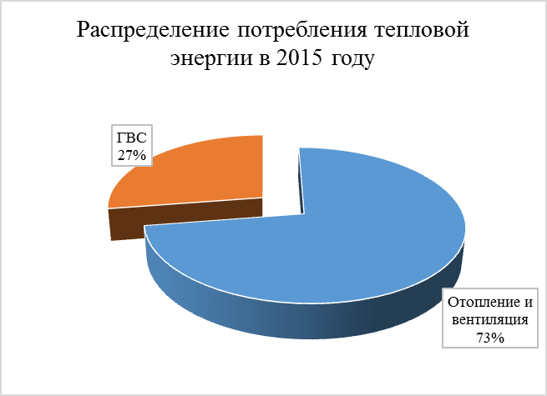
Потребление тепловой энергии на нужды отопления (вентиляции) и ГВС
Потребление тепловой энергии на нужды отопления и вентиляции суммарно по всем единицам территориального деления г. Волгодонска от ВдТЭЦ-2 и Волгодонской ТЭЦ-2 составляет 73% от общего потребления тепловой энергии в год, доля потребления тепловой энергии на ГВС – 27 %.
Распределение потребления тепловой энергии по территориальным единицам представлено в виде диаграммы на рисунке 2.
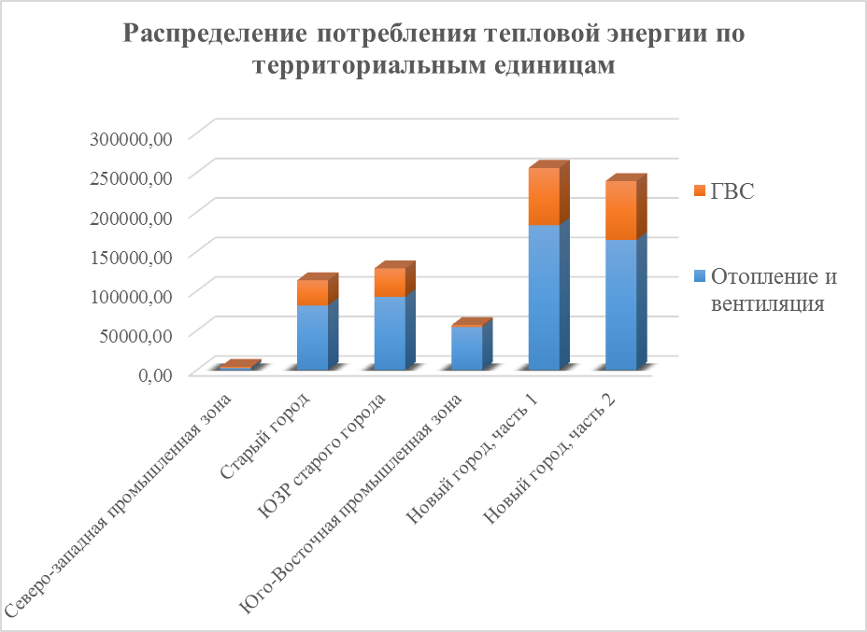
Расчетное потребление тепловой энергии территориальными единицами города
Наибольшее потребление тепловой энергии, как на отопление, так и на ГВС, приходится на часть 1 «Нового города».
  - Прогнозы приростов на каждом этапе площади строительных фондов, сгруппированные по расчетным элементам территориального деления и по зонам действия источников тепловой энергии с разделением объектов нового строительства на многоквартирные дома, жилые дома, общественные здания и производственные здания промышленных предприятий
Статистическая сводка по площадям существующего жилого и общественного фонда представлена в Генеральном плане города Волгодонска, разработанном в 2008 году.
По запросу МКУ «Департамент строительства и городского хозяйства» была предоставлена информация по общей отапливаемой площади зданий, подключенных к централизованному теплоснабжению в г. Волгодонске по состоянию на 2016 год. Данные представлены в таблице 3.
- Общая площадь отапливаемых помещений, подключенных к централизованной системе теплоснабжения
№п/п | Тип застройки | Количество зданий | Общая отапливаемая площадь помещений, тыс. кв. м.
1 | Многоквартирная жилая застройка | 762 | 3605,52
2 | Индивидуальная застройка | 135 | 11,0
3 | Бюджетные учреждения | 111 | 347,49
4 | Прочие | н/д | н/д
Итого: | - | 1008 | 3964,01
Для наглядности, данные из таблицы представлены на рисунке в виде диаграммы.
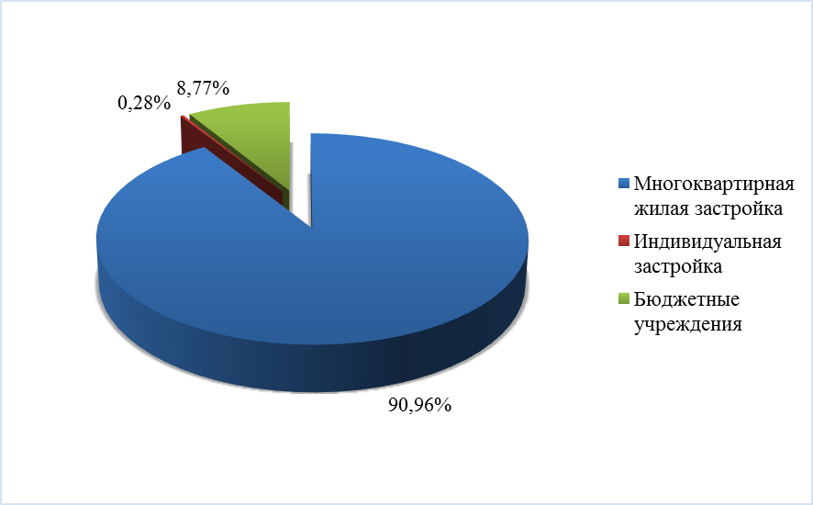
Распределение отапливаемых площадей по типам застройки
Анализ диаграммы показывает, что наибольшую долю застройки в городе занимает многоквартирная жилая застройка – более 90%, доля застройки бюджетными учреждениями составляет чуть менее 9%. На долю частного сектора приходится менее 1%.

За период с 2014 по 2015 гг. к системе централизованного теплоснабжения были подключены следующие объекты:
2014 год:
- жилой комплекс «Апельсин» (ул. Гагарина, 42/9);
- жилой дом (ул. Весенняя, 36).
2015 год:
- государственное бюджетное учреждение культуры РО «Волгодонский эколого-исторический музей» (ул. Ленина, 52);
- муниципальное бюджетное дошкольное образовательное учреждение детский сад «Жемчужина» (ул. Гагарина, 35).
Данные о предполагаемом строительстве жилого, общественного и прочих фондов в г. Волгодонске предоставлены отделом Архитектуры и Градостроительства Администрации МО «г. Волгодонск» на основе Генерального плана и представлены на период 2016-2030 гг. Данные по новому строительству представлены в таблице 4.

- План строительства жилого и общественного фонда до 2030 года
№ п/п | Наименование  объекта, адрес | Вид застройки | Объем строительства | Сроки реализации инвестиционной площадки
1 | Мкр. В-Ц,  пр. Курчатова –  ул. Карла Маркса | Комплексная жилая застройка | – 28 секций 5-этажного жилого строительства;  – 20 секций 9-этажного жилого строительства;  – детский сад на 320 мест;  – школа на 1000 мест;  – 5 общественно-торговых зданий. | 2025
2 | Мкр. В-Е,  пр. Мира | Комплексная застройка индивидуального жилищного строительства | – 187 индивидуальных домов;  – 50 блокированных жилых домов;  – 5 зданий общественно-торгового назначения;  – детский сад на 80 мест. | 2020
3 | Мкр. В-23,  пр. Лазоревый | Комплексная застройка индивидуального жилищного строительства | – 300 индивидуальных домов;  – 5 зданий общественно-торгового назначения. | 2025
4 | Мкр. В-24,  ул. Индустриальная | Комплексная застройка индивидуального жилищного строительства | – 300 индивидуальных домов;  – спортивный центр;  – 7 зданий торгового назначения;  – детский сад на 260 мест. | 2025
5 | Мкр.В-25,  ул. Индустриальная | Комплексная застройка индивидуального жилищного строительства | – 148 индивидуальных домов;  – 12 блокированных жилых домов;  – 1 объект соцкульт. быта;  – детский сад на 180 мест. | 2019
6 | Мкр. В-14,  пр. Мира | Комплексная застройка индивидуального жилищного строительства | – 5-этажные жилые дома (640 кв.). | 2020
7 | Мкр. В-14,  Ул. Индустриальная | Комплексная жилая застройка | – 134 индивидуальных домов;  – 14 блокированных жилых домов;  – 2 здания общественно-торгового назначения;  – школа на 960 мест;  – детский сад на 280 мест. | 2021
8 | Мкр. В-17,  ул. Индустриальная –  ул. Маршала Кошевого | Комплексная жилая застройка | – Жилая многоэтажная застройка на 2748 кв.;  – детский сад на 280 мест | 2025
9 | Мкр. В-10,  ул. Энтузиастов –  ул. Ленинградская | Комплексная жилая застройка | – 100 индивидуальных домов;  – 37 блокированных жилых домов;  – 4 здания общественно-торгового назначения;  – школа на 274 места;  – детский сад на 103 места;  – 9 секций 9-этажных жилых домов;  – 5 секций 5-этажных жилых домов;  – 6 секций 6-этажных жилых домов. | 2018
10 | Мкр. ВЦ-2 | Комплексная жилая застройка | – жилая застройка на 1280 квартир;  – детский сад на 280 мест;  – бассейн. | 2022
11 | Мкр. В-13,  пр. Мира | Комплексная жилая застройка | – 18 секций 5-этажных домов (жилая застройка на 360 квартир). | 2021
12 | Мкр. В-9,  внутри мкр., со стороны ул. К. Маркса | Точечная жилая застройка | – 3 секции 5-этажных домов (жилая застройка на 60 квартир). | 2018
13 | Мкр. В-12,  ул. Энтузиастов –  ул. Ленинградская | Точечная жилая застройка | – 3 секции 5-этажной застройки (32 кв.). | 2018
14 | Мкр. В-5,  пр. Курчатова –  ул. Академика Королева | Точечная жилая застройка | – 4 секции 9-этажных домов (144 кв.). | 2018
15 | Мкр. В-8,  ул. К. Маркса –  ул. Ленинградская | Комплексная жилая застройка | – 5 секций 4-этажной жилой застройки (по 24 кв.). | 2019
16 | Квартал В-16,  ул. Маршала Кошевого – ул. Индустриальная | Точечная жилая застройка | – 4 секции 5-этажной застройки (80 квартир). | 2019
17 | Квартал В-7,  (район школы 19/20, ул. К. Маркса) | Комплексная жилая застройка | – 4-х и 5-х секционная 10-этажная жилая застройка (363 кв.). | 2018
18 | Мкр. «Медгородок»,  ул. Гагарина | Комплексная жилая застройка | – 15 секций 5-этажной жилой застройки (300 кв.); | 2018
19 | Мкр. В-26 | Комплексная застройка индивидуального жилищного строительства | – 240 индивидуальных жилых домов;  – спортивный центр;  – 4 здания торгового назначения;  – детский сад на 260 мест; | 2025
20 | Мкр. В-22 | Комплексная застройка индивидуального жилищного строительства | – 238 индивидуальных жилых домов;  – 6 зданий общественно-торгового назначения;  – детский сад на 120 мест. | 2019
21 | Старая часть города, район Ростовского шоссе | Комплексная застройка индивидуального жилищного строительства | – 143 индивидуальных жилых домов;  – детский сад на 120 мест. | 2020
22 | Старая часть города, район Ростовского шоссе | Комплексная застройка жилищного строительства | – 7-этажная жилая застройка (103,3 га);  – малоэтажная индивидуальная застройка (241,35 га). | 2025-2030
23 | Мкр. «Медгородок №2»,  ул. Гагарина | Комплексная застройка жилищного строительства | – жилищное строительство на 2748 кв.;  – детский сад на 280 мест. | 2025
24 | Мкр. В-2 | Точечная жилая застройка | – 9-этажный жилой дом с помещениями общественного назначения. | 2016
25 | Мкр. В-У | Точечная жилая застройка | – 3-х секционный девятиэтажный жилой дом | 2017
26 | квартал общежитий | Точечная жилая застройка | – Многоквартирный жилой дом. | 2016
27 | Мкр. В-3 | Точечная общественная застройка | – Спортивно-торговый комплекс. | 2016
28 | Мкр. В-1 | Точечная общественная застройка | – 5-этажный общественно-торговый комплекс. | 2016
29 | Мкр. б/н (ЮЗР) | Точечная общественная застройка | – 2-этажный торговый центр. | 2016
30 | Мкр. В-5 | Комплексная застройка жилищного строительства | – 9-этажная жилая застройка из 3х домов | 2016-2018
31 | В-17 | Точечная жилая застройка | – 3-х секционный десятиэтажный жилой дом | 2016
32 | В-17 | Точечная жилая застройка | – 2-х секционный десятиэтажный жилой дом | 2016
33 | Мкр. «Медгородок»,  ул. Мира, 7а | Точечная общественная застройка | – здание общественно-торгового назначения | 2020
34 | Мкр. 6  Морская, 23д | Точечная общественная застройка | - гаражный бокс | 2016
35 | Мкр. «Медгородок»,  ул. Гагарина, 34 | Точечная общественная застройка | – объект медицинского назначения | 2019
36 | ул. Степная, 22 | Точечная общественная застройка | – торговый комплекс | 2016
37 | БВП, 3 | Строение | – полномасшатбный тренажер. Энергоблоки №3,4 | 2016

Согласно данным Генерального плана города Волгодонска, на расчетный срок предполагается дифференцированная жилищная обеспеченность, зависящая от вида собственности. Жилищная обеспеченность в многоквартирных домах, учитывая тип современных квартир, принимается 28 м²/чел. В частных домах с приусадебными участками, может колебаться в значительных приделах, в зависимости от финансовых возможностей домовладельца, ориентировочно от 40 м²/чел.
Согласно данным МКУ «Департамент строительства и городского хозяйства», численность жителей одной квартиры принимается в количестве 3 человек.
Нормы общей площади на 1 ребенка/учащегося для проектируемых детских садов и общеобразовательных школ, а также для застройки других видов, приняты согласно Приложению Г (таблица Г.1) СП 124.13330.2012 «Тепловые сети. Актуализированная редакция СНиП 41-02-2003».
Ориентировочные объемы нового жилищного и общественного строительства рассчитаны на основе вышеуказанных данных. Площади перспективного строительства с распределением его по этапам ввода в эксплуатацию на период 2016-2029 гг. представлено в таблице 5.

- Расчетные объемы нового строительства до 2029 года
Вид застройки |  | Наименование территориальной единицы | Ед. изм. | Новое строительство, тыс. кв. м общей площади
 |  |  |  | В том числе |  |  |  | Всего:
 |  |  |  | многоквартирная застройка | индивидуальные жилые дома | бюджетные учреждения | прочие
1. | Комплексная жилая застройка | Мкр. В-Ц,  пр. Курчатова –  ул. Карла Маркса | тыс. кв. м общей площади | 107,52 | 0,00 | 13,20 | 7,49 | 128,21
2. | Комплексная застройка индивидуального жилищного строительства | Мкр. В-Е,  пр. Мира | - | 60,00 | 22,44 | 0,80 | 2,40 | 85,64
3. | Комплексная застройка индивидуального жилищного строительства | Мкр. В-23,  пр. Лазоревый | - | 0,00 | 36,00 | 0,00 | 1,80 | 37,80
4. | Комплексная застройка индивидуального жилищного строительства | Мкр. В-24,  ул. Индустриальная | - | 0,00 | 36,00 | 7,10 | 2,40 | 45,50
5. | Комплексная застройка индивидуального жилищного строительства | Мкр.В-25,  ул. Индустриальная | - | 10,08 | 17,76 | 5,82 | 0,00 | 33,66
6. | Комплексная застройка индивидуального жилищного строительства | Мкр. В-14,  пр. Мира | - | 53,76 | 0,00 | 0,00 | 0,00 | 53,76
7. | Комплексная жилая застройка | Мкр. В-14,  Ул. Индустриальная | - | 11,76 | 16,08 | 12,40 | 2,40 | 42,64
8 | Комплексная жилая застройка | Мкр. В-17,  ул. Индустриальная –  ул. Маршала Кошевого | - | 231,00 | 0,00 | 5,62 | 0,00 | 236,62
9. | Комплексная жилая застройка | Мкр. В-10,  ул. Энтузиастов –  ул. Ленинградская | - | 54,94 | 12,00 | 3,77 | 2,40 | 73,11
10. | Комплексная жилая застройка | Мкр. ВЦ-2 | - | 107,52 | 0,00 | 7,91 | 0,00 | 115,43
11. | Комплексная жилая застройка | Мкр. В-13,  пр. Мира | - | 30,24 | 0,00 | 0,00 | 0,00 | 30,24
12. | Точечная жилая застройка | Мкр. В-9,  внутри мкр., со стороны ул. К. Маркса | - | 5,04 | 0,00 | 0,00 | 0,00 | 5,04
13. | Точечная жилая застройка | Мкр. В-12,  ул. Энтузиастов –  ул. Ленинградская | - | 2,69 | 0,00 | 0,00 | 0,00 | 2,69
14. | Точечная жилая застройка | Мкр. В-5,  пр. Курчатова –  ул. Академика Королева | - | 12,10 | 0,00 | 0,00 | 0,00 | 12,10
15. | Комплексная жилая застройка | Мкр. В-8,  ул. К. Маркса –  ул. Ленинградская | - | 13,01 | 0,00 | 0,00 | 0,00 | 13,01
16. | Точечная жилая застройка | Квартал В-16,  ул. Маршала Кошевого – ул. Индустриальная | - | 6,72 | 0,00 | 0,00 | 0,00 | 6,72
17. | Комплексная жилая застройка | Квартал В-7,  (район школы 19/20, ул. К. Маркса) | - | 30,49 | 0,00 | 0,00 | 0,00 | 30,49
18. | Комплексная жилая застройка | Мкр. «Медгородок»,  ул. Гагарина | - | 16,0 | 0,00 | 0,00 | 0,00 | 16,0
19. | Комплексная застройка индивидуального жилищного строительства | Мкр. В-26 | - | 0,00 | 28,80 | 6,80 | 4,80 | 40,40
20. | Комплексная застройка индивидуального жилищного строительства | Мкр. В-22 | - | 0,00 | 28,56 | 1,20 | 4,00 | 33,76
21. | Комплексная застройка индивидуального жилищного строительства | Старая часть города, район Ростовского шоссе | - | 0,00 | 17,16 | 1,20 | 0,00 | 18,36
22. | Комплексная застройка жилищного строительства | Старая часть города, район Ростовского шоссе | - | 376,18 | 482,80 | 0,00 | 0,00 | 858,98
23. | Комплексная застройка жилищного строительства | Мкр. «Медгородок №2»,  ул. Гагарина | - | 230,83 | 0,00 | 2,80 | 0,00 | 233,63
24. | Точечная жилая застройка | Мкр. В-2 | - | 5,45 | 0,00 | 0,00 | 0,00 | 5,45
25. | Точечная жилая застройка | Мкр. В-У | - | 18,15 | 0,00 | 0,00 | 0,00 | 18,15
26. | Точечная жилая застройка | квартал общежитий | - | 3,06 | 0,00 | 0,00 | 0,00 | 3,06
27. | Точечная общественная застройка | Мкр. В-3 | - | 0,00 | 0,00 | 0,00 | 1,02 | 1,02
28. | Точечная общественная застройка | Мкр. В-1 | - | 0,00 | 0,00 | 0,00 | 1,19 | 1,19
29. | Точечная общественная застройка | Мкр. б/н (ЮЗР) | - | 0,00 | 0,00 | 0,00 | 3,40 | 3,40
30. | Комплексная застройка жилищного строительства | Мкр. В-5 | - | 68,63 | 0,00 | 0,00 | 0,00 | 68,63
31. | Точечная жилая застройка | В-17 | - | 9,74 | 0,00 | 0,00 | 0,00 | 9,74
32. | Точечная жилая застройка | В-17 | - | 8,23 | 0,00 | 0,00 | 0,00 | 8,23
33. | Точечная общественная застройка | Мкр. «Медгородок»,  ул. Мира, 7а | - | 0,00 | 0,00 | 0,00 | 2,50 | 2,5
34. | Точечная общественная застройка | Мкр. 6  Морская, 23д | - | 0,00 | 0,00 | 0,00 | 0,015 | 0,015
35. | Точечная общественная застройка | Мкр. «Медгородок»,  ул. Гагарина, 34 | - | 0,00 | 0,00 | 1,00 | 0,00 | 1,0
36. | Точечная общественная застройка | ул. Степная, 22 | - | 0,00 | 0,00 | 0,00 | 5,00 | 5,0
37. | Строение | БВП, 3 | - | - | - | - | - | -
Итого по новому строительству: |  |  |  | 1473,13 | 697,60 | 69,62 | 40,82 | 2281,17

Данные таблицы 5 представлены на рисунке в виде диаграммы.
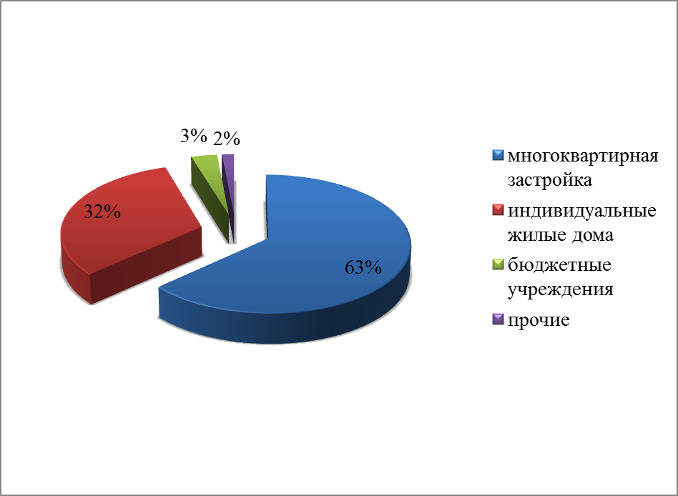
Распределение перспективного строительства по типам застройки
Анализ таблицы и диаграммы показывает, что наибольший прирост площадей ожидается в виде многоквартирной жилой застройки – 63%, прирост площадей индивидуальных жилых домов составит 32%, на долю бюджетных учреждений и прочей застройки приходится, соответственно, 3 и 2%.
Жилищный фонд к концу расчетного срока составит ориентировочно 5787,25 тыс. кв. м общей площади. Обеспеченность жильем на расчетный срок будет составлять в среднем по муниципальному образованию 31,8 м² общей площади, и может колебаться в зависимости от доходов населения и типа жилой застройки.
Согласно данным Росстата на 2010-2012 гг., Волгодонск является городом с самым благоустроенным жильем в России. Доля аварийного жилья в городе составляет 0,01%, ввиду чего при расчете перспективных площадей города в Схеме теплоснабжения убыль жилых площадей из-за их физического износа не учитывается.
В основном, в перспективе ожидается массовая застройка на не освоенных на данный момент кварталах. Однако также будет присутствовать и уплотнительная внутриквартальная застройка.
Согласно прогнозу, представленному в Генеральном плане, численность населения города Волгодонск с учетом развития жилых территорий к расчетному периоду составит 180,0 тыс. человек. Настоящая работа опирается на данные Генерального плана, ввиду чего предлагается принять сохранение заложенных в генеральном плане темпов роста населения.
Предполагаемый рост численности населения представлен на рисунке 5 в виде диаграммы.
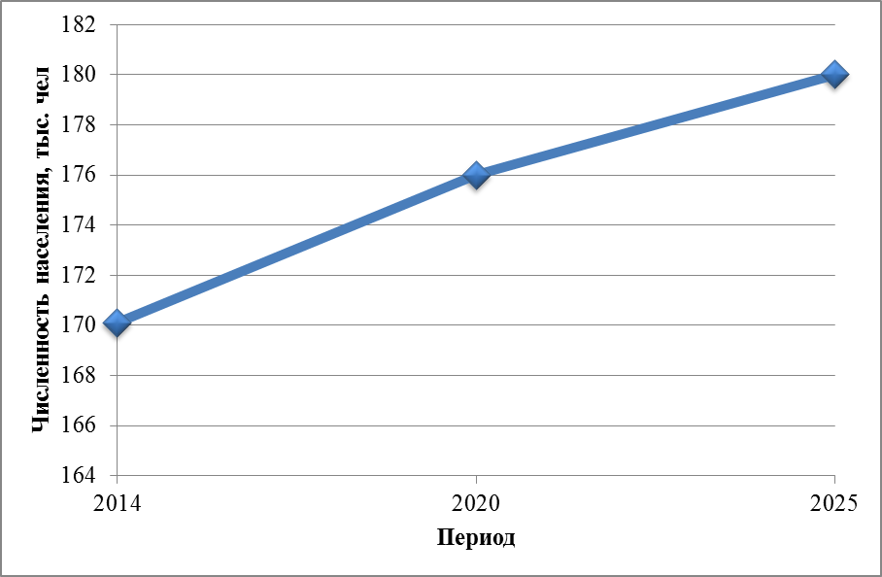
Увеличение численности населения МО г. Волгодонск
Таким образом, в данном проекте при разработке Схемы теплоснабжения городского округа г. Волгодонск на расчетный срок до 2029 года принимается равномерная динамика роста численности населения, заложенная Генеральным планом.
Расчетные данные площадей строительных фондов с разбивкой по расчетным элементам и по годам вплоть до расчетного периода (2029г.) представлены в таблице 6.

- Ожидаемый прирост площади строительных фондов
№ п/п | Наименование  объекта, адрес | Вид застройки | Объем строительства | 2016 | 2017 | 2018 | 2019 | 2020 | 2021-2024 | 2025-2029
1 | В-Ц3  пр. Курчатова  – ул. Карла Маркса | Комплексная жилая застройка | Многоквартирная застройка | 0,0 | 0,0 | 0,0 | 0,0 | 0,0 | 86,02 | 21,50
 |  |  | Индивидуальная застройка | 0,0 | 0,0 | 0,0 | 0,0 | 0,0 | 0,0 | 0,0
 |  |  | Бюджетная застройка | 0,0 | 0,0 | 0,0 | 0,0 | 0,0 | 0,0 | 13,20
 |  |  | Прочее | 0,0 | 0,0 | 0,0 | 0,0 | 0,0 | 0,0 | 7,49
 |  |  | Итого: | 0,0 | 0,0 | 0,0 | 0,0 | 0,0 | 86,02 | 42,19
2 | Мкр. В-Е,  пр. Мира | Комплексная застройка индивидуального жилищного строительства | Многоквартирная застройка | 12,00 | 12,00 | 12,00 | 12,00 | 12,00 | 0,0 | 0,0
 |  |  | Индивидуальная застройка | 4,49 | 4,49 | 4,49 | 4,49 | 4,49 | 0,0 | 0,0
 |  |  | Бюджетная застройка | 0,0 | 0,0 | 0,0 | 0,0 | 0,80 | 0,0 | 0,0
 |  |  | Прочее | 0,0 | 0,0 | 0,0 | 1,20 | 1,20 | 0,0 | 0,0
 |  |  | Итого: | 16,49 | 16,49 | 16,49 | 17,69 | 18,49 | 0,0 | 0,0
3 | Мкр. В-23,  пр. Лазоревый | Комплексная застройка индивидуального жилищного строительства | Многоквартирная застройка | 0,0 | 0,0 | 0,0 | 0,0 | 0,0 | 0,0 | 0,0
 |  |  | Индивидуальная застройка | 0,0 | 0,0 | 0,0 | 0,0 | 0,0 | 28,80 | 7,20
 |  |  | Бюджетная застройка | 0,0 | 0,0 | 0,0 | 0,0 | 0,0 | 0,0 | 0,0
 |  |  | Прочее | 0,0 | 0,0 | 0,0 | 0,0 | 0,0 | 1,20 | 0,60
 |  |  | Итого: | 0,0 | 0,0 | 0,0 | 0,0 | 0,0 | 30,0 | 7,80
4 | Мкр. В-24,  ул. Индустриальная | Комплексная застройка индивидуального жилищного строительства | Многоквартирная застройка | 0,0 | 0,0 | 0,0 | 0,0 | 0,0 | 0,0 | 0,0
 |  |  | Индивидуальная застройка | 0,0 | 0,0 | 0,0 | 0,0 | 0,0 | 28,80 | 7,20
 |  |  | Бюджетная застройка | 0,0 | 0,0 | 0,0 | 0,0 | 0,0 | 2,60 | 4,50
 |  |  | Прочее | 0,0 | 0,0 | 0,0 | 0,0 | 0,0 | 1,60 | 0,80
 |  |  | Итого: | 0,0 | 0,0 | 0,0 | 0,0 | 0,0 | 33,00 | 12,50
5 | Мкр. В-25,  ул. Индустриальная | Комплексная застройка индивидуального жилищного строительства | Многоквартирная застройка | 0,0 | 3,36 | 3,36 | 3,36 | 0,0 | 0,0 | 0,0
 |  |  | Индивидуальная застройка | 0,0 | 5,92 | 5,92 | 5,92 | 0,0 | 0,0 | 0,0
 |  |  | Бюджетная застройка | 0,0 | 0,0 | 1,80 | 4,02 | 0,0 | 0,0 | 0,0
 |  |  | Прочее | 0,0 | 0,0 | 0,0 | 0,0 | 0,0 | 0,0 | 0,0
 |  |  | Итого: | 0,0 | 9,28 | 11,08 | 13,30 | 0,0 | 0,0 | 0,0
6 | Мкр. В-14,  пр. Мира | Комплексная застройка индивидуального жилищного строительства | Многоквартирная застройка | 0,0 | 0,0 | 17,92 | 17,92 | 17,92 | 0,0 | 0,0
 |  |  | Индивидуальная застройка | 0,0 | 0,0 | 0,0 | 0,0 | 0,0 | 0,0 | 0,0
 |  |  | Бюджетная застройка | 0,0 | 0,0 | 0,0 | 0,0 | 0,0 | 0,0 | 0,0
 |  |  | Прочее | 0,0 | 0,0 | 0,0 | 0,0 | 0,0 | 0,0 | 0,0
 |  |  | Итого: | 0,0 | 0,0 | 17,92 | 17,92 | 17,92 | 0,0 | 0,0
7 | Мкр. В-14,  Ул. Индустриальная | Комплексная жилая застройка | Многоквартирная застройка | 0,0 | 2,35 | 2,35 | 2,35 | 2,35 | 2,35 | 0,0
 |  |  | Индивидуальная застройка | 0,0 | 3,22 | 3,22 | 3,22 | 3,22 | 3,22 | 0,0
 |  |  | Бюджетная застройка | 0,0 | 0,0 | 0,0 | 0,0 | 2,80 | 9,60 | 0,0
 |  |  | Прочее | 0,0 | 0,0 | 0,0 | 0,0 | 1,20 | 1,20 | 0,0
 |  |  | Итого: | 0,0 | 5,57 | 5,57 | 5,57 | 9,57 | 16,37 | 0,0
8 | Мкр. В-17,  ул. Индустриальная –  ул. Маршала Кошевого | Комплексная жилая застройка | Многоквартирная застройка | 0,0 | 0,0 | 0,0 | 0,0 | 0,0 | 184,80 | 46,20
 |  |  | Индивидуальная застройка | 0,0 | 0,0 | 0,0 | 0,0 | 0,0 | 0,0 | 0,0
 |  |  | Бюджетная застройка | 5,62 | 0,0 | 0,0 | 0,0 | 0,0 | 0,0 | 0,0
 |  |  | Прочее | 0,0 | 0,0 | 0,0 | 0,0 | 0,0 | 0,0 | 0,0
 |  |  | Итого: | 5,62 | 0,0 | 0,0 | 0,0 | 0,0 | 184,80 | 46,20
9 | Мкр. В-10,  ул. Энтузиастов –  ул. Ленинградская | Комплексная жилая застройка | Многоквартирная застройка | 13,73 | 13,73 | 13,73 | 13,73 | 0,0 | 0,0 | 0,0
 |  |  | Индивидуальная застройка | 3,00 | 3,00 | 3,00 | 3,00 | 0,0 | 0,0 | 0,0
 |  |  | Бюджетная застройка | 0,0 | 0,0 | 1,03 | 2,74 | 0,0 | 0,0 | 0,0
 |  |  | Прочее | 0,0 | 0,0 | 1,20 | 1,20 | 0,0 | 0,0 | 0,0
 |  |  | Итого: | 16,73 | 16,73 | 18,96 | 20,67 | 0,0 | 0,0 | 0,0
10 | Мкр. ВЦ-2 | Комплексная жилая застройка | Многоквартирная застройка | 0,0 | 0,0 | 21,50 | 21,50 | 21,50 | 43,01 | 0,0
 |  |  | Индивидуальная застройка | 0,0 | 0,0 | 0,0 | 0,0 | 0,0 | 0,0 | 0,0
 |  |  | Бюджетная застройка | 5,11 | 0,0 | 0,0 | 0,0 | 0,0 | 2,80 | 0,0
 |  |  | Прочее | 0,0 | 0,0 | 0,0 | 0,0 | 0,0 | 0,0 | 0,0
 |  |  | Итого: | 5,11 | 0,0 | 21,50 | 21,50 | 21,50 | 45,81 | 0,0
11 | Мкр. В-13,  пр. Мира | Комплексная жилая застройка | Многоквартирная застройка | 0,0 | 0,0 | 0,0 | 10,08 | 10,08 | 10,08 | 0,0
 |  |  | Индивидуальная застройка | 0,0 | 0,0 | 0,0 | 0,0 | 0,0 | 0,0 | 0,0
 |  |  | Бюджетная застройка | 0,0 | 0,0 | 0,0 | 0,0 | 0,0 | 0,0 | 0,0
 |  |  | Прочее | 0,0 | 0,0 | 0,0 | 0,0 | 0,0 | 0,0 | 0,0
 |  |  | Итого: | 0,0 | 0,0 | 0,0 | 10,08 | 10,08 | 10,08 | 0,0
12 | Мкр. В-9,  внутри мкр., со стороны ул. К. Маркса | Точечная жилая застройка | Многоквартирная застройка | 0,0 | 0,0 | 5,04 | 0,0 | 0,0 | 0,0 | 0,0
 |  |  | Индивидуальная застройка | 0,0 | 0,0 | 0,0 | 0,0 | 0,0 | 0,0 | 0,0
 |  |  | Бюджетная застройка | 0,0 | 0,0 | 0,0 | 0,0 | 0,0 | 0,0 | 0,0
 |  |  | Прочее | 0,0 | 0,0 | 0,0 | 0,0 | 0,0 | 0,0 | 0,0
 |  |  | Итого: | 0,0 | 0,0 | 5,04 | 0,0 | 0,0 | 0,0 | 0,0
13 | Мкр. В-12,  ул. Энтузиастов –  ул. Ленинградская | Точечная жилая застройка | Многоквартирная застройка | 0,0 | 0,0 | 2,69 | 0,0 | 0,0 | 0,0 | 0,0
 |  |  | Индивидуальная застройка | 0,0 | 0,0 | 0,0 | 0,0 | 0,0 | 0,0 | 0,0
 |  |  | Бюджетная застройка | 0,0 | 0,0 | 0,0 | 0,0 | 0,0 | 0,0 | 0,0
 |  |  | Прочее | 0,0 | 0,0 | 0,0 | 0,0 | 0,0 | 0,0 | 0,0
 |  |  | Итого: | 0,0 | 0,0 | 2,69 | 0,0 | 0,0 | 0,0 | 0,0
14 | Мкр. В-5,  пр. Курчатова –  ул. Академика Королева | Точечная жилая застройка | Многоквартирная застройка | 0,0 | 0,0 | 12,10 | 0,0 | 0,0 | 0,0 | 0,0
 |  |  | Индивидуальная застройка | 0,0 | 0,0 | 0,0 | 0,0 | 0,0 | 0,0 | 0,0
 |  |  | Бюджетная застройка | 0,0 | 0,0 | 0,0 | 0,0 | 0,0 | 0,0 | 0,0
 |  |  | Прочее | 0,0 | 0,0 | 0,0 | 0,0 | 0,0 | 0,0 | 0,0
 |  |  | Итого: | 0,0 | 0,0 | 12,10 | 0,0 | 0,0 | 0,0 | 0,0
15 | Квартал В-8,  ул. К. Маркса –  ул. Ленинградская | Комплексная жилая застройка | Многоквартирная застройка | 0,0 | 0,0 | 0,0 | 13,01 | 0,0 | 0,0 | 0,0
 |  |  | Индивидуальная застройка | 0,0 | 0,0 | 0,0 | 0,0 | 0,0 | 0,0 | 0,0
 |  |  | Бюджетная застройка | 0,0 | 0,0 | 0,0 | 0,0 | 0,0 | 0,0 | 0,0
 |  |  | Прочее | 0,0 | 0,0 | 0,0 | 0,0 | 0,0 | 0,0 | 0,0
 |  |  | Итого: | 0,0 | 0,0 | 0,0 | 13,01 | 0,0 | 0,0 | 0,0
16 | Квартал В-16,  ул. Маршала Кошевого –  ул. Индустриальная | Точечная жилая застройка | Многоквартирная застройка | 0,0 | 0,0 | 0,0 | 6,72 | 0,0 | 0,0 | 0,0
 |  |  | Индивидуальная застройка | 0,0 | 0,0 | 0,0 | 0,0 | 0,0 | 0,0 | 0,0
 |  |  | Бюджетная застройка | 0,0 | 0,0 | 0,0 | 0,0 | 0,0 | 0,0 | 0,0
 |  |  | Прочее | 0,0 | 0,0 | 0,0 | 0,0 | 0,0 | 0,0 | 0,0
 |  |  | Итого: | 0,0 | 0,0 | 0,0 | 6,72 | 0,0 | 0,0 | 0,0
17 | Мкр. В-7,  (район школы 19/20, ул. К. Маркса | Комплексная жилая застройка | Многоквартирная застройка | 0,0 | 0,0 | 30,49 | 0,0 | 0,0 | 0,0 | 0,0
 |  |  | Индивидуальная застройка | 0,0 | 0,0 | 0,0 | 0,0 | 0,0 | 0,0 | 0,0
 |  |  | Бюджетная застройка | 0,0 | 0,0 | 0,0 | 0,0 | 0,0 | 0,0 | 0,0
 |  |  | Прочее | 0,0 | 0,0 | 0,0 | 0,0 | 0,0 | 0,0 | 0,0
 |  |  | Итого: | 0,0 | 0,0 | 30,49 | 0,0 | 0,0 | 0,0 | 0,0
18 | Мкр. «Медгородок»,  ул. Гагарина | Комплексная жилая застройка | Многоквартирная застройка | 0,0 | 0,0 | 16,00 | 0,0 | 0,0 | 0,0 | 0,0
 |  |  | Индивидуальная застройка | 0,0 | 0,0 | 0,0 | 0,0 | 0,0 | 0,0 | 0,0
 |  |  | Бюджетная застройка | 0,0 | 0,0 | 0,0 | 0,0 | 0,0 | 0,0 | 0,0
 |  |  | Прочее | 0,0 | 0,0 | 0,0 | 0,0 | 0,0 | 0,0 | 0,0
 |  |  | Итого: | 0,0 | 0,0 | 16,00 | 0,0 | 0,0 | 0,0 | 0,0
19 | Мкр. В-26 | Комплексная застройка индивидуального жилищного строительства | Многоквартирная застройка | 0,0 | 0,0 | 0,0 | 0,0 | 0,0 | 0,0 | 0,0
 |  |  | Индивидуальная застройка | 0,0 | 0,0 | 0,0 | 0,0 | 0,0 | 23,04 | 5,76
 |  |  | Бюджетная застройка | 0,0 | 0,0 | 0,0 | 0,0 | 0,0 | 2,60 | 4,20
 |  |  | Прочее | 0,0 | 0,0 | 0,0 | 0,0 | 0,0 | 3,60 | 1,20
 |  |  | Итого: | 0,0 | 0,0 | 0,0 | 0,0 | 0,0 | 29,24 | 11,16
20 | Мкр. В-22 | Комплексная застройка индивидуального жилищного строительства | Многоквартирная застройка | 0,0 | 0,0 | 0,0 | 0,0 | 0,0 | 0,0 | 0,0
 |  |  | Индивидуальная застройка | 7,14 | 7,14 | 7,14 | 7,14 | 0,0 | 0,0 | 0,0
 |  |  | Бюджетная застройка | 0,0 | 0,0 | 0,0 | 1,20 | 0,0 | 0,0 | 0,0
 |  |  | Прочее | 0,0 | 0,0 | 2,00 | 2,00 | 0,0 | 0,0 | 0,0
 |  |  | Итого: | 7,14 | 7,14 | 9,14 | 10,34 | 0,0 | 0,0 | 0,0
21 | Старая часть города, район Ростовского шоссе | Комплексная застройка индивидуального жилищного строительства | Многоквартирная застройка | 0,0 | 0,0 | 0,0 | 0,0 | 0,0 | 0,0 | 0,0
 |  |  | Индивидуальная застройка | 3,43 | 3,43 | 3,43 | 3,43 | 3,43 | 0,0 | 0,0
 |  |  | Бюджетная застройка | 0,0 | 0,0 | 0,0 | 0,0 | 1,20 | 0,0 | 0,0
 |  |  | Прочее | 0,0 | 0,0 | 0,0 | 0,0 | 0,0 | 0,0 | 0,0
 |  |  | Итого: | 3,43 | 3,43 | 3,43 | 3,43 | 4,63 | 0,0 | 0,0
22 | Старая часть города, район Ростовского шоссе | Комплексная застройка жилищного строительства | Многоквартирная застройка | 0,0 | 0,0 | 0,0 | 0,0 | 0,0 | 141,07 | 235,11
 |  |  | Индивидуальная застройка | 0,0 | 0,0 | 0,0 | 0,0 | 0,0 | 181,05 | 301,75
 |  |  | Бюджетная застройка | 0,0 | 0,0 | 0,0 | 0,0 | 0,0 | 0,0 | 0,0
 |  |  | Прочее | 0,0 | 0,0 | 0,0 | 0,0 | 0,0 | 0,0 | 0,0
 |  |  | Итого: | 0,0 | 0,0 | 0,0 | 0,0 | 0,0 | 322,12 | 536,86
23 | Мкр. «Медгородок №2»,  ул. Гагарина | Комплексная застройка жилищного строительства | Многоквартирная застройка | 0,0 | 0,0 | 0,0 | 0,0 | 0,0 | 184,66 | 46,17
 |  |  | Индивидуальная застройка | 0,0 | 0,0 | 0,0 | 0,0 | 0,0 | 0,0 | 0,0
 |  |  | Бюджетная застройка | 0,0 | 0,0 | 0,0 | 0,0 | 0,0 | 0,0 | 2,80
 |  |  | Прочее | 0,0 | 0,0 | 0,0 | 0,0 | 0,0 | 0,0 | 0,0
 |  |  | Итого: | 0,0 | 0,0 | 0,0 | 0,0 | 0,0 | 184,66 | 48,97
24 | Мкр. В-2 | Точечная жилая застройка | Многоквартирная застройка | 5,45 | 0,0 | 0,0 | 0,0 | 0,0 | 0,0 | 0,0
 |  |  | Индивидуальная застройка | 0,0 | 0,0 | 0,0 | 0,0 | 0,0 | 0,0 | 0,0
 |  |  | Бюджетная застройка | 0,0 | 0,0 | 0,0 | 0,0 | 0,0 | 0,0 | 0,0
 |  |  | Прочее | 0,0 | 0,0 | 0,0 | 0,0 | 0,0 | 0,0 | 0,0
 |  |  | Итого: | 5,45 | 0,0 | 0,0 | 0,0 | 0,0 | 0,0 | 0,0
25 | Мкр. В-У | Точечная жилая застройка | Многоквартирная застройка | 0,0 | 18,15 | 0,0 | 0,0 | 0,0 | 0,0 | 0,0
 |  |  | Индивидуальная застройка | 0,0 | 0,0 | 0,0 | 0,0 | 0,0 | 0,0 | 0,0
 |  |  | Бюджетная застройка | 0,0 | 0,0 | 0,0 | 0,0 | 0,0 | 0,0 | 0,0
 |  |  | Прочее | 0,0 | 0,0 | 0,0 | 0,0 | 0,0 | 0,0 | 0,0
 |  |  | Итого: | 0,0 | 18,15 | 0,0 | 0,0 | 0,0 | 0,0 | 0,0
26 | квартал общежитий | Точечная жилая застройка | Многоквартирная застройка | 3,06 | 0,0 | 0,0 | 0,0 | 0,0 | 0,0 | 0,0
 |  |  | Индивидуальная застройка | 0,0 | 0,0 | 0,0 | 0,0 | 0,0 | 0,0 | 0,0
 |  |  | Бюджетная застройка | 0,0 | 0,0 | 0,0 | 0,0 | 0,0 | 0,0 | 0,0
 |  |  | Прочее | 0,0 | 0,0 | 0,0 | 0,0 | 0,0 | 0,0 | 0,0
 |  |  | Итого: | 3,06 | 0,0 | 0,0 | 0,0 | 0,0 | 0,0 | 0,0
27 | Мкр. В-3 | Точечная общественная застройка | Многоквартирная застройка | 0,0 | 0,0 | 0,0 | 0,0 | 0,0 | 0,0 | 0,0
 |  |  | Индивидуальная застройка | 0,0 | 0,0 | 0,0 | 0,0 | 0,0 | 0,0 | 0,0
 |  |  | Бюджетная застройка | 0,0 | 0,0 | 0,0 | 0,0 | 0,0 | 0,0 | 0,0
 |  |  | Прочее | 1,02 | 0,0 | 0,0 | 0,0 | 0,0 | 0,0 | 0,0
 |  |  | Итого: | 1,02 | 0,0 | 0,0 | 0,0 | 0,0 | 0,0 | 0,0
28 | Мкр. В-1 | Точечная общественная застройка | Многоквартирная застройка | 0,0 | 0,0 | 0,0 | 0,0 | 0,0 | 0,0 | 0,0
 |  |  | Индивидуальная застройка | 0,0 | 0,0 | 0,0 | 0,0 | 0,0 | 0,0 | 0,0
 |  |  | Бюджетная застройка | 0,0 | 0,0 | 0,0 | 0,0 | 0,0 | 0,0 | 0,0
 |  |  | Прочее | 1,19 | 0,0 | 0,0 | 0,0 | 0,0 | 0,0 | 0,0
 |  |  | Итого: | 1,19 | 0,0 | 0,0 | 0,0 | 0,0 | 0,0 | 0,0
29 | Мкр. б/н (ЮЗР) | Точечная общественная застройка | Многоквартирная застройка | 0,0 | 0,0 | 0,0 | 0,0 | 0,0 | 0,0 | 0,0
 |  |  | Индивидуальная застройка | 0,0 | 0,0 | 0,0 | 0,0 | 0,0 | 0,0 | 0,0
 |  |  | Бюджетная застройка | 0,0 | 0,0 | 0,0 | 0,0 | 0,0 | 0,0 | 0,0
 |  |  | Прочее | 3,40 | 0,0 | 0,0 | 0,0 | 0,0 | 0,0 | 0,0
 |  |  | Итого: | 3,40 | 0,0 | 0,0 | 0,0 | 0,0 | 0,0 | 0,0
30 | Мкр. В-5 | 9-этажная жилая застройка из 3х домов | Многоквартирная застройка | 16,30 | 19,74 | 32,59 | 0,0 | 0,0 | 0,0 | 0,0
 |  |  | Индивидуальная застройка | 0,0 | 0,0 | 0,0 | 0,0 | 0,0 | 0,0 | 0,0
 |  |  | Бюджетная застройка | 0,0 | 0,0 | 0,0 | 0,0 | 0,0 | 0,0 | 0,0
 |  |  | Прочее | 0,0 | 0,0 | 0,0 | 0,0 | 0,0 | 0,0 | 0,0
 |  |  | Итого: | 16,30 | 19,74 | 32,59 | 0,0 | 0,0 | 0,0 | 0,0
31 | В-17 | 3-х секционный десятиэтажный жилой дом | Многоквартирная застройка | 9,74 | 0,0 | 0,0 | 0,0 | 0,0 | 0,0 | 0,0
 |  |  | Индивидуальная застройка | 0,0 | 0,0 | 0,0 | 0,0 | 0,0 | 0,0 | 0,0
 |  |  | Бюджетная застройка | 0,0 | 0,0 | 0,0 | 0,0 | 0,0 | 0,0 | 0,0
 |  |  | Прочее | 0,0 | 0,0 | 0,0 | 0,0 | 0,0 | 0,0 | 0,0
 |  |  | Итого: | 9,74 | 0,0 | 0,0 | 0,0 | 0,0 | 0,0 | 0,0
32 | В-17 | 2-х секционный десятиэтажный жилой дом | Многоквартирная застройка | 8,23 | 0,0 | 0,0 | 0,0 | 0,0 | 0,0 | 0,0
 |  |  | Индивидуальная застройка | 0,0 | 0,0 | 0,0 | 0,0 | 0,0 | 0,0 | 0,0
 |  |  | Бюджетная застройка | 0,0 | 0,0 | 0,0 | 0,0 | 0,0 | 0,0 | 0,0
 |  |  | Прочее | 0,0 | 0,0 | 0,0 | 0,0 | 0,0 | 0,0 | 0,0
 |  |  | Итого: | 8,23 | 0,0 | 0,0 | 0,0 | 0,0 | 0,0 | 0,0
33 | Мкр. «Медгородок», ул. Мира, 7а | Здание общественно-торгового назначения | Многоквартирная застройка | 0,0 | 0,0 | 0,0 | 0,0 | 0,0 | 0,0 | 0,0
 |  |  | Индивидуальная застройка | 0,0 | 0,0 | 0,0 | 0,0 | 0,0 | 0,0 | 0,0
 |  |  | Бюджетная застройка | 0,0 | 0,0 | 0,0 | 0,0 | 0,0 | 0,0 | 0,0
 |  |  | Прочее | 0,0 | 0,0 | 0,0 | 0,0 | 2,50 | 0,0 | 0,0
 |  |  | Итого: | 0,0 | 0,0 | 0,0 | 0,0 | 2,50 | 0,0 | 0,0
34 | Мкр. 6, Морская, 23д | Гаражный бокс | Многоквартирная застройка | 0,0 | 0,0 | 0,0 | 0,0 | 0,0 | 0,0 | 0,0
 |  |  | Индивидуальная застройка | 0,0 | 0,0 | 0,0 | 0,0 | 0,0 | 0,0 | 0,0
 |  |  | Бюджетная застройка | 0,0 | 0,0 | 0,0 | 0,0 | 0,0 | 0,0 | 0,0
 |  |  | Прочее | 0,02 | 0,0 | 0,0 | 0,0 | 0,0 | 0,0 | 0,0
 |  |  | Итого: | 0,02 | 0,0 | 0,0 | 0,0 | 0,0 | 0,0 | 0,0
35 | Мкр. «Медгородок», ул. Гагарина, 34 | Объект медицинского назначения | Многоквартирная застройка | 0,0 | 0,0 | 0,0 | 0,0 | 0,0 | 0,0 | 0,0
 |  |  | Индивидуальная застройка | 0,0 | 0,0 | 0,0 | 0,0 | 0,0 | 0,0 | 0,0
 |  |  | Бюджетная застройка | 0,0 | 0,0 | 0,0 | 1,00 | 0,0 | 0,0 | 0,0
 |  |  | Прочее | 0,0 | 0,0 | 0,0 | 0,0 | 0,0 | 0,0 | 0,0
 |  |  | Итого: | 0,0 | 0,0 | 0,0 | 1,00 | 0,0 | 0,0 | 0,0
36 | ул. Степная, 22 | Торговый комплекс | Многоквартирная застройка | 0,0 | 0,0 | 0,0 | 0,0 | 0,0 | 0,0 | 0,0
 |  |  | Индивидуальная застройка | 0,0 | 0,0 | 0,0 | 0,0 | 0,0 | 0,0 | 0,0
 |  |  | Бюджетная застройка | 0,0 | 0,0 | 0,0 | 0,0 | 0,0 | 0,0 | 0,0
 |  |  | Прочее | 5,00 | 0,0 | 0,0 | 0,0 | 0,0 | 0,0 | 0,0
 |  |  | Итого: | 5,00 | 0,0 | 0,0 | 0,0 | 0,0 | 0,0 | 0,0
37 | БВП, 3 | Полномасшатбный тренажер. Энергоблоки №3,4 | Многоквартирная застройка | 0,0 | 0,0 | 0,0 | 0,0 | 0,0 | 0,0 | 0,0
 |  |  | Индивидуальная застройка | 0,0 | 0,0 | 0,0 | 0,0 | 0,0 | 0,0 | 0,0
 |  |  | Бюджетная застройка | 0,0 | 0,0 | 0,0 | 0,0 | 0,0 | 0,0 | 0,0
 |  |  | Прочее | н/д | 0,0 | 0,0 | 0,0 | 0,0 | 0,0 | 0,0
 |  |  | Итого: | 0,0 | 0,0 | 0,0 | 0,0 | 0,0 | 0,0 | 0,0
Всего: |  |  | Многоквартирная застройка | 68,52 | 69,33 | 169,78 | 100,68 | 63,86 | 651,99 | 348,98
 |  |  | Индивидуальная застройка | 18,06 | 27,20 | 27,20 | 27,20 | 11,14 | 264,91 | 321,91
 |  |  | Бюджетная застройка | 10,73 | 0,0 | 2,83 | 8,96 | 4,80 | 17,60 | 24,70
 |  |  | Прочее | 10,63 | 0,0 | 3,20 | 4,40 | 4,90 | 7,60 | 10,09
 |  |  | Итого: | 107,93 | 96,53 | 203,00 | 141,24 | 84,69 | 942,09 | 705,68
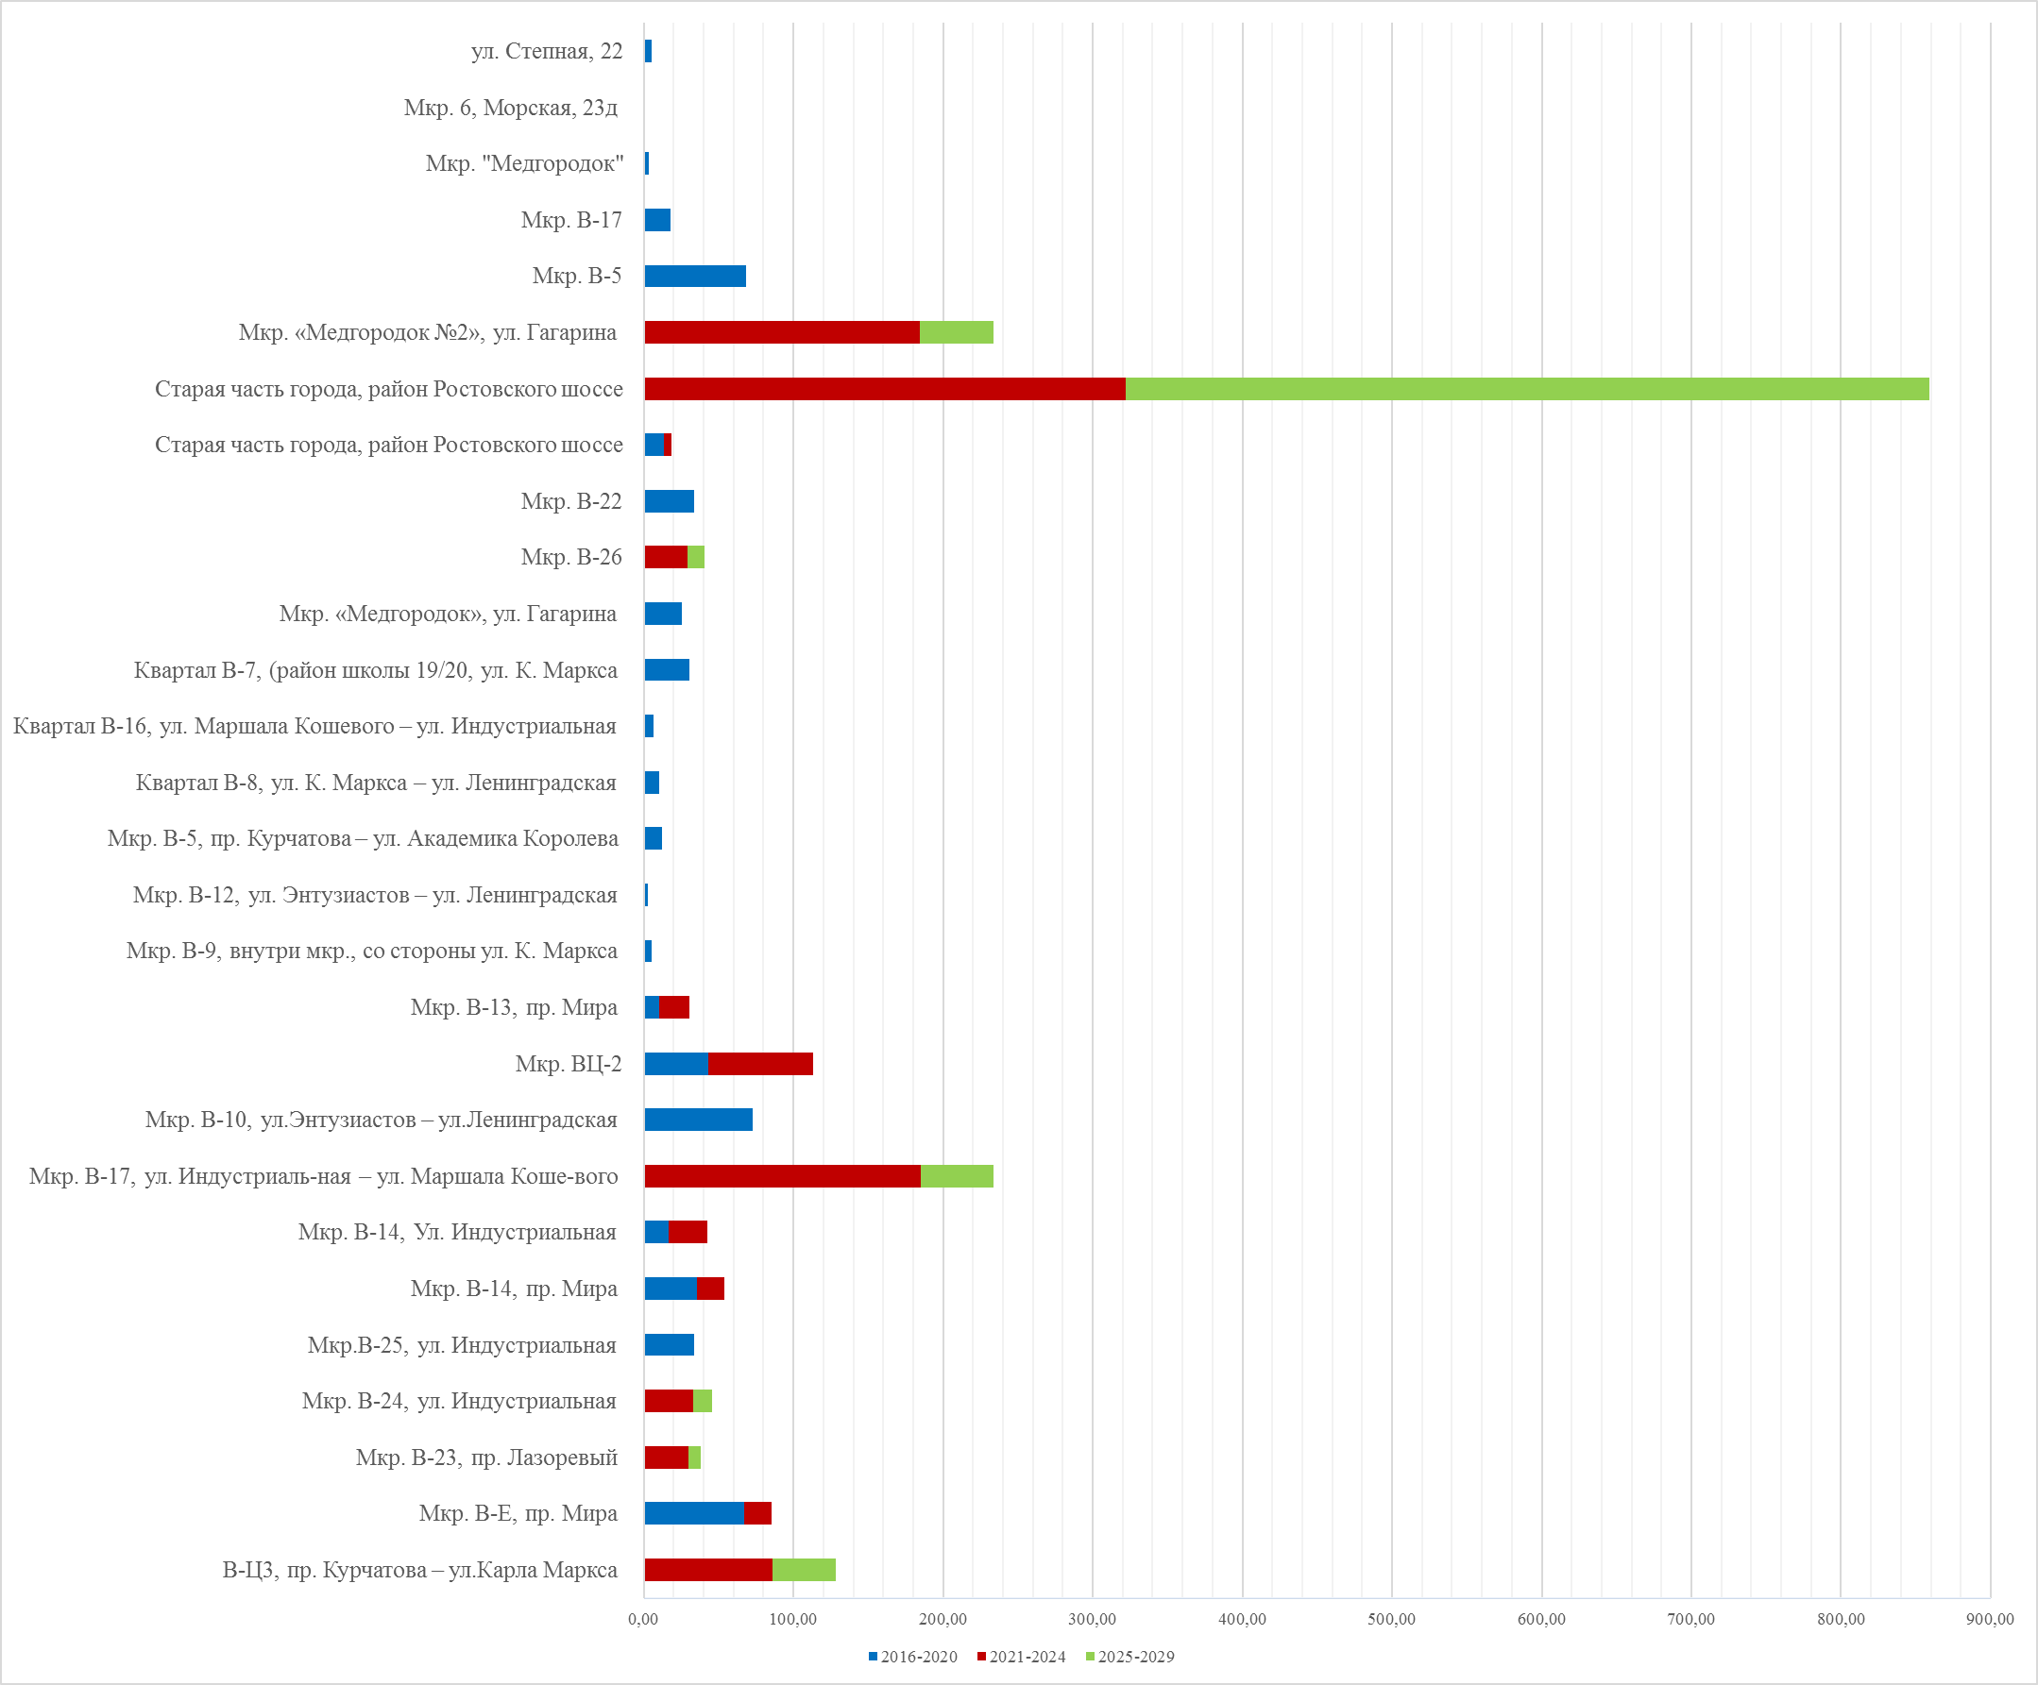
Прирост площадей строительных фондов, тыс. кв. м.

На рисунке 6 приставлен прирост площадей строительных фондов по микрорайонам застройки.
Основной прирост строительных фондов приходится на район Ростовского шоссе (район индивидуальной застройки на территории 364,5 га). Плановый срок застройки данного квартала – 2025-2029 гг.
В соответствии с Методическими рекомендациями по разработке схем теплоснабжения, утвержденными Министерством регионального развития Российской Федерации №565/667 от 29.12.2012, предложения по организации индивидуального теплоснабжения рекомендуется разрабатывать только в зонах застройки малоэтажными жилыми зданиями и плотностью тепловой нагрузки меньше 0,01 Гкал/га. Учитывая данное требование, теплоснабжение всей перспективной индивидуальной застройки города планируется осуществлять децентрализовано, т.е. применяя индивидуальные источники тепловой энергии.
  - Прогнозы перспективных расходов тепловой энергии на отопление, вентиляцию и горячее водоснабжение, согласованных с требованиями к энергетической эффективности объектов теплопотребления, устанавливаемых в соответствии с законодательством РФ
В соответствии с «Правилами установления и определения нормативов потребления коммунальных услуг (утв. постановлением Правительства РФ от 23 мая 2006 г. N 306) (в редакции постановления Правительства РФ от 28 марта 2012 г. N 258)», которые определяют порядок установления нормативов потребления коммунальных услуг (холодное и горячее водоснабжение, водоотведение, электроснабжение, газоснабжение, отопление), нормативы потребления коммунальных услуг утверждаются органами государственной власти субъектов Российской Федерации, уполномоченными в порядке, предусмотренном нормативными правовыми актами субъектов Российской Федерации. При определении нормативов потребления коммунальных услуг учитываются следующие конструктивные и технические параметры многоквартирного дома или жилого дома:
- в отношении горячего водоснабжения - этажность, износ внутридомовых инженерных систем, вид системы теплоснабжения (открытая, закрытая);
- в отношении отопления - материал стен, крыши, объем жилых помещений, площадь ограждающих конструкций и окон, износ внутридомовых инженерных систем.
В качестве параметров, характеризующих степень благоустройства многоквартирного дома или жилого дома, применяются показатели, установленные техническими и иными требованиями в соответствии с нормативными правовыми актами Российской Федерации.
При выборе единицы измерения нормативов потребления коммунальных услуг, используются следующие показатели:
в отношении горячего водоснабжения:
- в жилых помещениях - куб. метр на 1 человека;
- на общедомовые нужды - куб. метр на 1 кв. метр общей площади помещений, входящих в состав общего имущества в многоквартирном доме;
в отношении отопления:
- в жилых помещениях - Гкал на 1 кв. метр общей площади всех помещений в многоквартирном доме или жилого дома;
- на общедомовые нужды - Гкал на 1 кв. метр общей площади всех помещений в многоквартирном доме.
Нормативы потребления коммунальных услуг определяются с применением метода аналогов либо расчетного метода с использованием формул согласно приложению к Правилам установления и определения нормативов потребления коммунальных услуг.
Постановлением администрации муниципального образования «Город Волгодонск» от 29.07.2014 г. №39/22 «Об установлении норматива потребления коммунальной услуги по отоплению на территории муниципального образования «Город Волгодонск» Ростовской области» утвержден норматив на отопление 1 м² площади в жилых помещениях в отопительный период.
Норматив потребления горячей волы населением принят согласно Постановлению Правления Региональной службы по тарифам Ростовской области от 24.08.2012 №29.
Данные по нормативному удельному потреблению тепловой энергии на отопление и ГВС представлены, соответственно, в таблицах 7 и 8.
- Норматив на отопление 1 м² общей площади
Потребители тепловой энергии на отопление | Норматив потребления тепловой энергии на отопление, Гкал
 | в год |  | в месяц
 | на 1 человека | на 1 кв.м  общей площади | на 1 человека | на 1 кв.м  общей площади
В жилых домах:  с централизованнными системами теплоснабжения | - | - | - | 0,0244
- Нормативы потребления горячей воды
№ п/п | Потребители тепловой энергии для нагрева воды | Норма расхода горячей воды на 1 человека
 |  | м³/месяц
1 | Многоквартирные дома и жилые дома, в т.ч. общежития квартирного типа, подключенные к централизованной системе водоотведения с централизованным горячим водоснабжением оборудованные: | -
1.1 | ванной сидячей, душем, раковиной, мойкой кухонной, унитазом | 3,24
1.2 | ванной длиной 1500-1550 мм, душем, раковиной, мойкой кухонной, унитазом | 3,50
1.3 | ванной длиной 1600-1700 мм, душем, раковиной, мойкой кухонной, унитазом | 3,50
1.4 | душем, раковиной, мойкой кухонной, унитазом | 2,77
1.5 | общим душем, мойкой кухонной, унитазом | 1,65
1.6 | квартиры, оборудованные одним краном, унитазом одним на этаж | 1,28
В соответствии с ФЗ №261 «Об энергосбережении и о повышении энергетической эффективности и о внесении изменений в отдельные законодательные акты Российской Федерации», ФЗ № 190 «О теплоснабжении» все вновь возводимые жилые и общественные здания должны проектироваться в соответствии со СНиП 23-02-2003 «Тепловая защита зданий». Данные строительные нормы и правила устанавливают требования к тепловой защите зданий в целях экономии энергии при обеспечении санитарно-гигиенических и оптимальных параметров микроклимата помещений и долговечности ограждающих конструкций зданий и сооружений.
Определение требований энергетической эффективности осуществляется путем установления базового уровня этих требований по состоянию на дату вступления в силу устанавливаемых требований энергетической эффективности и определения темпов последующего изменения показателей, характеризующих выполнение требований энергетической эффективности.
После установления базового уровня требования энергетической эффективности зданий, строений, сооружений, необходимо предусматривать уменьшение показателей, характеризующих годовую удельную величину расхода энергетических ресурсов в здании, строении, сооружении не реже 1 раза в 5 лет: с января 2011 г. (на период 2011 – 2015 годов) - не менее чем на 15 процентов по отношению к базовому уровню; с 1 января 2016 г. (на период 2016 – 2020 годов) - не менее чем на 30 процентов по отношению к базовому уровню и с 1 января 2020 г. – не менее чем на 40 процентов по отношению к базовому уровню.
Требования энергетической эффективности устанавливаются Министерством регионального развития Российской Федерации.
Согласно Приказу Министерства регионального развития РФ от 28 мая 2010 г. № 262 "О требованиях энергетической эффективности зданий, строений, сооружений", для новых жилых и общественных зданий высотой до 75 м включительно (25 этажей) предусматривается следующее снижение по годам нормируемого удельного энергопотребления на цели отопления и вентиляции по классу энергоэффективности В ("высокий") по отношению к базовому уровню. В качестве базового уровня 2007 г. в соответствии с Указом Президента Российской Федерации № 889 от 4 июня 2008 г. "О некоторых мерах по повышению энергетической и экологической эффективности российской экономики" (Собрание законодательства Российской Федерации 2008, № 23, ст. 2672) следует принять нормативы удельного потребления тепловой энергии на отопление и вентиляцию здания с учетом солнечной радиации через светопроемы и тепловыделений от искусственного освещения и бытовых приборов. Нормы базового уровня устанавливают требования к энергетической эффективности и теплозащите зданий по классу энергетической эффективности С ("нормальный") и соблюдении требуемых санитарно-гигиенических и комфортных условий.
Для вновь возводимых зданий предусматривается снижение норматива удельного расхода тепловой энергии: на 15% с 2011 г., дополнительно на 15% с 2016 г. и еще на 10% с 2020 г.
Для реконструируемых зданий и жилья экономического класса: на 15% с 2016 г. дополнительно на 15% с 2020 г.
При расчете перспективных удельных расходов тепловой энергии на отопление и вентиляцию необходимо учитывать не только вновь возводимые здания, но и долю реконструируемого жилья, для которых показатели также снижаются.
Постановлением Правительства Ростовской области от 26.12.2013 №803 была утверждена Региональная программа по проведению капитального ремонта общего имущества в многоквартирных домах на территории Ростовской области на 2015-2049 годы. В состав данной программы, в том числе, входят и МКД города Волгодонска.
Для снижения потребления тепловой энергии необходимо осуществить капитальный ремонт ограждающих конструкций здания (фасада, крыши и т.д.), а также осуществить реконструкцию системы теплопотребления, поэтому среди объектов, подлежащих капитальному ремонту согласно Постановлению, были выбраны только те дома, в которых предполагается осуществить капитальный ремонт по вышеуказанным пунктам в срок до 2029 года.
Перечень домов, для которых ожидается снижение потребления тепловой энергии на отопление вследствие их капитального ремонта, представлен в Приложении 1.
Общее количество домов, подлежащих капитальному ремонту в период до 2029 года – 161, что оценочно составляет 20% от общего числа многоквартирных домов города. Для данных домов в перспективе ожидается снижение потребления тепловой энергии на 15% к 2029 году.
Прогнозы перспективных удельных расходов тепловой энергии на отопление (вентиляцию) для вновь возводимых зданий представлены в таблице 9, для реконструируемых зданий – в таблице 10, для зданий не прошедших капитальный ремонт – в таблице 11. Графики изменения удельных расходов тепловой энергии на отопление (вентиляцию) для вновь возводимых и для реконструируемых зданий представлены на рисунках 7 и 8 соответственно.
- Прогнозы перспективных удельных расходов тепловой энергии на отопление и вентиляцию для вновь возводимых зданий
Наименование | Разм-ть | Расчетный срок
 |  | 2014 | 2015 | 2016 | 2017 | 2018 | 2019-2023 | 2024-2029
Удельный расход тепловой энергии | Гкал/м² в месяц | 0,0244 | 0,0207 | 0,0207 | 0,0176 | 0,0176 | 0,0158 | 0,0158

- Прогнозы перспективных удельных расходов тепловой энергии на отопление и вентиляцию для реконструируемых зданий
Наименование | Разм-ть | Расчетный срок
 |  | 2014 | 2015 | 2016 | 2017 | 2018 | 2019-2023 | 2024-2029
Удельный расход тепловой энергии | Гкал/м² в месяц | 0,0244 | 0,0244 | 0,0244 | 0,0207 | 0,0207 | 0,0176 | 0,0176
- Прогнозы перспективных удельных расходов тепловой энергии на отопление и вентиляцию для зданий, не прошедших капитальный ремонт
Наименование | Разм-ть | Расчетный срок
 |  | 2014 | 2015 | 2016 | 2017 | 2018 | 2019-2023 | 2024-2029
Удельный расход тепловой энергии | Гкал/м² в месяц | 0,0244 | 0,0244 | 0,0244 | 0,0244 | 0,0244 | 0,0244 | 0,0244

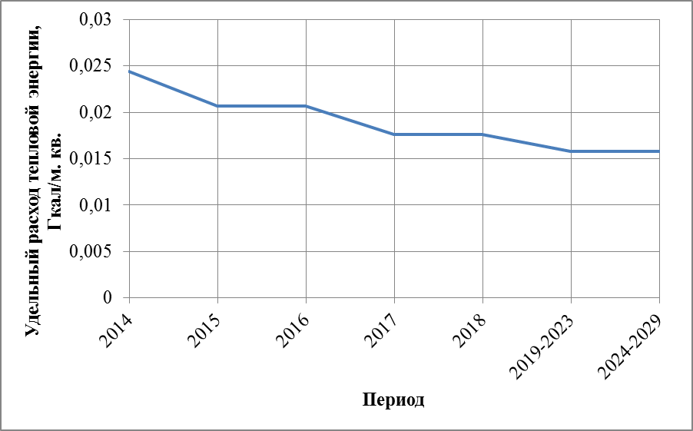
Удельные расходы тепловой энергии на отопление (вентиляцию) для вновь возводимых зданий
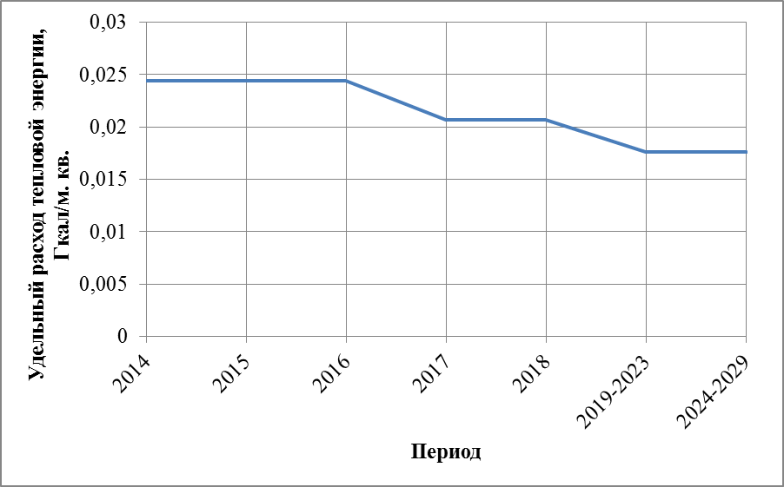
Удельные расходы тепловой энергии на отопление (вентиляцию) для реконструируемых зданий
Снижение потребления тепловой энергии на цели горячего водоснабжения осуществляется в основном за счет мероприятий по модернизации водоразборной арматуры. Данные мероприятия могут проводить только жильцы по собственной инициативе. Ввиду необходимости больших денежных затрат на реализацию мероприятий и слабой заинтересованности населения в энергосбережении, предполагается, что снижение потребления тепловой энергии на нужды ГВС к расчётному сроку происходить не будет.
  - Прогнозы перспективных удельных расходов тепловой энергии для обеспечения технологических процессов
Нормирование потребления тепловой энергии каждого технологического процесса (потребителя) не осуществляется. В данном случае спрогнозировать перспективные удельные расходы тепловой энергии для обеспечения технологических процессов не представляется возможным. В качестве рекомендации предлагается оборудовать приборами учета тепловой энергии ввода тепловой энергии, от которых осуществляется покрытие технологических нагрузок с последующей оценкой удельных показателей потребления тепловой энергии на каждый технологический процесс и разработкой этих перспективных показателей.
  - Прогнозы приростов объемов потребления тепловой энергии (мощности) и теплоносителя с разделением по видам теплопотребления в каждом расчетном элементе территориального деления и в зоне действия каждого из существующих или предлагаемых для строительства источников тепловой энергии на каждом этапе
Перспективные нагрузки отопления, вентиляции и горячего водоснабжения на централизованную систему теплоснабжения рассчитаны на основании приростов площадей строительных фондов согласно данным, предоставленным отделом Архитектуры и Градостроительства Администрации МО «г. Волгодонск» на период 2014-2030 гг., роста численности населения МО «Город Волгодонск» согласно Генеральному плану, а также с учетом доли МКД, подлежащих капитальном ремонту в период до 2029 года. При проведении расчетов так же было учтено, что возводимые здания должны соответствовать требованиям энергетической эффективности, установленным в Постановлении Правительства РФ от 25.01.2011 №18 "Об утверждении Правил установления требований энергетической эффективности для зданий, строений, сооружений и требований к правилам определения класса энергетической эффективности многоквартирных домов" и Федеральном законе от 23.11.2009 № 261-ФЗ «Об энергосбережении и о повышении энергетической эффективности и о внесении изменений в отдельные законодательные акты Российской Федерации».
Полученный прирост тепловых нагрузок на отопление, вентиляцию и ГВС представлен в таблице 12. На основании перспективных тепловых нагрузок и данных СП 131.13330.2012 «Строительная климатология» были получены прогнозы объемов потребления тепловой нагрузки единицами территориального деления города Волгодонска.

- Перспективный прирост нагрузки в новых и в существующих элементах территориального деления на расчетный период до 2029 года
Наименование территориальной единицы (кадастровый номер) | Микрорайон, квартал | Объекты | Нагрузка на отопление  и вентиляцию, Гкал/ч | Нагрузка на ГВС, Гкал/ч | Суммарная  нагрузка, Гкал
Новый город,  часть 2 | Мкр. В-Ц3,  пр. Курчатова –  ул. Карла Маркса | Комплексная жилая застройка | 5,77 | 2,76 | 8,53
Новый город,  часть 2 | Мкр. В-Е,  пр. Мира | Комплексная застройка жилищного строительства | 3,23 | 1,35 | 4,58
Новый город,  часть 2 | Мкр. В-23,  пр. Лазоревый | Комплексная застройка жилищного строительства | 0,1 | 0,03 | 0,13
Новый город,  часть 2 | Мкр. В-24,  ул. Индустриальная | Комплексная застройка жилищного строительства | 0,63 | 0,19 | 0,82
Новый город,  часть 2 | Мкр.В-25,  ул. Индустриальная | Комплексная застройка жилищного строительства | 0,86 | 0,35 | 1,21
Новый город,  часть 2 | Мкр. В-14,  пр. Мира | Комплексная застройка жилищного строительства | 2,59 | 1,16 | 3,75
Новый город,  часть 2 | Мкр. В-14,  Ул. Индустриальная | Комплексная жилая застройка | 1,38 | 0,55 | 1,93
Новый город,  часть 2 | Мкр. В-17,  ул. Индустриальная –  ул. Маршала Кошевого | Комплексная жилая застройка | 10,81 | 5,48 | 16,29
Новый город,  часть 2 | Мкр. В-10,  ул. Энтузиастов –  ул. Ленинградская | Комплексная жилая застройка | 3,36 | 1,30 | 4,66
Новый город,  часть 2 | Мкр. ВЦ-2 | Комплексная жилая застройка | 5,89 | 2,81 | 8,7
Новый город,  часть 2 | Мкр. В-13,  пр. Мира | Комплексная жилая застройка | 1,41 | 0,67 | 2,08
Новый город,  часть 2 | Мкр. В-9,  внутри мкр., со стороны ул. К. Маркса | Точечная жилая застройка | 0,25 | 0,11 | 0,36
Новый город,  часть 2 | Мкр. В-12,  ул. Энтузиастов –  ул. Ленинградская | Точечная жилая застройка | 0,13 | 0,06 | 0,19
Новый город,  часть 1 | Мкр. В-5,  пр. Курчатова –  ул. Академика Королева | Точечная жилая застройка | 0,6 | 0,26 | 0,86
Новый город,  часть 2 | Мкр. В-8,  ул. К. Маркса –  ул. Ленинградская | Комплексная жилая застройка | 0,65 | 0,58 | 1,23
Новый город,  часть 2 | Квартал В-16,  ул. Маршала Кошевого – ул. Индустриальная | Точечная жилая застройка | 0,34 | 0,14 | 0,48
Новый город,  часть 2 | Квартал В-7,  (район школы 19/20, ул. К. Маркса) | Комплексная жилая застройка | 1,52 | 0,65 | 2,17
Новый город,  часть 2 | Мкр. «Медгородок»,  ул. Гагарина | Комплексная жилая застройка | 0,80 | 1,05 | 1,85
Новый город,  часть 2 | Мкр. В-26 | Комплексная застройка жилищного строительства | 0,26 | 0,20 | 0,46
Новый город,  часть 2 | Мкр. В-22 | Комплексная застройка жилищного строительства | 0,32 | 0,11 | 0,43
ЮЗР | Старая часть города,  район Ростовского шоссе | Комплексная застройка жилищного строительства | 16,87 | 8,46 | 25,33
Новый город,  часть 2 | Мкр. «Медгородок №2»,  ул. Гагарина | Комплексная застройка жилищного строительства | 10,51 | 5,25 | 15,76
Новый город,  часть 1 | Мкр. В-2 | Точечная жилая застройка | 0,32 | 0,24 | 0,56
Новый город,  часть 2 | Мкр. В-У | Точечная жилая застройка | 0,78 | 0,40 | 1,21
Новый город,  часть 1 | квартал общежитий | Точечная жилая застройка | 0,18 | 0,17 | 0,35
Новый город,  часть 1 | Мкр. В-3 | Точечная общественная застройка | 0,09 | 0,03 | 0,12
Новый город,  часть 1 | Мкр. В-1 | Точечная общественная застройка | 0,09 | 0,08 | 0,17
ЮЗР | - | Точечная общественная застройка  (ЗАО "Волгодонский завод "Агат") | 0,49 | 0,05 | 0,54
Юго-восточная промзона | - | ЗАО «АЭМ-Технологии» «Атоммаш»  ООО "Дедал-Сервис"  ФГБУ ДПО Волгодонский уч-й центр ФПС | 74,50 | 1,93 | 76,43
Новый город, часть 2 | Мкр. В-5 | 9-этажная жилая застройка из 3х домов | 1,80 | 0,85 | 2,65
Новый город, часть 2 | Мкр. В-17 (3-х секц. дом) | 3-х секционный десятиэтажный жилой дом | 0,60 | 0,22 | 0,82
Новый город, часть 2 | Мкр. В-17 (2-х секц. дом) | 2-х секционный десятиэтажный жилой дом | 0,51 | 0,19 | 0,70
Новый город, часть 2 | Мкр. «Медгородок», ул. Мира, 7а | Здание общественно-торгового назначения | 0,16 | 0,08 | 0,24
ЮЗР старого города | Мкр. 6, Морская, 23д | Гаражный бокс | 0,00088 | 0,0 | 0,00088
Новый город, часть 2 | Мкр. «Медгородок», ул. Гагарина, 34 | Объект медицинского назначения | 1,6822 | 0,7899 | 2,4721
ЮЗР старого города | ул. Степная, 22 | Торговый комплекс | 0,294 | 0,0 | 0,29
Юго-восточная промзона | БВП, 3 | Полномасшатбный тренажер. Энергоблоки №3,4 | 0,30 | 0,0 | 0,30
Итого: |  |  | 150,36 | 38,54 | 188,90

- Тепловые нагрузки на отопление и вентиляцию
Район | Тепловая нагрузка на отопление и вентиляцию, Гкал/ч
 | 2016 | 2017 | 2018 | 2019 | 2020-2024 | 2025-2029
Всего по ЮЗР старого города, в т.ч.: | 63,03 | 62,81 | 62,60 | 62,38 | 66,53 | 74,90
Существующие потребители ЮЗР старого города | 62,25 | 62,03 | 61,81 | 61,59 | 59,42 | 57,24
кв. б/н (нужды ЗАО "Волгодонский завод "Агат") | 0,49 | 0,49 | 0,49 | 0,49 | 0,49 | 0,49
Старая часть города, район Ростовского шоссе (комплексная застройка) | 0,00 | 0,00 | 0,00 | 0,00 | 6,33 | 16,87
Гаражный бокс №9 ПГСК "Гараж-555" | 0,00088 | 0,00088 | 0,00088 | 0,00088 | 0,00088 | 0,00088
Торговый комплекс, ул.Степная 22 | 0,294 | 0,294 | 0,294 | 0,294 | 0,294 | 0,294
Всего по юго-восточной промышленной зоне, в т.ч.: | 71,13 | 71,13 | 71,13 | 71,13 | 71,13 | 145,55
Существующие потребители юго-восточной промышленной зоны | 70,75 | 70,75 | 70,75 | 70,75 | 70,75 | 70,75
кв. б/н (нужды ФГБУ ДПО Волгодонский учебный центр ФПС) | 0,03 | 0,03 | 0,03 | 0,03 | 0,03 | 0,03
кв. б/н (нужды произв. цех по производству мебели) | 0,05 | 0,05 | 0,05 | 0,05 | 0,05 | 0,05
ЗАО "АЭМ-технологии" "Атоммаш" | 0,00 | 0,00 | 0,00 | 0,00 | 0,00 | 74,42
Полномасшатбный тренажер. Энергоблоки №3,4 | 0,30 | 0,30 | 0,30 | 0,30 | 0,30 | 0,30
Всего по Новому городу, часть 1, в т.ч.: | 119,79 | 119,66 | 120,14 | 120,02 | 118,77 | 117,53
Существующие потребители Нового города, часть 1 | 119,11 | 118,98 | 118,86 | 118,73 | 117,49 | 116,24
Мкр. В-2 | 0,32 | 0,32 | 0,32 | 0,32 | 0,32 | 0,32
Квартал общежитий | 0,18 | 0,18 | 0,18 | 0,18 | 0,18 | 0,18
Мкр. В-3 | 0,09 | 0,09 | 0,09 | 0,09 | 0,09 | 0,09
Мкр. В-1 | 0,09 | 0,09 | 0,09 | 0,09 | 0,09 | 0,09
Мкр. В-5,пр. Курчатова – ул. Академика Королева | 0,00 | 0,00 | 0,60 | 0,60 | 0,60 | 0,60
Всего по Новому городу, часть 2, в т.ч.: | 111,04 | 113,81 | 121,24 | 128,66 | 156,01 | 162,53
Существующие потребители Нового города, часть 2 | 107,05 | 107,00 | 106,95 | 106,90 | 106,41 | 105,91
В-Ц3, пр. Курчатова – ул. Карла Маркса | 0,00 | 0,00 | 0,00 | 0,00 | 3,86 | 5,77
Мкр. В-Е, пр. Мира | 0,71 | 1,30 | 1,90 | 2,58 | 3,23 | 3,23
Мкр. В-23, пр. Лазоревый | 0,00 | 0,00 | 0,00 | 0,00 | 0,07 | 0,10
Мкр. В-24, ул. Индустриальная | 0,00 | 0,00 | 0,00 | 0,00 | 0,23 | 0,63
Мкр.В-25, ул. Индустриальная | 0,00 | 0,17 | 0,45 | 0,86 | 0,86 | 0,86
Мкр. В-14, пр. Мира | 0,00 | 0,00 | 0,90 | 1,79 | 2,59 | 2,59
Мкр. В-14, Ул. Индустриальная | 0,00 | 0,12 | 0,24 | 0,35 | 1,38 | 1,38
Мкр. В-17, ул. Индустриальная – ул. Маршала Кошевого | 0,45 | 0,45 | 0,45 | 0,45 | 8,74 | 10,81
Мкр. В-10, ул. Энтузиастов – ул. Ленинградская | 0,81 | 1,49 | 2,32 | 3,24 | 3,24 | 3,36
Мкр. ВЦ-2 | 0,44 | 0,44 | 1,51 | 2,59 | 5,89 | 5,89
Мкр. В-13, пр. Мира | 0,00 | 0,00 | 0,00 | 0,50 | 1,41 | 1,41
Мкр. В-9, внутри мкр., со стороны ул. К. Маркса | 0,00 | 0,00 | 0,25 | 0,25 | 0,25 | 0,25
Мкр. В-12, ул. Энтузиастов – ул. Ленинградская | 0,00 | 0,00 | 0,13 | 0,13 | 0,13 | 0,13
Мкр. В-8, ул. К. Маркса – ул. Ленинградская | 0,00 | 0,00 | 0,00 | 0,65 | 0,65 | 0,65
Мкр. В-16, ул. Маршала Кошевого – ул. Индустриальная | 0,00 | 0,00 | 0,00 | 0,34 | 0,34 | 0,34
Мкр. В-7 (район школы 19/20, ул. К. Маркса) | 0,00 | 0,00 | 1,52 | 1,52 | 1,52 | 1,52
Мкр. «Медгородок», ул. Гагарина | 0,00 | 0,00 | 0,800 | 0,80 | 0,80 | 0,80
Мкр. В-26 | 0,00 | 0,00 | 0,00 | 0,00 | 0,27 | 0,65
Мкр. В-22 | 0,00 | 0,00 | 0,12 | 0,32 | 0,32 | 0,32
Мкр. В-У | 0,04 | 0,78 | 0,78 | 0,78 | 0,78 | 0,78
Мкр. «Медгородок №2», ул. Гагарина | 0,00 | 0,00 | 0,00 | 0,00 | 8,28 | 10,51
Мкр. В-5 | 0,427 | 0,943 | 1,796 | 1,796 | 1,796 | 1,796
Мкр. В-17 (3-х секц. дом) | 0,60 | 0,60 | 0,60 | 0,60 | 0,60 | 0,60
Мкр. В-17 (2-х секц. дом) | 0,51 | 0,51 | 0,51 | 0,51 | 0,51 | 0,51
Мкр. «Медгородок», ул. Мира, 7а | 0,00 | 0,00 | 0,00 | 0,00 | 0,158 | 0,158
Мкр. «Медгородок», ул. Гагарина, 34 | 0,00 | 0,00 | 0,00 | 1,68 | 1,68 | 1,68
Всего по Старому городу, в т. ч.: | 54,18 | 53,82 | 53,46 | 53,10 | 46,65 | 45,93
Существующие потребители Старого города | 55,68 | 55,31 | 54,94 | 54,57 | 50,89 | 47,20
Всего по северо-западной промышленной зоне, в т. ч.: | 2,68 | 2,68 | 2,68 | 2,68 | 2,68 | 2,68
Северо-западная промышленная зона | 2,63 | 2,63 | 2,63 | 2,63 | 2,63 | 2,63
ИТОГО: | 423,29 | 425,36 | 432,67 | 439,38 | 465,96 | 550,34

- Перспективный прирост нагрузки на ГВС
Район | Тепловая нагрузка на ГВС, Гкал/ч
 | 2016 | 2017 | 2018 | 2019 | 2020-2024 | 2024-2029
Всего по ЮЗР старого города, в т.ч.: | 45,662 | 45,662 | 45,662 | 45,662 | 48,836 | 54,126
Существующие потребители ЮЗР старого города | 45,61 | 45,61 | 45,61 | 45,61 | 45,61 | 45,61
кв. б/н (нужды ЗАО "Волгодонский завод "Агат") | 0,05 | 0,05 | 0,05 | 0,05 | 0,05 | 0,05
Старая часть города, район Ростовского шоссе (комплексная застройка) | 0,00 | 0,00 | 0,00 | 0,00 | 3,17 | 8,46
Гаражный бокс №9 ПГСК "Гараж-555" | 0,00 | 0,00 | 0,00 | 0,00 | 0,00 | 0,00
Торговый комплекс, ул.Степная 22 | 0,00 | 0,00 | 0,00 | 0,00 | 0,00 | 0,00
Всего по юго-восточной промышленной зоне, в т.ч.: | 2,51 | 2,51 | 2,51 | 2,51 | 2,51 | 4,41
Существующие потребители юго-восточной промышленной зоны | 2,48 | 2,48 | 2,48 | 2,48 | 2,48 | 2,48
кв. б/н (нужды ФГБУ ДПО Волгодонский учебный центр ФПС) | 0,03 | 0,03 | 0,03 | 0,03 | 0,03 | 0,03
кв. б/н (нужды произв. цех по производству мебели) | 0,00 | 0,00 | 0,00 | 0,00 | 0,00 | 0,00
ЗАО "АЭМ-технологии" "Атоммаш" | 0,00 | 0,00 | 0,00 | 0,00 | 0,00 | 1,90
Полномасшатбный тренажер. Энергоблоки №3,4 | 0,00 | 0,00 | 0,00 | 0,00 | 0,00 | 0,00
Всего по Новому городу, часть 1, в т.ч.: | 90,70 | 90,70 | 90,95 | 90,95 | 90,95 | 90,95
Существующие потребители Нового города, часть 1 | 90,18 | 90,18 | 90,18 | 90,18 | 90,18 | 90,18
Мкр. В-2 | 0,24 | 0,24 | 0,24 | 0,24 | 0,24 | 0,24
Квартал общежитий | 0,17 | 0,17 | 0,17 | 0,17 | 0,17 | 0,17
Мкр. В-3 | 0,03 | 0,03 | 0,03 | 0,03 | 0,03 | 0,03
Мкр. В-1 | 0,08 | 0,08 | 0,08 | 0,08 | 0,08 | 0,08
Мкр. В-5,пр. Курчатова – ул. Академика Королева | 0,00 | 0,00 | 0,26 | 0,26 | 0,26 | 0,26
Всего по Новому городу, часть 2, в т.ч.: | 94,27 | 95,59 | 99,49 | 102,99 | 116,75 | 119,93
Существующие потребители Нового города, часть 2 | 92,60 | 92,60 | 92,60 | 92,60 | 92,60 | 92,60
В-Ц3, пр. Курчатова – ул. Карла Маркса | 0,00 | 0,00 | 0,00 | 0,00 | 1,94 | 2,76
Мкр. В-Е, пр. Мира | 0,26 | 0,51 | 0,77 | 1,05 | 1,35 | 1,35
Мкр. В-23, пр. Лазоревый | 0,00 | 0,00 | 0,00 | 0,00 | 0,02 | 0,03
Мкр. В-24, ул. Индустриальная | 0,00 | 0,00 | 0,00 | 0,00 | 0,08 | 0,19
Мкр.В-25, ул. Индустриальная | 0,00 | 0,07 | 0,18 | 0,35 | 0,35 | 0,35
Мкр. В-14, пр. Мира | 0,00 | 0,00 | 0,38 | 0,76 | 1,16 | 1,16
Мкр. В-14, Ул. Индустриальная | 0,00 | 0,05 | 0,10 | 0,15 | 0,55 | 0,55
Мкр. В-17, ул. Индустриальная – ул. Маршала Кошевого | 0,28 | 0,28 | 0,28 | 0,28 | 4,44 | 5,48
Мкр. В-10, ул. Энтузиастов – ул. Ленинградская | 0,29 | 0,58 | 0,92 | 1,30 | 1,30 | 1,30
Мкр. ВЦ-2 | 0,24 | 0,24 | 0,70 | 1,15 | 2,81 | 2,81
Мкр. В-13, пр. Мира | 0,00 | 0,00 | 0,00 | 0,21 | 0,67 | 0,67
Мкр. В-9, внутри мкр., со стороны ул. К. Маркса | 0,00 | 0,00 | 0,11 | 0,11 | 0,11 | 0,11
Мкр. В-12, ул. Энтузиастов – ул. Ленинградская | 0,00 | 0,00 | 0,06 | 0,06 | 0,06 | 0,06
Мкр. В-8, ул. К. Маркса – ул. Ленинградская | 0,00 | 0,00 | 0,00 | 0,58 | 0,58 | 0,58
Мкр. В-16, ул. Маршала Кошевого – ул. Индустриальная | 0,00 | 0,00 | 0,00 | 0,14 | 0,14 | 0,14
Мкр. В-7 (район школы 19/20, ул. К. Маркса) | 0,00 | 0,00 | 0,65 | 0,65 | 0,65 | 0,65
Мкр. «Медгородок», ул. Гагарина | 0,00 | 0,00 | 1,05 | 1,05 | 1,05 | 1,05
Мкр. В-26 | 0,00 | 0,00 | 0,00 | 0,00 | 0,10 | 0,20
Мкр. В-22 | 0,00 | 0,00 | 0,04 | 0,11 | 0,11 | 0,11
Мкр. В-У | 0,00 | 0,40 | 0,40 | 0,40 | 0,40 | 0,40
Мкр. «Медгородок №2», ул. Гагарина | 0,00 | 0,00 | 0,00 | 0,00 | 4,15 | 5,25
Мкр. В-5 | 0,20 | 0,45 | 0,85 | 0,85 | 0,85 | 0,85
Мкр. В-17 (3-х секц. дом) | 0,22 | 0,22 | 0,22 | 0,22 | 0,22 | 0,22
Мкр. В-17 (2-х секц. дом) | 0,19 | 0,19 | 0,19 | 0,19 | 0,19 | 0,19
Мкр. «Медгородок», ул. Мира, 7а | 0,00 | 0,00 | 0,00 | 0,00 | 0,08 | 0,08
Мкр. «Медгородок», ул. Гагарина, 34 | 0,00 | 0,00 | 0,00 | 0,79 | 0,79 | 0,79
Всего по Старому городу, в т. ч.: | 40,43 | 40,43 | 40,43 | 40,43 | 40,43 | 40,43
Существующие потребители Старого города | 40,43 | 40,43 | 40,43 | 40,43 | 40,43 | 40,43
Всего по северо-западной промышленной зоне, в т. ч.: | 0,413 | 0,413 | 0,413 | 0,413 | 0,413 | 0,413
Северо-западная промышленная зона | 0,413 | 0,413 | 0,413 | 0,413 | 0,413 | 0,413
ИТОГО: | 273,98 | 275,29 | 279,45 | 282,96 | 299,88 | 310,25

- Перспективный суммарный прирост нагрузки на отопление, вентиляцию и ГВС
Район | Тепловая нагрузка на ОВ и ГВС, Гкал/ч
 | 2016 | 2017 | 2018 | 2019 | 2020-2024 | 2025-2029
Всего по ЮЗР старого города, в т.ч.: | 108,692 | 108,472 | 108,262 | 108,042 | 115,366 | 129,026
Существующие потребители ЮЗР старого города | 107,86 | 107,64 | 107,42 | 107,2 | 105,03 | 102,85
кв. б/н (нужды ЗАО "Волгодонский завод "Агат") | 0,54 | 0,54 | 0,54 | 0,54 | 0,54 | 0,54
Старая часть города, район Ростовского шоссе (комплексная застройка) | 0 | 0 | 0 | 0 | 9,5 | 25,33
Гаражный бокс №9 ПГСК "Гараж-555" | 0,00088 | 0,00088 | 0,00088 | 0,00088 | 0,00088 | 0,00088
Торговый комплекс, ул.Степная 22 | 0,294 | 0,294 | 0,294 | 0,294 | 0,294 | 0,294
Всего по юго-восточной промышленной зоне, в т.ч.: | 73,64 | 73,64 | 73,64 | 73,64 | 73,64 | 149,96
Существующие потребители юго-восточной промышленной зоны | 73,23 | 73,23 | 73,23 | 73,23 | 73,23 | 73,23
кв. б/н (нужды ФГБУ ДПО Волгодонский учебный центр ФПС) | 0,06 | 0,06 | 0,06 | 0,06 | 0,06 | 0,06
кв. б/н (нужды произв. цех по производству мебели) | 0,05 | 0,05 | 0,05 | 0,05 | 0,05 | 0,05
ЗАО "АЭМ-технологии" "Атоммаш" | 0 | 0 | 0 | 0 | 0 | 76,32
Полномасшатбный тренажер. Энергоблоки №3,4 | 0,3 | 0,3 | 0,3 | 0,3 | 0,3 | 0,3
Всего по Новому городу, часть 1, в т.ч.: | 210,49 | 210,36 | 211,09 | 210,97 | 209,72 | 208,48
Существующие потребители Нового города, часть 1 | 209,29 | 209,16 | 209,04 | 208,91 | 207,67 | 206,42
Мкр. В-2 | 0,56 | 0,56 | 0,56 | 0,56 | 0,56 | 0,56
Квартал общежитий | 0,35 | 0,35 | 0,35 | 0,35 | 0,35 | 0,35
Мкр. В-3 | 0,12 | 0,12 | 0,12 | 0,12 | 0,12 | 0,12
Мкр. В-1 | 0,17 | 0,17 | 0,17 | 0,17 | 0,17 | 0,17
Мкр. В-5,пр. Курчатова – ул. Академика Королева | 0 | 0 | 0,86 | 0,86 | 0,86 | 0,86
Всего по Новому городу, часть 2, в т.ч.: | 205,31 | 209,4 | 220,73 | 231,65 | 272,76 | 282,45
Существующие потребители Нового города, часть 2 | 199,65 | 199,6 | 199,55 | 199,5 | 199,01 | 198,51
В-Ц3, пр. Курчатова – ул. Карла Маркса | 0 | 0 | 0 | 0 | 5,8 | 8,53
Мкр. В-Е, пр. Мира | 0,97 | 1,81 | 2,67 | 3,63 | 4,58 | 4,58
Мкр. В-23, пр. Лазоревый | 0 | 0 | 0 | 0 | 0,09 | 0,13
Мкр. В-24, ул. Индустриальная | 0 | 0 | 0 | 0 | 0,31 | 0,82
Мкр.В-25, ул. Индустриальная | 0 | 0,24 | 0,63 | 1,21 | 1,21 | 1,21
Мкр. В-14, пр. Мира | 0 | 0 | 1,28 | 2,55 | 3,75 | 3,75
Мкр. В-14, Ул. Индустриальная | 0 | 0,17 | 0,34 | 0,5 | 1,93 | 1,93
Мкр. В-17, ул. Индустриальная – ул. Маршала Кошевого | 0,73 | 0,73 | 0,73 | 0,73 | 13,18 | 16,29
Мкр. В-10, ул. Энтузиастов – ул. Ленинградская | 1,1 | 2,07 | 3,24 | 4,54 | 4,54 | 4,66
Мкр. ВЦ-2 | 0,68 | 0,68 | 2,21 | 3,74 | 8,7 | 8,7
Мкр. В-13, пр. Мира | 0 | 0 | 0 | 0,71 | 2,08 | 2,08
Мкр. В-9, внутри мкр., со стороны ул. К. Маркса | 0 | 0 | 0,36 | 0,36 | 0,36 | 0,36
Мкр. В-12, ул. Энтузиастов – ул. Ленинградская | 0 | 0 | 0,19 | 0,19 | 0,19 | 0,19
Мкр. В-8, ул. К. Маркса – ул. Ленинградская | 0 | 0 | 0 | 1,23 | 1,23 | 1,23
Мкр. В-16, ул. Маршала Кошевого – ул. Индустриальная | 0 | 0 | 0 | 0,48 | 0,48 | 0,48
Мкр. В-7 (район школы 19/20, ул. К. Маркса) | 0 | 0 | 2,17 | 2,17 | 2,17 | 2,17
Мкр. «Медгородок», ул. Гагарина | 0 | 0 | 1,85 | 1,85 | 1,85 | 1,85
Мкр. В-26 | 0 | 0 | 0 | 0 | 0,37 | 0,85
Мкр. В-22 | 0 | 0 | 0,16 | 0,43 | 0,43 | 0,43
Мкр. В-У | 0,04 | 1,18 | 1,18 | 1,18 | 1,18 | 1,18
Мкр. «Медгородок №2», ул. Гагарина | 0 | 0 | 0 | 0 | 12,43 | 15,76
Мкр. В-5 | 0,627 | 1,393 | 2,646 | 2,646 | 2,646 | 2,646
Мкр. В-17 (3-х секц. дом) | 0,82 | 0,82 | 0,82 | 0,82 | 0,82 | 0,82
Мкр. В-17 (2-х секц. дом) | 0,7 | 0,7 | 0,7 | 0,7 | 0,7 | 0,7
Мкр. «Медгородок», ул. Мира, 7а | 0 | 0 | 0 | 0 | 0,238 | 0,238
Мкр. «Медгородок», ул. Гагарина, 34 | 0 | 0 | 0 | 2,47 | 2,47 | 2,47
Всего по Старому городу, в т. ч.: | 94,61 | 94,25 | 93,89 | 93,53 | 87,08 | 86,36
Существующие потребители Старого города | 96,11 | 95,74 | 95,37 | 95 | 91,32 | 87,63
Всего по северо-западной промышленной зоне, в т. ч.: | 3,093 | 3,093 | 3,093 | 3,093 | 3,093 | 3,093
Северо-западная промышленная зона | 3,043 | 3,043 | 3,043 | 3,043 | 3,043 | 3,043
ИТОГО: | 697,27 | 700,65 | 712,12 | 722,34 | 765,84 | 860,59

- Расчетный объем потребления тепловой энергии на отопление и вентиляцию
Район | Расход тепла на отопление, Гкал
 | 2016 | 2017 | 2018 | 2019 | 2020-2024 | 2025-2029
ЮЗР старого города | 2849,61 | 2849,61 | 2849,61 | 2849,61 | 2849,61 | 2849,61
Юго-восточной промышленная зона | 97636,50 | 96990,41 | 96344,32 | 95698,23 | 89237,36 | 82776,48
Новый город, часть 1 | 112081,59 | 111694,61 | 111307,64 | 110920,67 | 118303,51 | 133188,08
Новый город, часть 2 | 65467,12 | 65467,12 | 65467,12 | 65467,12 | 65467,12 | 133958,46
Старый город | 220277,32 | 220048,57 | 220931,32 | 220702,57 | 218415,10 | 216127,62
Северо-западная промышленная зона | 204184,73 | 209293,84 | 222944,33 | 236590,86 | 286891,19 | 298872,38
ИТОГО: | 702496,86 | 706344,17 | 719844,34 | 732229,06 | 781163,88 | 867772,62
- Расчетный объем потребления тепловой энергии на ГВС
Район | Расход тепла на ГВС, Гкал
 | 2016 | 2017 | 2018 | 2019 | 2020-2024 | 2025-2029
ЮЗР старого города | 1678,77 | 1678,77 | 1678,77 | 1678,77 | 1678,77 | 1678,77
Юго-восточной промышленная зона | 38115,62 | 38115,62 | 38115,62 | 38115,62 | 38115,62 | 38115,62
Новый город, часть 1 | 43050,03 | 43050,03 | 43050,03 | 43050,03 | 46042,46 | 51029,83
Новый город, часть 2 | 2683,00 | 2683,00 | 2683,00 | 2683,00 | 2683,00 | 4716,38
Старый город | 87379,46 | 87379,46 | 87627,10 | 87627,10 | 87627,10 | 87627,10
Северо-западная промышленная зона | 90828,38 | 92093,17 | 95852,00 | 99229,34 | 112480,77 | 115543,47
ИТОГО: | 263735,25 | 265000,04 | 269006,52 | 272383,86 | 288627,71 | 298711,17
- Суммарный расчетный объем потребления тепловой энергии на отопление, вентиляцию и ГВС
Район | Расход тепла на отопление, вентиляцию и ГВС, Гкал
 | 2016 | 2017 | 2018 | 2019 | 2020-2024 | 2025-2029
ЮЗР старого города | 4528,38 | 4528,38 | 4528,38 | 4528,38 | 4528,38 | 4528,38
Юго-восточной промышленная зона | 135752,11 | 135106,02 | 134459,94 | 133813,85 | 127352,97 | 120892,09
Новый город, часть 1 | 155131,62 | 154744,65 | 154357,67 | 153970,70 | 164345,97 | 184217,91
Новый город, часть 2 | 68150,12 | 68150,12 | 68150,12 | 68150,12 | 68150,12 | 138674,84
Старый город | 307656,78 | 307428,03 | 308558,42 | 308329,68 | 306042,20 | 303754,72
Северо-западная промышленная зона | 295013,11 | 301387,01 | 318796,33 | 335820,21 | 399371,96 | 414415,85
ИТОГО: | 966232,11 | 971344,21 | 988850,86 | 1004612,92 | 1069791,59 | 1166483,79

Увеличение объема потребления тепловой энергии суммарно по всем объектам территориального деления за период 2016 – 2029 гг. составит 200251,68 Гкал, в том числе увеличение потребление энергии на нужды отопления и вентиляции – 165275,76 Гкал, увеличение потребления на ГВС – 34975,92 Гкал.
Планируемый прирост нагрузки суммарно по всем объектам территориального деления за период 2016 – 2029 гг. составит 163,324 Гкал/ч, в том числе прирост нагрузки на отопление и вентиляцию – 127,05 Гкал/ч, увеличение нагрузки на ГВС – 36,27 Гкал/ч.
На рисунке 9 представлен планируемый рост тепловой нагрузки суммарно по объектам территориального деления за период 2016 – 2029 гг.
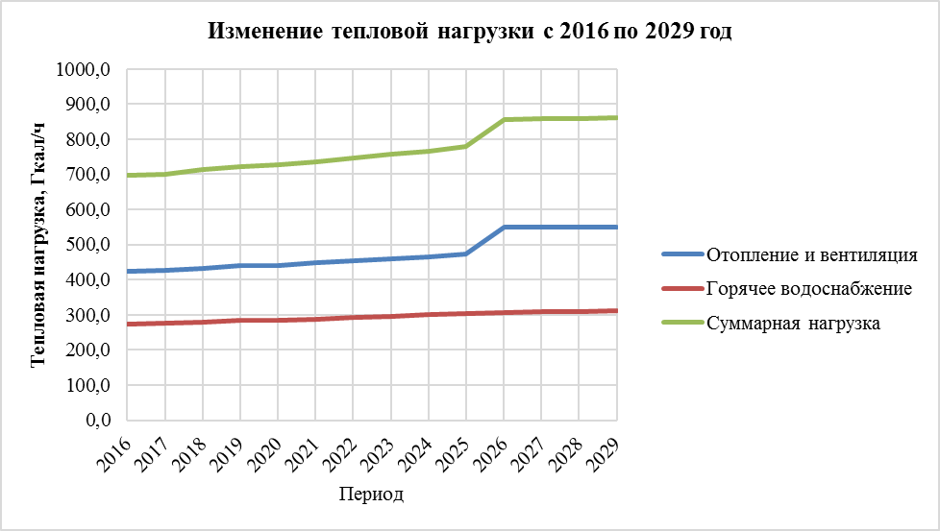
Прирост тепловой нагрузки 2016-2029 гг.
В целом по г. Волгодонску к концу расчетного периода вследствие увеличения численности населения и прироста строительных фондов и несмотря на уменьшение удельных расходов на тепловую энергию на отопление в соответствии с требованиями энергетической эффективности, установленными в Постановлении Правительства РФ от 25.01.2011 №18 «Об утверждении Правил установления требований энергетической эффективности для зданий, строений, сооружений и требований к правилам определения класса энергетической эффективности многоквартирных домов», наблюдается увеличение объема потребления тепловой энергии. В данном постановлении в процентном соотношении указано, насколько должны снижаться удельные расходы тепловой энергии. Следовательно, пропорционально удельным расходам снижаются и объемы потребления тепловой энергии. С другой стороны, растут численность населения и площади строительных фондов, и объемы потребления тепловой энергии так же должны увеличиваться. Результат же расчета зависит от совокупности этих факторов.
Прирост или уменьшение итогового значения объема потребления тепловой энергии зависит, в конечном счете, от того, какая из этих величин изменяется быстрее.
Для проведения дальнейших гидравлических расчетов трубопроводов выполнен расчет объемов теплоносителя исходя из перспективных тепловых нагрузок на отопление, вентиляцию и горячее водоснабжение, температурных графиков сетевой воды. Результаты расчетов приведены в таблицах 19 и 20.

- Расход теплоносителя на отопление и вентиляцию
Район | Расход теплоносителя на отопление и вентиляцию, т/ч
 | 2016 | 2017 | 2018 | 2019 | 2020-2024 | 2025-2029
ЮЗР старого города | 48,63 | 48,63 | 48,63 | 48,63 | 48,63 | 48,63
Юго-восточной промышленная зона | 1031,02 | 1024,20 | 1017,37 | 1010,55 | 942,33 | 874,10
Новый город, часть 1 | 1167,24 | 1163,21 | 1159,18 | 1155,15 | 1232,03 | 1387,04
Новый город, часть 2 | 1317,30 | 1317,30 | 1317,30 | 1317,30 | 1317,30 | 2695,44
Старый город | 2218,27 | 2215,96 | 2224,85 | 2222,55 | 2199,51 | 2176,48
Северо-западная промышленная зона | 2056,21 | 2107,66 | 2245,12 | 2382,55 | 2889,09 | 3009,74
ИТОГО: | 7838,65 | 7876,95 | 8012,45 | 8136,72 | 8628,88 | 10191,44
- Расход теплоносителя на горячее водоснабжение
Район | Расход теплоносителя на ГВС, т/ч
 | 2016 | 2017 | 2018 | 2019 | 2020-2024 | 2025-2029
ЮЗР старого города | 7,64 | 7,64 | 7,64 | 7,64 | 7,64 | 7,64
Юго-восточной промышленная зона | 748,67 | 748,67 | 748,67 | 748,67 | 748,67 | 748,67
Новый город, часть 1 | 845,59 | 845,59 | 845,59 | 845,59 | 904,37 | 1002,33
Новый город, часть 2 | 46,43 | 46,43 | 46,43 | 46,43 | 46,43 | 81,61
Старый город | 1679,54 | 1679,54 | 1684,30 | 1684,30 | 1684,30 | 1684,30
Северо-западная промышленная зона | 1745,83 | 1770,14 | 1842,39 | 1907,31 | 2162,01 | 2220,88
ИТОГО: | 5073,69 | 5098,00 | 5175,01 | 5239,93 | 5553,42 | 5745,43
- Суммарный расход теплоносителя на отопление, вентиляцию и ГВС, т/ч
Район | Расход теплоносителя на отопление, вентиляцию и ГВС, т/ч
 | 2016 | 2017 | 2018 | 2019 | 2028 | 2029
ЮЗР старого города | 56,27 | 56,27 | 56,27 | 56,27 | 56,27 | 56,27
Юго-восточной промышленная зона | 1779,69 | 1772,87 | 1766,04 | 1759,22 | 1691,00 | 1622,77
Новый город, часть 1 | 2012,83 | 2008,80 | 2004,77 | 2000,74 | 2136,40 | 2389,37
Новый город, часть 2 | 1363,72 | 1363,72 | 1363,72 | 1363,72 | 1363,72 | 2777,06
Старый город | 3897,80 | 3895,50 | 3909,15 | 3906,84 | 3883,81 | 3860,77
Северо-западная промышленная зона | 3802,04 | 3877,80 | 4087,51 | 4289,85 | 5051,10 | 5230,63
ИТОГО: | 12912,35 | 12974,95 | 13187,46 | 13376,65 | 14182,30 | 15936,87

  - Прогнозы приростов объемов потребления тепловой энергии (мощности) и теплоносителя с разделением по видам теплопотребления в расчетных элементах территориального деления и в зонах действия индивидуального теплоснабжения на каждом этапе
Прогнозы приростов объемов потребления тепловой энергии и теплоносителя в расчетных элементах территориального деления подробно представлены в п. 2.5.
В соответствии с Методическими рекомендациями по разработке схем теплоснабжения, утвержденными Министерством регионального развития Российской Федерации №565/667 от 29.12.2012, предложения по организации индивидуального теплоснабжения рекомендуется разрабатывать только в зонах застройки малоэтажными жилыми зданиями и плотностью тепловой нагрузки меньше 0,01 Гкал/га. Данная рекомендация объясняется экономически необоснованными затратами на строительство тепловых сетей большой протяженностью и малыми диаметрами в зонах индивидуального устроительства, а также большими тепловыми потерями при передаче теплоносителя, соразмерными с количеством тепла, необходимого конечному потребителю. Опираясь на рекомендации Минрегионразвития, данной Схемой теплоснабжения предлагается осуществлять теплоснабжение всей перспективной индивидуальной застройки города за счет индивидуальных источников теплоснабжения.
Результаты расчетов тепловой нагрузки на отопление, вентиляцию и ГВС индивидуальной перспективной застройки города представлены в таблицах 22-24.

- Перспективные тепловые нагрузки в зонах индивидуального теплоснабжения на отопление и вентиляцию
Район | Тепловая нагрузка на ОВ, Гкал/ч
 | 2016 | 2017 | 2018 | 2019 | 2020 | 2024 | 2029
Всего по ЮЗР старого города, в т.ч.: | 0,00 | 0,00 | 0,00 | 0,00 | 0,00 | 18,95 | 21,66
Старая часть города, район Ростовского шоссе (индивидуальная застройка) | 0,00 | 0,00 | 0,00 | 0,00 | 0,00 | 18,95 | 21,66
Всего по Новому городу, часть 1, в т.ч.: | 0,32 | 0,32 | 0,32 | 0,32 | 0,32 | 0,32 | 0,32
Мкр. В-2 | 0,32 | 0,32 | 0,32 | 0,32 | 0,32 | 0,32 | 0,32
Всего по Новому городу, часть 2, в т.ч.: | 0,18 | 1,04 | 2,22 | 3,41 | 4,45 | 9,46 | 9,46
Мкр. В-Е, пр. Мира | 0,00 | 0,26 | 0,49 | 0,71 | 0,94 | 1,14 | 1,14
Мкр. В-23, пр. Лазоревый | 0,00 | 0,00 | 0,00 | 0,00 | 0,00 | 1,61 | 1,61
Мкр. В-24, ул. Индустриальная | 0,00 | 0,00 | 0,00 | 0,00 | 0,00 | 1,61 | 1,61
Мкр.В-25, ул. Индустриальная | 0,00 | 0,00 | 0,30 | 0,59 | 0,89 | 0,89 | 0,89
Мкр. В-14, Ул. Индустриальная | 0,00 | 0,00 | 0,16 | 0,32 | 0,48 | 0,77 | 0,77
Мкр. В-10, ул. Энтузиастов – ул. Ленинградская | 0,18 | 0,35 | 0,50 | 0,65 | 0,65 | 0,65 | 0,65
Мкр. В-26 | 0,00 | 0,00 | 0,00 | 0,00 | 0,00 | 1,29 | 1,29
Мкр. В-22 | 0,00 | 0,42 | 0,78 | 1,13 | 1,49 | 1,49 | 1,49
ИТОГО: | 0,50 | 1,36 | 2,54 | 3,73 | 4,77 | 28,73 | 31,44

- Перспективные тепловые нагрузки в зонах индивидуального теплоснабжения на ГВС
Район | Тепловая нагрузка на ГВС, Гкал/ч
 | 2016 | 2017 | 2018 | 2019 | 2020 | 2024 | 2029
Всего по ЮЗР старого города, в т.ч.: | 0,00 | 0,00 | 0,00 | 0,00 | 0,00 | 6,65 | 7,60
Старая часть города, район Ростовского шоссе (индивидуальная застройка) | 0,00 | 0,00 | 0,00 | 0,00 | 0,00 | 6,65 | 7,60
Всего по Новому городу, часть 1, в т.ч.: | 0,24 | 0,24 | 0,24 | 0,24 | 0,24 | 0,24 | 0,24
Мкр. В-2 | 0,24 | 0,24 | 0,24 | 0,24 | 0,24 | 0,24 | 0,24
Всего по Новому городу, часть 2, в т.ч.: | 0,04 | 0,26 | 0,62 | 0,97 | 1,28 | 3,04 | 3,04
Мкр. В-Е, пр. Мира | 0,00 | 0,07 | 0,13 | 0,20 | 0,27 | 0,34 | 0,34
Мкр. В-23, пр. Лазоревый | 0,00 | 0,00 | 0,00 | 0,00 | 0,00 | 0,57 | 0,57
Мкр. В-24, ул. Индустриальная | 0,00 | 0,00 | 0,00 | 0,00 | 0,00 | 0,57 | 0,57
Мкр.В-25, ул. Индустриальная | 0,00 | 0,00 | 0,09 | 0,18 | 0,26 | 0,26 | 0,26
Мкр. В-14, Ул. Индустриальная | 0,00 | 0,00 | 0,05 | 0,10 | 0,14 | 0,24 | 0,24
Мкр. В-10, ул. Энтузиастов – ул. Ленинградская | 0,04 | 0,09 | 0,13 | 0,18 | 0,18 | 0,18 | 0,18
Мкр. В-26 | 0,00 | 0,00 | 0,00 | 0,00 | 0,00 | 0,45 | 0,45
Мкр. В-22 | 0,00 | 0,11 | 0,21 | 0,32 | 0,42 | 0,42 | 0,42
ИТОГО: | 0,28 | 0,50 | 0,86 | 1,21 | 1,52 | 9,93 | 10,88
- Суммарные перспективные тепловые нагрузки в зонах индивидуального теплоснабжения на отопление, вентиляцию и горячее водоснабжение
Район | Тепловая нагрузка на ОВ и ГВС, Гкал/ч
 | 2016 | 2017 | 2018 | 2019 | 2020 | 2024 | 2029
Всего по ЮЗР старого города, в т.ч.: | 0 | 0 | 0 | 0 | 0 | 25,6 | 29,26
Старая часть города, район Ростовского шоссе (индивидуальная застройка) | 0 | 0 | 0 | 0 | 0 | 25,6 | 29,26
Всего по Новому городу, часть 1, в т.ч.: | 0,56 | 0,56 | 0,56 | 0,56 | 0,56 | 0,56 | 0,56
Мкр. В-2 | 0,56 | 0,56 | 0,56 | 0,56 | 0,56 | 0,56 | 0,56
Всего по Новому городу, часть 2, в т.ч.: | 0,22 | 1,3 | 2,84 | 4,38 | 5,73 | 12,5 | 12,5
Мкр. В-Е, пр. Мира | 0 | 0,33 | 0,62 | 0,91 | 1,21 | 1,48 | 1,48
Мкр. В-23, пр. Лазоревый | 0 | 0 | 0 | 0 | 0 | 2,18 | 2,18
Мкр. В-24, ул. Индустриальная | 0 | 0 | 0 | 0 | 0 | 2,18 | 2,18
Мкр.В-25, ул. Индустриальная | 0 | 0 | 0,39 | 0,77 | 1,15 | 1,15 | 1,15
Мкр. В-14, Ул. Индустриальная | 0 | 0 | 0,21 | 0,42 | 0,62 | 1,01 | 1,01
Мкр. В-10, ул. Энтузиастов – ул. Ленинградская | 0,22 | 0,44 | 0,63 | 0,83 | 0,83 | 0,83 | 0,83
Мкр. В-26 | 0 | 0 | 0 | 0 | 0 | 1,74 | 1,74
Мкр. В-22 | 0 | 0,53 | 0,99 | 1,45 | 1,91 | 1,91 | 1,91
ИТОГО: | 0,78 | 1,86 | 3,4 | 4,94 | 6,29 | 38,66 | 42,32

Анализ таблицы 24 показывает, что в перспективе наибольший расход тепловой энергии на теплоснабжение индивидуальной застройки ожидается в Старой части города, районе Ростовского шоссе, где предполагается развивать индивидуальную застройку на общей площади в 364,4 га.
  - Прогнозы приростов объемов потребления тепловой энергии (мощности) и теплоносителя объектами, расположенными в производственных зонах, с учетом возможных изменений производственных зон и их перепрофилирования и приростов объемов потребления тепловой энергии (мощности) производственными объектами, с разделением по видам теплопотребления и по видам теплоносителя (горячая вода и пар) в зоне действия каждого из существующих или предлагаемых для строительства источников тепловой энергии на каждом этапе
В настоящий момент производственное предприятие ЗАО «АЭМ-технологии» «Атоммаш» рассматривает возможность перспективного подключения к централизованной системе теплоснабжения г. Волгодонска.
Согласно обращению ЗАО «АЭМ-технологии» «Атоммаш» в ООО «ЛУКОЙЛ-Ростовэнерго» (письмо от 13.03.2013 №СГЭ-153), перспективная подключенная тепловая нагрузка составит 76,32 Гкал/ч. Предполагается, что подключение предприятия будет осуществлено 2026 году.
Подключение иных производственных мощностей на период действия настоящей Схемы не ожидается.
Предполагается, что все перспективные производственные потребители тепловой энергии будут оборудоваться собственными источниками тепловой энергии.
  - Прогноз перспективного потребления тепловой энергии отдельными категориями потребителей, в том числе социально значимых, для которых устанавливаются льготные тарифы на тепловую энергию (мощность), теплоноситель
Согласно Федеральному закону N 190-ФЗ от 27.07.2010 (ред. от 25.06.2012) "О теплоснабжении", наряду со льготами, установленными федеральными законами в отношении физических лиц, льготные тарифы на тепловую энергию (мощность), теплоноситель устанавливаются при наличии соответствующего закона субъекта Российской Федерации. Законом субъекта Российской Федерации устанавливаются лица, имеющие право на льготы, основания для предоставления льгот и порядок компенсации выпадающих доходов теплоснабжающих организаций.
Перечень потребителей или категорий потребителей тепловой энергии (мощности), теплоносителя, имеющих право на льготные тарифы на тепловую энергию (мощность), теплоноситель (за исключением физических лиц), подлежит опубликованию в порядке, установленном правилами регулирования цен (тарифов) в сфере теплоснабжения, утвержденными Правительством Российской Федерации.
В пункте 96 Постановления Правительства РФ от 8 августа 2012 г. N 808 "Об организации теплоснабжения в Российской Федерации и о внесении изменений в некоторые акты Правительства Российской Федерации" указаны социально значимые категории потребителей (объекты потребителей). К ним относятся:
- органы государственной власти;
- медицинские учреждения;
- учебные заведения начального и среднего образования;
- учреждения социального обеспечения;
- метрополитен;
- воинские части Министерства обороны Российской Федерации, Министерства внутренних дел Российской Федерации, Федеральной службы безопасности, Министерства Российской Федерации по делам гражданской обороны, чрезвычайным ситуациям и ликвидации последствий стихийных бедствий, Федеральной службы охраны Российской Федерации;
- исправительно-трудовые учреждения, следственные изоляторы, тюрьмы;
- федеральные ядерные центры и объекты, работающие с ядерным топливом и материалами;
- объекты по производству взрывчатых веществ и боеприпасов, выполняющие государственный оборонный заказ, с непрерывным технологическим процессом, требующим поставок тепловой энергии;
- животноводческие и птицеводческие хозяйства, теплицы;
- объекты вентиляции, водоотлива и основные подъемные устройства угольных и горнорудных организаций;
- объекты систем диспетчерского управления железнодорожного, водного и воздушного транспорта.
Перспективные нагрузки социально-значимых объектов учтены при расчете перспективных тепловых нагрузок и приростов объема потребления тепловой энергии.
Данные о других категориях потребителей, для которых устанавливаются льготные тарифы на тепловую энергию (мощность), теплоноситель отсутствуют.
  - Прогноз перспективного потребления тепловой энергии потребителями, с которыми заключены или могут быть заключены в перспективе свободные долгосрочные договоры теплоснабжения
Согласно ст. 10 ФЗ №190 "О теплоснабжении", поставки тепловой энергии (мощности), теплоносителя в целях обеспечения потребления тепловой энергии объектами, введенными в эксплуатацию после 1 января 2010 года, могут осуществляться на основании долгосрочных (на срок более чем один год) договоров теплоснабжения, заключенных в установленном Правительством Российской Федерации порядке между потребителями тепловой энергии и теплоснабжающими организациями по ценам, определенным соглашением сторон. Государственное регулирование цен (тарифов) в отношении объема тепловой энергии (мощности), теплоносителя, продажа которых осуществляется по таким договорам, не применяется.
Заключение долгосрочных (на срок более чем один год) договоров теплоснабжения по ценам, определенным соглашением сторон, возможно при соблюдении следующих условий:
- заключение договоров в отношении тепловой энергии, произведенной источниками тепловой энергии, введенными в эксплуатацию до 1 января 2010 года, не влечет за собой дополнительное увеличение тарифов на тепловую энергию (мощность) для потребителей, объекты которых введены в эксплуатацию до 1 января 2010 года;
- существует технологическая возможность снабжения тепловой энергией (мощностью), теплоносителем от источников тепловой энергии потребителей, которые являются сторонами договоров.
Прерогатива заключения долгосрочных договоров принадлежит единой теплоснабжающей организации. Информация о подобных договорах теплоснабжения в городе Волгодонске в настоящее время отсутствует. Спрогнозировать заключение свободных долгосрочных договоров на данном этапе не представляется возможным.
  - Прогноз перспективного потребления тепловой энергии потребителями, с которыми заключены или могут быть заключены долгосрочные договоры теплоснабжения по регулируемой цене
В настоящее время данная модель применима только для теплосетевых организаций, поскольку Методические указания, утвержденные Приказом ФСТ от 01.09.2010 г. № 221-э/8 и утвержденные параметры RAB-регулирования действуют только для организаций, оказывающих услуги по передаче тепловой энергии. Для перехода на этот метод регулирования тарифов необходимо согласование ФСТ России. Тарифы по методу доходности инвестированного капитала устанавливаются на долгосрочный период регулирования (долгосрочные тарифы): не менее 5 лет (при переходе на данный метод первый период долгосрочного регулирования не менее 3-х лет), отдельно на каждый финансовый год.
При установлении долгосрочных тарифов фиксируются две группы параметров:
- пересматриваемые ежегодно (объем оказываемых услуг, индексы роста цен, величина корректировки тарифной выручки в зависимости от факта выполнения инвестиционной программы (ИП));
- не пересматриваемые в течение периода регулирования (базовый уровень операционных расходов (OPEX) и индекс их изменения, нормативная величина оборотного капитала, норма доходности инвестированного капитала, срок возврата инвестированного капитала, уровень надежности и качества услуг).
- определен порядок формирования НВВ организации, принимаемой к расчету при установлении тарифов, правила расчета нормы доходности инвестированного капитала, правила определения стоимости активов и размера инвестированного капитала, правила определения долгосрочных параметров регулирования с применением метода сравнения аналогов.
Основные параметры формирования долгосрочных тарифов методом RAB:
- тарифы устанавливаются на долгосрочный период регулирования, отдельно на каждый финансовый год; ежегодно тарифы, установленные на очередной финансовый год, корректируются; в тарифы включается инвестиционная составляющая, исходя из расходов на возврат первоначального и нового капитала при реализации ИП организации;
- для первого долгосрочного периода регулирования установлены ограничения по структуре активов: доля заемного капитала - 0,3, доля собственного капитала 0,7.
- срок возврата инвестированного капитала (20 лет); в НВВ для расчета тарифа не учитывается амортизация основных средств в соответствии с принятым организацией способом начисления амортизации, в тарифе учитывается амортизация капитала, рассчитанная из срока возврата капитала 20 лет;
- рыночная оценка первоначально инвестированного капитала и возврат первоначального и нового капитала при одновременном исключении амортизации из операционных расходов ведет к снижению инвестиционного ресурса, возникает противоречие с Положением по бухгалтерскому учету, при необходимости осуществления значительных капитальных вложений - ведет к значительному увеличению расходов на финансирование ИП из прибыли и возникновению дополнительных налогов;
- устанавливается норма доходности инвестированного капитала, созданного до и после перехода на RAB-регулирование (на каждый год первого долгосрочного периода регулирования, на последующие долгосрочные периоды норма доходности инвестированного капитала, созданного до и после перехода на RAB-регулирование, устанавливается одной ставкой);
- осуществляется перераспределение расчетных объемов НВВ периодов регулирования в целях сглаживания роста тарифов (не более 12% НВВ регулируемого периода).
Доступна данная финансовая модель - для Предприятий, у которых есть достаточные «собственные средства» для реализации инвестиционных программ, возможность растягивать возврат инвестиций на 20 лет, возможность привлечь займы на условиях установленной доходности на инвестируемый капитал. Для большинства ОКК установленная параметрами RAB-регулирования норма доходности инвестированного капитала не позволяет привлечь займы на финансовых рынках в современных условиях, т.к. стоимость заемного капитала по условиям банков выше. Привлечение займов на срок 20 лет тоже проблематично и влечет за собой схемы неоднократного перекредитования, что значительно увеличивает расходы ОКК на обслуживание займов, финансовые потребности ИП и риски при их реализации. Таким образом, для большинства ОКК применение RAB-регулирования не ведет к возникновению достаточных источников финансирования ИП (инвестиционных ресурсов), позволяющих осуществить реконструкцию и модернизацию теплосетевого комплекса при существующем уровне его износа.
С 2011 г. использование данного метода разрешено только для теплосетевых организаций из списка пилотных проектов, согласованного ФСТ России. В дальнейшем широкое распространение данного метода для теплосетевых и других теплоснабжающих организаций коммунального комплекса будет происходить только в случае положительного опыта запущенных пилотных проектов.

- Электронная модель системы теплоснабжения города Волгодонска
Электронная модель системы теплоснабжения выполнена в ГИС Zulu 7.0.
Все расчеты, приведенные в данной работе, сделаны на электронной модели.
Для дальнейшего использования электронной модели, теплоснабжающие организации должны быть обеспечены данной программой.
Пакет ZuluThermo позволяет создать расчетную математическую модель сети, выполнить паспортизацию сети, и на основе созданной модели решать информационные задачи, задачи топологического анализа, и выполнять различные теплогидравлические расчеты.
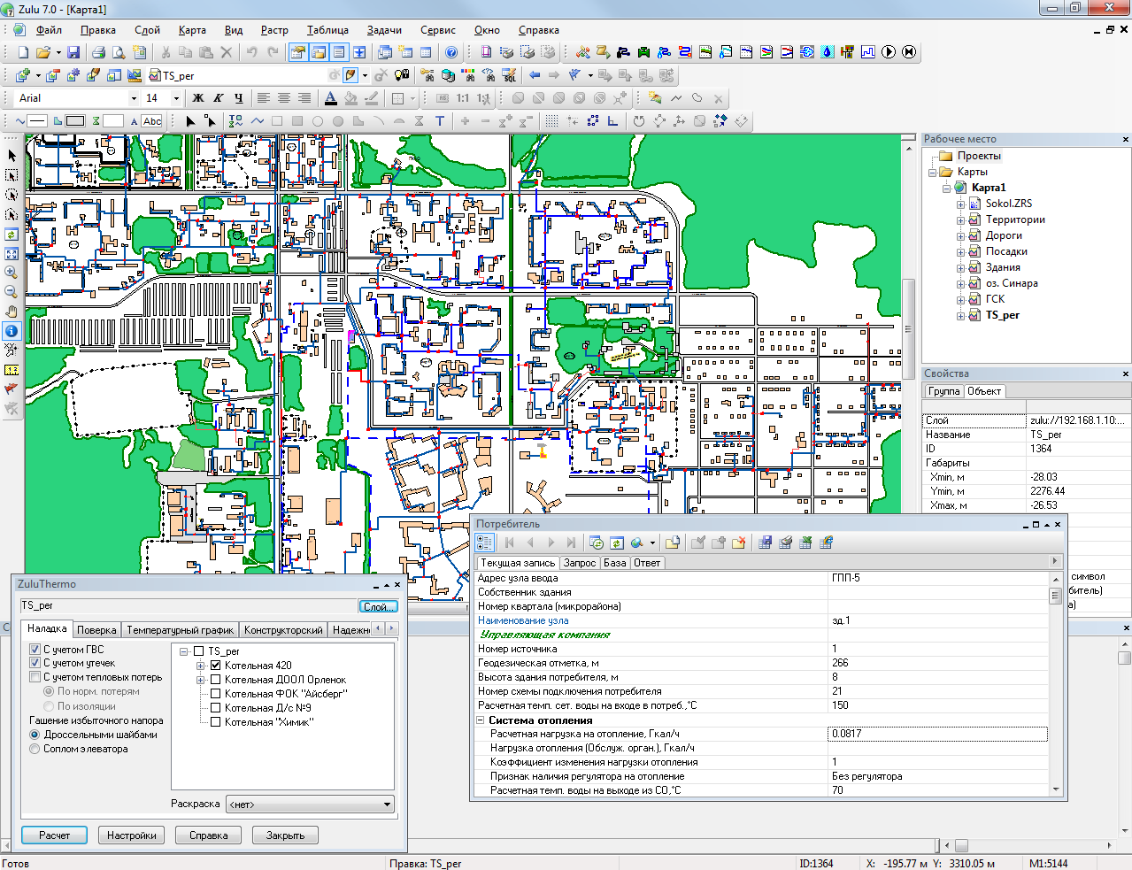
Внешний вид электронной модели
Расчету подлежат тупиковые и кольцевые тепловые сети, в том числе с повысительными насосными станциями и дросселирующими устройствами, работающие от одного или нескольких источников.
Программа предусматривает теплогидравлический расчет с присоединением к сети индивидуальных тепловых пунктов (ИТП) и центральных тепловых пунктов (ЦТП) по нескольким десяткам схемных решений, применяемых на территории России.
Расчет систем теплоснабжения может производиться с учетом утечек из тепловой сети и систем теплопотребления, а также тепловых потерь в трубопроводах тепловой сети.
Расчет тепловых потерь ведется либо по нормативным потерям, либо по фактическому состоянию изоляции.
Расчеты ZuluThermo могут работать как в тесной интеграции с геоинформационной системой (в виде модуля расширения ГИС), так и в виде отдельной библиотеки компонентов, которые позволяют выполнять расчеты из приложений пользователей.
В настоящий момент продукт существует в следующих вариантах:
ZuluThermo - расчеты тепловых сетей для ГИС Zulu,
ZuluArcThermo - расчеты тепловых сетей для ESRI ArcGIS,
ZuluNetTools - ActiveX-компоненты для расчетов инженерных сетей.
Состав задач:
Построение расчетной модели тепловой сети,
Паспортизация объектов сети,
Наладочный расчет тепловой сети,
Поверочный расчет тепловой сети,
Конструкторский расчет тепловой сети,
Расчет требуемой температуры на источнике,
Коммутационные задачи,
Построение пьезометрического графика,
Расчет нормативных потерь тепла через изоляцию,
Построение расчетной модели тепловой сети.
При работе в геоинформационной системе сеть достаточно просто и быстро заноситься с помощью мышки или по координатам. При этом сразу формируется расчетная модель. Остается лишь задать расчетные параметры объектов и нажать кнопку выполнения расчета.
Наладочный расчет тепловой сети
Целью наладочного расчета является обеспечение потребителей расчетным количеством воды и тепловой энергии. В результате расчета осуществляется подбор элеваторов и их сопел, производится расчет смесительных и дросселирующих устройств, определяется количество и место установки дроссельных шайб. Расчет может производиться при известном располагаемом напоре на источнике и его автоматическом подборе в случае, если заданного напора недостаточно.
В результате расчета определяются расходы и потери напора в трубопроводах, напоры в узлах сети, в том числе располагаемые напоры у потребителей, температура теплоносителя в узлах сети (при учете тепловых потерь), величина избыточного напора у потребителей, температура внутреннего воздуха.
Дросселирование избыточных напоров на абонентских вводах производят с помощью сопел элеваторов и дроссельных шайб. Дроссельные шайбы перед абонентскими вводами устанавливаются автоматически на подающем, обратном или обоих трубопроводах в зависимости от необходимого для системы гидравлического режима. При работе нескольких источников на одну сеть определяется распределение воды и тепловой энергии между источниками. Подводится баланс по воде и отпущенной тепловой энергией между источником и потребителями. Определяются потребители и соответствующий им источник, от которого данные потребители получают воду и тепловую энергию.
Поверочный расчет тепловой сети
Целью поверочного расчета является определение фактических расходов теплоносителя на участках тепловой сети и у потребителей, а также количестве тепловой энергии получаемой потребителем при заданной температуре воды в подающем трубопроводе и располагаемом напоре на источнике.
Созданная математическая имитационная модель системы теплоснабжения, служащая для решения поверочной задачи, позволяет анализировать гидравлический и тепловой режим работы системы, а также прогнозировать изменение температуры внутреннего воздуха у потребителей. Расчеты могут проводиться при различных исходных данных, в том числе аварийных ситуациях, например, отключении отдельных участков тепловой сети, передачи воды и тепловой энергии от одного источника к другому по одному из трубопроводов и т.д.
В результате расчета определяются расходы и потери напора в трубопроводах, напоры в узлах сети, в том числе располагаемые напоры у потребителей, температура теплоносителя в узлах сети (при учете тепловых потерь), температуры внутреннего воздуха у потребителей, расходы и температуры воды на входе и выходе в каждую систему теплопотребления. При работе нескольких источников на одну сеть определяется распределение воды и тепловой энергии между источниками. Подводится баланс по воде и отпущенной тепловой энергией между источником и потребителями. Определяются потребители и соответствующий им источник, от которого данные потребители получают воду и тепловую энергию.
Конструкторский расчет тепловой сети
Целью конструкторского расчета является определение диаметров трубопроводов тупиковой и кольцевой тепловой сети при пропуске по ним расчетных расходов при заданном (или неизвестном) располагаемом напоре на источнике.
Данная задача может быть использована при выдаче разрешения на подключение потребителей к тепловой сети, так как в качестве источника может выступать любой узел системы теплоснабжения, например, тепловая камера. Для более гибкого решения данной задачи предусмотрена возможность изменения скорости движения воды по участкам тепловой сети, что приводит к изменению диаметров трубопровода, а значит и располагаемого напора в точке подключения.
В результате расчета определяются диаметры трубопроводов тепловой сети, располагаемый напор в точке подключения, расходы, потери напора и скорости движения воды на участках сети, располагаемые напоры на потребителях.
Расчет требуемой температуры на источнике
Целью задачи является определение минимально необходимой температуры теплоносителя на выходе из источника для обеспечения у заданного потребителя температуры внутреннего воздуха не ниже расчетной.
Коммутационные задачи
Анализ отключений, переключений, поиск ближайшей запорной арматуры, отключающей участок от источников, или полностью изолирующей участок и т.д.
Пьезометрический график
Целью построения пьезометрического графика является наглядная иллюстрация результатов гидравлического расчета (наладочного, поверочного, конструкторского). При этом на экран выводятся:
- линия давления в подающем трубопроводе,
- линия давления в обратном трубопроводе,
- линия поверхности земли,
- линия потерь напора на шайбе,
- высота здания,
- линия вскипания,
- линия статического напора.
Цвет и стиль линий задается пользователем.

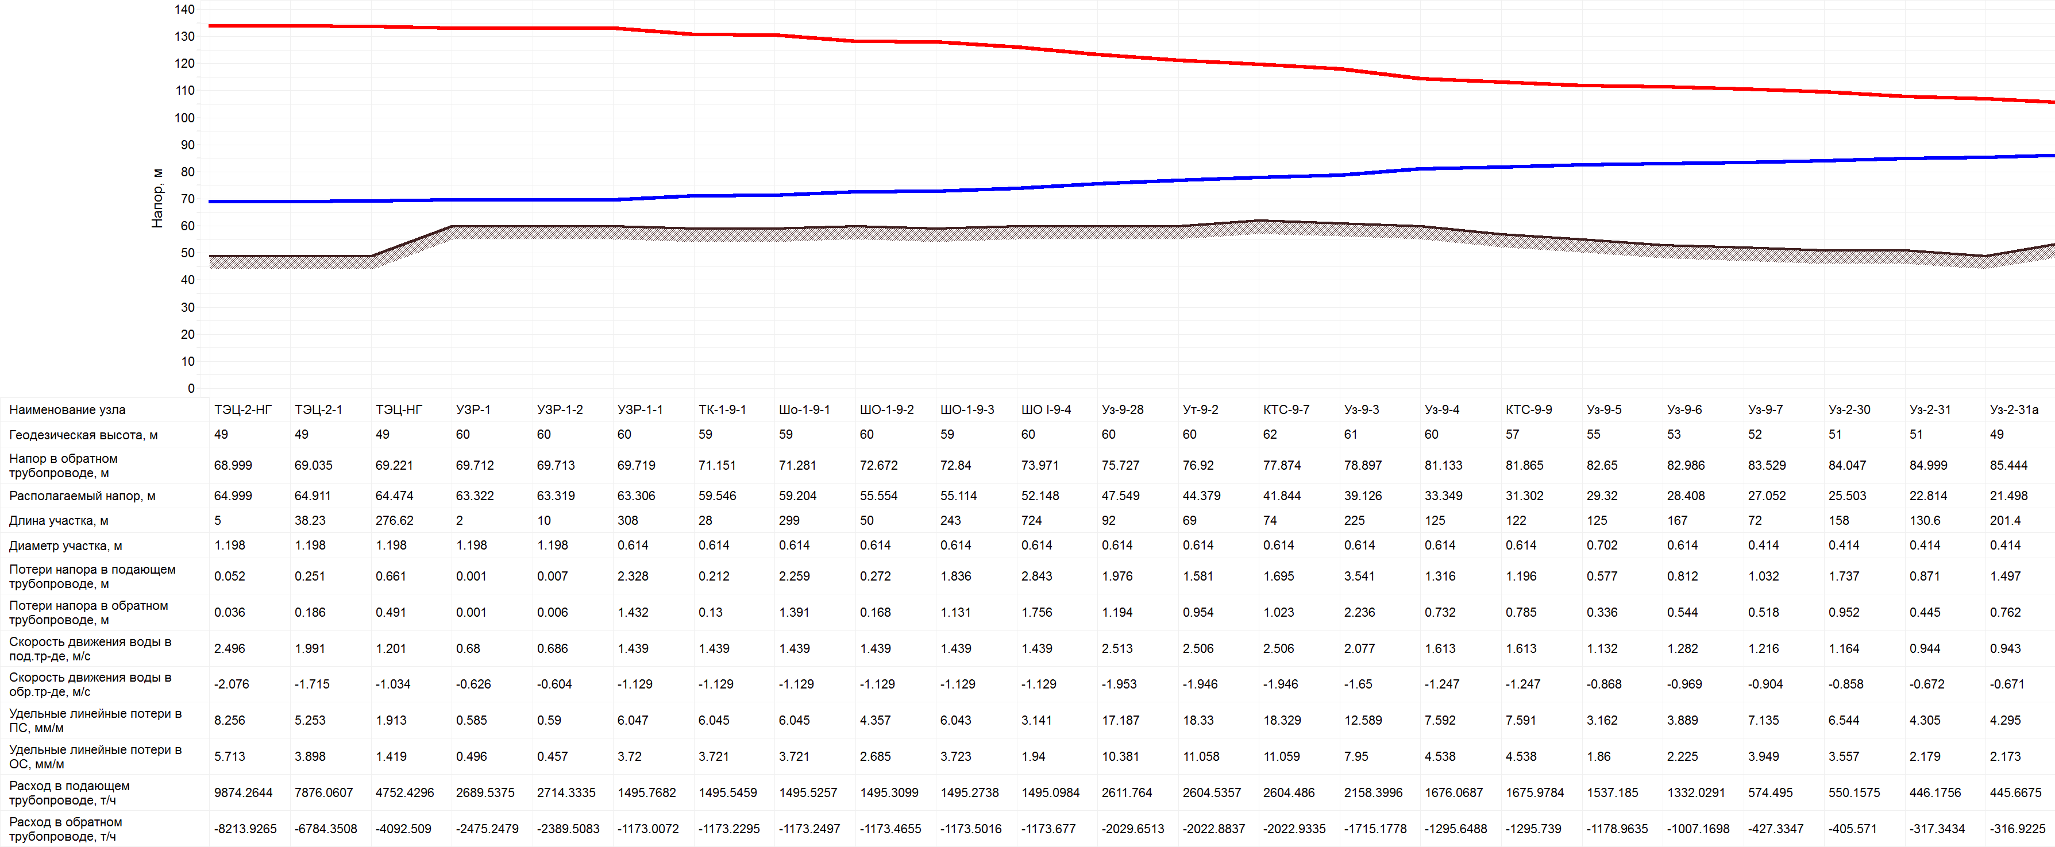
Пьезометрический график (пример построения в программном комплексе Zulu)

В таблице под графиком выводятся для каждого узла сети наименование, геодезическая отметка, высота потребителя, напоры в подающем и обратном трубопроводах, величина дросселируемого напора на шайбах у потребителей, потери напора по участкам тепловой сети, скорости движения воды на участках тепловой сети и т.д. Количество выводимой под графиком информации настраивается пользователем.
Пьезометрические графики представлены в Приложении к Обосновывающим материалам (Приложение 7).
Расчет нормативных потерь тепла через изоляцию.
Целью данного расчета является определение нормативных тепловых потерь через изоляцию трубопроводов. Тепловые потери определяются суммарно за год с разбивкой по месяцам. Просмотреть результаты расчета можно как суммарно по всей тепловой сети, так и по каждому отдельно взятому источнику тепловой энергии и каждому центральному тепловому пункту (ЦТП). Расчет может быть выполнен с учетом поправочных коэффициентов на нормы тепловых потерь.
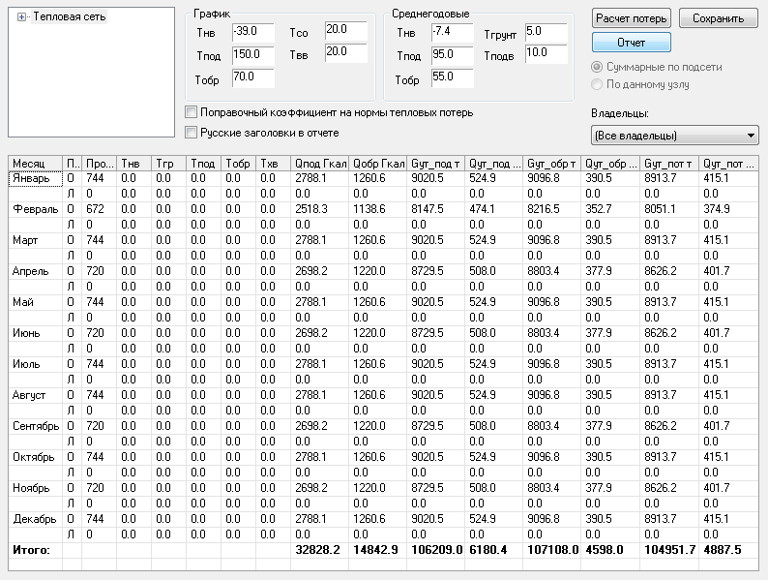
Расчет нормативных тепловых потерь
Результаты выполненных расчетов можно экспортировать в MS Excel.
- Перспективные балансы тепловой мощности источников тепловой энергии и тепловой нагрузки
  - Балансы тепловой энергии (мощности) и перспективной тепловой нагрузки в каждой из выделенных зон действия источников тепловой энергии (мощности) с определением резервов (дефицитов) существующей располагаемой тепловой мощности источников тепловой энергии
В настоящей главе осуществлен расчет перспективных балансов тепловой мощности источников тепловой энергии. При этом рассмотрены два варианта развития централизованной системы теплоснабжения г. Волгодонска.
1 вариант. Обеспечение части перспективной нагрузки от трех новых отопительных котельных.
Данный вариант предполагает строительство двух водогрейных отопительных газовых котельных: одна из них в районе Новый город («котельная Новый Город») и одна в Юго-Западном районе города («Юго-Западная котельная»). К данным источникам предполагается подключение вновь вводимых объектов-потребителей тепловой энергии, за исключением объектов точечной застройки.
Объекты точечной застройки, попадающие в существующую зону действия ВдТЭЦ-2, планируется подключить к уже имеющимся тепловым сетям, что повысит подключенную нагрузку ТЭЦ.
Также планируется удовлетворить запрос на подключение к ВдТЭЦ-2 производственных мощностей предприятия ЗАО «АЭМ-технологии» «Атоммаш», но после реализации комплекса мероприятий по приведению располагаемой тепловой мощности к установленной (после мероприятий по наращиванию располагаемой тепловой мощности).
Распределение приростов перспективных нагрузок между источниками, для 1 варианта развития СЦТС приведены в таблице ниже.

- Распределение приростов перспективных нагрузок с разбивкой по источникам для 1 варианта развития
№п/п | Район | На ОВ, Гкал/ч | На ГВС, Гкал/ч | Источник
1 | Мкр. «Медгородок №2», ул. Гагарина | 10,51 | 5,25 | котельная НГ
2 | Мкр. В-22 | 0,32 | 0,11 | котельная НГ
3 | Мкр. В-26 | 0,65 | 0,2 | котельная НГ
4 | Мкр. «Медгородок», ул. Гагарина | 1,26 | 0,54 | ВдТЭЦ-2
5 | Квартал В-7, (район школы 19/20, ул. К. Маркса | 1,52 | 0,65 | ВдТЭЦ-2
6 | Квартал В-16, ул. Маршала Кошевого – ул. Индустриальная | 0,34 | 0,14 | ВдТЭЦ-2
7 | Квартал В-8, ул. К. Маркса – ул. Ленинградская | 0,5 | 0,21 | ВдТЭЦ-2
8 | Мкр. В-5, пр. Курчатова – ул. Академика Королева | 0,6 | 0,26 | ВдТЭЦ-2
9 | Мкр. В-12, ул. Энтузиастов – ул. Ленинградская | 0,13 | 0,06 | ВдТЭЦ-2
10 | Мкр. В-9, внутри мкр., со стороны ул. К. Маркса | 0,25 | 0,11 | ВдТЭЦ-2
11 | Мкр. В-13, пр. Мира | 1,41 | 0,67 | котельная НГ
12 | Мкр. ВЦ-2 | 5,51 | 2,49 | котельная НГ
13 | Мкр. В-10, ул. Энтузиастов – ул. Ленинградская | 3,36 | 1,3 | котельная НГ
14 | Мкр. В-17, ул. Индустриальная – ул. Маршала Кошевого | 10,52 | 5,25 | котельная НГ
15 | Мкр. В-14, Ул. Индустриальная | 1,38 | 0,55 | котельная НГ
16 | Мкр. В-14, пр. Мира | 2,59 | 1,16 | котельная НГ
17 | Мкр.В-25, ул. Индустриальная | 0,86 | 0,35 | котельная НГ
18 | Мкр. В-24, ул. Индустриальная | 0,63 | 0,19 | котельная НГ
19 | Мкр. В-23, пр. Лазоревый | 0,1 | 0,03 | котельная НГ
20 | Мкр. В-Е, пр. Мира | 3,23 | 1,35 | котельная НГ
21 | В-Ц3, пр. Курчатова – ул. Карла Маркса | 5,77 | 2,76 | котельная НГ
22 | Старая часть города, район Ростовского шоссе (комплексная застройка) | 16,87 | 8,46 | Ю-З котельная
23 | ЗАО "АЭМ-технологии" "Атоммаш" | 74,42 | 1,9 | ВдТЭЦ-2
24 | Мкр. В-5 | 1,796 | 0,850 | ВдТЭЦ-2
25 | Мкр. В-17 (3-х секц. дом) | 0,599 | 0,217 | котельная НГ
26 | Мкр. В-17 (2-х секц. дом) | 0,513 | 0,185 | котельная НГ
Распределение приростов нагрузок между источниками проиллюстрирован на круговой диаграмме.
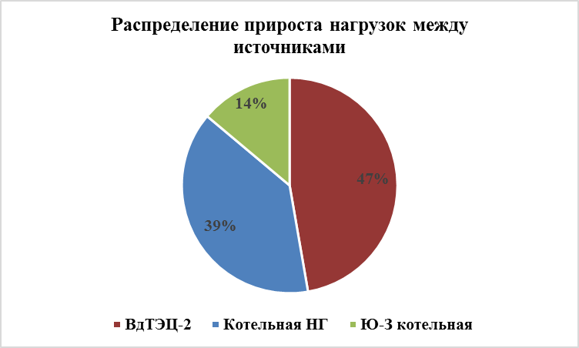
Распределение приростов нагрузок между источниками к 2029 году для 1 варианта развития
Чуть менее половины прироста тепловой нагрузки при данном варианте развития СЦТС будет покрываться за счет мощностей ВдТЭЦ-2. Это связано с значительной нагрузкой предприятия ЗАО «АЭМ-технологии» «Атоммаш», которая будет подключена к ТЭЦ единовременно (т.е. 76,43 Гкал/ч), что составит 87% прироста нагрузки к ВдТЭЦ-2 за весь расчетный период).
Порядка 14 % прироста тепловой нагрузки ожидается от комплексной застройки в старой части города, в районе Ростовского шоссе (около 25,3 Гкал/ч). Обеспечение тепловой энергией данного микрорайона в данном варианте предполагается от новой «Юго-Западной котельной».
Около 39 % прироста нагрузки предполагается обеспечить новой «котельной Новый город». Данная котельная обеспечит теплоснабжением вновь возводимые объекты микрорайонов, осваиваемых в северо-западной, северной и северо-восточной частях района Новый город. Расчетная суммарная нагрузка потребителей составляет 71,11 Гкал/ч, в т.ч. 48,504 Гкал/ч – нагрузка по отоплению и вентиляции и 22,61 Гкал/ч – по горячему водоснабжению.
Зоны действия новых источников, а также возможные места их размещения проиллюстрированы на план-схеме далее.
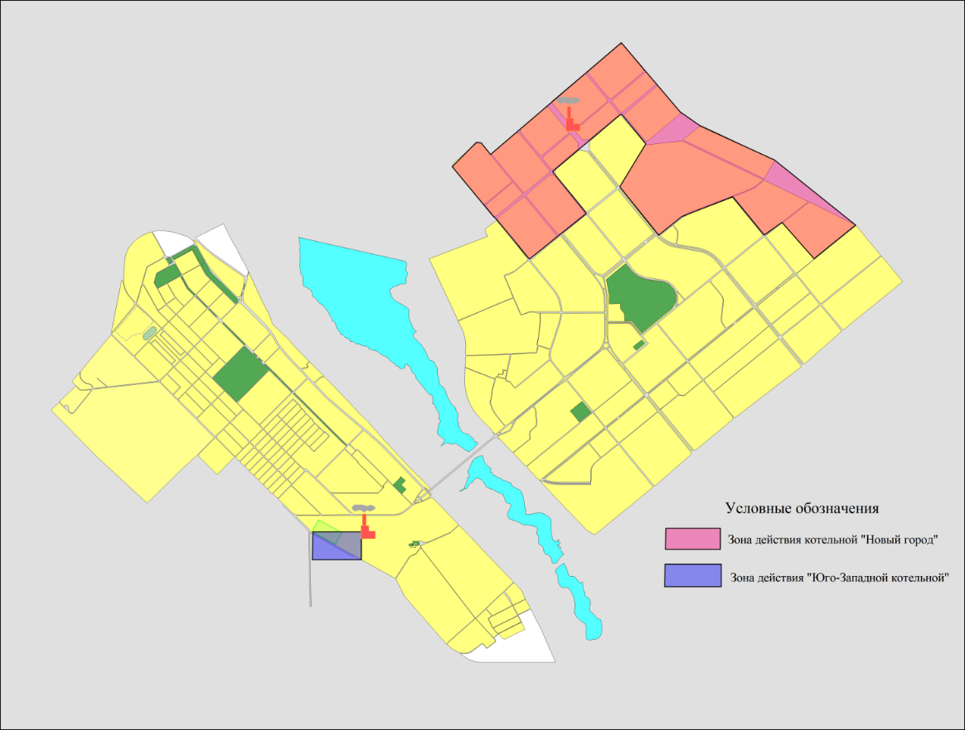
План-схема зоны действия новых источников тепловой энергии для 1 варианта развития
2 вариант. Подключение всей перспективной тепловой нагрузки СЦТС к ВдТЭЦ-2.
Второй вариант развития предполагает присоединение тепловой нагрузки всех новых абонентов к тепловым сетям от ВдТЭЦ-2.
На сегодняшний день, ВдТЭЦ-2 не имеет достаточного резерва мощности, необходимого для обеспечения потребностей в тепловой мощности города к 2029 году. Это определяет необходимость в осуществлении мероприятий не только по приведению располагаемой тепловой мощности к установленной (устранение ограничений тепловой мощности), но и в наращивании мощностей (ввод нового теплогенерирующего оборудования).
Ожидаемый суммарный прирост тепловой нагрузки потребителей к 2029 году составит 188,9 Гкал/ч, в т.ч. 150,36 Гкал/ч – прирост нагрузки по отоплению и вентиляции и 38,54 Гкал/ч – прирост по ГВС.
За счет реализации программы капитального ремонта жилого фонда планируется достичь снижения удельного потребления тепловой энергии на отопление этих зданий. Величина снижения потребления рассчитана согласно нормам, утвержденным с Указом Президента Российской Федерации № 889 от 4 июня 2008 г. «О некоторых мерах по повышению энергетической и экологической эффективности российской экономики» и на основании адресного перечня программы капитального ремонта МКД, утвержденной Постановлением Правительства Ростовской области от 26.12.2013 №803. Расчетная величина снижения тепловой нагрузки существующего жилого фонда составит 17,48 Гкал/ч.
Балансы тепловой мощности и перспективной тепловой нагрузки рассчитаны следующим образом:
- определяются существующие и перспективные нагрузки на систему централизованного теплоснабжения (СЦТС) с разделением по единицам территориального деления;
- далее вышеупомянутые нагрузки распределяются в соответствии с границами зон действия котельных (существующих и планируемых).
- полученные нагрузки суммируются с расчетными значениями потерь тепловой энергии (для данного расчета принимаем утвержденные величины потерь);
- анализируются расчетные значения подключенных к источникам нагрузок и мощности нетто котельных. По результатам анализа определяется процент резерва ("-" дефицита) мощности нетто источников тепловой энергии.
Существующие тепловые балансы источников теплоснабжения представлены в таблице 26.

- Суммарные существующие нагрузки, подключенные к источникам теплоснабжения г. Волгодонска
№  п/п | Наименование источника | УТМ, Гкал/ч | РТМ, Гкал/ч | Ограничения УТМ, Гкал/ч | Собственные нужды источника  тепловой энергии, Гкал/ч | Мощность нетто, Гкал/ч | Тепловая нагрузка потребителей, Гкал/ч | Потери в сетях, Гкал/ч | Подключенная тепловая нагрузка, Гкал/ч | Резерв/дефицит (-) тепловой мощности,  Гкал/ч (%)
1 | ВдТЭЦ-2 | 809 | 739 | 70 | 76,6 | 662,4 | 590,03 | 47,84 | 637,87 | 24,53 (3,7)
2 | Котельная ВдТЭЦ-2 | 100 | 100 | 0 | 3,04 | 96,96 | 99,14 | 8,04 | 107,18 | -10,22 (-10,5)

Анализ таблицы 26 показывает, что в настоящий момент на ВдТЭЦ-2 существует небольшой резерв тепловой мощности, составляющий 24,5 Гкал/ч. На котельной ВдТЭЦ-2 существует дефицит в количестве 10,2 Гкал/ч.
Стоит отметить, что вышеприведенный тепловой баланс составлен на расчетную температуру воздуха системы отопления, т.е. в таблице по всем показателям представлены их максимальные значения.
Техническое обоснование вариантов развития источников СЦТС г. Волгодонска
1 вариант.
Согласно первому варианту развития, для обеспечения централизованным теплоснабжением вновь строящихся объектов, необходимо предусмотреть строительство двух новых водогрейных котельных, а также мероприятия по увеличению располагаемой тепловой мощности до уровня установленной (устранение ограничений тепловой мощности). В таблице приведены расчетные балансы мощности источников СЦТС по состоянию на расчетный срок.
- Расчетные балансы мощности источников СЦТС по состоянию на расчетный срок для 1 варианта
Показатель | Котельная НГ, Гкал/ч | Ю-З котельная, Гкал/ч | Котельная ВдТЭЦ-2, Гкал/ч | ВдТЭЦ-2, Гкал/ч | Всего, Гкал/ч
Установленная мощность | 110 | 40 | 100 | 809 | 1059
Располагаемая мощность | 110 | 40 | 100 | 809 | 1059
Собственные нужды | 3,3 | 1,2 | 3,0 | 46,6 | 54,1
Мощность нетто | 106,7 | 38,8 | 96,96 | 762,4 | 1004,86
Тепловая нагрузка | 71,12 | 25,33 | 90,67 | 673,48 | 860,59
Потери в ТС | 2,09 | 0,76 | 3,81 | 21,31 | 27,96
Отпуск в тепловую сеть | 73,21 | 26,09 | 94,48 | 694,78 | 888,56
Резерв тепловой мощности | 33,49 | 12,71 | 2,48 | 67,62 | 116,30
При определении установленной мощности котельных был принят показатель резервирования тепловой мощности в размере 50% от расчетной суммарной тепловой нагрузки.
2 вариант.
По второму сценарию развития источников СЦТС, весь перспективный прирост тепловой нагрузки в административных границах города будет обеспечен тепловой мощностью ВдТЭЦ-2.
Для реализации такого варианта развития СЦТС города, необходимо предусмотреть мероприятия по увеличению располагаемой тепловой мощности до уровня установленной (устранение ограничений тепловой мощности), а также мероприятия по вводу новых тепловых мощностей. Расчетные балансы мощности источников СЦТС по состоянию на расчетный срок для второго варианта развития представлены в таблице ниже.
- Расчетные балансы мощности источников СЦТС по состоянию на расчетный срок для 2 варианта
Показатель | Котельная, Гкал/ч | ТЭЦ-2, Гкал/ч | Всего, Гкал/ч
Установленная мощность | 100 | 969 | 1069
Располагаемая мощность | 100 | 899 | 999
Собственные нужды | 3,04 | 46,6 | 49,64
Мощность нетто | 96,96 | 852,4 | 949,36
Тепловая нагрузка | 90,67 | 769,92 | 860,59
Потери в ТС | 3,81 | 23,56 | 27,37
Отпуск в тепловую сеть | 94,48 | 793,48 | 887,96
Резерв тепловой мощности | 2,48 | 58,92 | 61,40

Выбор наиболее целесообразного варианта развития источников централизованного теплоснабжения.
Расход условного топлива.
На сегодняшний день, основная часть тепловой энергии на территории г. Волгодонска вырабатывается на ВдТЭЦ-2 комбинированным способом производства тепловой и электрической энергии в единой технологической установке. Такая схема комбинированного производства (когенерация) позволяет значительно уменьшить общее потребление первичного топлива.
По результатам 2015 года, удельный расход условного топлива на производство тепловой энергии ВдТЭЦ-2 составил 133,8 кг.у.т./Гкал, в то время как у самых современных котельных данный показатель находится на уровне 158 кг.у.т./Гкал.
Принимая во внимание то, что затраты на топливо в составе тарифа составляют на 2015 год 68% (Часть 10, Глава 1), то разница в тарифах только от топливной составляющей будет на 11,5% выше для котельной (по отношению к ТЭЦ).
Годовой перерасход топлива к расчетному сроку для варианта со строительством котельных, в сравнении с вариантом, при котором весь перспективный прирост нагрузки будет подключен к ВдТЭЦ-2, составит порядка 6118,0 т у.т./год.
Эксплуатационные затраты.
При комбинированном способе производства энергии, эксплуатационные затраты на ее производство распределяются между тарифами на электрическую и тепловую энергию. Тем самым снижается доля затрат в тарифах, участвующая при производстве обоих видов энергии. При увеличении доли выработки тепловой энергии котельными на территории города, рост тарифа также неизбежен ввиду увеличения доли эксплуатационных затрат в тарифе на тепловую энергию. По оценочным подсчетам, рост средневзвешенного по городу тарифа составит около 2%, без учета затрат на строительство двух новых котельных, что в свою очередь тоже вызовет ощутимый рост тарифа на тепловую энергию.
Вывод
При прочих равных условиях, средневзвешенный тариф на тепловую энергию при реализации первого варианта развития источников тепловой энергии г. Волгодонска (вариант строительства новых котельных) будет выше, чем для второго варианта (подключение всей перспективной нагрузки новых абонентов к ВдТЭЦ-2).
Таким образом, наиболее целесообразным вариантом развития источников тепловой энергии города Волгодонска, является 2 вариант, согласно которому весь перспективный прирост тепловой нагрузки СЦТС в границах города будет подключен к ВдТЭЦ-2. При таком пути развития, необходимо выполнить ряд мероприятий по увеличению располагаемой тепловой мощности ТЭЦ-2, так как существующей мощности ТЭЦ недостаточно для покрытия перспективного расчетного прироста тепловой нагрузки города.
Далее в Схеме будет рассматриваться второй вариант, как наиболее эффективный и благоприятный для абонентов.
Распределение перспективных потребителей тепла по источникам их обеспечения тепловой энергией должно осуществляться по территориальному признаку: перспективный абонент должен быть присоединен к тому источнику, в зоне действия которого он располагается.
Как было сказано ранее (см. Главу 2), вся перспективная застройка города, планируемая к подключению к централизованному теплоснабжению, располагается в зоне действия ВдТЭЦ-2. В перспективе к 2029 году подключение новых абонентов к котельной ВдТЭЦ-2 не предусматривается. В случае возникновения необходимости в теплоснабжении новых (или увеличении тепловой нагрузки у существующих) абонентов в зоне действия котельной ВдТЭЦ-2, должно быть применено индивидуальное газовое теплоснабжение.
Существующие и перспективные нагрузки на систему централизованного теплоснабжения представлены в таблице 29.
- Существующие и перспективные тепловые нагрузки муниципального округа г. Волгодонск
Район | Существующая тепловая нагрузка на 2016г., Гкал/ч |  |  | Перспективная тепловая нагрузка на 2029г., Гкал/ч
 | ОВ, Гкал/ч | ГВС, кал/ч | Всего, Гкал/ч | ОВ, Гкал/ч | ГВС, кал/ч | Всего, Гкал/ч
Всего по ЮЗР старого города, в т.ч.: | 63,03 | 45,662 | 108,69 | 74,90 | 54,126 | 129,03
Существующие потребители ЮЗР старого города | 62,25 | 45,61 | 107,86 | 57,24 | 45,61 | 102,85
кв. б/н (нужды ЗАО "Волгодонский завод "Агат") | 0,49 | 0,05 | 0,54 | 0,49 | 0,05 | 0,54
Старая часть города, район Ростовского шоссе (комплексная застройка) | 0,00 | 0,00 | 0,00 | 16,87 | 8,46 | 25,34
Гаражный бокс №9 ПГСК "Гараж-555" | 0,00088 | 0,0 | 0,00088 | 0,00088 | 0,00 | 0,000882
Торговый комплекс, ул.Степная 22 | 0,294 | 0,000 | 0,294 | 0,294 | 0,00 | 0,29
Всего по юго-восточной промышленной зоне, в т.ч.: | 71,13 | 2,51 | 73,64 | 145,55 | 4,41 | 149,96
Существующие потребители юго-восточной промышленной зоны | 70,75 | 2,48 | 73,23 | 70,75 | 2,48 | 73,23
кв. б/н (нужды ФГБУ ДПО Волгодонский учебный центр ФПС) | 0,03 | 0,03 | 0,06 | 0,03 | 0,03 | 0,06
кв. б/н (нужды произв. цех по производству мебели) | 0,05 | 0,00 | 0,05 | 0,05 | 0,00 | 0,05
ЗАО "АЭМ-технологии" "Атоммаш" | 0,00 | 0,00 | 0,00 | 74,42 | 1,90 | 76,32
Полномасшатбный тренажер. Энергоблоки №3,4 | 0,30 | 0,00 | 0,30 | 0,30 | 0,00 | 0,30
Всего по Новому городу, часть 1, в т.ч.: | 119,79 | 90,70 | 210,48 | 117,53 | 90,95 | 208,48
Существующие потребители Нового города, часть 1 | 119,11 | 90,18 | 209,28 | 116,24 | 90,18 | 206,42
Мкр. В-2 | 0,32 | 0,24 | 0,56 | 0,32 | 0,24 | 0,56
Квартал общежитий | 0,18 | 0,17 | 0,35 | 0,18 | 0,17 | 0,35
Мкр. В-3 | 0,09 | 0,03 | 0,12 | 0,09 | 0,03 | 0,12
Мкр. В-1 | 0,09 | 0,08 | 0,17 | 0,09 | 0,08 | 0,17
Мкр. В-5,  пр. Курчатова – ул. Академика Королева | 0,00 | 0,00 | 0,00 | 0,60 | 0,26 | 0,86
Всего по Новому городу, часть 2, в т.ч.: | 111,04 | 94,27 | 205,31 | 162,53 | 119,93 | 282,45
Существующие потребители Нового города, часть 2 | 107,05 | 92,60 | 199,66 | 105,91 | 92,60 | 198,52
В-Ц3  пр. Курчатова – ул. Карла Маркса | 0,00 | 0,00 | 0,00 | 5,77 | 2,76 | 8,53
Мкр. В-Е,  пр. Мира | 0,71 | 0,26 | 0,96 | 3,23 | 1,35 | 4,58
Мкр. В-23,  пр. Лазоревый | 0,00 | 0,00 | 0,00 | 0,10 | 0,03 | 0,13
Мкр. В-24,  ул. Индустриальная | 0,00 | 0,00 | 0,00 | 0,63 | 0,19 | 0,82
Мкр.В-25,  ул. Индустриальная | 0,00 | 0,00 | 0,00 | 0,86 | 0,35 | 1,21
Мкр. В-14,  пр. Мира | 0,00 | 0,00 | 0,00 | 2,59 | 1,16 | 3,76
Мкр. В-14,  Ул. Индустриальная | 0,00 | 0,00 | 0,00 | 1,38 | 0,55 | 1,93
Мкр. В-17,  ул. Индустриальная – ул. Маршала Кошевого | 0,45 | 0,28 | 0,73 | 10,81 | 5,48 | 16,29
Мкр. В-10,  ул. Энтузиастов – ул. Ленинградская | 0,81 | 0,29 | 1,10 | 3,24 | 1,30 | 4,55
Мкр. ВЦ-2 | 0,44 | 0,24 | 0,68 | 5,89 | 2,81 | 8,70
Мкр. В-13,  пр. Мира | 0,00 | 0,00 | 0,00 | 1,41 | 0,67 | 2,08
Мкр. В-9,  внутри мкр., со стороны ул. К. Маркса | 0,00 | 0,00 | 0,00 | 0,25 | 0,11 | 0,36
Мкр. В-12,  ул. Энтузиастов – ул. Ленинградская | 0,00 | 0,00 | 0,00 | 0,13 | 0,06 | 0,19
Квартал В-8,  ул. К. Маркса – ул. Ленинградская | 0,00 | 0,00 | 0,00 | 0,65 | 0,58 | 1,23
Квартал В-16,  ул. Маршала Кошевого – ул. Индустриальная | 0,00 | 0,00 | 0,00 | 0,34 | 0,14 | 0,48
Квартал В-7,  (район школы 19/20, ул. К. Маркса | 0,00 | 0,00 | 0,00 | 1,52 | 0,65 | 2,17
Мкр. «Медгородок»,  ул. Гагарина | 0,00 | 0,00 | 0,00 | 0,80 | 1,05 | 1,85
Мкр. В-26 | 0,00 | 0,00 | 0,00 | 0,65 | 0,20 | 0,85
Мкр. В-22 | 0,00 | 0,00 | 0,00 | 0,32 | 0,11 | 0,43
Мкр. В-У | 0,04 | 0,00 | 0,04 | 0,78 | 0,40 | 1,18
Мкр. «Медгородок №2»,  ул. Гагарина | 0,00 | 0,00 | 0,00 | 10,51 | 5,25 | 15,76
Мкр. В-5 | 0,427 | 0,20 | 0,63 | 1,796 | 0,85 | 2,65
Мкр. В-17 (3-х секц. дом) | 0,60 | 0,22 | 0,82 | 0,60 | 0,22 | 0,82
Мкр. В-17 (2-х секц. дом) | 0,51 | 0,19 | 0,70 | 0,51 | 0,19 | 0,70
Мкр. «Медгородок», ул. Мира, 7а | 0,00 | 0,00 | 0,00 | 0,16 | 0,08 | 0,24
Мкр. «Медгородок», ул. Гагарина, 34 | 0,00 | 0,00 | 0,00 | 1,68 | 0,79 | 2,47
Итого по ВдТЭЦ-2 | 364,99 | 233,14 | 598,13 | 500,51 | 269,41 | 769,92
Всего по Старому городу, в т.ч.: | 55,68 | 40,43 | 96,10 | 47,20 | 40,43 | 87,63
Существующие потребители Старого города | 55,68 | 40,43 | 96,10 | 47,20 | 40,43 | 87,63
Всего по северо-западной промышленной зоне, в т.ч.: | 2,63 | 0,413 | 3,04 | 2,63 | 0,413 | 3,04
Северо-западная промышленная зона | 2,63 | 0,41 | 3,04 | 2,63 | 0,41 | 3,04
Итого по котельной ВдТЭЦ-2: | 58,30 | 40,84 | 99,14 | 49,83 | 40,84 | 90,67
ИТОГО: | 423,29 | 273,98 | 697,27 | 550,34 | 310,25 | 860,59
В вышеприведенной таблице представлены планируемые тепловые нагрузки на централизованную систему теплоснабжения при реализации второго (принятого) варианта развития, рассчитанные на основе данных о застройке г. Волгодонска, предоставленные отделом Архитектуры и Градостроительства Администрации МО «Город Волгодонск». В том случае, если в период до 2029 года образуются новые строительные площади, не обозначенные в таблице 29 и составляющие значительную тепловую нагрузку, необходимо внести изменения в Схему теплоснабжения согласно статье 14, ФЗ №190 «О теплоснабжении» от 27.07.2010 года.
Все перспективные промышленные предприятия, планируемые к строительству на территории города Волгодонска, планируется обеспечивать теплом от собственных источников.
Согласно принятому варианту развития системы теплоснабжения города, строительство новых источников теплоснабжения не предполагается.
Перспективные нагрузки на котельную ВдТЭЦ-2 и ВдТЭЦ-2, а также резервы и дефициты тепловой мощности нетто представлены в таблице 30.

- Суммарные перспективные нагрузки, подключенные к источникам теплоснабжения г. Волгодонска
№  п/п | Наименование источника | УТМ, Гкал/ч | РТМ, Гкал/ч | Ограничения УТМ, Гкал/ч | Собственные нужды источника тепловой энергии, Гкал/ч | Мощность нетто, Гкал/ч | Тепловая нагрузка потребителей, Гкал/ч | Потери в сетях, Гкал/ч | Подключенная тепловая нагрузка, Гкал/ч | Резерв/дефицит (-) тепловой мощности,  Гкал/ч (%)
1 | ВдТЭЦ-2 | 969 | 899 | 70 | 46,60 | 852,40 | 769,92 | 23,56 | 793,48 | 58,917 (6,91)
2 | Котельная ВдТЭЦ-2 | 100 | 100 | 0 | 3,04 | 96,96 | 90,67 | 3,81 | 94,48 | 2,48 (2,56)

Анализ таблицы 30 показывает, что к 2029 году резерв тепловой мощности ВдТЭЦ-2 будет составлять 58,917 Гкал/ч.
На котельной ВдТЭЦ-2 к 2029 году существующий дефицит тепловой нагрузки естественным образом устранится под действием следующих факторов:
- за счет снижения потерь тепловой энергии в тепловых сетях: настоящей Схемой предполагается к 2029 году осуществить замену всех трубопроводов системы теплоснабжения, срок службы которых превысит 30 лет, что приведет к снижению потерь при транспортировке теплоносителя с существующих 8,04 Гкал/ч до 3,81 Гкал/ч;
- снижение потребления тепловой энергии частью МКД Старой части города за счет проведения в них капитального ремонта, что приведет к снижению потребления тепловой энергии на цели отопления.
Т. о., к 2029 году дефицит мощности на котельной устранится, резерв тепловой мощности «НЕТТО» составит 2,48 Гкал/ч.
    - Балансы тепловой мощности источника тепловой энергии и присоединенной тепловой нагрузки в каждой зоне действия источника тепловой энергии по каждому из магистральных выводов (если таких выводов несколько) тепловой мощности источника тепловой энергии
В настоящий момент и в перспективе до 2029 года котельная ВдТЭЦ-2 будет иметь 1 магистральный вывод, по которому теплоноситель будет поставляться на нужды потребителей Северо-западной промышленной зоны, а также потребителям Старого города. ВдТЭЦ-2 будет иметь, как и в настоящий момент, III вывода:
- I вывод – потребители тепловой энергии части 1 Нового города;
- II вывод – потребители тепловой энергии части 2 Нового города и потребители Юго-восточной промышленной зоны;
- III вывод – потребители ЮЗР Старого города.
Балансы тепловой мощности присоединенной тепловой нагрузки в каждой зоне действия источников теплоснабжения по каждому магистральному выводу представлены в таблице 31.

- Баланс тепловой мощности магистральных выводов
Наименование источника теплоснабжения | Наименование магистрального вывода | Подключенная тепловая нагрузка на 2016 год, Гкал/ч | Подключенная тепловая нагрузка на 2029 год, Гкал/ч
котельная ВдТЭЦ-2 | Вывод I | 99,1414 | 90,67
ВдТЭЦ-2 | Вывод I | 209,28 | 208,48
 | Вывод II | 272,89 | 432,41
 | Вывод III | 107,86 | 129,03
Всего по централизованной системе теплоснабжения: |  | 689,17 | 860,59
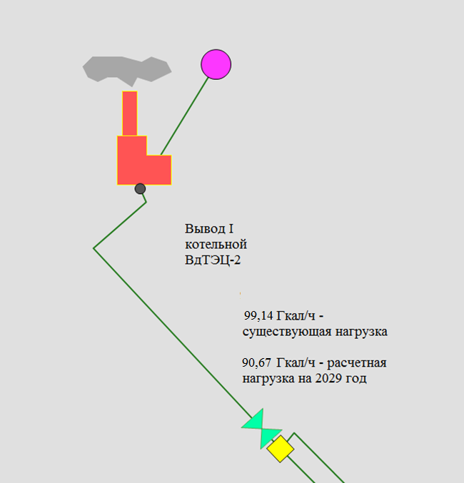
Магистральный вывод котельной ВдТЭЦ-2
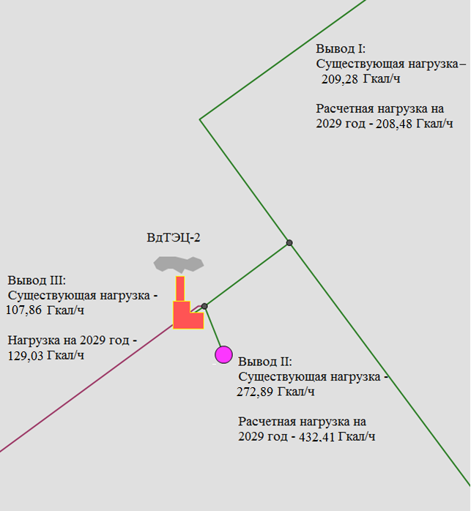
Магистральные выводы ВдТЭЦ-2
Динамика расчетной нагрузки на все магистральные выводы централизованных источников тепловой энергии г. Волгодонска на период с 2016 по 2029 год представлена на рисунке 17. Наиболее нагруженным из них является Вывод II ВдТЭЦ-2, к которому в перспективе планируется подключить основную часть новых (планируемых) потребителей.

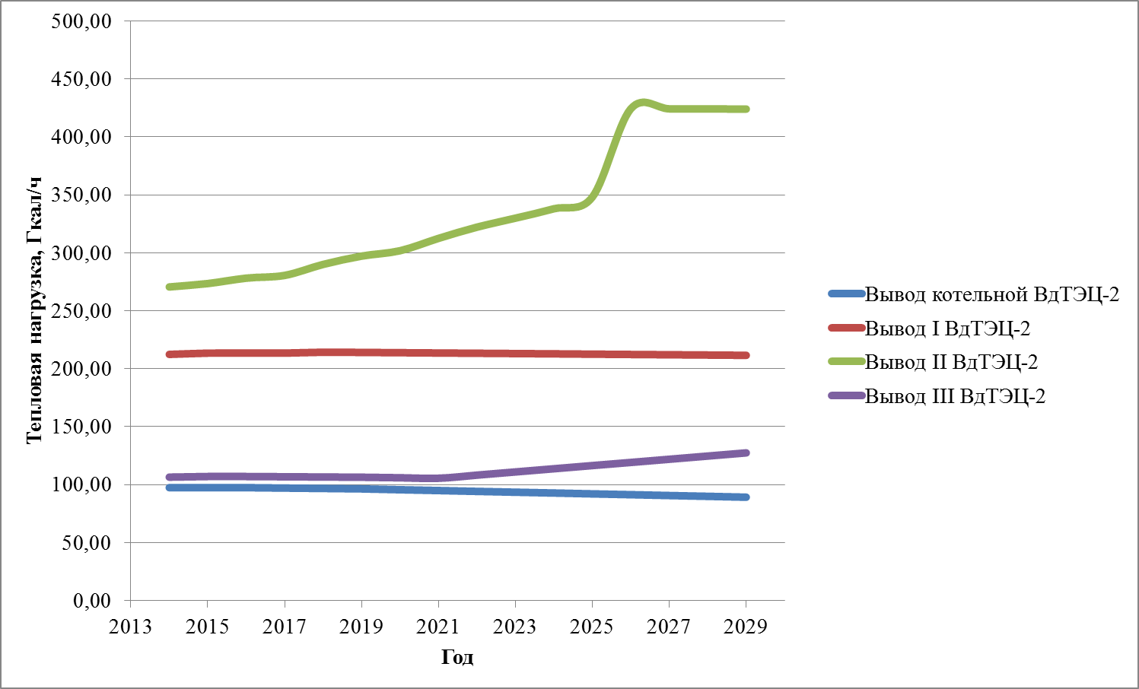
Динамика тепловых нагрузок на магистральные выводы источников тепловой энергии

    - Гидравлический расчет передачи теплоносителя от каждого магистрального вывода с целью определения возможности (невозможности) обеспечения тепловой энергией существующих и перспективных потребителей, присоединенных к тепловой сети от каждого магистрального вывода
При разработке электронной модели системы теплоснабжения использован программный расчетный комплекс ZuluThermo 7.0.
Электронная модель используется в качестве основного инструментария для проведения теплогидравлических расчетов для различных сценариев развития систем теплоснабжения города Волгодонска.
Особенности программного комплекса ZuluThermo 7.0:
- выполнение расчетов по наладке системы централизованного теплоснабжения с подбором элеваторов, сопел, дросселирующих устройства и определением мест их установки.
- проведение годовых анализов состояния сети и эффективность ее работы.
- выявление перегруженных участков сети, лимитирующих пропускную способность.
- выполнение тепло-гидравлического расчета и анализ возможных последствий плановых переключений на магистральных сетях.
- моделирование аварийных ситуаций на сети и обоснование мероприятий по минимизации последствий этих аварий.
- поиск задвижек, отключающих (изолирующих) аварийный участок тепловой сети.
- оценка влияния отключений на тепловую сеть и тепловую разрегулировку потребителей.
- определение зоны влияния источников, работающих на одну сеть.
- оценка влияния переключений при передаче части сетевой воды от одного источника к другому.
- выполнение расчетов по подбору диаметров трубопроводов вновь строящейся или реконструируемой тепловой сети.
Пакет ZuluThermo позволяет создать расчетную математическую модель сети, выполнить паспортизацию сети, и на основе созданной модели решать информационные задачи, задачи топологического анализа, и выполнять различные теплогидравлические расчеты.
Гидравлический расчет выполнен на электронной модели схемы теплоснабжения в РПК Zulu 7.0. Результаты расчета представлены в Приложении 3.
По результатам гидравлического расчета сделаны выводы:
- существующие тепловые сети обеспечивают передачу тепловой энергии в полном объеме, необходимом при расчетных параметрах наружного воздуха.
- для обеспечения тепловой энергией планируемых потребителей на расчетный период, необходимо перепрокладка тепловой сети, отработавшей свой ресурс.
- пропускная способность всех существующих тепловых сетей способна обеспечить перспективные нагрузки, перекладка тепловых сетей с увеличением диаметров труб не требуется.
Планируемые мероприятия по обеспечению перспективных потребителей тепловой энергией подробно описаны в главе 7.
    - Выводы о резервах (дефицитах) существующей системы теплоснабжения при обеспечении перспективной тепловой нагрузки потребителей
Для полноценного анализа и возможности сделать вывод о наличии резервов или дефицитов тепловой производительности источников были произведены расчеты тепловых балансов на каждый год действия Схемы теплоснабжения. Результаты расчетов представлены в таблице 32 и рисунках 18 и 19.

- Балансы тепловой мощности источников на 2016-2029 годы
Показатель | 2016 | 2017 | 2018 | 2019 | 2020 | 2021 | 2022 | 2023 | 2024 | 2025 | 2026 | 2027 | 2028 | 2029
ВдТЭЦ-2
Тепловая мощность «НЕТТО» | 662,4 | 662,4 | 662,4 | 697,4 | 727,4 | 727,4 | 727,4 | 762,4 | 802,4 | 802,4 | 842,4 | 842,4 | 842,4 | 852,4
Подключенная тепловая нагрузка  (с учетом нагрузки перспективных потребителей) | 598,13 | 601,87 | 613,72 | 624,30 | 628,51 | 638,49 | 650,67 | 660,88 | 671,49 | 684,07 | 762,77 | 765,16 | 767,54 | 769,92
Потери тепловой энергии в ТС, Гкал/ч | 47,84 | 45,97 | 44,10 | 42,24 | 40,37 | 38,50 | 36,63 | 34,77 | 32,90 | 31,03 | 29,16 | 27,30 | 25,43 | 23,56
Резерв/дефицит тепловой мощности | 16,43 | 14,55 | 4,58 | 30,86 | 58,52 | 50,41 | 40,10 | 66,75 | 98,01 | 87,30 | 50,46 | 49,95 | 49,43 | 58,92
Котельная ВдТЭЦ-2
Тепловая мощность «НЕТТО» | 96,96 | 96,96 | 96,96 | 96,96 | 96,96 | 96,96 | 96,96 | 96,96 | 96,96 | 96,96 | 96,96 | 96,96 | 96,96 | 96,96
Подключенная тепловая нагрузка  (с учетом нагрузки перспективных потребителей) | 99,14 | 98,77 | 98,41 | 98,04 | 97,30 | 96,56 | 95,83 | 95,09 | 94,35 | 93,62 | 92,88 | 92,14 | 91,41 | 90,67
Потери тепловой энергии в ТС, Гкал/ч | 8,04 | 7,71 | 7,39 | 7,06 | 6,74 | 6,41 | 6,09 | 5,76 | 5,44 | 5,11 | 4,79 | 4,46 | 4,14 | 3,81
Резерв/дефицит тепловой мощности | -10,22 | -9,53 | -8,83 | -8,14 | -7,08 | -6,02 | -4,95 | -3,89 | -2,83 | -1,77 | -0,71 | 0,36 | 1,42 | 2,48

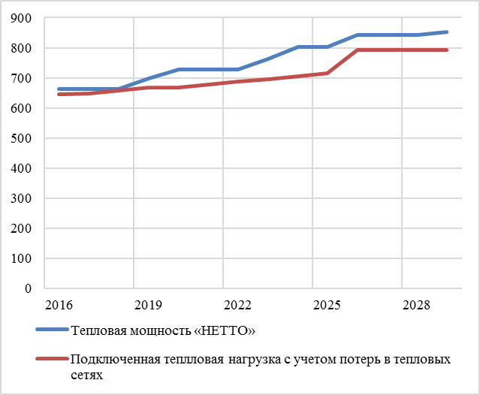
Тепловой баланс ВдТЭЦ-2 на 2016-2029 годы

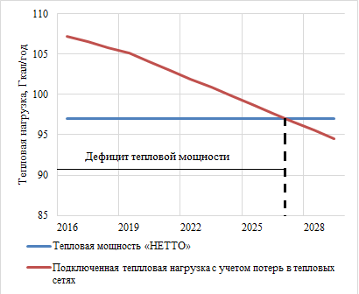
Тепловой баланс котельной ВдТЭЦ-2 на 2016-2029 годы

Анализ таблицы и рисунков показывает, что дефицита тепловой мощности на ВдТЭЦ-2 в течение расчетного периода не предвидится. К 2029 году резерв тепловой мощности составит 58,92 Гкал/ч.
На котельной ВдТЭЦ-2 существующий в настоящий момент дефицит тепловой нагрузки устранится к 2027 году за счет снижения потерь тепловой энергии в тепловых сетях и снижению потребления тепловой энергии на отопление части МКД после их капитального ремонта.

- Перспективные балансы производительности водоподготовительных установок и максимального потребления теплоносителя теплопотребляющими установками потребителей, в том числе в аварийных режимах
Состав и техническое описание системы водоподготовки централизованной системы теплоснабжения г. Волгодонска подробно описаны в Главе 1 настоящей работы.
Стоит отметить, что на перспективу ожидается сохранение существующей схемы водоподготовки, заключающейся в том, что подпитку обоих контуров системы теплоснабжения (ВдТЭЦ-2 и котельной ВдТЭЦ-2), осуществляет ВдТЭЦ-2. Водоподготовительное оборудование на котельной ВдТЭЦ-2 отсутствует, подпитка контура осуществляется за счет разности давлений воды в контуре теплоснабжения ВдТЭЦ-2 и котельной ВдТЭЦ-2.
Система ХВО предназначена для приготовления воды:
- для восполнения утечек в тепловой сети;
- для восполнения расхода воды на нужды горячего водоснабжения для абонентов, подкаченных к системе теплоснабжения по открытой схеме.
Перспективные балансы производительности ВПУ ВдТЭЦ-2 на период разработки Схемы теплоснабжения представлены в таблице 33.

- Баланс производительности водоподготовительной установки (ВПУ) и подпитки тепловой сети
Волгодонская ТЭЦ-2 | Ед. изм. | 2016 | 2017 | 2018 | 2019 | 2020-  2024 | 2025-  2029
Производительность ВПУ | тонн/ч | 800,0 | 800,0 | 800,0 | 800,0 | 800,0 | 800,0
Располагаемая производительность ВПУ | тонн/ч | 800,0 | 800,0 | 800,0 | 800,0 | 800,0 | 800,0
Потери располагаемой производительности | % | 0,0 | 0,0 | 0,0 | 0,0 | 0,0 | 0,0
Количество баков-аккумуляторов | Ед. | 3 | 3 | 3 | 3 | 3 | 3
Емкость баков-аккумуляторов | м³ | 26000 | 26000 | 26000 | 26000 | 26000 | 26000
Всего подпитка тепловой сети, в т. ч. | тонн/ч | 536,9 | 466,1 | 392,3 | 318,8 | 112,7 | 112,7
утечки теплоносителя | тонн/ч | 111,6 | 111,7 | 111,8 | 111,9 | 112,7 | 112,7
отпуск теплоносителя из тепловых сетей на цели горячего водоснабжения | тонн/ч | 425,3 | 354,4 | 280,5 | 206,9 | 0 | 0
Максимум подпитки тепловой сети в эксплуатационном режиме | тонн/ч | 1132,32 | 962,26 | 785 | 608,46 | 112,7 | 112,7
Резерв (+)/дефицит (-) производительности ВПУ | тонн/ч | 263,1 | 333,9 | 407,7 | 481,2 | 687,3 | 687,3
Резерв (+)/дефицит (-) производительности ВПУ | % | 33% | 42% | 51% | 60% | 86% | 86%

Данные таблицы 33 для наглядности представлены на рисунке 20 в виде диаграммы.
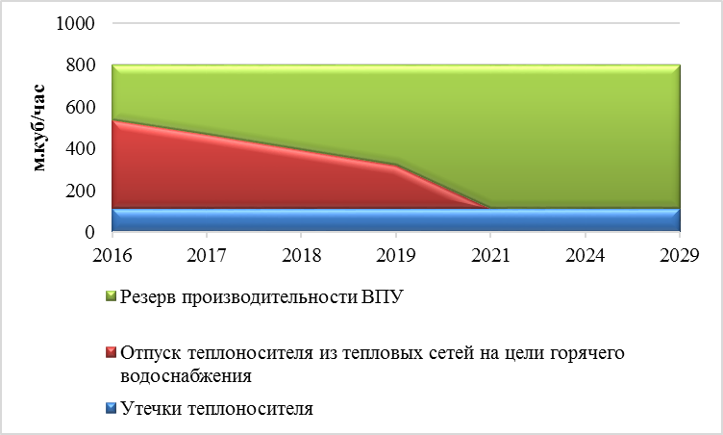
Баланс производительности ВПУ
Анализ данных таблицы 33 показывает, что в перспективе дефицит производительности водоподготовительных установок не ожидается.
Отсутствие отпуска теплоносителя на цели горячего водоснабжения начиная с 2022 года обусловлено переходом всех абонентов с открытой схемы теплоснабжения на закрытую.
Утвержденные балансы производительности водоподготовительных установок теплоносителя для тепловых сетей и максимального потребления теплоносителя в аварийных режимах систем теплоснабжения отсутствуют.
Подпитка тепловых сетей в периоды максимума и в аварийных ситуациях может быть осуществлена от баков-аккумуляторов.

- Предложения по строительству, реконструкции и техническому перевооружению источников тепловой энергии
  - Определение условий организации централизованного теплоснабжения, индивидуального теплоснабжения
Согласно статье 14, ФЗ №190 «О теплоснабжении» от 27.07.2010 года подключение теплопотребляющих установок и тепловых сетей потребителей тепловой энергии, в том числе застройщиков, к системе теплоснабжения осуществляется в порядке, установленном законодательством о градостроительной деятельности для подключения объектов капитального строительства к сетям инженерно-технического обеспечения, с учетом особенностей, предусмотренных ФЗ №190 «О теплоснабжении» и правилами подключения к системам теплоснабжения, утвержденными Правительством Российской Федерации.
Подключение осуществляется на основании договора на подключение к системе теплоснабжения, который является публичным для теплоснабжающей организации, теплосетевой организации. Правила выбора теплоснабжающей организации или теплосетевой организации, к которой следует обращаться заинтересованным в подключении к системе теплоснабжения лицам и которая не вправе отказать им в услуге по такому подключению и в заключение соответствующего договора, устанавливаются правилами подключения к системам теплоснабжения, утвержденными Правительством Российской Федерации.
При наличии технической возможности подключения к системе теплоснабжения и при наличии свободной мощности в соответствующей точке подключения отказ потребителю, в том числе застройщику, в заключение договора на подключение объекта капитального строительства, находящегося в границах определенного схемой теплоснабжения радиуса эффективного теплоснабжения, не допускается. Нормативные сроки подключения к системе теплоснабжения этого объекта капитального строительства устанавливаются правилами подключения к системам теплоснабжения, утвержденными Правительством Российской Федерации.
В случае технической невозможности подключения к системе теплоснабжения объекта капитального строительства вследствие отсутствия свободной мощности в соответствующей точке подключения на момент обращения соответствующего потребителя, в том числе застройщика, но при наличии в утвержденной в установленном порядке инвестиционной программе теплоснабжающей организации или теплосетевой организации мероприятий по развитию системы теплоснабжения и снятию технических ограничений, позволяющих обеспечить техническую возможность подключения к системе теплоснабжения объекта капитального строительства, отказ в заключение договора на его подключение не допускается. Нормативные сроки его подключения к системе теплоснабжения устанавливаются в соответствии с инвестиционной программой теплоснабжающей организации или теплосетевой организации в пределах нормативных сроков подключения к системе теплоснабжения, установленных правилами подключения к системам теплоснабжения, утвержденными Правительством Российской Федерации.
В случае технической невозможности подключения к системе теплоснабжения объекта капитального строительства вследствие отсутствия свободной мощности в соответствующей точке подключения на момент обращения соответствующего потребителя, в том числе застройщика, и при отсутствии в утвержденной в установленном порядке инвестиционной программе теплоснабжающей организации или теплосетевой организации мероприятий по развитию системы теплоснабжения и снятию технических ограничений, позволяющих обеспечить техническую возможность подключения к системе теплоснабжения этого объекта капитального строительства, теплоснабжающая организация или теплосетевая организация в сроки и в порядке, которые установлены правилами подключения к системам теплоснабжения, утвержденными Правительством Российской Федерации, обязана обратиться в федеральный орган исполнительной власти, уполномоченный на реализацию государственной политики в сфере теплоснабжения, или орган местного самоуправления, утвердивший схему теплоснабжения, с предложением о включении в нее мероприятий по обеспечению технической возможности подключения к системе теплоснабжения этого объекта капитального строительства. Федеральный орган исполнительной власти, уполномоченный на реализацию государственной политики в сфере теплоснабжения, или орган местного самоуправления, утвердивший схему теплоснабжения, в сроки, в порядке и на основании критериев, которые установлены порядком разработки и утверждения схем теплоснабжения, утвержденным Правительством Российской Федерации, принимает решение о внесении изменений в схему теплоснабжения или об отказе во внесении в нее таких изменений. В случае если теплоснабжающая или теплосетевая организация не направит в установленный срок и (или) представит с нарушением установленного порядка в федеральный орган исполнительной власти, уполномоченный на реализацию государственной политики в сфере теплоснабжения, или орган местного самоуправления, утвердивший схему теплоснабжения, предложения о включении в нее соответствующих мероприятий, потребитель, в том числе застройщик, вправе потребовать возмещения убытков, причиненных данным нарушением, и (или) обратиться в федеральный антимонопольный орган с требованием о выдаче в отношении указанной организации предписания о прекращении нарушения правил недискриминационного доступа к товарам.
В случае внесения изменений в схему теплоснабжения, теплоснабжающая организация или теплосетевая организация обращается в орган регулирования для внесения изменений в инвестиционную программу. После принятия органом регулирования решения об изменении инвестиционной программы он обязан учесть внесенное в указанную инвестиционную программу изменение при установлении тарифов в сфере теплоснабжения в сроки и в порядке, которые определяются основами ценообразования в сфере теплоснабжения и правилами регулирования цен (тарифов) в сфере теплоснабжения, утвержденными Правительством Российской Федерации. Нормативные сроки подключения объекта капитального строительства устанавливаются в соответствии с инвестиционной программой теплоснабжающей организации или теплосетевой организации, в которую внесены изменения, с учетом нормативных сроков подключения объектов капитального строительства, установленных правилами подключения к системам теплоснабжения, утвержденными Правительством Российской Федерации.
Таким образом, вновь вводимые потребители, обратившиеся соответствующим образом в теплоснабжающую организацию, должны быть подключены к централизованному теплоснабжению, если такое подсоединение возможно в перспективе.
С потребителями, находящимися за границей радиуса эффективного теплоснабжения, могут быть заключены договора долгосрочного теплоснабжения по свободной (обоюдно приемлемой) цене, в целях компенсации затрат на строительство новых и реконструкцию существующих тепловых сетей, и увеличению радиуса эффективного теплоснабжения.
Кроме того, согласно СП 42.133330.2011 "Градостроительство. Планировка и застройка городских и сельских поселений", в районах многоквартирной жилой застройки малой этажности, а также одно-, двухквартирной жилой застройки с приусадебными (приквартирными) земельными участками теплоснабжение допускается предусматривать от котельных на группу жилых и общественных зданий или от индивидуальных источников тепла при соблюдении технических регламентов, экологических, санитарно-гигиенических, а также противопожарных требований Групповые котельные допускается размещать на селитебной территории с целью сокращения потерь при транспорте теплоносителя и снижения тарифа на тепловую энергию.
Согласно СП 60.13330.2012 "Отопление, вентиляция и кондиционирование воздуха", для индивидуального теплоснабжения зданий следует применять теплогенераторы полной заводской готовности на газообразном, жидком и твердом топливе общей теплопроизводительностью до 360 кВт с параметрами теплоносителя не более 95^{о}С и 0,6 МПа. Теплогенераторы следует размещать в отдельном помещении на любом надземном этаже, а также в цокольном и подвальном этажах отапливаемого здания.
Условия организации поквартирного теплоснабжения определены в СП 54.13330.2011 "Здания жилые многоквартирные" и СП 60.13330.2012 "Отопление, вентиляция и кондиционирование воздуха.
Согласно п.15, с. 14, ФЗ №190 от 27.07.2010 г., запрещается переход на отопление жилых помещений в многоквартирных домах с использованием индивидуальных квартирных источников тепловой энергии, перечень которых определяется правилами подключения к системам теплоснабжения, утвержденными Правительством Российской Федерации, при наличии осуществленного в надлежащем порядке подключения к системам теплоснабжения многоквартирных домов.

  - Обоснование предлагаемых для строительства источников тепловой энергии с комбинированной выработкой тепловой и электрической энергии для обеспечения перспективных приростов тепловых нагрузок
В настоящем разделе и далее рассматриваются мероприятия по строительству, реконструкции и модернизации источников тепловой энергии, находящихся на балансе города. Источники промышленных предприятий не рассматриваются, так как большая доля вырабатываемой тепловой энергии отправляется на теплоснабжение собственных потребителей предприятий.
По результатам рассмотрения нескольких вариантов развития системы теплоснабжения города Волгодонска (см. Главу 4), было принято решение о дальнейшем развитии по второму варианту, как наиболее выгодному как с точки зрения энергоэффективности, так и с точки зрения целесообразности вложения денежных средств в осуществление проводимых мероприятий для дальнейшего развития ЦСТ города. Далее будут приводиться обоснования предлагаемых для реализации мероприятий по принятому (второму) варианту развития.
В настоящий момент для целей водоснабжения в городе уже используется источник теплоснабжения, осуществляющий комбинированную выработку электрической и тепловой энергии – ВдТЭЦ-2, поэтому в перспективе не планируется осуществлять строительство новых когенерационных источников тепла, предлагается осуществлять наращивание мощности комбинированной выработки электрической и тепловой энергии существующего источника.
Помимо ВдТЭЦ-2 в 13 км от г. Волгодонска располагается «Ростовская АЭС», которая в настоящий момент осуществляет выработку только электрической энергии. Проведенные технико-экономические обоснования перевода работы АЭС на комбинированную выработку показали неэффективность данного мероприятия. Это связано с необходимостью прокладки трубопроводов тепловых сетей на расстояние в 13 км и реконструкцию основного оборудования АЭС (в настоящий момент установленные на АЭС паровые турбины не предназначены для теплофикации), что влечет за собой большие материальные и трудовые затраты, значительно превышающие ожидаемый экономический эффект от проводимого мероприятия.
Строительство новых источников тепловой энергии на территории города на рассматриваемый период не предполагается.
  - Обоснование предлагаемых для реконструкции действующих источников тепловой энергии с комбинированной выработкой тепловой и электрической энергии для обеспечения перспективных приростов тепловых нагрузок
В целях обеспечения перспективной тепловой нагрузки в существующих и расширяемых зонах действия источников тепловой энергии, в течение рассматриваемого периода данным проектом предусмотрены мероприятия по реконструкции источников тепловой энергии, в частности ВдТЭЦ-2, так как прирост тепловой нагрузки ожидается только к этому источнику. Предлагаемые мероприятия позволят решить ряд таких важных задач как:
- модернизация турбоагрегата ПТ-140/165-130/15-2 ст. № 4 (прирост тепловой мощности 40 Гкал/час);
- реконструкция турбоагрегата Т-110/120-130 ст.№2 (прирост тепловой мощности 35 Гкал/час);
- реконструкция турбоагрегата Т-110/120-130 ст.№3 (прирост тепловой мощности 35 Гкал/час);
- реконструкция турбоагрегата ПТ-60-130/13, ст.№1 (прирост тепловой мощности 10 Гкал/час);
- оптимизация тепловых собственных нужд станции (прирост тепловой мощности 30 Гкал/час).
Все вышеуказанные мероприятия необходимы для надежного и бесперебойного обеспечения потребителя тепловой энергией в нужном объеме, в том числе с учетом перспективного увеличения нагрузки. Подробный перечень мероприятий, предлагаемых для обеспечения перспективной тепловой нагрузки приведены в таблице ниже.

- Предложения по реконструкции источников тепловой энергии, обеспечивающих перспективную тепловую нагрузку в существующих и расширяемых зонах действия источников тепловой энергии (с НДС)
№  п.п. | Наименование мероприятия | Краткое описание | Обоснование | Затраты, млн. руб. | Источник финансирования | Сроки реализации
1. | Волгодонская ТЭЦ-2. Оптимизация тепловых собственных нужд станции | Модернизации и реконструкции оборудования станции (прирост тепловой мощности 30 Гкал/час) | Минимизация потребления пара на собственные нужды за счет модернизации и реконструкции оборудования станции | 23,898 | Средства ООО «ЛУКОЙЛ-Ростовэнерго»  (плата за техприсоединение) | 2018-2020гг.
2. | Волгодонская ТЭЦ-2. Модернизация турбоагрегата ПТ-140/165-130/15-2 ст. №4 с изменение схем включения ПСГ-1 и ПСГ-2 по греющему пару от нижнего теплофикационного отбора с параллельной их работой по сетевой воде. | Замена элементов, изменение конструкции турбоагрегата, сопутствующих узлов (схем) и изменение схем включения ПСГ-1 и ПСГ-2 по греющему пару от нижнего теплофикационного отбора с параллельной их работой по сетевой воде (прирост тепловой мощности 40 Гкал/час) | Для надежного и бесперебойного обеспечения потребителя тепловой энергией в виде горячей воды, расходом 137,41 Гкал/час, необходимо выполнить комплекс мероприятий на ТГ ст. № 4 по повышению эксплуатационной надежности. Турбоагрегат ПТ-140/165-135/15-2 ст. № 4. | 163,227 | Средства ООО «ЛУКОЙЛ-Ростовэнерго»  (плата за техприсоединение) | 2022-2024гг.
3. | Волгодонская ТЭЦ-2. Реконструкция турбоагрегата Т-110/120-130 ст.№3 | Замена элементов, изменение конструкции турбоагрегата, сопутствующих узлов (схем) и изменение схем включения ПСГ-1 и ПСГ-2 по греющему пару от нижнего теплофикационного отбора с параллельной их работой по сетевой воде, а также замена элементов, изменение конструкции турбоагрегата и сопутствующих узлов (схем) для восстановления проектной мощности турбин (прирост тепловой мощности 35 Гкал/час) | В процессе длительной эксплуатации основные высокотемпературные узлы и детали морально и физически устарели и требуют реконструкция. В связи с вышеизложенным, для надежного и бесперебойного обеспечения потребителей тепловой энергии, необходимо выполнить комплекс мероприятий по повышению эксплуатационной надежности теплофикационной установки реконструкции лопаточного аппарата и системы парораспределения | 277,68 | Средства ООО «ЛУКОЙЛ-Ростовэнерго»  (плата за техприсоединение) | 2020-2023 гг.
4. | Волгодонская ТЭЦ-2. Снятие существующих ограничений тепловой мощности турбоагрегата Т-110/120-130-3 ст.№2 | Замена элементов, изменение конструкции турбоагрегата и сопутствующих узлов (схем) для восстановления проектной мощности турбин (прирост тепловой мощности 35 Гкал/час) | В процессе длительной эксплуатации основные высокотемпературные узлы и детали морально и физически устарели и требуют реконструкция. В связи с вышеизложенным, для надежного и бесперебойного обеспечения потребителей тепловой энергии, необходимо выполнить комплекс мероприятий по повышению эксплуатационной надежности теплофикационной установки | 29,5 | Привлеченные средства ПАО «ЛУКОЙЛ» | 2019 г.
5. | Волгодонская ТЭЦ-2. Реконструкция турбоагрегата ПТ-60-130/13, ст. №1 | Замена выработавших парковый ресурс элементов, изменение конструкции турбоагрегата и сопутствующих узлов (схем), в соответствии с рекомендациями завода изготовителя со снятием существующего ограничения 10 Гкал | В связи прогнозом исчерпания паркового ресурса, существует вероятность запрета эксплуатации ТГ-1 (ПТ-60-130/13) со стороны надзорных органов, что не позволит выполнить условия по надежному и бесперебойному обеспечению тепловой энергией потребителей от источника тепла. При отсутствии внешнего потребителя ПО | 476,97 | Собственные средства ООО «ЛУКОЙЛ-Ростовэнерго»  (Плата за техприсоединение) | 2024-2029гг.
6. | Волгодонская ТЭЦ-2. Комплексная реконструкция башенных градирен БГ-1600 ст.№1,2 и БГ-2300 ст.№3 Волгодонской ТЭЦ-2» | Замена водораспределения, оросителя и щитов на более эффективные, установка каплеуловителя, усиление железобетонных конструкций, металлических элементов и обшивы. Замена запорной арматуры. | Градирни ст.№1,2 типа БГ-1600-70-5 сооружены по типовому проекту Ленинградского отделения института «Теплоэнергопроект» 1970 года и введены в эксплуатацию в 1977 и 1979 годах соответственно.  В результате проведения испытаний ФОАО «РЭ» РЭН в 1996 году, а также при проведении обследований и испытаний системы технического водоснабжения с градирнями №1,2,3 ОАО «Фирма ОРГРЭС» в 2003 году сделан вывод о необходимости реконструкций градирен, поскольку в данном состоянии, в климатических условиях региона, они не позволяют обеспечить необходимые параметры конденсации пара во всем диапазоне работы теплофикационных установок. | 281,96 | Средства ООО «ЛУКОЙЛ-Ростовэнерго»  (плата за техприсоединение) | 2023-2029гг.

Помимо предложений по реконструкции источников тепловой энергии, обеспечивающих перспективную тепловую нагрузку в существующих и расширяемых зонах действия источников тепловой энергии данным проектом предусмотрены мероприятия по техническому перевооружению источников тепловой энергии с целью повышения эффективности работы систем теплоснабжения. Предлагаемые мероприятия позволят обеспечить более эффективный процесс производства и транспортировки тепловой энергии в СЦТС города, что позволит уменьшить энергоемкость процесса. Это в свою очередь положительно скажется на снижении тарифа.
Перечень и описание предлагаемых мероприятий приведены в таблице далее.

- Предложения по техническому перевооружению источников тепловой энергии с целью повышения эффективности работы систем теплоснабжения (с НДС)
№ п.п | Наименование мероприятия | Краткое описание | Обоснование | Затраты, млн. руб. | Источник финансирования | Сроки реализации
1. | Волгодонская ТЭЦ-2. Техперевооружение ПЭН-1, НПВ, РНП с установкой частотно-регулируемого электропривода (ЧРП) | Установка ЧРП | 1. При установке ЧРП на ПЭН-1 достигается повышение надежности работы насосного оборудования и котлов теплофикационной установки станции и снижения потребления электроэнергии на собственные нужды  2. Для регулирования заданного гидравлического режима в обратном сетевом трубопроводе тепловых сетей необходимо регулировать производительность насосов НПВ в зависимости от времени суток и периода (мin и мах, зимний, летний). При этом необходимо регулирование производительности подпиточных насосов НПВ при перекачивании деаэрированной воды из деаэраторов №№ 2,3,4,5 в обратный трубопровод теплосети для восполнения потерь сетевой воды в теплосетях | 219,47 | Средства «ЛУКОЙЛ-Ростовэнерго»  (инвестнадбавка в тариф) | 2020-2023гг.
2. | Модернизация схемы водоподготовки | 1. Установка мембранных фильтров для очистки подпиточной воды теплосети; 2. Внедрение обратноосмотической и электродеионизационных установок в схему подготовки обессоленной воды. Обустройство нового реагентного хозяйства с более низкими концентрациями реагентов и демонтаж существующего. | 1. Гарантированное обеспечение качества воды поставляемой потребителям в соответствии с СанПиН 2.1.4.2496-09  2. Снижение затрат на приготовление подпиточной воды теплосети и для энергетических котлов;  3. Снижение затрат на ремонт оборудования за счет улучшения качества воды.  4. Снижение количества и категории опасных производственных объектов;  5. Снижение количества сточных вод. | 350,59 | Средства «ЛУКОЙЛ-Ростовэнерго»  (инвестнадбавка в тариф) | 2022-2025гг.
3. | Реконструкция схемы водоподготовки Волгодонской ТЭЦ-2 с внедрением в схему подпитки теплосети деаэратора двойного назначения» | Установка в схему подпитки теплосети двух деаэраторов двойного назначения (ДДН-1000/40) для проведения деаэрации подпиточной воды теплосети и дополнительного получения конденсата, используемого для подпитки энергетических котлов БКЗ-420-140НГМ. | Включение в схему подпитки теплосети ДДН-1000/40 в режиме атмосферной деаэрации позволит удовлетворить требованиям СанПиН 2.1.4.2496-09 и дополнительно получать, в зависимости от загрузки ДДН (параметров греющей среды), 10÷50 т конденсата, качество которого отвечает нормам качества конденсата производства промышленной теплоэнергетики, и после обработки на Н, ОН-ионитовых фильтрах конденсатоочистки ХЦ, достигается качества обессоленной воды. | 224,319 | Средства «ЛУКОЙЛ-Ростовэнерго»  (инвестнадбавка в тариф) | 2024-2027гг.
4. | Реконструкция схемы сетевой воды котельной ВдТЭЦ-2 | Строительство быстровозводимого здания из облегченных конструкций, с размещением в нем всего необходимого оборудования для обеспечения работы 2-х водогрейных котлов, соответствующей перетрассировкой трубопроводов и переносом потребителей котельной Волгодонской ТЭЦ-2. | Волгодонская ТЭЦ-1 приказом ООО «ЛУКОЙЛ-Ростовэнерго» №213 от 27.05.2011г. переведена в разряд котельной с получением статуса «котельной Волгодонской ТЭЦ-2». Выведенное из эксплуатации энергетическое оборудование должно демонтироваться вместе с соответствующими зданиями и соответствующим, относящимся к этому оборудованию, вспомогательным оборудованием. | 214,542 | Средства «ЛУКОЙЛ-Ростовэнерго»  (инвестнадбавка в тариф) | 2019-2024гг.
5. | «Реконструкция КИП контроля водно-химического режима пароводяного тракта котлов, турбин и водоподготовки для внедрения подсистемы АСУ ТП «Главный корпус» ВдТЭЦ-2» | Проект «Реконструкция КИП контроля водно-химического режима пароводяного тракта котлов, турбин и водоподготовки для внедрения подсистемы АСУ ТП «Главный корпус» (КА1÷КА5,ТА1÷ТА4) ВдТЭЦ-2» предусматривает замену, морально и физически устаревших приборов контроля водно-химического режима (ВХР) пароводяного тракта основного оборудования и химводоподготовки Волгодонской ТЭЦ-2, на современные приборы непрерывного автоматического контроля, имеющие унифицированный выходной сигнал, который позволит осуществлять мониторинг ВХР и в перспективе передавать информацию в АСУ ТП. | Существующая аппаратура контроля водно-химического режима пароводяного тракта котлови турбин на Волгодонской ТЭЦ-2 не обеспечивает выполнение циркуляра Ц-02-94 (Т), что существенно затрудняет выполнение химико-технологический мониторинг водно-химического режима пароводяного тракта турбин в соответствии с РД 153-34.137.532.4-2001 «Общие технические требования систем химико-технологического мониторинга водно-химических режимов тепловых электростанций.  Целью химического контроля является определение тех показателей, которые наиболее существенно влияют на экономичность и надежность теплосилового оборудования электростанции | 32,483 | Средства «ЛУКОЙЛ-Ростовэнерго»  (инвестнадбавка в тариф) | 2019-2023
6. | Техперевооружение систем оповещения, пожаротушения и вентиляции мазутного хозяйства Волгодонской ТЭЦ-2. | Проект предусматривает техперевооружение машзала МН с оснащением аварийной системой вентиляц-ии, сблокированной с сигнализатором нижнего концентрационного предела распространения пламени (НКПР), в местах размещения насосов перекачки топлива.  - резервуарного парка и сливо-наливной железнодорожной эстакады, мазутного хозяйства, с установкой современных систем противопожарной защиты и газового анализа - ( датчики ДВК).  - системы автоматического пенопожаротушения (АУППТ) резервуарного парка мазутного хозяйства (МХ);  -системы пенопожаротушения (УППТ) мазутонасосной (МН), с заменой морально и физически устаревшего, низкоэффективного оборудования. | Несоответствие объекта современным требованиям пожарной безопасности, ухудшение противопожарного состояния объекта МХ связанное с физическим и моральным износом оборудования.  Объект мазутное хозяйство (МХ) Волгодонской ТЭЦ-2 в соответствии с п.2 статьей 6,9, Федерального закона №116-ФЗ от 21.07.1997г. «О промышленной безопасности опасных производственных объектов» (ред. от 04.03.2013г.) относится к опасным производственным объектам (ОПО). Введен в эксплуатацию с 1976г. | 44,621 | Средства «ЛУКОЙЛ-Ростовэнерго»  (инвестнадбавка в тариф) | 2019-2022
7. | Реконструкция узлов учета природного газа Волгодонской ТЭЦ-2 | Проект «Модернизация узла учета природного газа на ГРП котельной, на ГРП Волгодонской ТЭЦ-2» предусматривает замену существующих измерительных комплексов расхода природного газа на современные комплекс, обеспечивающие автоматическое непрерывное измерение, вычисление, отображение и запоминание с привязкой к реальному времени основных параметров среды, а также передачу необходимой коммерческой информации, ее архивирование и формирование отчетов. | Измерительные комплексы расхода газа, установленный в ГРП котельной Волгодонской ТЭЦ - 2 дают погрешность измерения до 5%, что противоречит методическим указаниям. Кроме этого, установленные приборы физически и морально устарели и не обеспечивают автоматический контроль учета расхода газа. | 8,623 | Средства «ЛУКОЙЛ-Ростовэнерго»  (инвестнадбавка в тариф) | 2017-2019
9. | Реконструкция 1 теплофикационного вывода Волгодонской ТЭЦ-2 с заменой узлов учета тепловой энергии. | Проектом предусматривается демонтаж существующего УУТЭ 1-го вывода с Волгодонской ТЭЦ-2 с заменой трубопроводов прямой и обратной сетевой воды Ду 800мм. на Ду 1200мм., L=56м. с целью увеличение пропускной способности 1 теплофикационного вывода | Существующая схема 1 теплофикационного вывода не сможет обеспечить растущие потребности города в тепловой энергии и горячего водоснабжения.  Необходимо замена трубопроводов с увеличенной пропускной способностью. | 14,874 | Средства «ЛУКОЙЛ-Ростовэнерго»  (инвестнадбавка в тариф) | 2025-2029
10. | Реконструкция узлов учета тепловой энергии котельной и 2-го теплофикационного вывода и вывода на ЮЗР Волгодонской ТЭЦ-2 | Проект «Модернизация узла учета тепловой энергии на котельной, и на Волгодонской ТЭЦ-2 предусматривает поэтапную замену существующих измерительных учета тепловой энергии на современные комплексы, обеспечивающие автоматическое непрерывное измерение, вычисление, отображение и запоминание с привязкой к реальному времени основных параметров среды, а также передачу необходимой коммерческой информации, ее архивирование и формирование отчетов. | Измерительные комплексы учета тепловой энергии, установленный в котельной и на Волгодонской ТЭЦ - 2 физически и морально устарели. | 8,278 | Средства «ЛУКОЙЛ-Ростовэнерго»  (инвестнадбавка в тариф) | 2019-2021
11. | Реконструкция пиковых подогревателей с установкой  3-го | Проектом предусматривается выполнение работ по реконструкции пиковых подогревателей с установкой 3 - го подогревателя (прирост тепловой мощности 40 Гкал/час) | В процессе длительной эксплуатации основные высокотемпературные узлы и детали морально и физически устарели и требуют реконструкция. В связи с вышеизложенным, для надежного и бесперебойного обеспечения потребителей тепловой энергии, необходимо выполнить комплекс мероприятий по повышению эксплуатационной надежности пиковых подогревателей | 27,69 | Средства «ЛУКОЙЛ-Ростовэнерго»  (инвестнадбавка в тариф) | 2024-2026

  - Обоснование предлагаемых для реконструкции котельных для выработки электроэнергии в комбинированном цикле на базе существующих и перспективных тепловых нагрузок
Схемой теплоснабжения на перспективу до 2029 года предусматривается сохранение существующей системы выработки и передачи тепловой энергии потребителям.
Комбинированная выработка тепловой и электрической энергии будет осуществляться только на ВдТЭЦ-2. Реконструкция котельной ВдТЭЦ-2 с целью комбинированной выработки тепловой и электрической энергии не предусматривается.
  - Обоснование предлагаемых к реконструкции котельных с увеличением зоны их действия путем включения в нее зон действия существующих источников тепловой энергии
Реконструкция существующих источников должна предусматриваться для решения двух основных задач:
- реконструкция с целью увеличения располагаемой мощности источника тепловой энергии для предотвращения возникновения дефицита тепловой мощности в перспективе в результате подключения перспективных потребителей (расширение зоны действия источника);
- реконструкция существующего оборудования для продления работоспособного состояния источника тепловой энергии и возможности обеспечения качественным и надежным теплоснабжением потребителей.
Для определения необходимости проведения реконструкции для предотвращения возникновения дефицита мощности в перспективе в Главе 4 был произведен расчет перспективных балансов источников теплоснабжения. Волгодонска. Результаты расчета представлены в таблице 32.
Анализ проведенного расчета показывает, что в перспективе ожидается дефицита тепловой мощности на ВдТЭЦ-2, вызванного подключением к нему перспективных потребителей, не ожидается. Резерв тепловой мощности к 2029 году он составит 58,92 Гкал/ч.
Для предотвращения возникновения дефицита необходимо выполнить комплекс мероприятий по модернизации источника, представленный в п. 6.3 настоящего отчета.
На котельной ВдТЭЦ-2 в настоящий момент существует незначительный дефицит тепловой мощности, составляющий 10,2 Гкал/ч. В перспективе к 2027 году данный дефицит естественным образом устранится, а к 2029 году резерв тепловой мощности котельной составит, оценочно, 2,48 Гкал/ч. Устранение дефицита тепловой нагрузки и последующее возрастание резерва осуществится за счет снижения потерь тепловой энергии в тепловых сетях в результате их реконструкции, а также за счет снижения требуемой тепловой мощности части МКД Старого города, где к 2029 году планируется осуществить капитальный ремонт. Принимая во внимание вышесказанное, мероприятия, направленные на устранения существующего дефицита, не предусматриваются.
Реконструкция тепловых источников, направленная на поддержание в работоспособном состоянии основного и вспомогательного оборудования для качественного и надежного теплоснабжения потребителей, предусматривается на обоих источниках теплоснабжения.
В настоящее время в организации разработана годовая инвестиционная программа организации группы «ЛУКОЙЛ» на плановый период 2016 - 2018 гг., результаты которой учтены в рамках настоящей актуализации схемы теплоснабжения города Волгодонска.

  - Обоснование предлагаемых для перевода в пиковый режим работы котельных по отношению к источникам тепловой энергии с комбинированной выработкой тепловой и электрической энергии
Согласно данным Генерального плана г. Волгодонска, а также данным, предоставленным отделом Архитектуры и Градостроительства Администрации МО «Город Волгодонск», в период до 2029 года ожидается введение нового жилого и общественного фонда в количестве 2281,17 тыс. кв. м. Вся перспективная застройка будет расположена в существующих границах города.
В Главе 4 настоящего отчета рассматривались два варианта дальнейшего развития централизованной системы теплоснабжения: первый вариант предполагал строительство новых источников тепловой энергии для теплоснабжения перспективной застройки города, второй вариант подразумевал сохранение существующей системы теплоснабжения с подключением перспективных потребителей к существующим источникам. По результатам сравнения вариантов развития был сделан вывод, что целесообразнее осуществлять теплоснабжение от существующих источников, т.е. принять за основу второй вариант развития СЦСТ.
Ввиду большой удаленности зоны теплоснабжения котельной ВдТЭЦ-2 от ВдТЭЦ-2, теплоснабжение абонентов Старого города от ТЭЦ приведет к возникновению больших тепловых потерь при транспортировке теплоносителя, а также потребует значительного увеличения диаметров части магистральных трубопроводов для возможности транспортировки большего количества теплоносителя, что негативно отразится на тариф для конечного потребителя. Поэтому использование котельной ВдТЭЦ-2 в качестве пиковой котельной по отношению к ВдТЭЦ-2 не планируется.

  - Обоснование предложений по расширению зон действия действующих источников тепловой энергии с комбинированной выработкой тепловой и электрической энергии
Согласно принятому варианту развития системы теплоснабжения, перспективная застройка города будет подключена к ВдТЭЦ-2, либо осуществлять свои тепловые потребности за счет индивидуального источника теплоснабжения.
Подключение новых потребителей к котельной ВдТЭЦ-2 в перспективе не предусматривается. Вся перспективная застройка, расположенная в зоне действия котельной ВдТЭЦ-2 (Старый город за исключением ЮЗР), будет подключена к индивидуальному теплоснабжению. Также подключению к индивидуальному теплоснабжению подлежит вся перспективная индивидуальная застройка города, согласно Методическими рекомендациями по разработке схем теплоснабжения, утвержденными Министерством регионального развития Российской Федерации №565/667 от 29.12.2012.
Вся перспективная застройка, планируемая к подключению к централизованному теплоснабжению, будет подключена к ВдТЭЦ-2, в результате чего зона действия системы теплоснабжения ВдТЭЦ-2 увеличится на величину подключаемых перспективных кварталов.
Перспективные зоны действия системы теплоснабжения котельной ВдТЭЦ-2 и ВдТЭЦ-2 по состоянию на 2029 год представлены на рисунке 21.

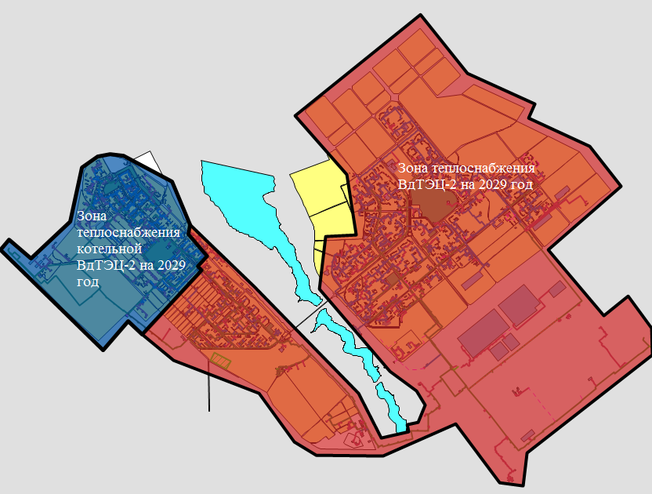
- Зоны действия источников теплоснабжения по состоянию на 2029 год

  - Обоснование предлагаемых для вывода в резерв и(или) вывода из эксплуатации котельных при передаче тепловых нагрузок на другие источники тепловой энергии
В соответствии с обоснованием, приведенным в Главе 4, следует, что на перспективу до 2029 года вывод в резерв или вывод из эксплуатации источников тепловой энергии не предполагается.
  - Обоснование организации индивидуального теплоснабжения в зонах застройки поселения малоэтажными жилыми домами
В соответствии с Методическими рекомендациями по разработке схем теплоснабжения, утвержденными Министерством регионального развития Российской Федерации №565/667 от 29.12.2012, предложения по организации индивидуального теплоснабжения рекомендуется разрабатывать только в зонах застройки малоэтажными жилыми зданиями и плотностью тепловой нагрузки меньше 0,01 Гкал/га.
Учитывая данные рекомендации, предполагается, что вся индивидуальная застройка г. Волгодонска на перспективу до 2029 года будет подключена к индивидуальному газовому теплоснабжению.
  - Обоснование организации теплоснабжения в производственных зонах на территории городского округа
В период до 2029 года к централизованному теплоснабжению планируется подключить только одно промышленное предприятие: ЗАО «АЭМ-технологии» «Атоммаш». Плановый срок подключения – 2026 год. Подключение иных промышленных предприятий на расчетный срок не предполагается.
Ожидается, что теплоснабжение всех перспективных промышленных предприятий будет осуществляться индивидуально: от собственных источников тепловой энергии.
Возможность подключения других перспективных промышленных потребителей к Волгодонской ТЭЦ-2 будет осуществима только при условии наращивания установленной мощности комбинированной выработки электрической и тепловой энергии источника.

  - Обоснование перспективных балансов тепловой мощности источников тепловой энергии и теплоносителя и присоединенной тепловой нагрузки в каждой из систем теплоснабжения города и ежегодное распределение объемов тепловой нагрузки между источниками тепловой энергии
Согласно расчетам, выполненным в Главе 4, при подключении к системе теплоснабжения новых потребителей, возникновение дефицита тепловой мощности источника удастся избежать только при выполнении ряда мероприятий, направленных на наращивание тепловой мощности ВдТЭЦ-2.
Согласно требованиям СП 89.13330.2012 «Котельные установки. Актуализированная редакция СНиП II-35-76», при выходе из строя наибольшего по производительности котла, оставшиеся котлы должны обеспечивать отпуск тепловой энергии потребителям на технологическое теплоснабжение и системы вентиляции - в количестве, определяемом минимально допустимыми нагрузками (независимо от температуры наружного воздуха), на отопление и горячее водоснабжение - в количестве, определяемом режимом наиболее холодного месяца. Для соответствия ВдТЭЦ-2 данным требованиям предполагается осуществить увеличение тепловой располагаемой мощности ВдТЭЦ-2 к 2029 году до 899,0 Гкал/ч.
Ввиду естественного устранения дефицита тепловой мощности на котельной ВдТЭЦ-2, а также учитывая тот факт, что на перспективу до 2029 года подключение новых абонентов к котельной не планируется, мероприятия по увеличению тепловой мощности котельной ВдТЭЦ-2 данным проектом не предусматриваются.
Таким образом, к расчетному сроку до 2029 года располагаемая тепловая мощность Волгодонской ТЭЦ-2 увеличится до 899 Гкал/ч, на котельной ВдТЭЦ-2 останется равной существующей – 100 Гкал/ч.
Балансы тепловой мощности источников тепловой энергии города, и их ежегодное распределение, представлены в таблице 32.

  - Расчет радиусов эффективного теплоснабжения (зоны действия источников тепловой энергии) в каждой из систем теплоснабжения, позволяющий определить условия, при которых подключение теплопотребляющих установок к системе теплоснабжения нецелесообразно вследствие увеличения совокупных расходов в указанной системе
В законе «О теплоснабжении» дано определение радиуса эффективного теплоснабжения, который представляет собой максимальное расстояние от теплопотребляющей установки до ближайшего источника тепловой энергии в системе теплоснабжения, при превышении которого подключение теплопотребляющей установки к данной системе теплоснабжения нецелесообразно по причине увеличения совокупных расходов в системе теплоснабжения.
Под зоной действия источника тепловой энергии подразумевается территория поселения, городского округа или ее часть, границы которой устанавливаются закрытыми секционирующими задвижками тепловой сети системы теплоснабжения.
Решение задачи о том, нужно или не нужно трансформировать зону действия источника тепловой энергии, является базовой задачей построения эффективных схем теплоснабжения. Критерием выбора решения о трансформации зоны является не просто увеличение совокупных затрат, а анализ возникающих в связи с этим действием эффектов и необходимых для осуществления этого действия затрат.
Согласно п. 30, г. 2, ФЗ №190 от 27.07.2010 г.: «радиус эффективного теплоснабжения - максимальное расстояние от теплопотребляющей установки до ближайшего источника тепловой энергии в системе теплоснабжения, при превышении которого подключение теплопотребляющей установки к данной системе теплоснабжения нецелесообразно по причине увеличения совокупных расходов в системе теплоснабжения».
В настоящее время, методика определения радиуса эффективного теплоснабжения не утверждена федеральными органами исполнительной власти в сфере теплоснабжения.
Основными критериями оценки целесообразности подключения новых потребителей в зоне действия системы централизованного теплоснабжения являются:
- затраты на строительство новых участков тепловой сети и реконструкция существующих;
- пропускная способность существующих магистральных тепловых сетей;
- затраты на перекачку теплоносителя в тепловых сетях;
- потери тепловой энергии в тепловых сетях при ее передаче;
- затраты на увеличение резерва мощности у источника тепловой энергии;
- надежность системы теплоснабжения.
Комплексная оценка вышеперечисленных факторов, определяет величину оптимального радиуса теплоснабжения.
Для оценки затрат применяется методика, которая основывается на допущении, что в среднем по системе централизованного теплоснабжения, состоящей из источника тепловой энергии, тепловых сетей и потребителей затраты на транспорт тепловой энергии для каждого конкретного потребителя пропорциональны расстоянию до источника и мощности потребления.
Среднечасовые затраты на транспорт тепловой энергии от источника до потребителя определяются по формуле:
С=Z* Q* L,
где Q – мощность потребления;
L – протяженность тепловой сети от источника до потребителя;
Z – коэффициент пропорциональности, который представляет собой удельные затраты в системе на транспорт тепловой энергии (на единицу протяженности тепловой сети от источника до потребителя и на единицу присоединенной мощности потребителя).
Для упрощения расчетов зону действия централизованного теплоснабжения рассматриваемого источника тепловой энергии будем условно разбивать на несколько крупных зон нагрузок. Для каждой из этих зон рассчитаем усредненное расстояние от источника до условного центра присоединенной нагрузки (Li) по формуле:
Li = Σ(Qзд * Lзд) / Qi,
где i – номер зоны нагрузок;
Lзд – расстояние по трассе (либо эквивалентное расстояние) от каждого здания зоны до источника тепловой энергии;
Qзд – присоединенная нагрузка здания;
Qi – суммарная присоединенная нагрузка рассматриваемой зоны, Qi= Σ Qзд;
Присоединенная нагрузка к источнику тепловой энергии:
Q = Σ Qi
Средний радиус теплоснабжения по системе определяется по формуле:
Lср = Σ(Qi * Li) / Q
Определяется годовой отпуск тепла от источника тепловой энергии (А), Гкал. При этом:
А = Σ Аi
где Аi – годовой отпуск тепла по каждой зоне нагрузок.
Среднюю себестоимость транспорта тепла в зоне действия источника тепловой энергии принимаем равной тарифу на транспорт Т (руб/Гкал).
Годовые затраты на транспорт тепла в зоне действия источника тепловой энергии, (руб/год):
В = А*Т.
Среднечасовые затраты на транспорт тепла по зоне источника тепловой энергии:
С = В/Ч,
где Ч – число часов работы системы теплоснабжения в год.
Удельные затраты в зоне действия источника тепловой энергии на транспорт тепла рассчитываются по формуле:
Z = C/(Q * Lср) = B / (Q * Lср)* Ч
Величина Z остается одинаковой для всей зоны действия источника тепловой энергии.
Среднечасовые затраты на транспорт тепла от источника тепловой энергии до выделенных зон, (руб/ч):
Сi = Z* Qi * Li
Вычислив Сi и Z, можно рассчитать для каждой выделенной зоны нагрузок в зоне действия источника тепловой энергии разницу в затратах на транспорт тепла с учетом и без учета удаленности потребителей от источника.
Подход к расчету радиуса эффективного теплоснабжения источника тепловой энергии.
На электронной схеме наносится зона действия источника тепловой энергии с определением площади территории тепловой сети от данного источника и присоединенной тепловой нагрузки.
Определяется средняя плотность тепловой нагрузки в зоне действия источника тепловой энергии (Гкал/ч/Га, Гкал/ч/км2).
Зона действия источника тепловой энергии условно разбивается на зоны крупных нагрузок с определением их мощности Qi и усредненного расстояния от источника до условного центра присоединенной нагрузки (Li).
Определяется максимальный радиус теплоснабжения, как длина главной магистрали от источника тепловой энергии до самого удаленного потребителя, присоединенного к этой магистрали Lмах (км).
Определяется средний радиус теплоснабжения по системе Lср.
Определяются удельные затраты в зоне действия источника тепловой энергии на транспорт тепла Z = C/(Q * Lср) = B / (Q * Lср)хЧ
Определяются среднечасовые затраты на транспорт тепла от источника тепловой энергии до выделенных зон Сi, руб./ч.
Определяются годовые затраты на транспорт тепла по каждой зоне с учетом расстояния до источника Вi, млн. руб.
Определяются годовые затраты на транспорт тепла по каждой зоне без учета расстояния до источника Вi0=Аi * Т, млн. руб.
Комплексная оценка вышеперечисленных факторов, определяет величину оптимального радиуса теплоснабжения.
В таблице 36 приведены результаты расчета радиусов эффективного теплоснабжения котельной ВдТЭЦ-2 и ВдТЭЦ-2.
Радиусы эффективного теплоснабжения изображены на рисунке 22.
- Радиусы эффективного теплоснабжения
Система теплоснабжения | Радиус эффективного теплоснабжения R_{эф.}, км
Котельная Волгодонской ТЭЦ-2 | 3,80
Волгодонская ТЭЦ-2 | 6,06
Существующая жилая, промышленная и социально-административная застройка города полностью находится в пределах радиуса эффективного теплоснабжения, и подключение новых потребителей в границах сложившейся застройки экономически оправдано.

Котельная ВдТЭЦ-2
ВдТЭЦ-2
Радиусы эффективного теплоснабжения

- Предложения по строительству и реконструкции тепловых сетей и сооружений на них
В настоящей Главе предложены мероприятия по строительству и реконструкции тепловых сетей, направленные на развитие системы теплоснабжения г. Волгодонска для дальнейшего обеспечения существующих и перспективных абонентов надежным и качественным теплоснабжением.
В Главе 7 во всех предлагаемых случаях прокладки (перекладки) тепловых сетей предлагаются к внедрению следующие типы трубопроводов.
Прокладка (перекладка) тепловых сетей диаметром до 150 мм включительно.
При строительстве новых и перекладке старых трубопроводов тепловых сетей города диаметрами до 150 мм включительно предлагаются к внедрению трубопроводы типа «ИЗОЛА.ПРО».
Трубы «ИЗОЛА.ПРО» представляют собой многослойную конструкцию из специальных полимерных материалов, применяются в системах отопления и горячего водоснабжения.
Рекомендация по применению трубопроводов данной системы объясняется следующими преимуществами:
- неподверженность коррозии;
- неподверженность засорению осадками и примесями, содержащимися в воде;
- низкий коэффициент шероховатости внутренней стенки, обеспечивающий превосходные гидравлические характеристики;
- устойчивость к абразивному истиранию;
- способность компенсировать гидравлические удары;
- высокая скорость и легкость монтажа;
- низкий вес системы;
- возможность прокладки методом горизонтально-направленного бурения (без вскрытия асфальтного покрытия);
- отсутствие отводов и компенсаторов;
- низкая стоимость монтажа;
- длительный срок эксплуатации (более 50 лет).
Внешний вид трубопроводов представлен на рисунке 23.
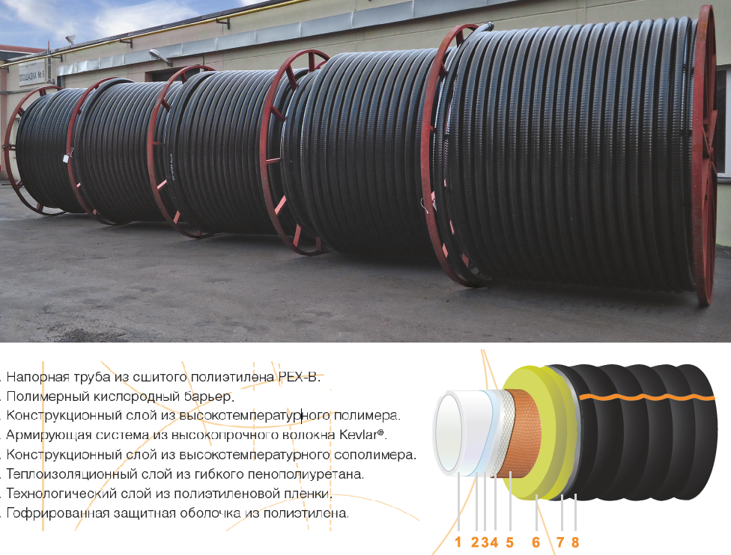
Внешний виду труб «ИЗОЛА.ПРО»
Прокладка (перекладка) тепловых сетей диаметром свыше 150 мм
При прокладке и перекладке тепловых сетей диаметрами свыше 150 мм предлагается использовать стальные трубопроводы предизолированные ППМ, отличающиеся относительно невысокой стоимостью, отсутствием необходимости применения системы ОДК благодаря паропроницаемости изоляции, устойчивостью к старению, дешевой ремонтопригодностью.
При прокладке труб следует использовать сильфонные компенсаторы температурных расширений трубопроводов.
  - Реконструкция и строительство тепловых сетей, обеспечивающих перераспределение тепловой нагрузки из зон с дефицитом тепловой мощности в зоны с избытком тепловой мощности (использование существующих резервов)
В настоящий момент теплоснабжение города осуществляют два источника тепловой энергии.
Транспорт тепловой энергии осуществляется по водяным закольцованным тепловым сетям. Тепловые сети источников соединены между собой перемычкой. Согласно принятому варианту развития, такая схема теплоснабжения города на перспективу сохранится.
Согласно тепловым балансам, представленным в Главе 4, в настоящий момент незначительный дефицит тепловой мощности наблюдается в котельной ВдТЭЦ-2. Однако, ввиду того, что подпитка тепловой сети котельной осуществляется от ВдТЭЦ-2, дефицит тепловой мощности частично покрывается от электроцентрали, поэтому дефицит на котельной в настоящий момент минимален и не влияет на качество теплоснабжения потребителей даже при температурах наружного воздуха, близких к расчетным.
В перспективе к 2027 году дефицит тепловой мощности котельной устранится.
Из вышесказанного следует, что на перспективу до 2029 года отсутствует необходимость в реконструкции и строительстве тепловых сетей для перераспределения тепловой нагрузки из зон с ее избытком в дефицитные зоны.
  - Строительство тепловых сетей для обеспечения перспективных приростов тепловой нагрузки под жилищную, комплексную или производственную застройку во вновь осваиваемых районах города
К 2029 году в г. Волгодонске ожидается значительный прирост жилой и общественной застройки.
Перечень перспективных планировочных застроек и их тепловые нагрузки подробно представлены в Главе 2.
Для теплоснабжения новых кварталов необходимо осуществить строительство новых участков тепловых сетей.
Диаметры трубопроводов тепловых сетей, подлежащих строительству для присоединения перспективных потребителей к системе теплоснабжения, рассчитаны с помощью программного обеспечения ZuluThermo 7.0.
Перечень необходимых участков тепловых сетей, для присоединения потребителей, представлен в таблице 37. Наименования участков соответствуют обозначениям, принятым в перспективной электронной модели системы теплоснабжения г. Волгодонска.
При этом следует отметить, что в таблице представлены только вводы трубопроводов тепловых сетей в кварталы перспективной застройки. Предполагается, что внутриквартальную трассировку системы теплоснабжения будут производить компании-застройщики за собственные средства.
- Характеристика новых тепловых сетей для присоединения перспективных абонентов
Наименование начала участка | Наименование конца участка | Длина участка, тр. м | Внутренний диаметр подающего трубопровода, м | Внутренний диаметр обратного трубопровода, м
Ут-34-56 | Ут-34-67 | 53,94 | 0,1 | 0,1
Ут-34-59 | Ут-34-68 | 52,64 | 0,125 | 0,125
Ут-11н-1 | Ут-11н-2 | 633,22 | 0,515 | 0,515
Ут-11н-2 | Новое строительство | 109,7 | 0,175 | 0,175
Ут-11н-3 | Ут-11н-4 | 627,11 | 0,515 | 0,515
Ут-11н-4 | Новое строительство | 133,48 | 0,15 | 0,15
Ут-11н-3 | Ут-11н-1 | 843,04 | 0,515 | 0,515
Ут-11н-4 | Ут-11н-2 | 843,01 | 0,515 | 0,515
Ут-11н-6 | Ут-11н-3 | 582,93 | 0,515 | 0,515
Ут-34-79 | Ут-11н-7 | 603,08 | 0,515 | 0,515
Ут-11н-6 | Новое строительство | 60,35 | 0,08 | 0,08
Ут-11н-6 | Новое строительство | 62,64 | 0,05 | 0,05
Ут-11н-6 | Новое строительство | 76,07 | 0,05 | 0,05
Ут-11н-7 | Ут-11н-6 | 695,13 | 0,25 | 0,515
Ут-11н-7 | Ут-11н-6 | 365,94 | 0,08 | 0,08
Ут-17а-103а-2 | Новое строительство | 236,57 | 0,25 | 0,25
Ут-11-90 | Новое строительство | 99,08 | 0,15 | 0,15
Ут-34-82 | Ут-11н-3 | 229,2 | 0,25 | 0,515
Ут-34-81* | Новое строительство | 45,21 | 0,1 | 0,1
Ут-34-68 | Новое строительство | 47,54 | 0,125 | 0,125
Ут-34-67 | Новое строительство | 335,41 | 0,1 | 0,1
Ут-11н-5 | Ут-11н-4 | 578,4 | 0,25 | 0,515
Ут-11н-6 | Ут-11н-5 | 622,9 | 0,25 | 0,515
Ут-11н-5 | Новое строительство | 81,86 | 0,07 | 0,07
Ут-11н-2 | Новое строительство | 200,82 | 0,07 | 0,07
ТК-34-43-64* | Новое строительство | 359,72 | 0,25 | 0,25
ТК-34-43-64 | ТК-34-43-64* | 511,24 | 0,25 | 0,25
ТК-34-43-64* | Новое строительство | 74,43 | 0,07 | 0,07
IV-9* | IV-9н* | 275,95 | 0,25 | 0,25
IV-9н* | Комплексная застройка | 116,76 | 0,25 | 0,25
Ут-11-122 | Новое строительство | 112,79 | 0,05 | 0,05
Ут-11н-1 | Ут-11-90 | 661,05 | 0,25 | 0,515
Ут-11-90а | Новое строительство | 280,96 | 0,175 | 0,175
Уз-III-4 | Степ22Агат | 200 | 0,207 | 0,207
НО-20-2В | Гараж с мансардой | 200 | 0,1 | 0,1
КТС-9-9 | Мол7 ТК | 60 | 0,1 | 0,1
Ут-34-81 | Ут-34-81* | 53,14 | 0,1 | 0,1
НО-18-ур4-2В | Меб.пр-во | 24,47 | 0,05 | 0,05
УТ-34-38 | УТ-34-38а | 23,76 | 0,1 | 0,1
УТ-34-38а | Новое строительство | 32,96 | 0,07 | 0,07
УТ-34-38а | Новое строительство | 26,99 | 0,07 | 0,07
УТ-34-38а | Новое строительство | 161,83 | 0,07 | 0,07
УТ-34-38а-2 | Новое строительство | 7,69 | 0,05 | 0,05
УТ-17-111 | Новое строительство | 123,3 | 0,05 | 0,05
ВШО555-1 | Морская 23д | 32,25 | 0,05 | 0,05
Ут-17а-103а-6 | 10-этажка В-17 (3-секционная) | 43,9 | 0,07 | 0,07
Ут-17а-103а-7 | 10-этажка В-17 (2-секционная) | 42,81 | 0,07 | 0,07
ТК-7-69-9а | Новое строительство | 31,68 | 0,05 | 0,05
ТК-34-52-13 | Новое строительство (секция 1) | 74,33 | 0,08 | 0,08
ТК-34-52-13 | Новое строительство (секция 2) | 101,95 | 0,07 | 0,07
ТК-5-37-15 | Новое строительство | 23,97 | 0,07 | 0,07
УТ-11-89-1 | УТ-11-89-2 | 62,0 | 0,125 | 0,125
УТ-11-89-2 | Новое строительство  (Ленинградская, 9  1 очередь) | 17,0 | 0,07 | 0,07
УТ-11-89-2 | УТ-11-89-3 | 18,7 | 0,1 | 0,1
УТ-11-89-3 | Новое строительство  (Ленинградская, 9  2 очередь) | 49,4 | 0,07 | 0,07
УТ-11-89-3 | Новое строительство  (Ленинградская, 9  3 очередь) | 29,2 | 0,08 | 0,08
По результатам гидравлического расчета перспективной электронной модели г. Волгодонска было определено, что все существующие магистральные трубопроводы способны обеспечить заявленную перспективную тепловую нагрузку. Однако, при расширении застройки необходимо будет увеличивать диаметр подводящего магистрального трубопровода (например, при расширении застройки квартала В-17 потребуется увеличение диаметра тепломагистрали 17а с Ду400 на Ду500).
Стоимость реализации мероприятия по строительству трубопроводов до перспективных потребителей для труб диаметром до 150 мм была определена на основе коммерческого предложения ООО «ИЗОЛА», а для трубопроводов диаметрами свыше 150 мм рассчитана с использованием укрупненных нормативов цены строительства НЦС 81-02-13-2014 «Наружные тепловые сети», утвержденных приказом Министерства строительства и жилищно-коммунального хозяйства РФ № 506/пр от 28.08.2014 года.
НЦС рассчитаны в ценах 2014 года для базового района Московская область.
Укрупненные нормативы представляют собой объем денежных средств, необходимый и достаточный для строительства 1 км наружных тепловых сетей.
Стоимостные показатели в НЦС приведены на 1 км двухтрубной теплотрассы.
В показателях стоимости учтена вся номенклатура затрат, которые предусматриваются действующими нормативными документами в сфере ценообразования для выполнения основных, вспомогательных и сопутствующих этапов работ для строительства тепловых сетей в нормальных (стандартных) условиях, не осложненных внешними факторами.
Нормативы разработаны на основе ресурсно-технологических моделей, в основу которых положена проектно-сметная документация по объектам-представителям. Проектно-сметная документация объектов-представителей имеет положительное заключение государственной экспертизы и разработана в соответствии с действующими нормами проектирования.
Приведенные показатели предусматривают стоимость строительных материалов, затраты на оплату труда рабочих и эксплуатацию строительных машин и механизмов, накладные расходы и сметную прибыль, а также затраты на строительство временных титульных зданий и сооружений и дополнительные затраты на производство работ в зимнее время, затраты, связанные с получением заказчиком и проектной организацией исходных данных, технических условий на проектирование и проведение необходимых согласований по проектным решениям, расходы на страхование строительных рисков, затраты на проектно-изыскательские работы и экспертизу проекта, содержание службы заказчика строительства и строительный контроль, резерв средств на непредвиденные расходы.
Стоимость материалов учитывает все расходы (отпускные цены, наценки снабженческо-сбытовых организаций расходы на тару, упаковку и реквизит, транспортные, погрузочно-разгрузочные работы и заготовительно-складские расходы), связанные с доставкой материалов, изделий, конструкций от баз (складов) организаций-подрядчиков или организаций-поставщиков до приобъектного склада строительства.
Оплата труда рабочих-строителей и рабочих, управляющих строительными машинами, включает в себя все виды выплат и вознаграждений, входящих в фонд оплаты труда.
Для приведения стоимости капитальных вложений к ценам 4 кв.2015 г. для Ростовской области использованы «Индексы изменения сметной стоимости строительно-монтажных и пуско-наладочных работ» для внешних инженерных сетей теплоснабжения на 4 кв.2015 г. и 1 кв. 2012 г.
Итоговая стоимость прокладки новых сетей теплоснабжения до перспективных кварталов города в ценах 4 кв. 2015 года составляет 392 196 тыс. руб. (с НДС).
Финансирование мероприятия предлагается осуществить за счет введения платы за подключение объектов строительства к централизованной системе теплоснабжения.
  - Строительство тепловых сетей, обеспечивающих условия, при наличии которых существует возможность поставок тепловой энергии потребителям от различных источников тепловой энергии при сохранении надежности теплоснабжении
Принятая на перспективу схема теплоснабжения потребителей предполагает сохранение существующей системы транспорта тепла до потребителей. В настоящий момент тепловые сети котельной ВдТЭЦ-2 и ВдТЭЦ-2 уже имеют перемычку, соединяющую данные системы. В летний период времени теплоснабжение потребителей на цели ГВС осуществляет только ВдТЭЦ-2.
В зимний период времени ни один из источников теплоснабжения не сможет покрывать тепловую нагрузку всего города по причине нехватки тепловой мощности.
  - Строительство или реконструкция тепловых сетей для повышения эффективности функционирования системы теплоснабжения, в том числе за счет перевода котельных в пиковый режим работы или ликвидации котельных
Для повышения эффективности функционирования системы теплоснабжения данным проектом предусмотрено строительство и реконструкция тепловых сетей, в том числе их техническое перевооружение в объемах, указанных в нижеследующей таблице.
- Предложения по техническому перевооружению участков тепловых сетей с целью повышения эффективности работы систем теплоснабжения с НДС, в ценах 2016 г.
№ п.п. | Наименование мероприятия | Сметная стоимость, тыс. руб.
1 | ТМ 2-й ввод в Новый город от УЗР-2 до ПНС-3. Реконструкция тепловой изоляции на участке от УЗР-2 до П-2 (2101,0 тр.м) | 10 161
2 | Тепловая магистраль №III от ТЭЦ-1 до ТК III-6. Модернизация тепловой изоляции на участке от ШО III-1 до УЗ III-3а. | 6 765
3 | Тепловая магистраль №9 от УЗР-1 до УЗ-7. Модернизация тепловой изоляции на участке от ТК-1 до ТК-3 | 5 480
4 | Тепловая магистраль Промбаза-II от УЗР-2 до НО-53, модернизация тепловой изоляции на участке от УЗР-2 до УТ-1а | 186 751
5 | Модернизация тепловой изоляции участка тепломагистрали 2 ввод на завод "Атоммаш" от УЗР-2 до П-3 (ШО-1) | 68 690
6 | Техперевооружение тепловой магистрали М- 9(2-й очереди) от СК-1 до УЗ 9-28 на участке от ТК I-9-5 до УЗ 9-28 | 100 817
7 | Техперевооружение тепломагистрали 1 вывод с ТЭЦ-2 на УЗР-1 | 29 633
8 | Техперевооружение тепловой магистрали М-1 ( т\м М-1) от УЗ 9-7 до УЗ 1-26 | 120 450
9 | Техперевооружение тепломагистрали от ТК-IY-1 до ТК-IV-10 и отв. ЮЗР, на участке от V-1 до ТК-IV-6. | 114 674
10 | Тепловая трасса ЮЗР-1 от ТК-III-6 до ТК-III-3-17. Техперевооружение на участке от ТК-III-6 до ТК- III-3-7 и от ТК-III-3-7 до III-3-17. | 105 737
11 | Техперевооружение теплотрассы кв.5 от ТК-II-18а до ТК- II-18а-2. | 8 585
12 | Техперевооружение теплотрассы квартал 10 от ТК-II-19 до ТК- II-19-3. | 18 923
13 | Техперевооружение тепловой трассы по ул.Ленина от ТК-II-16 до ТК-III- 23. | 88 798
14 | Техперевооружение тепломагистрали № 1 от ТК-I-10а до ТК-II-15а. | 107 887
15 | Техперевооружение тепловой магистрали кв. № 8 от ТК-III-6-1 до ТК-III-7-12. | 108 626
16 | Техперевооружение тепловой существующей трассы от ТК-10-34-78-9 до ТК-34-78-10 протяженностью 20 тр.м с увеличением диаметра с Ду100 до Ду125, ул.Энтузиастов, 18,27-29, Кв.В-12 | 821
17 | Техперевооружение тепловой существующей трассы от Ут-34-39 в сторону Ут-17-108 протяженностью 6 тр.м с увеличением диаметра с Ду325 до Ду400, пр. Мира, Кв.В-6 | 411
18 | Новое строительство-закольцовка. Тепловая сеть в квартале В-6 от УТ 34-42 до УТ-17-109-1б Ду- 150мм., L= 529 тр.м. | 12 884
19 | Новое строительство – закольцовка Ду 150 мм протяженностью 400 тр. м от ТК-7-70-4 до ТК-34-52-16 , ул.К.Маркса, 14-16, Кв.В-7 | 17 871
20 | Техперевооружение существующей трассы с увеличением диаметра Ду200 до Ду250 от ТК 34-47-20 до ТК 34-47-25 протяженностью 361 тр.м, с Ду 150 до Ду200 от ТК-34-47-20 до ТК-34-47-22 протяженностью 125 тр.м, ул.М.Кошевого - пр.Мира, Кв.В-7 | 23 042
21 | Новое строительство – перемычка Ду 200 мм протяженностью 350 тр. м от ТК-1-12-25 до ТК-1-10а-8 , ул.Ленина, 9, Кв. 2,15 | 16 610
22 | Техперевооружение тепломагистрали от ТК-IV-1 до ТК-III-7-12, на участке от ТК-III-31 до ТК-III-7-12. | 111 602
Всего по разделу |  | 1265218,0
Реализация данных мероприятий позволит повысить энергетическую эффективность эксплуатации тепловых сетей города Волгодонска.
  - Строительство тепловых сетей для обеспечения нормативной надежности теплоснабжения
В настоящий момент тепловые сети г. Волгодонска закольцованы. В случае возникновения прорывов трубопроводов тепловой сети имеется возможность транспортировки тепла до потребителей по резервной (временной) схеме. Строительство тепловых сетей для обеспечения нормативной надежности не требуется.
  - Реконструкция тепловых сетей с увеличением диаметра трубопроводов для обеспечения перспективных приростов тепловой нагрузки
В разделе 4 настоящей работы был произведен расчет перспективных тепловых нагрузок на вновь осваиваемые районы города, с разбиением по источникам теплоснабжения. По результатам данной работы была составлена перспективная электронная модель системы теплоснабжения г. Волгодонска по состоянию на 2029 год. Гидравлический расчет перспективной системы теплоснабжения, проведенный в ПО ZuluThermo, показал, что необходимости в реконструкции тепловых сетей с целью увеличения их диаметра для пропуска перспективного расхода теплоносителя не требуется.
Дополнительно, в рамках выполнения работ по Схеме теплоснабжения был рассмотрен вопрос возможности и целесообразности снижения диаметров существующих магистральных участков трубопроводов Ду>500 мм при выполнении работ по замене тепловой сети.
Для определения целесообразности снижения диаметров, были выполнены гидравлические расчеты на существующие диаметры трубопроводов и на заниженные (снижение диаметров на 1 ряд сортамента трубопровода: с 1200 до 1000 мм, с 1000 до 900 и т.д. до с 500 на 400 мм). Располагаемый напор на источниках составлял 60 м в. ст., расчетная температура в подающем и обратном трубопроводах соответственно 114 и 60 °С.
В результате выполненных расчетов, было установлено, что скорость движения теплоносителя в трубопроводах увеличиться в 1,4 раза и будет достигать значения в 3,5 м/с на головных участках магистральных трубопроводов. Данное значение значительно превышает рекомендуемое для проектирования значение скорости теплоносителя 1,5 м/с. При этом, согласно режиму с пониженными диаметрами трубопроводов, смоделированному в электронной модели, увеличение удельных линейных потерь напора в подающих и обратных трубопроводах в среднем будет составлять 2-2,5 раза, что не позволит источнику обеспечить необходимый располагаемый напор у потребителей. Для выдерживания столь «тяжелого» гидравлического режима, на источнике придется повысить напор на 89 м.вод.ст., что в сумме составит 149 м.вод.ст.
Следует также отметить, что с уменьшением сечения трубопроводов, одновременно увеличиваются эксплуатационные затраты на транспортировку теплоносителя, из-за роста удельного расхода электроэнергии на перекачивание теплоносителя, что в обязательном порядке вызовет рост тарифа на тепловую энергию, а также, крайне негативно скажется на надежности системы в целом (так как с ростом избыточного давления в трубопроводе потенциально увеличивает вероятность аварийной ситуации – прорыв трубопровода).
Увеличение затрат электроэнергии насосным агрегатом на перекачку теплоносителя, кВт*ч, определяются по формуле:
$$∆N=(ρ*G_{p}*\left(H2-H1\right)*g)/(3600*ŋ_{нас}*ŋ_{эд})$$
где Gp - расчетный расход теплоносителя, перекачиваемого насосом, м/ч, принимаемый в зависимости от назначения насоса;
Н₁ – фактический напор, м, развиваемый насосом при расчетном расходе теплоносителя;
Н₂ - требуемый напор, м, развиваемый насосом при расчетном расходе теплоносителя;
$ŋ_{нас};ŋ_{эд}$ - КПД насоса и электродвигателя,%
$ρ$ - плотность теплоносителя при его средней температуре за каждый период работы насосного агрегата, кг/м.
$$∆N=\frac{(0,99*9390*9,81*\left(149-59\right))}{3600*0,87*0,95}=2786,32кВт*ч$$
Прирост удельного расхода электрической энергии на перекачку 1 тонны теплоносителя составит:
$$\frac{∆N}{Gр}=\frac{2786,32}{9390}=0,297кВт*ч/т$$
При этом значение потребления электрической энергии насосом при фактическом напоре составляет лишь 0,1978 кВт*ч/т, то есть увеличение составит 2,5 раза.
В дополнение, обеспечение располагаемого напора до необходимого потребует замену установленного насосного оборудования на источнике, что повлечет дополнительные затраты, в случае принятия решения по снижению диаметров магистральных участков теплосетей.
Опираясь на вышеизложенное, считаем снижение диаметров магистральных участков тепловых сетей при реконструкции нецелесообразным, так как возрастут эксплуатационные издержки, снизится надежность функционирования тепловых сетей.
  - Реконструкция тепловых сетей, подлежащих замене в связи с исчерпанием эксплуатационного ресурса
Основной проблемой организации качественного и надежного теплоснабжения является износ муниципальных тепловых сетей. В настоящее время сети, проложенные до 1984 года, исчерпали эксплуатационный ресурс в 30 лет. Сети работают на конструктивном запасе прочности.
В такой ситуации замене тепловых сетей отводится первостепенное значение.
Применяемые морально устаревшие технологии и оборудование не позволяют обеспечить требуемое качество поставляемых населению услуг теплоснабжения.
Использование устаревших материалов, конструкций и трубопроводов в жилищном фонде приводит к повышенным потерям тепловой энергии, снижению температурного режима в жилых помещениях, повышению объемов водопотребления, снижению качества коммунальных услуг.
Механизм реализации программы реконструкции тепловых сетей включает в себя организационные мероприятия, разработку проектно-сметной документации, строительно-монтажные работы.
Реализация мероприятий реконструкции тепловых сетей позволит:
- реализовать мероприятия по развитию и модернизации сетей и объектов теплоснабжения, направленные на снижение аварийности, снизить потери тепловой энергии в процессе ее производства и транспортировки ресурса, повысить срок службы котельного оборудования, снизить уровень эксплуатационных расходов организаций, осуществляющих предоставление коммунальных услуг на территории муниципального образования;
- снизить риск возникновения чрезвычайных ситуаций на объектах теплоснабжения;
- обеспечить стабильным и качественным теплоснабжением население;
- повысить эффективность планирования в части расходов средств местного бюджета на реализацию мероприятий по развитию и модернизации объектов коммунальной инфраструктуры муниципальной собственности.
Реконструкцию тепловых сетей необходимо осуществлять с применением современных энергосберегающих технологий и материалов. Так, подземную перекладку тепловых сетей диаметром до 150 мм рекомендуется осуществлять трубопроводами типа «ИЗОЛА.ПРО», обладающими низкой теплопроводностью, не требующими применения компенсаторов температурных расширений и промежуточных неподвижных опор. Трубопроводы диаметром свыше 150 мм необходимо прокладывать предизолированными в заводских условиях ППМ изоляцией. В качестве устройств компенсации температурных расширений таких труб необходимо применять естественные изгибы трубопроводов, на протяженных прямолинейных участках - сильфонные компенсаторы, при этом полностью отказавшись от сальниковых устройств компенсации температурных расширений.
К 2029 году необходимо осуществить замену всех участков тепловых сетей, проложенных ранее 2000 года.
Оценка стоимости замены трубопроводов диаметрами до 150 мм определена согласно коммерческому предложению компании-производителя ООО «ИЗОЛА», а стоимость прокладки труб диаметрами свыше 150 мм – с использованием укрупненных нормативов цены строительства НЦС 81-02-13-2014 «Наружные тепловые сети», утвержденных приказом Министерства строительства и жилищно-коммунального хозяйства РФ № 506/пр от 28.08.2014 года.
Итоговая стоимость реконструкции тепловых сетей, с разбиением по предлагаемым источникам финансирования, представлена в таблице 39.

- Стоимость реализации мероприятия по реконструкции ТС
№ п/п | Ведомственная принадлежность ТС | Стоимость реконструкции ТС в ценах 2016г., тыс. руб. (с НДС) | Источник финансирования мероприятия
1 | Муниципальные ТС | 1977342,0 | Бюджетные средства
2 | ТС ООО «ВТС» | 1265218,0 | Средства теплоснабжающей организации
Всего, тыс. руб.: |  | 3242560,0
  - Строительство и реконструкция насосных станций
В настоящее время на территории г. Волгодонска располагается одна насосная станция, которая находится в резерве по причине ненадобности: напоров сетевых насосов, установленных на источниках теплоснабжения, достаточно для качественного теплоснабжения всех потребителей.
Гидравлический расчет перспективной системы теплоснабжения города по состоянию на 2029 год показал, что необходимость в сооружении ПНС в перспективе отсутствует.
  - Организация закрытой схемы горячего водоснабжения
В соответствии с п. 10. ФЗ №417 от 07.12.2011 г. «О внесении изменений в отдельные законодательные акты Российской Федерации в связи с принятием Федерального закона "О водоснабжении и водоотведении»:
- с 1 января 2013 года подключение объектов капитального строительства потребителей к централизованным открытым системам теплоснабжения (горячего водоснабжения) для нужд горячего водоснабжения, осуществляемого путем отбора теплоносителя на нужды горячего водоснабжения, не допускается;
- с 1 января 2022 года использование централизованных открытых систем теплоснабжения (горячего водоснабжения) для нужд горячего водоснабжения, осуществляемого путем отбора теплоносителя на нужды горячего водоснабжения, не допускается.
В настоящий момент практически все потребители тепловой энергии подключены к системе горячего водоснабжения по открытой схеме.
Приоритетным способом перехода на закрытую схему теплоснабжения является организация индивидуальных тепловых пунктов у абонентов. Данный способ является наиболее приемлемым по нескольким причинам:
- нет необходимости осуществлять прокладку дополнительных трубопроводов (снижение потерь тепловой энергии при транспортировке);
- в ИТП возможно применение местного качественного регулирования потребляемой тепловой энергии, что исключит появление перетопов или недотопов в зданиях;
- применение автоматики регулирования температуры ГВС у абонентов;
- совместно с внедрением ИТП возможно осуществить мероприятие по массовой установке общедомовых приборов учета тепловой энергии.
При этом все вводимые в эксплуатацию ИТП должны быть полностью автоматизированными, включать в себя систему погодозависимого регулирования и приборы учета тепловой энергии с возможностью автоматической дистанционной передачи данных посредствам сети «интернет».
Перечень абонентов, для которых предусматривается строительство ИТП, с ориентировочными затратами на реализацию мероприятия, представлен в Приложении 5.
У части потребителей тепловой энергии в городе нет технической возможности установить индивидуальные тепловые пункты по причине отсутствия достаточного места в подвале или техподполье здания. Для таких потребителей предусматривается строительство автоматизированных ЦТП с диспетчеризацией, организацией системы видеонаблюдения, сигнализацией проникновения посторонних лиц в здание ЦТП и сигнализацией задымления.
Перечень абонентов, у которых отсутствует техническая возможность установки ИТП, а также их планируемое подключение к перспективным ЦТП представлен в таблице 40.
- Планируемое присоединение потребителей к ЦТП
№ п/п | Адрес потребителя | Тепловая нагрузка, Гкал/ч
ЦТП-6 (0,4288 Гкал/ч):
1 | ул. Ленина, 3 | 0,052
2 | ул. Ленина, 5 | 0,1118
3 | пер. Почтовый, 4 | 0,034
4 | пер. Почтовый, 6 | 0,034
5 | пер. Почтовый, 8 | 0,034
6 | ул. Морская, 2 | 0,077
7 | ул. Морская, 6 | 0,034
8 | ул. Морская, 8 | 0,052
ЦТП-7 (0,6801 Гкал/ч):
1 | ул. Морская, 10 | 0,0534
2 | пер. Пушкина, 22 | 0,021
3 | пер. Пушкина, 20 | 0,052
4 | пер. Донской, 29 | 0,052
5 | пер. Донской, 31 | 0,052
6 | ул. Морская, 16 | 0,034
7 | ул. Морская, 18 | 0,052
8 | ул. Морская, 14 | 0,034
9 | ул. Морская, 12 | 0,034
10 | ул. Ленина, 13 | 0,034
11 | ул. Ленина, 15 | 0,077
12 | ул. Ленина, 9 | 0,034
13 | ул. Ленина, 7 | 0,055
14 | пер. Пушкина, 14 | 0,0377
15 | пер. Пушкина, 16 | 0,058
ЦТП-8 (0,9223 Гкал/ч):
1 | ул. Ленина, 17 | 0,052
2 | ул. Ленина, 19 | 0,05
3 | пер. Донской, 46 | 0,095
4 | ул. Морская, 20 | 0,052
5 | ул. Морская, 22 | 0,052
6 | ул. Морская, 24 | 0,052
7 | ул. Морская, 26 | 0,052
8 | пер. Донской, 42а | 0,095
9 | ул. Лермонтова, 23 | 0,12
10 | ул. Лермонтова, 21 | 0,0991
11 | ул. Лермонтова, 19 | 0,0992
12 | ул. Ленина, 23 | 0,052
13 | ул. Ленина, 25 | 0,052
ЦТП-9 (0,4 Гкал/ч):
1 | ул. Волгодонская, 5 | 0,034
2 | ул. Волгодонская, 3 | 0,052
3 | ул. Волгодонская, 9 | 0,052
4 | ул. Волгодонская, 7 | 0,034
5 | ул. Волгодонская, 2а | 0,034
6 | ул. Волгодонская, 2б | 0,034
7 | ул. Волгодонская, 11 | 0,052
8 | ул. Советская, 16а | 0,014
9 | ул. Волгодонская, 13 | 0,052
10 | ул. Волгодонская, 15 | 0,021
11 | ул. Волгодонская, 17 | 0,021
ЦТП-10 (0,8095 Гкал/ч):
1 | ул. Кадолина, 3 | 0,034
2 | пер. Пушкина, 6/1 | 0,042
3 | пер. Пушкина, 4 | 0,042
4 | пер. Пушкина, 2 | 0,052
5 | ул. Кадолина, 6 | 0,074
6 | ул. Кадолина, 8 | 0,074
7 | пер. Донской, 13 | 0,033
8 | ул. Советская, 13 | 0,1255
9 | ул. Кадолина, 13 | 0,058
10 | пер. Донской, 23 | 0,034
11 | ул. Ленина, 12 | 0,062
12 | пер. Донской, 19 | 0,034
13 | пер. Пушкина, 8 | 0,052
14 | пер. Пушкина, 10 | 0,042
15 | ул. Ленина, 4 | 0,017
16 | ул. Кадолина, 4 | 0,034
ЦТП-11 (0,551 Гкал/ч):
1 | ул. Лермонтова, 6 | 0,077
2 | ул. Лермонтова, 12 | 0,077
3 | ул. Лермонтова, 13 | 0,077
4 | Первомайский, 71 | 0,123
5 | ул. Советская, 41 | 0,034
6 | ул. Советская, 37 | 0,122
7 | ул. Советская, 39 | 0,041
ЦТП-12 (0,116 Гкал/ч):
1 | ул. Химиков, 5 | 0,041
2 | ул. Химиков, 7 | 0,041
3 | ул. Горького, 5 | 0,034
В настоящее время в г. Волгодонске располагаются 5 ЦТП. Ранее данные ЦТП предназначались для теплоснабжения подключенных к ним абонентов по закрытой схеме. Однако, ввиду физического износа их теплообменного оборудования были переоборудованы в ПНС. Предлагается осуществить реконструкцию данных ЦТП путем строительства на их месте автоматизированных ЦТП блочного типа, отвечающих тем же требованиям, которые были определены ранее для предлагаемых к строительству ЦТП.
Схемы подключения абонентов к ЦТП представлены на рисунках 24-35.
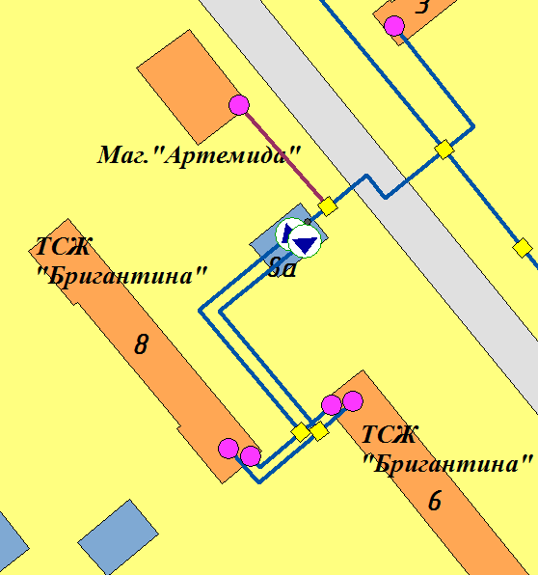
Схема подключения потребителей к ЦТП-1 (Молодежная, 8а)
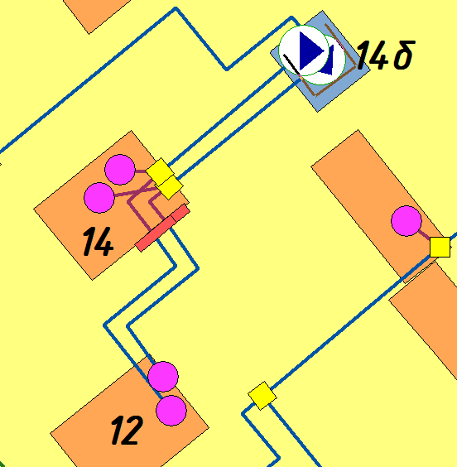
Схема подключения потребителей к ЦТП-2 (Курчатова, 14б)
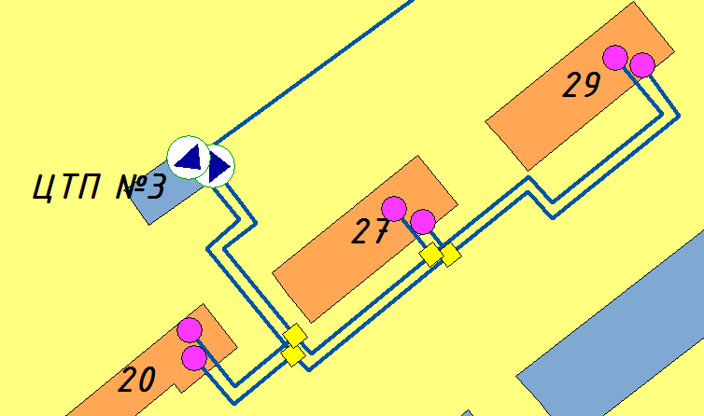
Схема подключения потребителей к ЦТП-3 (Энтузиастов, 20 б)
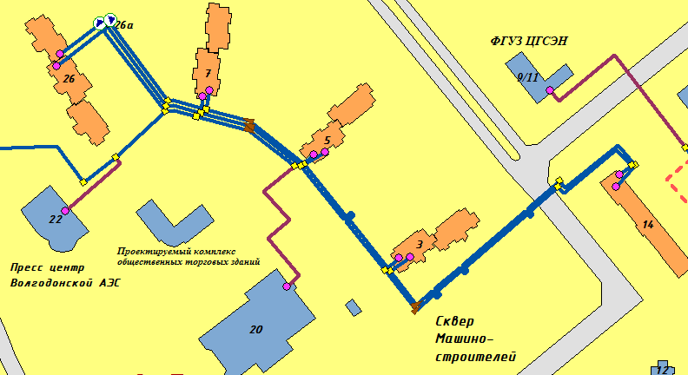
Схема подключения потребителей к ЦТП-4 (Курчатова, 26а)
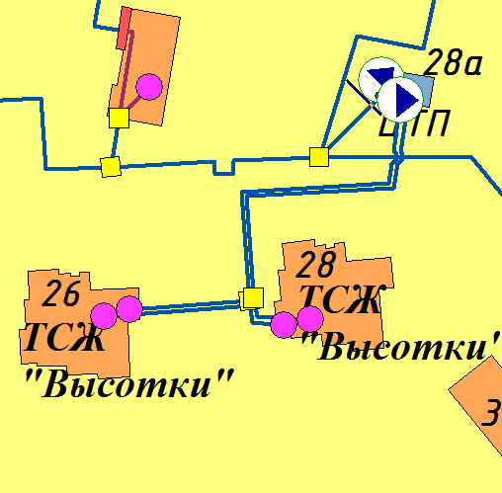
Схема подключения потребителей к ЦТП-5 (б. Великой Победы, 28а)
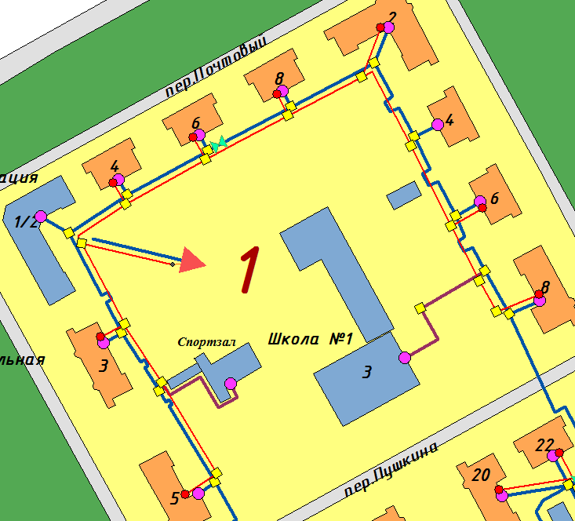
Схема подключения потребителей к ЦТП-6 (у школы №1)
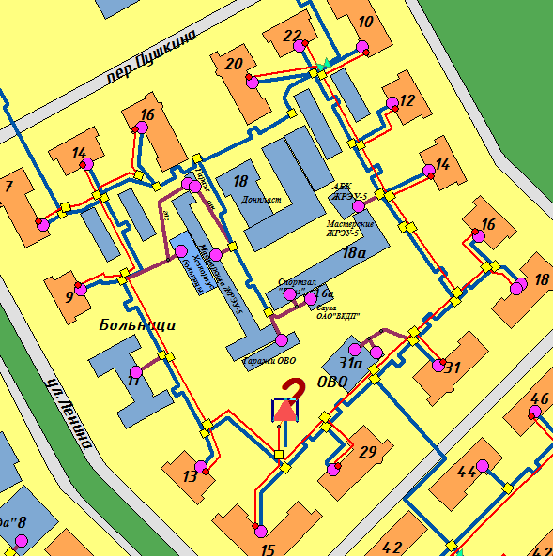
Схема подключения потребителей к ЦТП-7 (квартал 2)
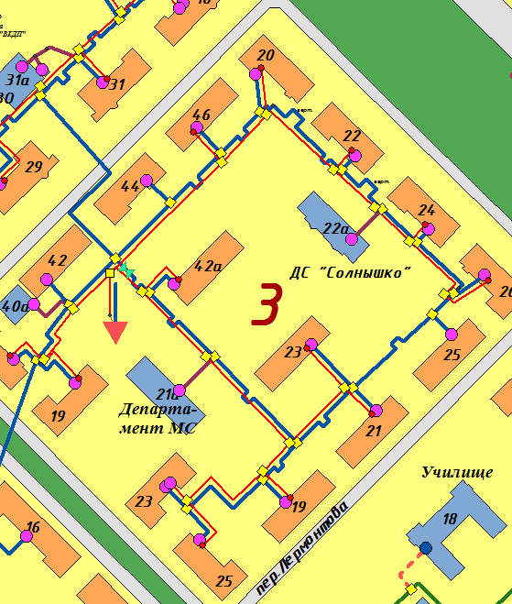
Схема подключения потребителей к ЦТП-8 (квартал 3)
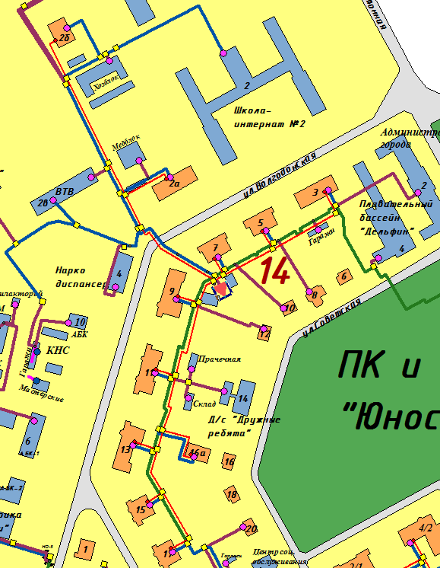
Схема подключения потребителей к ЦТП-9 (квартал 14)

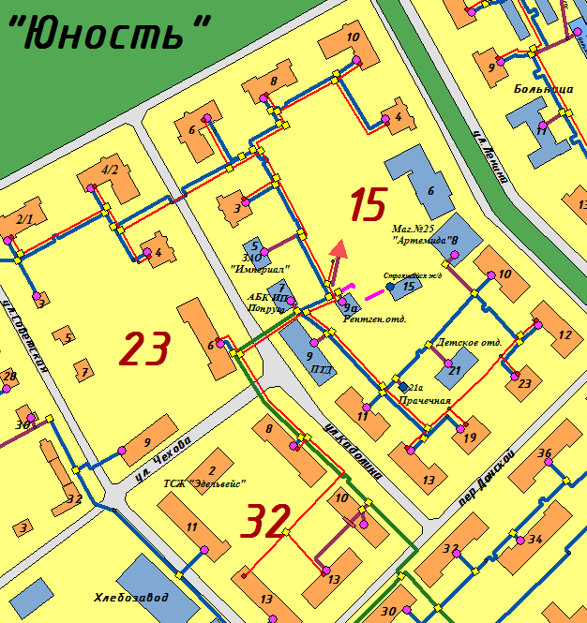
Схема подключения потребителей к ЦТП-10 (квартал 15)

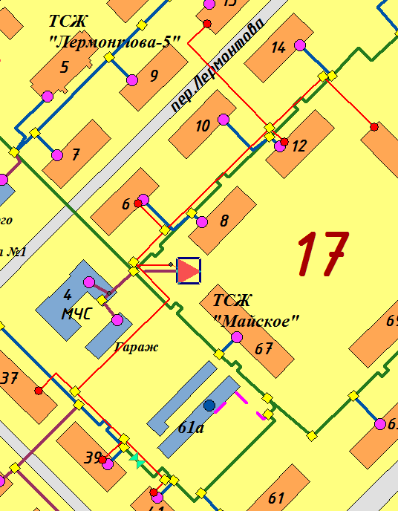
Схема подключения потребителей к ЦТП-11 (квартал 17)
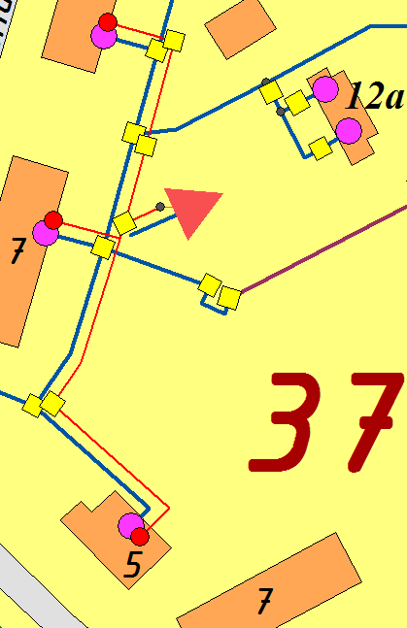
Схема подключения потребителей к ЦТП-12 (квартал 37)
Для возможности транспортировки теплоносителя на цели ГВС от ЦТП до потребителей необходимо осуществить прокладку дополнительных трубопроводов. В качестве трубопроводов предлагается использовать трубы системы «ИЗОЛА.ПРО». Тип прокладки трубопроводов – бесканальный.
Перечень участков трубопроводов для прокладки представлен в Приложении 4.
Стоимость реализации мероприятия по переходу на закрытую схему теплоснабжения существующих абонентов была определена на основе анализа укрупненных сметных расчетов объектов-аналогов.
Затраты на реализацию мероприятия, а также предлагаемые источники финансирования, представлены в таблице 41.
- Стоимость реализации мероприятия по переходу на закрытую схему теплоснабжения
№ п/п | Наименование мероприятия | Стоимость реализации, тыс. руб.  (с НДС) | Источник финансирования мероприятия
1 | Устройство ИТП у абонентов | 2 438 321,0 | Собственные средства абонентов при финансовой поддержке Администрации города
2 | Строительство и реконструкция ЦТП | 54 133,0 | Бюджетные средства
3 | Прокладка трубопроводов системы ГВС | 35 964,0 | Бюджетные средства
Всего, тыс. руб.: |  | 2 528 418,0

  - Установка общедомовых приборов учета тепловой энергии
Согласно требованиям 261-ФЗ «Об энергосбережении…» все потребители тепловой энергии с 1 января 2013 года должны быть оборудованы приборами учета потребляемых энергетических ресурсов, в том числе и приборами учета тепловой энергии.
В настоящее время оснащенность УУТЭ в городе составляет около 82%.
Схемой теплоснабжения предполагается устанавливать приборы учета совместно с ИТП, предлагаемых к внедрению для перехода на закрытую схему теплоснабжения. У тех абонентов, которые не потребляют ГВС и, соответственно, не оборудуются ИТП, необходимо установить УУТЭ.
Перечень абонентов, для которых планируется установка общедомовых УУТЭ, представлен в Приложении 6.
Стоимость реализации мероприятия была определена на основе анализа укрупненных сметных расчетов объектов-аналогов.
Затраты на реализацию мероприятия по состоянию на 4 кв. 2015 года оцениваются в 28487,92 тыс. руб. (с НДС). Финансирование мероприятия предполагается за счет средств абонентов.
  - Технические и организационные мероприятия
Выполнение аэросъемки тепловых сетей
Одной из проблем обеспечения качественным теплоснабжением населения является заводнение подземных участков тепловых сетей, что приводит к намоканию тепловой изоляции и, как следствие, большим потерям тепловой энергии при транспортировке.
Для определения физического состояния тепловой изоляции тепловых сетей города, а также для решения другой важной задачи, такой как уточнение трассировки тепловых сетей, предлагается единоразово осуществить инфракрасную аэросъемку всех тепловых сетей города.
Проведение мероприятия рекомендуется проводить за счет собственных средств ООО «ВТС». Стоимость проведения аэросъемки определена путем коммерческого запроса от компании, осуществляющей данный вид деятельности – ООО «СтройПромЭкспертиза». Коммерческое предложение представлено в Приложении 8.
Стоимость мероприятия оценивается в 2532 тыс. руб. (с НДС).
Выполнение начального этапа диспетчеризации тепловых сетей
Значительной проблемой в организации качественного теплоснабжения служит слабая степень диспетчеризации тепловых сетей города.
Несвоевременное оповещение персонала теплоснабжающей организации об установлении аварийных параметров теплоносителя в тепловой сети может привести к возникновению аварийной ситуации с последующим отключением абонентов от централизованной системы теплоснабжения на длительный период времени.
В настоящий момент тепловые сети города Волгодонска не имеют средств диспетчеризации. Работники теплоснабжающей организации самостоятельно осуществляют периодические измерения параметров теплоносителя в контрольных точках. Такой метод наблюдения является малоэффективным и трудоемким. Предлагается осуществить начальный этап диспетчеризации тепловых сетей путем установки в контрольных точках приборов контроля основных параметров теплоносителя (давление и температура) с последующей передачей данных на пульт диспетчера.
Места контрольных точек для снятия показаний параметров теплоносителя представлены в таблице 42.

- Места контрольных точек для снятия показаний параметров теплоносителя
№п/п | Адрес | Район
1 | ШО-II-0, ул. Химиков, 31 | Старый город
2 | ШО-III-0 | Старый город
3 | ШО-III-1, ПАТП №3 | Старый город
4 | ТК I-13, ул. Лермонтова, 3а | Старый город
5 | ТК-1-10а-25, ул. Волгодонская, 3 | Старый город
6 | ТК-1-12-15, ул. Морская, 2 | Старый город
7 | ТК-3-14, ул. Горького, 100 | Старый город
8 | ЦТП-5, ул. Морская, 134 | Старый город
9 | УзР—1,2 | Новый город
10 | ПНС-1 | Новый город
11 | НО-34-104 | Новый город
12 | ШО-Ш-1 | Новый город
13 | ТК-III-3-15 | Новый город
14 | УТ-2В-1, пр. Строителей, 18 | Новый город
15 | СК-8 В-2, пер. Западный, 2а | Новый город
16 | ТК-2 В-5, ул. Энтузиастов, 44 | Новый город
17 | УТ-1 В-6, ул. Кошевого, 40 | Новый город
18 | ТК-4 В-7, ул. К. Маркса, 14 | Новый город
19 | ТК-22 В-8, пр. Мира, 61 | Новый город
20 | УТ-15 В-9, пр. Лазоревый, 28 | Новый город
21 | ТК-9 В-16, ул. Кошевого, 66 | Новый город
22 | УТ-III-7-15, ул. Ленина, 108 | Новый город
Методика предлагаемой к внедрению диспетчеризации, а также стоимость проведения мероприятия представлены в Приложении 8 по данным компании, осуществляющей диспетчеризацию и автоматизацию процессов ООО «Донавтоматика».
Стоимость мероприятия в ценах 4 кв. 2015 года оценивается в 5033 тыс. руб. с НДС.
Суммарные затраты на проведение мероприятий, направленных на модернизацию тепловых сетей и узлов ввода потребителей системы теплоснабжения г. Волгодонска, с указанием источника финансирования и разбиением по срокам внедрения, представлены в таблице 43.

- Итоговая таблица мероприятий по модернизации тепловых сетей
Наименование мероприятия | Источник финансирования | Годовые финансовые вложения, млн. руб.
 |  | 2016 | 2017 | 2018 | 2019 | 2020 | 2021 | 2022 | 2023 | 2024 | 2025 | 2026 | 2027 | 2028 | 2029 | Итого:
Реконструкция изношенных ТС, принадлежащих теплоснабжающей организации | Средства теплоснабжающей организации  (инвестнадбавка в тариф) | 23,35 | 5,03 | 5,67 | 33,96 | 22,89 | 70,56 | 72,91 | 129,76 | 131,31 | 134,73 | 77,51 | 181,53 | 220,34 | 155,66 | 1265,22
Замена изношенных ТС, принадлежащих Администрации | Бюджетные средства | 0,00 | 127,55 | 114,79 | 119,35 | 122,62 | 127,04 | 162,09 | 166,49 | 170,75 | 174,37 | 167,63 | 171,10 | 174,81 | 178,76 | 1977,34
Проведение инфракрасной аэросъемки ТС | Средства ООО «ВТС»  (инвестнадбавка в тариф) | 0 | 0 | 2,53 | 0 | 0 | 0 | 0 | 0 | 0 | 0 | 0 | 0 | 0 | 0 | 2,53
Диспетчеризация тепловых сетей | Средства ООО «ВТС»  (инвестнадбавка в тариф) | 0 | 0 | 0,52 | 4,51 | 0 | 0 | 0 | 0 | 0 | 0 | 0 | 0 | 0 | 0 | 5,03
Установка общедомовых УУТЭ | Собственные средства абонентов | 14,06 | 14,43 | 0 | 0 | 0 | 0 | 0 | 0 | 0 | 0 | 0 | 0 | 0 | 0 | 28,49
Устройство ИТП для перехода на закрытую схему теплоснабжения | Собственные средства абонентов при финансовой поддержке Администрации города | 353,12 | 380,31 | 402,36 | 421,27 | 434,33 | 446,93 | 0 | 0 | 0 | 0 | 0 | 0 | 0 | 0 | 2438,32
Строительство ЦТП для перехода на закрытую схему теплоснабжения | Бюджетные средства | 0 | 0 | 9,94 | 9,99 | 13,19 | 21,02 | 0 | 0 | 0 | 0 | 0 | 0 | 0 | 0 | 54,13
Строительство ТС для перехода на закрытую схему теплоснабжения | Бюджетные средства | 0 | 0 | 11,83 | 12,70 | 10,02 | 1,42 | 0 | 0 | 0 | 0 | 0 | 0 | 0 | 0 | 35,96
Реконструкция и строительство ТС для подключения перспективных потребителей | Средства ООО "ВТС"  (плата за техподключение) | 58,72 | 71,18 | 65,2 | 48,57 | 125,16 | 114,98 | 106,81 | 103,55 | 91,14 | 90,97 | 69,28 | 64,76 | 46,19 | 17,63 | 1074,14
Итого, в т.ч.: |  | 449,25 | 598,50 | 612,84 | 650,35 | 728,21 | 781,95 | 341,81 | 399,81 | 393,20 | 400,07 | 314,42 | 417,39 | 441,33 | 352,05 | 6881,16
Бюджетные средства |  | 0,0 | 127,55 | 136,56 | 142,04 | 145,83 | 149,48 | 162,09 | 166,49 | 170,75 | 174,37 | 167,63 | 171,10 | 174,81 | 178,76 | 2067,44
Средства ООО "ВТС" (инвестнадбавка в тариф) |  | 23,35 | 5,03 | 8,72 | 38,47 | 22,89 | 70,56 | 72,91 | 129,76 | 131,31 | 134,73 | 77,51 | 181,53 | 220,34 | 155,66 | 1272,78
Средства абонентов |  | 367,17 | 394,74 | 402,36 | 421,27 | 434,33 | 446,93 | 0,0 | 0,0 | 0,0 | 0,0 | 0,0 | 0,0 | 0,0 | 0,0 | 2466,81
Средства ООО "ВТС" (плата за техподключение) |  | 58,72 | 71,18 | 65,2 | 48,57 | 125,16 | 114,98 | 106,81 | 103,55 | 91,14 | 90,97 | 69,28 | 64,76 | 46,19 | 17,63 | 1074,14

- Перспективные топливные балансы
  - Расчеты по каждому источнику тепловой энергии перспективных максимальных часовых и годовых расходов основного вида топлива для зимнего, летнего и переходного периодов, необходимого для обеспечения нормативного функционирования источников тепловой энергии на территории города Волгодонска
Тепловая энергия на территории г. Волгодонска вырабатывается Волгодонской ТЭЦ-2, а также котельной ВдТЭЦ-2. К расчетному сроку в границах города строительство новых источников теплоснабжения не планируется. Всю перспективную нагрузку города будут обеспечивать существующие источники теплоснабжения.
Перспективное потребление топлива источниками тепловой энергии в условном и натуральном выражении по состоянию на расчетный срок представлено в таблицах 44, 45 и 46. Стоит отметить тот факт, что в указанных таблицах представлен расход условного и натурального топлива только на выработку тепловой энергии. Определить расход топлива на производство электрической энергии не представляется возможным, поскольку неизвестен объем производства электроэнергии ВдТЭЦ-2 на перспективу: станция работает на оптовый рынок электроэнергии и мощности, поэтому фактическая электрическая нагрузка формируется из сложившихся цен на рынке и топливной составляющей себестоимости электроэнергии.
Увеличение потребление топлива относительно существующего положения связано с увеличением, в перспективе, производства тепловой энергии на источниках.

- Перспективные топливные балансы ВдТЭЦ-2 на расчетный срок (на 2029 год)
№ п/п | Наименование | Ед. изм. | Год
 |  |  | 2016 | 2017 | 2018 | 2019 | 2020-2024 | 2025-2029
1 | Выработка т/э | Гкал | 976935,58 | 971270,72 | 979721,55 | 989974,16 | 1032451,60 | 1093116,49
2 | Расход т/э на собственные нужды | Гкал | 2735,42 | 2719,56 | 2743,22 | 2771,93 | 2890,86 | 3060,73
 | то же | % | 0,28% | 0,28% | 0,28% | 0,28% | 0,28% | 0,28%
3 | Отпуск т/э с коллекторов | Гкал | 974200,16 | 968551,16 | 976978,33 | 987202,23 | 1029560,73 | 1090055,76
4 | Покупка т/э | Гкал | 0 | 0 | 0 | 0 | 0 | 0
5 | Отпуск т/э в сеть | Гкал | 974200,16 | 968551,16 | 976978,33 | 987202,23 | 1029560,73 | 1090055,76
6 | Потребление ресурсов
6.1 | Расход условного топлива | т у.т. | 130342,74 | 129586,94 | 130714,45 | 132082,35 | 137749,69 | 145843,60
 | удельный расход условного топлива на выработку т/э | кг у.т./Гкал | 133,42 | 133,42 | 133,42 | 133,42 | 133,42 | 133,42
6.2 | Расход натурального топлива
 | газ | тыс. м³ | 112641,88 | 111988,71 | 112963,10 | 114145,24 | 119042,94 | 126037,68
 | мазут* | т н.т. | 0 | 0 | 0 | 0 | 0 | 0
6.3 | Расход электроэнергии | тыс. кВт∙ч | 1875,72 | 1864,84 | 1881,07 | 1900,75 | 1982,31 | 2098,78
 | удельный расход э/э на выработку т/э | кВт∙ч/Гкал | 1,92 | 1,92 | 1,92 | 1,92 | 1,92 | 1,92
6.4. | Расход воды всего** | тыс. м³ | 3497,43 | 2972,09 | 2478,70 | 1979,95 | 412,98 | 393,52
 | удельный расход воды на выработку т/э | м³/Гкал | 3,58 | 3,06 | 2,53 | 2,0 | 0,4 | 0,36
* – мазут является резервным топливом, потребление мазута в 2015 году составило менее 0,2%, в перспективе ожидается, что потребление мазута осуществляться не будет. В перспективе до 2029 года данная тенденция сохранится.
** – снижение расхода воды на производство тепловой энергии связано с переходом на закрытую схему теплоснабжения потребителей к 2022 году.

- Перспективные топливные балансы котельной ВдТЭЦ-2 на расчетный срок (на 2029 год)
№ п/п | Наименование | Ед. изм. | Год
 |  |  | 2016 | 2017 | 2018 | 2019 | 20220-2024 | 2025-2029
1 | Выработка т/э | Гкал | 164661,24 | 162506,51 | 160364,71 | 158235,84 | 144251,82 | 131540,99
2 | Расход т/э на собственные нужды | Гкал | 625,71 | 617,52 | 609,39 | 601,30 | 548,16 | 499,86
 | то же | % | 0,38% | 0,38% | 0,38% | 0,38% | 0,38% | 0,38%
3 | Отпуск т/э с коллекторов | Гкал | 164035,52 | 161888,99 | 159755,33 | 157634,54 | 143703,66 | 131041,13
4 | Покупка т/э | Гкал | 0 | 0 | 0 | 0 | 0 | 0
5 | Отпуск т/э в сеть | Гкал | 164035,52 | 161888,99 | 159755,33 | 157634,54 | 143703,66 | 131041,13
6 | Потребление ресурсов |  | 0 | 0 | 0 | 0 | 0 | 0
6.1 | Расход условного топлива | т у.т. | 25967,08 | 25627,28 | 25289,52 | 24953,79 | 22748,51 | 20744,01
 | удельный расход условного топлива на выработку т/э | кг у.т./Гкал | 157,7 | 157,7 | 157,7 | 157,7 | 157,7 | 157,7
6.2 | Расход натурального топлива
 | газ | тыс. м³ | 22468,42 | 22174,41 | 21882,15 | 21591,66 | 19683,51 | 17949,09
 | мазут | т н.т. | 0 | 0 | 0 | 0 | 0 | 0
6.3 | Расход электроэнергии | тыс. кВт∙ч | 316,15 | 312,01 | 307,90 | 303,81 | 276,96 | 252,56
 | удельный расход э/э на выработку т/э | кВт∙ч/Гкал | 1,92 | 1,92 | 1,92 | 1,92 | 1,92 | 1,92
6.4. | Расход воды всего* | тыс. м³ | 0,00 | 0,00 | 0,00 | 0,00 | 0,00 | 0,00
 | удельный расход воды на выработку т/э | м³/Гкал | 0,00 | 0,00 | 0,00 | 0,00 | 0,00 | 0,00
* – подпитка всей тепловой сети города осуществляется от ВдТЭЦ-2 через перемычку, соединяющую тепловые сети котельной и ТЭЦ за счет разности давления теплоносителей. В перспективе такая схема подпитки сохранится.

- Суммарные перспективные топливные балансы по всем источникам на расчетный срок (на 2029 год)
№ п/п | Наименование | Ед. изм. | Год
 |  |  | 2016 | 2017 | 2018 | 2019 | 20220-2024 | 2025-2029
1 | Выработка т/э | Гкал | 1141596,81 | 1133777,23 | 1140086,26 | 1148209,99 | 1176703,41 | 1224657,48
2 | Расход т/э на собственные нужды | Гкал | 3361,13 | 3337,08 | 3352,61 | 3373,22 | 3439,02 | 3560,58
 | то же | % | 0,29% | 0,29% | 0,29% | 0,29% | 0,29% | 0,29%
3 | Отпуск т/э с коллекторов | Гкал | 1138235,68 | 1130440,15 | 1136733,65 | 1144836,77 | 1173264,39 | 1221096,90
4 | Покупка т/э | Гкал | 0 | 0 | 0 | 0 | 0 | 0
5 | Отпуск т/э в сеть | Гкал | 1138235,68 | 1130440,15 | 1136733,65 | 1144836,77 | 1173264,39 | 1221096,90
6 | Потребление ресурсов |  |  |  |  | 0 | 0 | 0
6.1 | Расход условного топлива | т у.т. | 156309,82 | 155214,22 | 156003,96 | 157036,14 | 160498,20 | 166587,62
 | удельный расход условного топлива на выработку т/э | кг у.т./Гкал | 136,92 | 136,90 | 136,84 | 136,77 | 136,40 | 136,03
6.2 | Расход натурального топлива
 | газ | тыс. м³ | 135249,54 | 134301,55 | 134984,89 | 135878,00 | 138873,60 | 144142,56
 | мазут | т н.т. | 0 | 0 | 0 | 0 | 0 | 0
6.3 | Расход электроэнергии | тыс. кВт∙ч | 2191,87 | 2176,85 | 2188,97 | 2204,56 | 2259,27 | 2351,34
 | удельный расход э/э на выработку т/э | кВт∙ч/Гкал | 1,92 | 1,92 | 1,92 | 1,92 | 1,92 | 1,92
6.4. | Расход воды всего* | тыс. м³ | 3497,43 | 2972,09 | 2478,70 | 1979,95 | 412,98 | 393,52
 | удельный расход воды на выработку т/э | м³/Гкал | 3,58 | 3,06 | 2,53 | 2,0 | 0,4 | 0,36
* – снижение расхода воды на производство тепловой энергии связано с переходом на закрытую схему теплоснабжения потребителей к 2022 году.

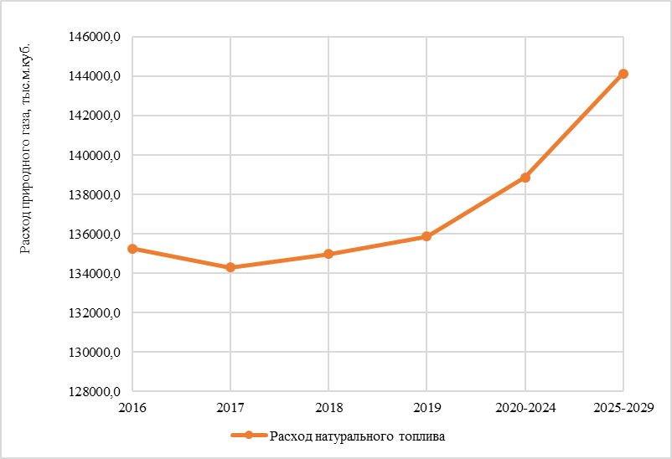
Перспективные расходы условного и натурального топлива источниками теплоснабжения
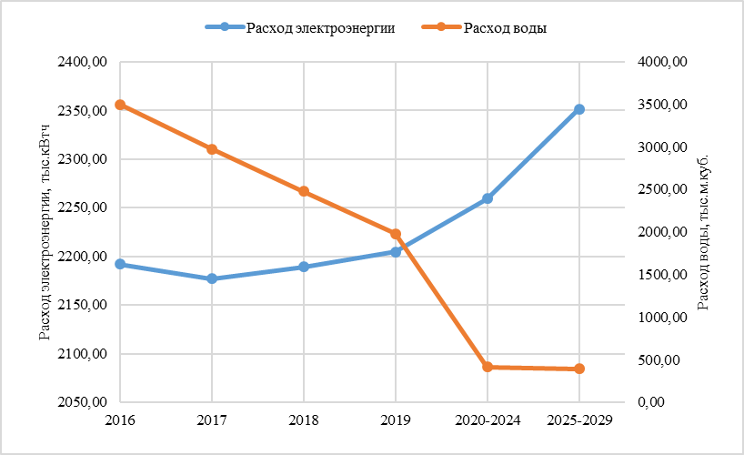
Перспективные расходы электроэнергии и воды для производства тепловой энергии

  - Расчеты по каждому источнику тепловой энергии нормативных запасов аварийных видов топлива
На обоих источниках централизованного теплоснабжения г. Волгодонска в качестве основного топлива используется природный газ. В качестве резервного топлива на Волгодонской ТЭЦ-2 используется мазут, поставляемый на источники теплоснабжения автомобильным и железнодорожным транспортом.
В настоящее время, источник теплоснабжения котельная ВдТЭЦ-2, согласно договору поставок газа, имеет неограниченный лимит на потребление природного газа, расходуемого на коммунально-бытовые нужды, вследствие чего наличие резервного топлива на источнике (по согласованию с Поставщиком природного газа) не предусматривается.
Ввиду отсутствия ограничений на подачу природного газа для источников тепловой энергии, аварийное топливо не используется ни на одном источнике города Волгодонска. Поэтому, расчет нормативного запаса аварийного топлива не выполняется.

- Оценка надежности теплоснабжения
  - Обоснование перспективных показателей надежности, определяемых числом нарушений в подаче тепловой энергии
За предыдущие пять лет на централизованной системе теплоснабжения г. Волгодонска произошла только одна авария, подробно рассмотренная в Томе II Обосновывающих материалов. По этой причине произвести расчет показателей надежности, определяемых числом нарушений в подаче тепловой энергии, не представляется возможным.
В перспективе ожидается увеличение надежности системы по причине предполагаемой замены участков трубопроводов тепловых сетей, срок службы которых превышает 30 лет.
  - Обоснование перспективных показателей, определяемых приведенной продолжительностью прекращений подачи тепловой энергии
Ожидается, что в перспективе продолжительность прекращений подачи тепловой энергии потребителям снизится за счет реконструкции тепловых сетей города и сооружений на них.
Провести расчет показателей надежности, определяемый приведенной продолжительностью прекращений подачи тепловой энергии потребителям на перспективу, не удается ввиду отсутствия полной статистики отказов и времени прекращения подачи тепловой энергии потребителям за предыдущие пять лет.
  - Обоснование перспективных показателей, определяемых приведенным объемом недоотпуска тепла в результате нарушений в подаче тепловой энергии
В тепловых балансах, предоставленных ООО «ЛУКОЙЛ-Ростовэнерго» и ООО «Волгодонские тепловые сети», данные по недоотпуску тепловой энергии отсутствуют. Отсюда предполагается, что недоотпуск тепла за предыдущие пять лет незначительный. На перспективу ожидается сохранение данной тенденции.
  - Обоснование перспективных показателей, определяемых средневзвешенной величиной отклонений температуры теплоносителя, соответствующих отклонениям параметров теплоносителя в результате нарушений в подаче тепловой энергии
Согласно СП 124.13330.2012 «Тепловые сети. Актуализированная редакция СНиП 41-02-2003», потребители теплоты по надежности теплоснабжения делятся на три категории:
Первая категория - потребители, не допускающие перерывов в подаче расчетного количества теплоты и снижения температуры воздуха в помещениях, ниже предусмотренных ГОСТ 30494. Например, больницы, родильные дома, детские дошкольные учреждения с круглосуточным пребыванием детей, картинные галереи, химические и специальные производства, шахты и т.п.
Вторая категория - потребители, допускающие снижение температуры в отапливаемых помещениях на период ликвидации аварии, но не более 54 ч:
- жилые и общественные здания до 12 °С;
- промышленные здания до 8 °С.
Третья категория - остальные потребители.
В городе Волгодонске имеются все три категории потребителей тепла, согласно вышеуказанной классификации. В перспективе к 2029 году ожидается, что требования по значениям допускаемого снижения температуры в отапливаемых помещениях потребителей нарушаться не будут.
Ввиду того, что по приеденным выше показателям привести расчет надежности системы теплоснабжения не представляется возможным, предлагается к рассмотрению альтернативный расчет надежности системы теплоснабжения.
Нижеприведенный расчет надежности системы теплоснабжения выполнен в соответствии с «Методическими указаниями по анализу показателей, используемых для оценки надежности систем теплоснабжения».
В соответствии с Методическими указаниями, системы теплоснабжения поселений, городских округов по условиям обеспечения классифицируются по показателям надежности на:
- высоконадежные;
- надежные;
- малонадежные;
- ненадежные.
Показатели надежности системы теплоснабжения подразделяются на:
- показатели, характеризующие надежность электроснабжения источников тепловой энергии;
- показатели, характеризующие надежность водоснабжения источников тепловой энергии;
- показатели, характеризующие надежность топливоснабжения источников тепловой энергии;
- показатели, характеризующие соответствие тепловой мощности источников тепловой энергии и пропускной способности тепловых сетей расчетным тепловым нагрузкам потребителей;
- показатели, характеризующие уровень резервирования (Кр) источников тепловой энергии и элементов тепловой сети;
- показатели, характеризующие уровень технического состояния тепловых сетей;
- показатели, характеризующие интенсивность отказов тепловых сетей;
- показатели, характеризующие аварийный недоотпуск тепловой энергии потребителям;
- показатели, характеризующие количество жалоб потребителей тепловой энергии на нарушение качества теплоснабжения.
Данная методика устанавливает следующие термины и определения:
- «система теплоснабжения» - совокупность источников тепловой энергии и теплопотребляющих установок, технологически соединенных тепловыми сетями;
- «источник тепловой энергии» - устройство, предназначенное для производства тепловой энергии;
- «теплопотребляющая установка» - устройство, предназначенное для использования тепловой энергии, теплоносителя для нужд потребителя тепловой энергии;
- «тепловая сеть» - совокупность устройств (включая центральные тепловые пункты, насосные станции), предназначенных для передачи тепловой энергии, теплоносителя от источников тепловой энергии до теплопотребляющих установок;
- «надежность теплоснабжения» - характеристика состояния системы теплоснабжения, при котором обеспечиваются качество и безопасность теплоснабжения;
- «качество теплоснабжения» - совокупность установленных нормативными правовыми актами Российской Федерации и (или) договором теплоснабжения характеристик теплоснабжения, в том числе термодинамических параметров теплоносителя;
- «отказ технологический» - вынужденное отключение или ограничение работоспособности оборудования, повреждение зданий и сооружений, приведшие к нарушению процесса передачи тепловой энергии потребителям, если они не содержат признаков аварии;
- «отказ системы теплоснабжения» - такая аварийная ситуация, при которой прекращается подача тепловой энергии хотя бы одному потребителю.
- «авария» - повреждение трубопровода тепловой сети, если в период отопительного сезона это привело к перерыву теплоснабжения на срок 36 ч и более;
- «ветхий, подлежащий замене трубопровод» - трубопровод, отработавший нормативный срок службы или подлежащий замене по заключению специализированной организации, аккредитованной в области промышленной безопасности.
Надежность теплоснабжения обеспечивается надежной работой всех элементов системы теплоснабжения, а также внешних, по отношению к системе теплоснабжения, систем электро-, водо-, топливоснабжения источников тепловой энергии.
Интегральными показателями оценки надежности теплоснабжения в целом являются такие эмпирические показатели как интенсивность отказов nот [1/год] и относительный аварийный недоотпуск тепла Q_{ав}/Q_{расч}, где Q_{ав} – аварийный недоотпуск тепла за год [Гкал], Q_{расч} – расчетный отпуск тепла системой теплоснабжения за год [Гкал]. Динамика изменения данных показателей указывает на прогресс или деградацию надежности каждой конкретной системы теплоснабжения. Однако они не могут быть применены в качестве универсальных системных показателей, поскольку не содержат элементов сопоставимости систем теплоснабжения.
Для оценки надежности систем теплоснабжения необходимо использовать показатели надежности структурных элементов системы теплоснабжения и внешних систем электро-, водо-, топливоснабжения источников тепловой энергии.
- Показатель надежности электроснабжения источников тепла (Кэ) характеризуется наличием или отсутствием резервного электропитания:
- при наличии резервного электроснабжения Кэ = 1,0;
при отсутствии резервного электроснабжения при мощности источника тепловой энергии (Гкал/ч):
- до 5,0 - Кэ = 0,8;
- 5,0 – 20 - Кэ = 0,7;
- свыше 20 - Кэ = 0,6.
- Показатель надежности водоснабжения источников тепла (Кв) характеризуется наличием или отсутствием резервного водоснабжения:
- при наличии резервного водоснабжения Кв = 1,0;
при отсутствии резервного водоснабжения при мощности источника тепловой энергии (Гкал/ч):
- до 5,0 - Кв = 0,8;
- 5,0 – 20 - Кв = 0,7;
- свыше 20 - Кв = 0,6.
- Показатель надежности топливоснабжения источников тепла (К_{т}) характеризуется наличием или отсутствием резервного топливоснабжения:
- при наличии резервного топлива К_{т} = 1,0;

при отсутствии резервного топлива при мощности источника тепловой энергии (Гкал/ч):
- до 5,0 - К_{т} = 1,0;
- 5,0 – 20 - К_{т} = 0,7;
- свыше 20 - К_{т} = 0,5.
- Показатель соответствия тепловой мощности источников тепла и пропускной способности тепловых сетей фактическим тепловым нагрузкам потребителей (К_{б}). Величина этого показателя определяется размером дефицита (%):
- до 10 - К_{б} = 1,0;
- 10 – 20 - К_{б} = 0,8;
- 20 – 30 - К_{б} - 0,6;
- свыше 30 - К_{б} = 0,3.
- Показатель уровня резервирования (К_{р}) источников тепла и элементов тепловой сети, характеризуемый отношением резервируемой фактической тепловой нагрузки к фактической тепловой нагрузке (%) системы теплоснабжения, подлежащей резервированию:
- 90 – 100 - К_{р} = 1,0;
- 70 – 90 - К_{р} = 0,7;
- 50 – 70 - К_{р} = 0,5;
- 30 – 50 - К_{р} = 0,3;
- менее 30 - К_{р} = 0,2.
- Показатель технического состояния тепловых сетей (К_{с}), характеризуемый долей ветхих, подлежащих замене (%) трубопроводов:
- до 10 - К_{с} = 1,0;
- 10 – 20 - К_{с} = 0,8;
- 20 – 30 - К_{с} = 0,6;
- свыше 30 - К_{с} = 0,5.

- Показатель интенсивности отказов тепловых сетей (К_{отк}), характеризуемый количеством вынужденных отключений участков тепловой сети с ограничением отпуска тепловой энергии потребителям, вызванным отказом и его устранением за последние три года
- И_{отк} = n_{отк}/(3*S) [1/(км*год)],
где nотк - количество отказов за последние три года;
- S- протяженность тепловой сети данной системы теплоснабжения [км].
В зависимости от интенсивности отказов (_{Иотк}) определяется показатель надежности (К_{отк})
- до 0,5 - К_{отк} = 1,0;
- 0,5 - 0,8 - К_{отк} = 0,8;
- 0,8 - 1,2 - К_{отк} = 0,6;
- свыше 1,2 - К_{отк} = 0,5;
- Показатель относительного недоотпуска тепла (К_{нед}) в результате аварий и инцидентов определяется по формуле:
- Q_{нед} = Q_{ав}/Q_{факт}*100 [%]
где Q_{ав} - аварийный недоотпуск тепла за последние 3 года;
Q_{факт} - фактический отпуск тепла системой за последние три года.
В зависимости от величины недоотпуска тепла (Q_{нед}) определяется показатель надежности (К_{нед})
- до 0,1 - К_{нед} = 1,0;
- 0,1 - 0,3 - К_{нед} = 0,8;
- 0,3 - 0,5 - К_{нед} = 0,6;
- свыше 0,5 - К_{нед} = 0,5.
- Показатель качества теплоснабжения (Кж), характеризуемый количеством жалоб потребителей тепла на нарушение качества теплоснабжения.
- Ж = Д_{жал}/ Д_{сумм}*100 [%]
где Д_{сумм} - количество зданий, снабжающихся теплом от системы теплоснабжения;
Д_{жал} - количество зданий, по которым поступили жалобы на работу системы теплоснабжения.
В зависимости от рассчитанного коэффициента (Ж) определяется показатель надежности (К_{ж})
- до 0,2 - К_{ж} = 1,0;
- 0,2 – 0,5 - К_{ж} = 0,8;
- 0,5 – 0,8 - К_{ж} = 0,6;
- свыше 0,8 - К_{ж} = 0,4.
- Показатель надежности конкретной системы теплоснабжения (К_{над}) определяется как средний по частным показателям К_{э}, К_{в}, К_{т}, К_{б}, К_{р} и К_{с}:
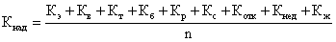,
где n - число показателей, учтенных в числителе.
- Общий показатель надежности систем теплоснабжения поселения, городского округа (при наличии нескольких систем теплоснабжения) определяется:
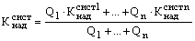,
где , - значения показателей надежности отдельных систем теплоснабжения;
Q₁, Q_{n} - расчетные тепловые нагрузки потребителей отдельных систем теплоснабжения.
Расчет показателей надежности системы теплоснабжения производится исходя из показателей надежности структурных элементов системы теплоснабжения и внешних систем электро-, водо-, топливоснабжения источников тепловой энергии по данным, предоставленным теплоснабжающей организацией.
- Оценка надежности теплоснабжения
№  п/п | Наименование показателя | Обозначение | Централизованная система теплоснабжения
1. | Показатель надежности электроснабжения источников | K_{э} | 1,0
2. | Показатель надежности водоснабжения источников | K_{в} | 1,0
3. | Показатель надежности топливоснабжения источников | K_{т} | 0,935
4. | Показатель соответствия тепловой мощности источников и пропускной способности тепловых сетей расчётным тепловым нагрузкам | K_{б} | 1,0
5. | Показатель уровня резервирования источников и элементов тепловой сети | K_{р} | 1,0
6. | Показатель технического состояния тепловых сетей | K_{с} | 1,0
7. | Показатель интенсивности отказов тепловых сетей | K_{отк.тс} | 1,0
8. | Показатель относительного аварийного недоотпуска тепла | K_{нед} | 1,0
9. | Показатель укомплектованности ремонтным и оперативно-ремонтным персоналом | K_{п} | 0,85
10. | Показатель оснащённости машинами, специальными механизмами и оборудованием | K_{м} | 0,95
11. | Показатель наличия основных материально-технических ресурсов | K_{тр} | 1,0
12. | Показатель укомплектованности передвижными автономными источниками электропитания | K_{э} | 1,0
13. | Показатель готовности котельной к проведению аварийно-восстановительных работ в системе теплоснабжения | K_{гот} | 0,95
14. | Итоговый (общий) показатель надежности системы теплоснабжения | - | 0,976
По результатам расчетов, общий ожидаемый показатель надежности системы теплоснабжения по состоянию на 2029 год составит 0,976, следовательно, систему теплоснабжения г. Волгодонска следует отнести к классу надежных.

- Обоснование инвестиций в строительство, реконструкцию и техническое перевооружение
Оценка инвестиций и анализ ценовых (тарифных) последствий реализации проектов схемы теплоснабжения разработаны в соответствии подпунктом «ж» пункта 4, пунктом 13 и пунктом 48 «Требований к схемам теплоснабжения», утвержденных постановлением Правительства РФ № 154 от 22 февраля 2012 года, а также в соответствии с разделом XI «Методических рекомендаций по разработке схем теплоснабжения», утвержденных приказом Минэнерго России и Минрегион России от 29.12.2012 № 565/667.
В соответствии с пунктом 48 Требований к схеме теплоснабжения в настоящей Главе выполнены и представлены:
а) оценка финансовых потребностей для осуществления строительства, реконструкции и технического перевооружения источников тепловой энергии и тепловых сетей;
б) предложения по источникам инвестиций, обеспечивающих финансовые потребности;
в) расчеты эффективности инвестиций;
г) расчеты ценовых последствий для потребителей при реализации программ строительства, реконструкции и технического перевооружения систем теплоснабжения.
В соответствии с Федеральным законом № 190-ФЗ «О теплоснабжении» схема теплоснабжения, не являясь финансовым документом, представляет собой документ, содержащий предпроектные материалы по обоснованию эффективного и безопасного функционирования системы теплоснабжения, ее развития с учетом правового регулирования в области энергосбережения и повышения энергетической эффективности.
Реализация включенных в схему теплоснабжения мероприятий по развитию системы теплоснабжения осуществляется путем разработки и реализации инвестиционной программы каждой из ТСО, в зоне действия которых схемой теплоснабжения предусмотрены мероприятия.
В соответствии с действующим законодательством инвестиционная программа является финансовым документом и представляет собой программу мероприятий организации по строительству, реконструкции и (или) модернизации источников тепловой энергии и (или) тепловых сетей в целях развития, повышения надежности и энергетической эффективности системы теплоснабжения, подключения (технологического присоединения) теплопотребляющих установок потребителей тепловой энергии к системе теплоснабжения.
В рамках разработки инвестиционной программы теплоснабжающая организация самостоятельно подготовит и направит в орган регулирования тарифов в сфере теплоснабжения (РСТ РО):
- уточненные данные по объему необходимых капитальных вложений на реализацию мероприятий, предусмотренных схемой теплоснабжения;
- предложения ТСО по источникам финансирования капитальных вложений и условиям их привлечения/возврата/обслуживания;
- другие материалы, характеризующие инвестиционную деятельность организации и требующие учета в инвестиционной программе.
При разработке инвестиционных программ необходимо учитывать следующие финансовые ограничения по привлечению инвестиционных ресурсов:
- возможности прямого бюджетного финансирования мероприятий инвестиционной программы, которые позволят снизить величину инвестиционной составляющей в тарифе на тепловую энергию, ограничены;
- возможности привлечения инвестиционных ресурсов на финансовых рынках связаны со значительными расходами на обслуживание привлеченных инвестиционных ресурсов;
- возможности привлечения и возврата инвестиций через тарифные источники ограничены предельной тарифной нагрузкой на потребителей, определяющей экономическую доступность услуг теплоснабжения потребителям.
При этом основным инструментом привлечения инвестиций является привлечение инвестиций за счет тарифных источников (инвестиционные составляющие в тарифах и тарифы на подключение новых потребителей).
При разработке инвестиционной программы должен быть достигнут компромисс интересов, и компромиссный вариант инвестиционной программы должен за счет постепенного включения в тариф инвестиционной составляющей обеспечить приемлемую тарифную нагрузку на потребителей и экономическую доступность для них услуг теплоснабжения.
По результатам рассмотрения полученных от ТСО проекта инвестиционной программы и пакета обосновывающих материалов, орган регулирования тарифов в сфере теплоснабжения (РСТ РО) уполномочен утвердить инвестиционную программу (тариф на тепловую энергию с инвестиционной составляющей, тариф на подключение новых потребителей) с учетом предложений ТСО и в рамках действующего законодательства в сфере теплоснабжения.
В случае корректировки схемы теплоснабжения или изменения условий реализации инвестиционной программы или по результатам мониторинга целевого использования привлеченных инвестиционных ресурсов в соответствии с действующим законодательством возможны корректировки инвестиционной программы организации и величины тарифа на подключение новых потребителей и инвестиционной составляющей, подлежащей включению в тариф на тепловую энергию, в рамках ежегодного пересмотра и установления цен (тарифов) органом исполнительной власти субъекта РФ в области государственного регулирования.
В связи с этим расчеты ценовых последствий для потребителей при реализации мероприятий, приведенные в настоящей Главе схемы теплоснабжения, носят только оценочный характер и иллюстрируют принципиальную возможность ТСО профинансировать выполнение мероприятий и дают индикативную оценку прогнозных тарифов на тепловую энергию для потребителей (тарифов на подключение новых потребителей) на перспективный период и будут уточнены ТСО при разработке инвестиционной программы организации.

  - Оценка необходимых финансовых потребностей для осуществления строительства, реконструкции и технического перевооружения источников тепловой энергии и тепловых сетей
Общий срок выполнения мероприятий, предусмотренных актуализированной схемой теплоснабжения г. Волгодонска составляет 14 лет (до 2029 г., начиная с 2016 года). Общий срок выполнения работ делится на 3 этапа (1-й этап – 4 года, 2-й и 3-й - по 5 лет). Шаг расчётов принят равным одному календарному году.
Капитальные вложения и другие расходы по мероприятиям схемы теплоснабжения определены в сметных ценах на 2015 г. (расходы обоснованы в Главе 6 «Предложения по новому строительству, реконструкции и техническому перевооружению источников тепловой энергии» и Главе 7 «Предложения по строительству и реконструкции тепловых сетей и сооружений на них»). Капитальные вложения и другие расходы в прогнозных ценах в свою очередь представляют собой капитальные вложения и другие расходы, проиндексированные с помощью соответствующих коэффициентов ежегодной инфляции инвестиций по годам освоения, с учетом НДС (представлены в таблице 49). Индексы-дефляторы для приведения капитальных вложений и других расходов, предусмотренных схемой теплоснабжения к ценам соответствующих лет (в прогнозные цены) определены на основе следующих документов:
- Прогноз социально-экономического развития Российской Федерации на 2016 год и на плановый период 2017 и 2018 годов (опубликованы на сайте Минэкономразвития РФ 28.10.2015 г.);
- Прогноз долгосрочного социально-экономического развития Российской Федерации на период до 2030 года (опубликован на сайте Минэкономразвития РФ 08.11.2013 г.).
- Индексы-дефляторы для приведения капитальных вложений и других расходов к ценам соответствующих лет
Индексы-дефляторы | 2016 г. | 2017 г. | 2018 г. | 2019 г. | 2020 г. | 2021 г. | 2022 г. | 2023 г. | 2024 г. | 2025 г. | 2026 г. | 2027 г. | 2028 г. | 2029 г.
Инвестиции в основной капитал (капитальные вложения) | 1,094 | 1,077 | 1,058 | 1,047 | 1,031 | 1,029 | 1,029 | 1,031 | 1,029 | 1,024 | 1,021 | 1,022 | 1,023 | 1,024

- Капитальные вложения и другие расходы по мероприятиям схемы теплоснабжения (с НДС, в ценах соответствующих лет), тыс. руб.
№  п/п | Наименование мероприятия | Сметная стоимость, тыс. руб. | 2016 г. | 2017 г. | 2018 г. | 2019 г. | 2020 г. | 2021 г. | 2022 г. | 2023 г. | 2024 г. | 2025 г. | 2026 г. | 2027 г. | 2028 г. | 2029 г.
1 | Мероприятия по новому строительству, реконструкции и техническому перевооружению источников тепловой энергии | 2 441 230 | 0 | 0 | 7539 | 114229 | 203419 | 166157 | 193828 | 384779 | 369434 | 331901 | 283682 | 140117 | 147327 | 98818
1.1 | Оптимизация тепловых собственных нужд Волгодонской ТЭЦ-2 | 23 898 | 0 | 0 | 7 539 | 8 055 | 8 304 | 0 | 0 | 0 | 0 | 0 | 0 | 0 | 0 | 0
1.2 | Модернизация турбоагрегата ПТ-140/165-130/15-2 ст. № 4» с изменение схем включения ПСГ-1 и ПСГ-2 по греющему пару от нижнего теплофикационного отбора с параллельной их работой по сетевой воде. | 163 227 | 0 | 0 | 0 | 0 | 0 | 0 | 10 942 | 64 943 | 87 342 | 0 | 0 | 0 | 0 | 0
1.3 | Реконструкция градирен БГ-1600, БГ-2300 | 281 960 | 0 | 0 | 0 | 0 | 0 | 0 | 0 | 2 264 | 90 977 | 2 264 | 91 836 | 3 234 | 39 660 | 51 725
1.4 | Реконструкция турбоагрегата Т-110-120/130 ст.№3 | 277 679 | 0 | 0 | 0 | 0 | 12 936 | 67 885 | 66 610 | 130 248 | 0 | 0 | 0 | 0 | 0 | 0
1.5 | Реконструкция турбоагрегата Т-110-120/130 ст.№2 | 29 500 | 0 | 0 | 0 | 29 500 | 0 | 0 | 0 | 0 | 0 | 0 | 0 | 0 | 0 | 0
1.6 | Реконструкция турбоагрегата ПТ-60-130/13 ст.№1 | 476 969 | 0 | 0 | 0 | 0 | 0 | 0 | 0 | 0 | 11 642 | 115 983 | 94 371 | 106 485 | 104 434 | 44 054
1.7 | Техперевооружение ПЭН-1, РНП и НПВ с ЧРП | 219 474 | 0 | 0 | 0 | 0 | 96 400 | 12 284 | 59 043 | 51 747 | 0 | 0 | 0 | 0 | 0 | 0
1.8 | Модернизация схемы водоподготовки | 350 591 | 0 | 0 | 0 | 0 | 0 | 0 | 14 486 | 101 942 | 121 893 | 112 270 | 0 | 0 | 0 | 0
1.9 | Реконструкция схемы водоподготовки с внедрением в схему подпитки теплосети деаэратора двойного назначения» | 224 318 | 0 | 0 | 0 | 0 | 0 | 0 | 0 | 0 | 22 509 | 90 571 | 84 074 | 27 164 | 0 | 0
1.10 | Реконструкция схемы сетевой воды котельной ВдТЭЦ-2 | 214 542 | 0 | 0 | 0 | 21 474 | 51 745 | 58 187 | 29 748 | 27 167 | 26 221 | 0 | 0 | 0 | 0 | 0
1.11 | Реконструкция КИП контроля водно-химического режима пароводяного тракта котлов, турбин и водоподготовки для внедрения подсистемы АСУ ТП «Главный корпус» ВдТЭЦ-2 | 32 483 | 0 | 0 | 0 | 6 615 | 6 468 | 6 465 | 6 467 | 6 468 | 0 | 0 | 0 | 0 | 0 | 0
1.12 | Техперевооружение систем оповещения, пожаротушения и вентиляции мазутного хозяйства Волгодонской ТЭЦ-2. | 44 621 | 0 | 0 | 0 | 4 463 | 15 523 | 18 103 | 6 532 | 0 | 0 | 0 | 0 | 0 | 0 | 0
1.13 | Модернизация системы инженерно-технической и спец защиты ВдТЭЦ-2 | 42 427 | 0 | 0 | 0 | 42 427 | 0 | 0 | 0 | 0 | 0 | 0 | 0 | 0 | 0 | 0
1.14 | Реконструкция узлов учета природного газа Волгодонской ТЭЦ-2 | 8 693 | 0 | 0 | 0 | 867 | 7 826 | 0 | 0 | 0 | 0 | 0 | 0 | 0 | 0 | 0
1.15 | Реконструкция 1 теплофикационного вывода Волгодонской ТЭЦ-2 с заменой узлов учета тепловой энергии | 14 874 | 0 | 0 | 0 | 0 | 0 | 0 | 0 | 0 | 0 | 1 488 | 3 880 | 3 234 | 3 233 | 3 039
1.16 | Реконструкция узлов учета тепловой энергии котельной и 2-го теплофикационного вывода и вывода на ЮЗР Волгодонской ТЭЦ-2 | 8 278 | 0 | 0 | 0 | 828 | 4 217 | 3 233 | 0 | 0 | 0 | 0 | 0 | 0 | 0 | 0
1.17 | Реконструкция пиковых подогревателей с установкой 3-го | 27 696 | 0 | 0 | 0 | 0 | 0 | 0 | 0 | 0 | 8 850 | 9 325 | 9 521 | 0 | 0 | 0
2 | Мероприятия по новому строительству и реконструкции тепловых сетей и сооружений на них | 6 881 164 | 449 242 | 598 508 | 609 793 | 645 841 | 729 127 | 788 590 | 341 800 | 399 803 | 393 194 | 400 071 | 314 411 | 417 391 | 441 336 | 352 057
2.1 | Техперевооружение тепломагистрали №II от забора ТЭЦ-1 до ТК II-8а (2019,0 тр. м) | 105 804 | 22 335 | 19 280 | 21 906 | 19 470 | 22 813 | 0 | 0 | 0 | 0 | 0 | 0 | 0 | 0 | 0
2.2 | Тепломагистраль ТЭЦ-2/ЮЗР от ТЭЦ-2 до ТК IV-1. Техническое перевооружение на участках от ТК 4 до ТК 5 и от ТК 8 до ТК 9. | 4 421 | 0 | 0 | 0 | 0 | 0 | 4 421 | 0 | 0 | 0 | 0 | 0 | 0 | 0 | 0
2.3 | Реконструкция тепловой магистрали №17а на участке от УЗ-34-39 до НО-247 | 60 632 | 16 493 | 10 163 | 17 748 | 0 | 16 228 | 0 | 0 | 0 | 0 | 0 | 0 | 0 | 0 | 0
2.4 | Реконструкция тепловой магистрали №16 от УЗ-9-3 до УЗ-12 (753,0 тр. м) | 43 567 | 9 631 | 15 847 | 9 167 | 8 922 | 0 | 0 | 0 | 0 | 0 | 0 | 0 | 0 | 0 | 0
2.5 | Реконструкция тепломагистрали №III от ШО-III-1 до ТК-III-23, на участке от ШО-III-1 до ТК-III-13 (874,0 тр.м) | 31 454 | 10 258 | 21 196 | 0 | 0 | 0 | 0 | 0 | 0 | 0 | 0 | 0 | 0 | 0 | 0
2.6 | Техперевооружение тепломагистрали №1 от ТК-II-4а до ТК-I-10а, на участке от ТК-I-8а до ТК-I-10а. | 37 841 | 0 | 1 901 | 8 894 | 8 850 | 0 | 8 500 | 9 696 | 0 | 0 | 0 | 0 | 0 | 0 | 0
2.7 | Техперевооружение тепломагистрали № 21 от УЗ-9-4 до УЗ-24. | 19 133 | 0 | 2 797 | 7 487 | 8 849 | 0 | 0 | 0 | 0 | 0 | 0 | 0 | 0 | 0 | 0
2.8 | Техперевооружение тепломагистрали № 17 от УЗ-12 до УЗ-111 9 | 24 426 | 0 | 0 | 0 | 0 | 21 948 | 2 478 | 0 | 0 | 0 | 0 | 0 | 0 | 0 | 0
2.9 | Техперевооружение тепломагистрали №9 (2 оч) от УЗР-1 до УЗ-27 на участке от УЗР-1 до ТК-II-9-5. | 146 616 | 0 | 0 | 0 |  | 12 274 | 34 293 | 32 632 | 28 030 | 20 192 | 19 195 | 0 | 0 | 0 | 0
2.10 | Техперевооружение тепломагистрали № 2 от УЗ-9-7 до УЗ-8. | 45 414 | 0 | 0 | 0 | 0 | 0 | 0 | 2 439 | 13 561 | 11 538 | 10 336 | 7 540 | 0 | 0 | 0
2.11 | Техперевооружение тепломагистрали №12 от УЗ-4-19 до жил.дома 101, на участке от УТ-1 до ж/д 101 | 2 627 | 0 | 0 | 0 | 0 | 0 | 230 | 2 397 | 0 | 0 | 0 | 0 | 0 | 0 | 0
2.12 | Техническое перевооружение тепломагистрали-перемычки ТЭЦ-2/ЮЗР от ТЭЦ-2 доТК IV-1 на участке от ТЭЦ-2 до ТК-16 -2157 тр.м. 720 мм. | 214 789 | 0 | 0 | 0 | 2 478 | 19 756 | 25 484 | 23 381 | 24 365 | 20 352 | 20 962 | 20 057 | 20 437 | 27 701 | 9 816
2.13 | Техническое перевооружение тепломагистрали от ТЭЦ-1 до ТК-III-6, на участке от ТЭЦ-1 до УЗ-III-5. | 337 408 | 0 | 0 | 0 | 0 | 32 142 | 39 572 | 36 260 | 37 589 | 39 053 | 40 480 | 41 679 | 44 322 | 18 493 | 7 818
2.14 | ТМ 2-й ввод в Новый город от УЗР-2 до ПНС-3. Реконструкция тепловой изоляции на участке от УЗР-2 до П-2 (2101,0 тр.м) | 10 161 | 10 161 | 0 | 0 | 0 | 0 | 0 | 0 | 0 | 0 | 0 | 0 | 0 | 0 | 0
2.15 | Тепловая магистраль №III от ТЭЦ-1 до ТК III-6. Модернизация тепловой изоляции на участке от ШО III-1 до УЗ III-3а. | 6 765 | 6 765 | 0 | 0 | 0 | 0 | 0 | 0 | 0 | 0 | 0 | 0 | 0 | 0 | 0
2.16 | Тепловая магистраль №9 от УЗР-1 до УЗ-7. Модернизация тепловой изоляции на участке от ТК-1 до ТК-3 | 5 480 | 5 480 | 0 | 0 | 0 | 0 | 0 | 0 | 0 | 0 | 0 | 0 | 0 | 0 | 0
2.17 | Тепловая магистраль Промбаза-II от УЗР-2 до НО-53, модернизация тепловой изоляции на участке от УЗР-2 до УТ-1а | 186 751 | 948 | 3 158 | 4 068 | 6 304 | 19 258 | 18 504 | 17 676 | 16 818 | 15 865 | 21 242 | 22 518 | 22 519 | 17 873 | 0
2.18 | Модернизация тепловой изоляции участка тепломагистрали 2 ввод на завод "Атоммаш" от УЗР-2 до П-3 (ШО-1) | 68 690 | 0 | 0 | 0 | 0 | 0 | 0 | 0 | 0 | 3 699 | 18 361 | 13 572 | 12 329 | 11 039 | 9 690
2.19 | Техперевооружение тепловой магистрали М- 9(2-й очереди) от СК-1 до УЗ 9-28 на участке от ТК I-9-5 до УЗ 9-28. | 100 817 | 0 | 0 | 0 | 0 | 0 | 0 | 8 702 | 39 747 | 33 173 | 19 195 | 0 | 0 | 0 | 0
2.20 | Техперевооружение тепломагистрали 1 вывод с ТЭЦ-2 на УЗР-1 | 29 633 | 0 | 1 875 | 0 | 12 552 | 0 | 0 | 15 206 | 0 | 0 | 0 | 0 | 0 | 0 | 0
2.21 | Техперевооружение тепловой магистрали М-1 ( т\м М-1) от УЗ 9-7 до УЗ 1-26 | 120 450 | 0 | 0 | 0 | 0 | 0 | 0 | 8 892 | 40 644 | 40 846 | 30 068 | 0 | 0 | 0 | 0
2.22 | Техперевооружение тепломагистрали от ТК-IY-1 до ТК-IV-10 и отв. ЮЗР, на участке от V-1 до ТК-IV-6. | 114 674 | 0 | 0 | 0 | 0 | 0 | 0 | 8 566 | 15 327 | 23 308 | 23 719 | 18 096 | 25 658 | 0 | 0
2.23 | Тепловая трасса ЮЗР-1 от ТК-III-6 до ТК-III-3-17. Техперевооружение на участке от ТК-III-6 до ТК- III-3-7 и от ТК-III-3-7 до III-3-17. | 105 737 | 0 | 0 | 0 | 0 | 0 | 0 | 8 838 | 14 424 | 14 423 | 22 148 | 15 080 | 30 824 | 0 | 0
2.24 | Техперевооружение теплотрассы кв.5 от ТК-II-18а до ТК- II-18а-2. | 8 585 | 0 | 0 | 0 | 0 | 0 | 753 | 5 028 | 2 804 | 0 | 0 | 0 | 0 | 0 | 0
2.25 | Техперевооружение теплотрассы квартал 10 от ТК-II-19 до ТК- II-19-3. | 18 923 | 0 | 0 | 0 | 0 | 0 | 0 | 0 | 0 | 0 | 0 | 1 332 | 17 591 | 0 | 0
2.26 | Техперевооружение тепловой трассы по ул.Ленина от ТК-II-16 до ТК-III- 23. | 88 798 | 0 | 0 | 0 | 0 | 0 | 0 | 0 | 0 | 0 | 0 | 0 | 5 194 | 44 381 | 39 223
2.27 | Техперевооружение тепломагистрали № 1 от ТК-I-10а до ТК-II-15а. | 107 887 | 0 | 0 | 0 | 0 | 0 | 0 | 0 | 0 | 0 | 0 | 0 | 18 122 | 56 466 | 33 299
2.28 | Техперевооружение тепловой магистрали кв. № 8 от ТК-III-6-1 до ТК-III-7-12. | 108 626 | 0 | 0 | 0 | 0 | 0 | 0 | 0 | 0 | 0 | 0 | 6 907 | 41 914 | 33 656 | 26 149
2.29 | Техперевооружение тепловой существующей трассы от ТК-10-34-78-9 до ТК-34-78-10 протяженностью 20 тр.м с увеличением диаметра с Ду100 до Ду125, ул.Энтузиастов, 18,27-29, Кв.В-12 | 821 | 0 | 0 | 0 | 0 | 72 | 749 | 0 | 0 | 0 | 0 | 0 | 0 | 0 | 0
2.30 | Техперевооружение тепловой существующей трассы от Ут-34-39 в сторону Ут-17-108 протяженностью 6 тр.м с увеличением диаметра с Ду325 до Ду400, пр. Мира, Кв.В-6 | 411 | 0 | 0 | 0 | 0 | 36 | 375 | 0 | 0 | 0 | 0 | 0 | 0 | 0 | 0
2.31 | Новое строительство-закольцовка. Тепловая сеть в квартале В-6 от УТ 34-42 до УТ-17-109-1б Ду- 150мм., L= 529 тр.м. | 12 884 | 0 | 0 | 913 | 8 600 | 0 | 3 371 | 0 | 0 | 0 | 0 | 0 | 0 | 0 | 0
2.32 | Новое строительство – закольцовка Ду 150 мм протяженностью 400 тр. м от ТК-7-70-4 до ТК-34-52-16 , ул.К.Маркса, 14-16, Кв.В-7 | 17 871 | 0 | 0 | 690 | 6 503 | 0 | 10 678 | 0 | 0 | 0 | 0 | 0 | 0 | 0 | 0
2.33 | Техперевооружение существующей трассы с увеличением диаметра Ду200 до Ду250 от ТК 34-47-20 до ТК 34-47-25 протяженностью 361 тр.м, с Ду 150 до Ду200 от ТК-34-47-20 до ТК-34-47-22 протяженностью 125 тр.м, ул.М.Кошевого - пр.Мира, Кв.В-7 | 23 042 | 0 | 0 | 0 |  | 2 043 | 20 999 | 0 | 0 | 0 | 0 | 0 | 0 | 0 | 0
2.34 | Новое строительство – перемычка Ду 200 мм протяженностью 350 тр. м от ТК-1-12-25 до ТК-1-10а-8 , ул.Ленина, 9, Кв. 2,15 | 16 610 | 0 | 0 | 0 | 0 | 1 476 | 15 134 | 0 | 0 | 0 | 0 | 0 | 0 | 0 | 0
2.35 | Техперевооружение тепломагистрали от ТК-IV-1 до ТК-III-7-12, на участке от ТК-III-31 до ТК-III-7-12. | 111 602 | 0 | 0 | 0 | 0 | 0 | 0 | 0 | 0 | 0 | 0 | 0 | 7 382 | 56 921 | 47 299
2.36 | Проведение инфрокрасной аэросъемки ТС | 2 532 | 0 | 0 | 0 | 0 | 0 | 2 532 | 0 | 0 | 0 | 0 | 0 | 0 | 0 | 0
2.37 | Диспетчиризация тепловых сетей | 5 033 | 0 | 0 | 0 | 0 | 921 | 4 112 | 0 | 0 | 0 | 0 | 0 | 0 | 0 | 0
2.38 | Реконструкция (замена) изношенных тепловых сетей, находящихся на балансе Администрации г. Волгодонска | 1 977 343 | 0 | 127 553 | 114 794 | 119 350 | 122 615 | 127 042 | 162 087 | 166 494 | 170 745 | 174 365 | 167 630 | 171 099 | 174 806 | 178 763
2.39 | Строительство тепловых сетей для перехода на закрытую схему теплоснабжения | 35 964 | 0 | 0 | 11 827 | 12 696 | 10 022 | 1 419 | 0 | 0 | 0 | 0 | 0 | 0 | 0 | 0
2.40 | Строительство ЦТП для перехода на закрытую схему теплоснабжения | 54 133 | 0 | 0 | 9 936 | 9 993 | 13 189 | 21 015 | 0 | 0 | 0 | 0 | 0 | 0 | 0 | 0
2.41 | Установка общедомовых УУТЭ | 28 488 | 14 055 | 14 433 | 0 | 0 | 0 | 0 | 0 | 0 | 0 | 0 | 0 | 0 | 0 | 0
2.42 | Устройсто ИТП для перехода на закрытую схему теплоснабжения | 2 438 321 | 353 116 | 380 305 | 402 363 | 421 274 | 434 334 | 446 929 | 0 | 0 | 0 | 0 | 0 | 0 | 0 | 0
3 | ИТОГО | 9 322 394 | 449 242 | 598 508 | 617 332 | 760 070 | 932 546 | 954 747 | 535 628 | 784 582 | 762 628 | 731 972 | 598 093 | 557 508 | 588 663 | 450 875
 | из них
3.1 | Финансирование за счет средств ООО "Л-РЭ" (п.1.1-п.1.4, п.1.6-п.1.15) | 2 411 730 | 0 | 0 | 7 539 | 84 729 | 203 419 | 166 157 | 193 828 | 384 779 | 369 434 | 331 901 | 283 682 | 140 117 | 147 327 | 98 818
3.2 | Финансирование за счет привлеченных средств ПАО "ЛУКОЙЛ" (п.1.5) | 29 500 | 0 | 0 | 0 | 29 500 | 0 | 0 | 0 | 0 | 0 | 0 | 0 | 0 | 0 | 0
3.3 | Финансирование за счет средств ООО "ВТС" (п.2.1-п.2.37) | 2 346 915 | 82 071 | 76 217 | 70 873 | 82 528 | 148 967 | 192 185 | 179 713 | 233 309 | 222 449 | 225 706 | 146 781 | 246 292 | 266 530 | 173 294
3.4 | Финансирование за счет бюджетных средств (п.2.38-п.2.40) | 2 067 440 | 0 | 127 553 | 136 557 | 142 039 | 145 826 | 149 476 | 162 087 | 166 494 | 170 745 | 174 365 | 167 630 | 171 099 | 174 806 | 178 763
3.5 | Финансирование за счет средств абонентов (п.2.41-п.2.42) | 2 466 809 | 367 171 | 394 738 | 402 363 | 421 274 | 434 334 | 446 929 | 0 | 0 | 0 | 0 | 0 | 0 | 0 | 0

Таким образом, капитальные вложения и другие расходы по мероприятиям, предусмотренным схемой теплоснабжения, в ценах соответствующих лет составляют 9 322 394 тыс. руб. (с НДС), в том числе:
- Мероприятия по новому строительству, реконструкции и техническому перевооружению источников тепловой энергии, рекомендуемые схемой теплоснабжения г. Волгодонска до 2029 г. к включению в ИП ООО «ЛУКОЙЛ-Ростовэнерго» - 2 441 230 тыс. руб., из них:
- мероприятия, финансируемые за счет средств ООО «ЛУКОЙЛ-Ростовэнерго» - 2 411 730 тыс. руб.;
- мероприятия, финансируемые за счет средств ПАО «ЛУКОЙЛ» – 29 500 тыс. руб.
- Мероприятия по новому строительству и реконструкции тепловых сетей и сооружений на них, рекомендуемые схемой теплоснабжения г. Волгодонска до 2029 г. - 6 881 164 тыс. руб., из них:
- мероприятия, рекомендуемые к включению в ИП ООО «ВТС» - 2 346 915 тыс. руб.;
- мероприятия, финансируемые за счет бюджетных средств (реконструкция (замена) изношенных тепловых сетей, находящихся в муниципальной собственности); строительство тепловых сетей для перехода на закрытую схему теплоснабжения; строительство ЦТП для перехода на закрытую схему теплоснабжения) – 2 067 440 тыс. руб.;
- мероприятия, финансируемые за счет абонентов (потребителей) (установка общедомовых УУТЭ и устройство ИТП для перехода на закрытую схему теплоснабжения) – 2 466 809 тыс. руб.
Учитывая, что для реализации мероприятий по устройству ИТП для перехода на закрытую схему теплоснабжения требуется значительный объем финансовых средств, органы местного самоуправления могут выработать решение о софинансировании мероприятий или применении иных мер государственной поддержки.

    - Инвестиции в строительство, реконструкцию и техническое перевооружение источников тепловой энергии
Необходимость реализации мероприятий по новому строительству, реконструкции и техническому перевооружению источников тепловой энергии и затраты на их реализацию в ценах 2015 г. обоснованы в Обосновывающих материалах к схеме теплоснабжения: Глава 6 «Предложения по новому строительству, реконструкции и техническому перевооружению источников тепловой энергии».
В соответствии с Методическими рекомендациями по разработке схем теплоснабжения, мероприятия по тепловым источникам г. Волгодонска сформированы по 3 группам:
Группа 1 – «Мероприятия по строительству источников тепловой энергии, обеспечивающих перспективную тепловую нагрузку на осваиваемых площадках капитального строительства» (далее - строительство тепловых источников для обеспечения перспективных нагрузок);
Группа 2 – «Мероприятия по реконструкции источников тепловой энергии для обеспечения перспективных тепловых нагрузок в существующих и расширяемых зонах действия» (далее - реконструкция тепловых источников для обеспечения перспективных нагрузок);
Группа 3 – «Мероприятия по техническому перевооружению источников тепловой энергии для повышения эффективности работы системы теплоснабжения» (далее - техническое перевооружение тепловых источников для повышения эффективности работы).
Суммарные капитальные вложения по тепловым источникам ООО «ЛУКОЙЛ-Ростовэнерго» составляют 2 441 230 тыс. руб. (с НДС, в прогнозных ценах), в том числе:
- по группе 1 «Строительство тепловых источников для обеспечения перспективных нагрузок» – отсутствуют;
- по группе 2 «Реконструкция тепловых источников для обеспечения перспективных нагрузок» – 1 253 233 тыс. руб.;
- по группе 3 «Техническое перевооружение источников тепловой энергии для повышения эффективности работы» – 1 187 997 тыс. руб.
Суммарные капитальные вложения по тепловым источникам ООО «ЛУКОЙЛ-Ростовэнерго» (по группам мероприятий) представлены в следующей таблице:

- Капитальные вложения в строительство, реконструкцию и техническое перевооружение источников тепловой энергии ООО « ЛУКОЙЛ-Ростовэнерго» (с НДС, в прогнозных ценах), тыс. руб.
№ п.п. | Наименование мероприятия | Сметная стоимость, тыс. руб. | 2016 г. | 2017 г. | 2018 г. | 2019 г. | 2020 г. | 2021 г. | 2022 г. | 2023 г. | 2024 г. | 2025 г. | 2026 г. | 2027 г. | 2028 г. | 2029 г.
1 | 2 | 3 | 4 | 5 | 6 | 7 | 8 | 9 | 10 | 11 | 12 | 13 | 14 | 15 | 16 | 17
1. | Группа 1 «Строительство тепловых источников для обеспечения перспективных нагрузок» | 0 | 0 | 0 | 0 | 0 | 0 | 0 | 0 | 0 | 0 | 0 | 0 | 0 | 0 | 0
2. | Группа 2 «Реконструкция тепловых источников для обеспечения перспективных нагрузок» | 1 253 233 | 0 | 0 | 7 539 | 37 555 | 21 240 | 67 885 | 77 552 | 197 455 | 189 961 | 118 247 | 186 207 | 109 719 | 144 094 | 95 779
2.1. | Оптимизация тепловых собственных нужд Волгодонской ТЭЦ-2 | 23 898 | 0 | 0 | 7 539 | 8 055 | 8 304 | 0 | 0 | 0 | 0 | 0 | 0 | 0 | 0 | 0
2.2. | Модернизация турбоагрегата ПТ-140/165-130/15-2 ст. № 4» с изменение схем включения ПСГ-1 и ПСГ-2 по греющему пару от нижнего теплофикационного отбора с параллельной их работой по сетевой воде. | 163 227 | 0 | 0 | 0 | 0 | 0 | 0 | 10 942 | 64 943 | 87 342 | 0 | 0 | 0 | 0 | 0
2.3. | Реконструкция градирен БГ-1600, БГ-2300 | 281 960 | 0 | 0 | 0 | 0 | 0 | 0 | 0 | 2 264 | 90 977 | 2 264 | 91 836 | 3 234 | 39 660 | 51 725
2.4. | Реконструкция турбоагрегата Т-110-120/130 ст.№3 | 277 679 | 0 | 0 | 0 | 0 | 12 936 | 67 885 | 66 610 | 130 248 | 0 | 0 | 0 | 0 | 0 | 0
2.5. | Реконструкция турбоагрегата ПТ-60-130/13 ст.№1 | 476 969 | 0 | 0 | 0 | 0 | 0 | 0 | 0 | 0 | 11 642 | 115 983 | 94 371 | 106 485 | 104 434 | 44 054
2.6. | Реконструкция турбоагрегата Т-110-120/130 ст.№2 | 29 500 | 0 | 0 | 0 | 29 500 | 0 | 0 | 0 | 0 | 0 | 0 | 0 | 0 | 0 | 0
3. | Группа 3 «Техническое перевооружение для повышения эффективности системы» | 1 187 997 | 0 | 0 | 0 | 76 673 | 182 179 | 98 272 | 116 276 | 187 325 | 179 472 | 213 654 | 97 477 | 30 398 | 3 233 | 3 039
3.1 | Техперевооружение ПЭН-1, РНП и НПВ с ЧРП | 219 474 | 0 | 0 | 0 | 0 | 96400 | 12284 | 59043 | 51747 | 0 | 0 | 0 | 0 | 0 | 0
3.2 | Модернизация схемы водоподготовки | 350 591 | 0 | 0 | 0 | 0 | 0 | 0 | 14486 | 101942 | 121893 | 112270 | 0 | 0 | 0 | 0
3.3 | Реконструкция схемы водоподготовки с внедрением в схему подпитки теплосети деаэратора двойного назначения» | 224 318 | 0 | 0 | 0 | 0 | 0 | 0 | 0 | 0 | 22509 | 90571 | 84074 | 27164 | 0 | 0
3.4 | Реконструкция схемы сетевой воды котельной ВдТЭЦ-2 | 214 542 | 0 | 0 | 0 | 21474 | 51745 | 58187 | 29748 | 27167 | 26221 | 0 | 0 | 0 | 0 | 0
3.5 | Реконструкция КИП контроля водно-химического режима пароводяного тракта котлов, турбин и водоподготовки для внедрения подсистемы АСУ ТП «Главный корпус» ВдТЭЦ-2 | 32 483 | 0 | 0 | 0 | 6615 | 6468 | 6465 | 6467 | 6468 | 0 | 0 | 0 | 0 | 0 | 0
3.6 | Техперевооружение систем оповещения, пожаротушения и вентиляции мазутного хозяйства Волгодонской ТЭЦ-2. | 44 621 | 0 | 0 | 0 | 4463 | 15523 | 18103 | 6532 | 0 | 0 | 0 | 0 | 0 | 0 | 0
3.7 | Модернизация системы инженерно-технической и спец защиты ВдТЭЦ-2 | 42 427 | 0 | 0 | 0 | 42427 | 0 | 0 | 0 | 0 | 0 | 0 | 0 | 0 | 0 | 0
3.8 | Реконструкция узлов учета природного газа Волгодонской ТЭЦ-2 | 8 693 | 0 | 0 | 0 | 867 | 7826 | 0 | 0 | 0 | 0 | 0 | 0 | 0 | 0 | 0
3.9 | Реконструкция 1 теплофикационного вывода Волгодонской ТЭЦ-2 с заменой узлов учета тепловой энергии | 14 874 | 0 | 0 | 0 | 0 | 0 | 0 | 0 | 0 | 0 | 1488 | 3880 | 3234 | 3233 | 3039
3.10 | Реконструкция узлов учета тепловой энергии котельной и 2-го теплофикационного вывода и вывода на ЮЗР Волгодонской ТЭЦ-2 | 8 278 | 0 | 0 | 0 | 828 | 4217 | 3233 | 0 | 0 | 0 | 0 | 0 | 0 | 0 | 0
3.11 | Реконструкция пиковых подогревателей с установкой 3-го | 27 696 | 0 | 0 | 0 | 0 | 0 | 0 | 0 | 0 | 8850 | 9325 | 9521 | 0 | 0 | 0
4. | Всего по тепловым источникам ООО «Л-РЭ» | 2 441 230 | 0 | 0 | 7 539 | 114 229 | 203 419 | 166 157 | 193 828 | 384 779 | 369 434 | 331 901 | 283 682 | 140 117 | 147 327 | 98 818

    - Инвестиции в строительство и реконструкцию тепловых сетей и сооружений на них
Необходимость реализации мероприятий по новому строительству и реконструкции тепловых сетей и сооружений на них и затраты на их реализацию в ценах 2015 г. подтверждена в Обосновывающих материалах к схеме теплоснабжения: Глава 7 «Предложения по строительству и реконструкции тепловых сетей и сооружений на них».
В соответствии с Методическими рекомендациями по разработке схем теплоснабжения, мероприятия по строительству и реконструкции тепловых сетей г. Волгодонска сформированы по 2 группам:
Группа 1 – «Мероприятия по строительству и реконструкции тепловых сетей для обеспечения перспективных приростов тепловой нагрузки в осваиваемых районах города» (далее – строительство и реконструкция тепловых сетей для обеспечения перспективных нагрузок);
Группа 2 – «Мероприятия по строительству и реконструкции тепловых сетей для повышения эффективности функционирования системы теплоснабжения» (далее – строительство и реконструкция тепловых сетей для повышения эффективности системы).
Кроме того, определены расходы на реализацию мероприятий по Группе 3 – «Организационные и технические мероприятия». Расходы по данной группе не являются капитальными вложениями, относятся на себестоимость деятельности организации по транспортировке тепловой энергии и учитываются при анализе влияния реализации мероприятий, предложенных в схеме теплоснабжения, на цену тепловой энергии.
Суммарные капитальные вложения и другие расходы по тепловым сетям ООО «ВТС» составляют 2 346 915 тыс. руб. (с НДС, в прогнозных ценах), в том числе:
- по группе 1 «Строительство и реконструкция тепловых сетей для обеспечения перспективных нагрузок» – 1 074 132 тыс. руб.;
- по группе 2 «Строительство и реконструкция тепловых сетей для повышения эффективности системы» – 1 265 218 тыс. руб.;
- по группе 3 «Организационные и технические мероприятия» – 7 565 тыс. руб.
Капитальные вложения в строительство и реконструкцию тепловых сетей и сооружений на них и другие расходы ООО «ВТС» представлены в следующей таблице.

- Капитальные вложения в строительство и реконструкцию тепловых сетей и другие расходы ООО «ВТС» (с НДС, в ценах соответствующих лет), тыс. руб.
№ | Наименование | 2016 г. | 2017 г. | 2018 г. | 2019 г. | 2020 г. | 2021 г. | 2022 г. | 2023 г. | 2024 г. | 2025 г. | 2026 г. | 2027 г. | 2028 г. | 2029 г. | Всего
1. | Группа 1 «Строительство и реконструкция тепловых сетей для обеспечения перспективных нагрузок» | 58 717 | 71 184 | 65 202 | 48 569 | 125 161 | 114 978 | 106 805 | 103 545 | 91 135 | 90 973 | 69 276 | 64 759 | 46 194 | 17 634 | 1 074 132
1.1 | Техперевооружение тепломагистрали №II от забора ТЭЦ-1 до ТК II-8а (2019,0 тр. м) | 22 335 | 19 280 | 21 906 | 19 470 | 22 813 | 0 | 0 | 0 | 0 | 0 | 0 | 0 | 0 | 0 | 105 804
1.2 | Тепломагистраль ТЭЦ-2/ЮЗР от ТЭЦ-2 до ТК IV-1. Техническое перевооружение на участках от ТК 4 до ТК 5 и от ТК 8 до ТК 9. | 0 | 0 | 0 | 0 | 0 | 4 421 | 0 | 0 | 0 | 0 | 0 | 0 | 0 | 0 | 4 421
1.3 | Реконструкция тепловой магистрали №17а на участке от УЗ-34-39 до НО-247 | 16 493 | 10 163 | 17 748 | 0 | 16 228 | 0 | 0 | 0 | 0 | 0 | 0 | 0 | 0 | 0 | 60 632
1.4 | Реконструкция тепловой магистрали №16 от УЗ-9-3 до УЗ-12 (753,0 тр. м) | 9 631 | 15 847 | 9 167 | 8 922 | 0 | 0 | 0 | 0 | 0 | 0 | 0 | 0 | 0 | 0 | 43 567
1.5 | Реконструкция тепломагистрали №III от ШО-III-1 до ТК-III-23, на участке от ШО-III-1 до ТК-III-13 (874,0 тр.м) | 10 258 | 21 196 | 0 | 0 | 0 | 0 | 0 | 0 | 0 | 0 | 0 | 0 | 0 | 0 | 31 454
1.6 | Техперевооружение тепломагистрали №1 от ТК-II-4а до ТК-I-10а, на участке от ТК-I-8а до ТК-I-10а. | 0 | 1 901 | 8 894 | 8 850 | 0 | 8 500 | 9 696 | 0 | 0 | 0 | 0 | 0 | 0 | 0 | 37 841
1.7 | Техперевооружение тепломагистрали № 21 от УЗ-9-4 до УЗ-24. | 0 | 2 797 | 7 487 | 8 849 | 0 | 0 | 0 | 0 | 0 | 0 | 0 | 0 | 0 | 0 | 19 133
1.8 | Техперевооружение тепломагистрали № 17 от УЗ-12 до УЗ-111 9 | 0 | 0 | 0 | 0 | 21 948 | 2 478 | 0 | 0 | 0 | 0 | 0 | 0 | 0 | 0 | 24 426
1.9 | Техперевооружение тепломагистрали №9 (2 оч) от УЗР-1 до УЗ-27 на участке от УЗР-1 до ТК-II-9-5. | 0 | 0 | 0 |  | 12 274 | 34 293 | 32 632 | 28 030 | 20 192 | 19 195 | 0 | 0 | 0 | 0 | 146 616
1.10 | Техперевооружение тепломагистрали № 2 от УЗ-9-7 до УЗ-8. | 0 | 0 | 0 | 0 | 0 | 0 | 2 439 | 13 561 | 11 538 | 10 336 | 7 540 | 0 | 0 | 0 | 45 414
1.11 | Техперевооружение тепломагистрали №12 от УЗ-4-19 до жил.дома 101, на участке от УТ-1 до ж/д 101 | 0 | 0 | 0 | 0 | 0 | 230 | 2 397 | 0 | 0 | 0 | 0 | 0 | 0 | 0 | 2 627
1.12 | Техническое перевооружение тепломагистрали-перемычки ТЭЦ-2/ЮЗР от ТЭЦ-2 доТК IV-1 на участке от ТЭЦ-2 до ТК-16 -2157 тр.м. 720 мм | 0 | 0 | 0 | 2 478 | 19 756 | 25 484 | 23 381 | 24 365 | 20 352 | 20 962 | 20 057 | 20 437 | 27 701 | 9 816 | 214 789
1.13 | Техническое перевооружение тепломагистрали от ТЭЦ-1 до ТК-III-6, на участке от ТЭЦ-1 до УЗ-III-5. | 0 | 0 | 0 | 0 | 32 142 | 39 572 | 36 260 | 37 589 | 39 053 | 40 480 | 41 679 | 44 322 | 18 493 | 7 818 | 337 408
2. | Группа 2 «Строительство и реконструкция тепловых сетей для повышения эффективности системы» | 23 354 | 5 033 | 5 671 | 33 959 | 22 885 | 70 563 | 72 908 | 129 764 | 131 314 | 134 733 | 77 505 | 181 533 | 220 336 | 155 660 | 1 265 218
2.1 | ТМ 2-й ввод в Новый город от УЗР-2 до ПНС-3. Реконструкция тепловой изоляции на участке от УЗР-2 до П-2 (2101,0 тр.м) | 10 161 | 0 | 0 | 0 | 0 | 0 | 0 | 0 | 0 | 0 | 0 | 0 | 0 | 0 | 10 161
2.2 | Тепловая магистраль №III от ТЭЦ-1 до ТК III-6. Модернизация тепловой изоляции на участке от ШО III-1 до УЗ III-3а. | 6 765 | 0 | 0 | 0 | 0 | 0 | 0 | 0 | 0 | 0 | 0 | 0 | 0 | 0 | 6 765
2.3 | Тепловая магистраль №9 от УЗР-1 до УЗ-7. Модернизация тепловой изоляции на участке от ТК-1 до ТК-3 | 5 480 | 0 | 0 | 0 | 0 | 0 | 0 | 0 | 0 | 0 | 0 | 0 | 0 | 0 | 5 480
2.4 | Тепловая магистраль Промбаза-II от УЗР-2 до НО-53, модернизация тепловой изоляции на участке от УЗР-2 до УТ-1а | 948 | 3 158 | 4 068 | 6 304 | 19 258 | 18 504 | 17 676 | 16 818 | 15 865 | 21 242 | 22 518 | 22 519 | 17 873 | 0 | 186 751
2.5 | Модернизация тепловой изоляции участка тепломагистрали 2 ввод на завод "Атоммаш" от УЗР-2 до П-3 (ШО-1) | 0 | 0 | 0 | 0 | 0 | 0 | 0 | 0 | 3 699 | 18 361 | 13 572 | 12 329 | 11 039 | 9 690 | 68 690
2.6 | Техперевооружение тепловой магистрали М- 9(2-й очереди) от СК-1 до УЗ 9-28 на участке от ТК I-9-5 до УЗ 9-28. | 0 | 0 | 0 | 0 | 0 | 0 | 8 702 | 39 747 | 33 173 | 19 195 | 0 | 0 | 0 | 0 | 100 817
2.7 | Техперевооружение тепломагистрали 1 вывод с ТЭЦ-2 на УЗР-1 | 0 | 1 875 | 0 | 12 552 | 0 | 0 | 15 206 | 0 | 0 | 0 | 0 | 0 | 0 | 0 | 29 633
2.8 | Техперевооружение тепловой магистрали М-1 ( т\м М-1) от УЗ 9-7 до УЗ 1-26 | 0 | 0 | 0 | 0 | 0 | 0 | 8 892 | 40 644 | 40 846 | 30 068 | 0 | 0 | 0 | 0 | 120 450
2.9 | Техперевооружение тепломагистрали от ТК-IY-1 до ТК-IV-10 и отв. ЮЗР, на участке от V-1 до ТК-IV-6. | 0 | 0 | 0 | 0 | 0 | 0 | 8 566 | 15 327 | 23 308 | 23 719 | 18 096 | 25 658 | 0 | 0 | 114 674
2.10 | Тепловая трасса ЮЗР-1 от ТК-III-6 до ТК-III-3-17. Техперевооружение на участке от ТК-III-6 до ТК- III-3-7 и от ТК-III-3-7 до III-3-17. | 0 | 0 | 0 | 0 | 0 | 0 | 8 838 | 14 424 | 14 423 | 22 148 | 15 080 | 30 824 | 0 | 0 | 105 737
2.11 | Техперевооружение теплотрассы кв.5 от ТК-II-18а до ТК- II-18а-2. | 0 | 0 | 0 | 0 | 0 | 753 | 5 028 | 2 804 | 0 | 0 | 0 | 0 | 0 | 0 | 8 585
2.12 | Техперевооружение теплотрассы квартал 10 от ТК-II-19 до ТК- II-19-3. | 0 | 0 | 0 | 0 | 0 | 0 | 0 | 0 | 0 | 0 | 1 332 | 17 591 | 0 | 0 | 18 923
2.13 | Техперевооружение тепловой трассы по ул.Ленина от ТК-II-16 до ТК-III- 23. | 0 | 0 | 0 | 0 | 0 | 0 | 0 | 0 | 0 | 0 | 0 | 5 194 | 44 381 | 39 223 | 88 798
2.14 | Техперевооружение тепломагистрали № 1 от ТК-I-10а до ТК-II-15а. | 0 | 0 | 0 | 0 | 0 | 0 | 0 | 0 | 0 | 0 | 0 | 18 122 | 56 466 | 33 299 | 107 887
2.15 | Техперевооружение тепловой магистрали кв. № 8 от ТК-III-6-1 до ТК-III-7-12. | 0 | 0 | 0 | 0 | 0 | 0 | 0 | 0 | 0 | 0 | 6 907 | 41 914 | 33 656 | 26 149 | 108 626
2.16 | Техперевооружение тепловой существующей трассы от ТК-10-34-78-9 до ТК-34-78-10 протяженностью 20 тр.м с увеличением диаметра с Ду100 до Ду125, ул.Энтузиастов, 18,27-29, Кв.В-12 | 0 | 0 | 0 | 0 | 72 | 749 | 0 | 0 | 0 | 0 | 0 | 0 | 0 | 0 | 821
2.17 | Техперевооружение тепловой существующей трассы от Ут-34-39 в сторону Ут-17-108 протяженностью 6 тр.м с увеличением диаметра с Ду325 до Ду400, пр. Мира, Кв.В-6 | 0 | 0 | 0 | 0 | 36 | 375 | 0 | 0 | 0 | 0 | 0 | 0 | 0 | 0 | 411
2.18 | Новое строительство-закольцовка. Тепловая сеть в квартале В-6 от УТ 34-42 до УТ-17-109-1б Ду- 150мм., L= 529 тр.м. | 0 | 0 | 913 | 8 600 | 0 | 3 371 | 0 | 0 | 0 | 0 | 0 | 0 | 0 | 0 | 12 884
2.19 | Новое строительство – закольцовка Ду 150 мм протяженностью 400 тр. м от ТК-7-70-4 до ТК-34-52-16 , ул.К.Маркса, 14-16, Кв.В-7 | 0 | 0 | 690 | 6 503 | 0 | 10 678 | 0 | 0 | 0 | 0 | 0 | 0 | 0 | 0 | 17 871
2.20 | Техперевооружение существующей трассы с увеличением диаметра Ду200 до Ду250 от ТК 34-47-20 до ТК 34-47-25 протяженностью 361 тр.м, с Ду 150 до Ду200 от ТК-34-47-20 до ТК-34-47-22 протяженностью 125 тр.м, ул.М.Кошевого - пр.Мира, Кв.В-7 | 0 | 0 | 0 |  | 2 043 | 20 999 | 0 | 0 | 0 | 0 | 0 | 0 | 0 | 0 | 23 042
2.21 | Новое строительство – перемычка Ду 200 мм протяженностью 350 тр. м от ТК-1-12-25 до ТК-1-10а-8 , ул.Ленина, 9, Кв. 2,15 | 0 | 0 | 0 | 0 | 1 476 | 15 134 | 0 | 0 | 0 | 0 | 0 | 0 | 0 | 0 | 16 610
2.22 | Техперевооружение тепломагистрали от ТК-IV-1 до ТК-III-7-12, на участке от ТК-III-31 до ТК-III-7-12. | 0 | 0 | 0 | 0 | 0 | 0 | 0 | 0 | 0 | 0 | 0 | 7 382 | 56 921 | 47 299 | 111 602
3. | Группа 3 "Организационные и технические мероприятия" | 0 | 0 | 0 | 0 | 525 | 7 040 | 0 | 0 | 0 | 0 | 0 | 0 | 0 | 0 | 7 565
3.1 | Проведение инфракрасной аэросъемки ТС | 0 | 0 | 0 | 0 | 0 | 2 532 | 0 | 0 | 0 | 0 | 0 | 0 | 0 | 0 | 2 532
3.2 | Диспетчеризация тепловых сетей | 0 | 0 | 0 | 0 | 525 | 4 508 | 0 | 0 | 0 | 0 | 0 | 0 | 0 | 0 | 5 033
 | Всего по тепловым сетям ООО «ВТС» | 82 071 | 76 217 | 70 873 | 82 528 | 148 967 | 192 185 | 179 713 | 233 309 | 222 449 | 225 706 | 146 781 | 246 292 | 266 530 | 173 294 | 2346915

  - Предложения по источникам инвестиций, обеспечивающих финансовые потребности
В соответствии с «Методическими указаниями по расчету регулируемых цен (тарифов) в сфере теплоснабжения», утвержденными приказом ФСТ России от 13.06.2013 № 760-э, в качестве источников финансирования капитальных вложений по новому строительству, реконструкции и техническому перевооружению источников тепловой энергии и тепловых сетей приняты:
- Собственные средства организаций, в том числе:
- доход инвестиционного проекта (за счет платы за присоединение к тепловым источникам и сетям);
- амортизация ОПФ;
- прочие собственные средства организаций.
- Привлеченные средства, в том числе:
- бюджетные средства;
- кредитные средства банков.
При определении объемов финансирования за счет каждого из перечисленных выше источников учитывалось, что на реализацию проектов схемы теплоснабжения в первую очередь направляются собственные средства организаций (п.132 раздела XI Методических рекомендаций по разработке схем теплоснабжения). Дефицит собственных средств покрывается за счет привлечённых средств.
Доход инвестиционного проекта (за счет платы за присоединение к тепловым источникам и сетям) определен исходя из расчетной (индикативной) платы за подключение и прогнозируемой нагрузкой потребителей - в соответствии с положениями раздела IX.IX. «Расчет платы за подключение к системе теплоснабжения» Методических указаний по расчету регулируемых цен (тарифов) в сфере теплоснабжения, утвержденных приказом ФСТ России от 13.06.2013 № 760-э. Расчетная (индикативная) величина платы на очередной расчетный период рассчитана как отношение суммы расходов на строительство (реконструкции с увеличением мощности/диаметра) источников тепловой энергии (тепловых сетей), обеспечивающих перспективную тепловую нагрузку, и возникающего налога на прибыль, к прогнозируемой суммарной подключаемой тепловой нагрузке.
Амортизация ОПФ. Объемы финансирования капитальных вложений за счет амортизации ОПФ определялись в размере амортизационных отчислений по основным фондам, образованным в результате нового строительства, модернизации и технического перевооружения ОПФ, в соответствии со схемой теплоснабжения (по объектам инвестирования). Условия и общие принципы расчета величины амортизационных отчислений представлены в разделе 10.4. «Ценовые последствия для потребителей при реализации программ строительства и реконструкции систем теплоснабжения».
Бюджетные средства. Финансирование мероприятий за счет бюджетных средств предусмотрено только по мероприятиям по реконструкции (замене) изношенных тепловых сетей, находящихся на балансе Администрации г. Волгодонска.
Кредитные средства банков. При дефиците в очередном расчетном периоде регулирования собственных, в качестве источника финансирования капитальных вложений, учитывались кредитные средства банков. Условия привлечения, возврата и обслуживания кредитных средств, представлены в следующем разделе.
Финансовые потребности, необходимые для реализации мероприятий, предложенных в схеме теплоснабжения г. Волгодонска до 2029 г., формируются из следующих составляющих:
- Средства на финансирование мероприятий из собственных средств ТСО;
- Расходы на возврат и обслуживание средств, привлеченных для финансирования мероприятий, включенных в состав схемы теплоснабжения;
- Налог на прибыль, возникающий в случае возврата кредитов и выплаты процентов за пользование кредитными средствами, из прибыли;
- Налог на имущество по объектам инвестирования.

Средства на финансирование мероприятий из собственных средств ТСО определены:
- по капитальным вложениям – исходя из объемов амортизационных отчислений по вновь вводимым ОПФ ТСО и объемов выручки по плате за присоединение к тепловым источникам и сетям, направляемых на финансирование капитальных вложений;
- по другим расходам – исходя из расходов, непосредственно направляемых на выполнение мероприятий, включенных в тариф на тепловую энергию.
Расходы на возврат и обслуживание кредитных средств определены с учетом следующих допущений:
- при разработке плана финансирования мероприятий предусмотрено начало возврата кредитных средств через 1 год после их получения;
- возврат тела каждого кредита осуществляется неравными долями, исходя из возможности их включения в тариф. Срок пользования привлеченными кредитами, направляемыми на финансирование по каждому мероприятию – не более 4 лет;
- размер процентной ставки по кредитам на финансирование мероприятий в 2016 г. принят в размере 16%, с 2017 г. – 15%.
При расчете налога на прибыль учитывается, что налог на прибыль начисляется в случае возврата кредитов из прибыли.
Налог на имущество по объектам инвестирования входит в состав расходов, формирующих тарифы теплоснабжающих организаций. Ставка налога на имущество составляет 2,2%. Базой, облагаемой налогом на имущество, является среднегодовая стоимость основных фондов. Расчет остаточной стоимости имущества выполнен с учетом амортизации, исчисленной для целей бухгалтерского учета.
В соответствии с разработанным планом капитальных вложений и принятым порядком привлечения, возврата и обслуживания средств для их реализации обоснован объем финансовых потребностей ИП основных ТСО г. Волгодонска и определены источники их финансирования, сведения по которым представлены в таблице 52.
- Финансовые потребности ИП основных ТСО г. Волгодонска (в прогнозных ценах), тыс. руб.
№ п/п | Наименование | ООО "Л-РЭ" | ООО "ВТС" | Всего
1. | Расходы на реализацию мероприятий схемы теплоснабжения, с НДС | 2 411 730 | 2 346 915 | 4 758 645
1.1. | Расходы на организационные и технические мероприятия | 0 | 7 565 | 7 565
1.2. | Капитальные вложения, в т.ч. по источникам финансирования: | 2 411 730 | 2 339 350 | 4 751 080
 | выручка по плате за подключение новых потребителей | 1 223 733 | 1 074 132 | 2 297 865
 | инвестиционная составляющая | 1 022 291 | 1 211 361 | 2 233 652
 | кредитные средства банков | 165 706 | 53 857 | 219 563
2. | Капитальные вложения и прочие расходы, требующие возврата через тарифные источники, без НДС | 2 043 839 | 1 988 911 | 4 032 750
3. | Расходы на обслуживание кредитов | 55 018 | 23 757 | 78 775
4. | Налог на прибыль | 431 291 | 500 721 | 932 012
5. | Налог на имущество по объектам инвестирования (до 2029 г. включительно) | 73 244 | 87 220 | 160 464
6. | Итого финансовые потребности, предъявляемые к возмещению через тарифные источники | 2 603 392 | 2 600 609 | 5 204 001
Источники покрытия финансовых потребностей
1. | Выручка по плате за подключение новых потребителей | 1 342 995 | 1 178 814 | 2 521 809
2. | Расходы, относимые на себестоимость | 0 | 6 411 | 6 411
3. | Инвестиционная составляющая | 1 260 397 | 1 415 384 | 2 675 781
4. | Итого | 2 603 392 | 2 600 609 | 5 204 001

  - Расчеты эффективности инвестиций в развитие систем теплоснабжения
    - Показатели экономической эффективности капитальных вложений
Эффективность инвестиций при реализации инвестиционных программ характеризуется системой показателей, отражающих соотношение затрат и результатов применительно к интересам его участников.
Финансовая (коммерческая) эффективность программ была проанализирована в разрезе показателей, учитывающих финансовые последствия реализации программ для его непосредственных участников. При этом показатели приводятся к действующим правилам составления бухгалтерской отчетности организаций (ПБУ).
Сроком окупаемости инвестиций является отрезок времени, за который поступления средств за счет тарифов покроют затраты на инвестирование.
Для расчета срока окупаемости и показателей эффективности инвестиций был построен денежный поток программ, в основу которого легли следующие предпосылки:
- Финансовый план программ построен на основании данных управленческого учета.
- Все расчеты, представленные в финансовом плане, приведены в рублях, в текущих (прогнозных) ценах.
- Горизонт планирования, принятый для целей финансового плана, равен 14 годам (до 2029 года) с момента осуществления первых инвестиций. Интервал планирования равен 1 году.
- Расчеты построены на допущении о том, что все денежные потоки возникают в середине прогнозного года.
- Расчеты предполагают наличие допустимых отклонений, связанных с округлением значений.
Учитывая, что реализация инвестиционных программ подвержена влиянию факторов риска, при определении их эффективности была применена практика дисконтирования денежного потока. Ставка дисконтирования для программ была принята за 16,0% годовых. Ставка дисконтирования выбрана с учетом стоимости привлеченных кредитных средств.
Результаты прогнозируемой деятельности просчитаны и сведены в финансовые планы инвестиционных программ, которые включают в себя расчеты интегральных показателей коммерческой (финансовой) эффективности инвестиционных программ, в том числе:
- чистой приведенной стоимости,
- внутренней нормы доходности,
- срока окупаемости капитальных вложений,
- показателей рентабельности.
Экономический смысл чистой текущей стоимости можно представить, как результат, получаемый немедленно после принятия решения об осуществлении данной программы - так как при ее расчете исключается воздействие фактора времени. Положительное значение NPV считается подтверждением целесообразности инвестирования денежных средств в программу, а отрицательное, напротив, свидетельствует о неэффективности их использования.
Значение IRR может трактоваться как нижний гарантированный уровень прибыльности инвестиционных затрат. Если он превышает среднюю стоимость капитала в данном секторе инвестиционной активности и с учетом инвестиционного риска данной программы, последний может быть рекомендован к осуществлению.
Прибыльность продаж (ROS) характеризует эффективность текущих операций. Прибыльность продаж не имеет непосредственного отношения к оценке эффективности инвестиций, однако является весьма полезным измерителем конкурентоспособности проектной продукции.
Индекс доходности инвестиций (PI) тесно связан с показателем чистой современной ценности инвестиций, но, в отличие от последнего, позволяет определить не абсолютную, а относительную характеристику эффективности инвестиций. Показатель PI наиболее целесообразно использовать для ранжирования имеющихся вариантов вложения средств в условиях ограниченного объема инвестиционных ресурсов.
Обобщенные показатели экономической эффективности ИП основных ТСО г. Волгодонска представлены в следующей таблице:
- Показатели экономической эффективности ИП основных ТСО г. Волгодонска
№ пп | Наименование показателя | Ед.изм. | ООО «ЛУКОЙЛ-Ростовэнерго» | ООО «ВТС»
 | Горизонт планирования |  | 2029 г. | 2029 г.
 | Ставка дисконтирования | % | 16% | 16%
1. | Статические показатели
1.1 | Прибыльность продаж (ROS) | % | 6,2% | 4,4%
1.2 | Средняя рентабельность за весь период реализации проекта | % | 7,0% | 4,9%
1.3 | Срок окупаемости программы без учета дисконтирования с начала реализации программы (с момента начала осуществления инвестиций) (PBP) | лет | >1 | 6,9
2. | Дисконтные показатели
2.1 | Чистый дисконтированный доход проекта (NPV) | тыс. руб. | 101 697 | 37 339
2.2 | Внутренняя норма доходности проекта (IRR) | % | - | 43,9%
2.3 | Индекс доходности инвестиций (PI) |  | 1,05 | 1,02
2.4 | Срок окупаемости программы с учетом дисконтирования с начала реализации программы (с момента начала осуществления инвестиций) (DPBP) | лет | >1 | 7,6

На основании выполненных расчетов можно сделать следующие выводы:
- по ООО «ЛУКОЙЛ-Ростовэнерго» предложенные инвестиции покрываются денежными поступлениями вплоть до момента завершения работ по строительству, реконструкции и модернизации объектов (т.е. чистый денежный поток проекта положительный). Таким образом, сроки окупаемости проекта и IRR рассчитывать нецелесообразно;
- инвестиции ООО «ВТС», предложенные в схеме теплоснабжения, окупаются не позднее 2023 г.
- NPV в пределах выбранного горизонта планирования положителен по всем основным ТСО уже с 2021 г.
- с учетов выявленных показателей экономической эффективности мероприятия, предложенные схемой теплоснабжения, являются реализуемыми и инвестиционно привлекательными.

    - Потоки денежных средств с учетом реализации мероприятий, предложенных в схеме теплоснабжения
В настоящем разделе представлены потоки денежных средств по производственной, инвестиционной и финансовой деятельности каждой из основных ТСО г. Волгодонска. Денежные потоки обеспечивают безубыточное функционирование теплоснабжающих организаций с учетом реализации мероприятий, предложенных в схеме теплоснабжения.
Далее представлены денежные потоки отдельно по каждой ТСО.

- План денежных поступлений и выплат ООО « ЛУКОЙЛ-Ростовэнерго» на 2016-2029 гг., без НДС, тыс. руб.
№ п/п | Показатели | 2016 г. | 2017 г. | 2018 г. | 2019 г. | 2020 г.
ДЕНЕЖНЫЙ ПОТОК ОТ ОПЕРАЦИОННОЙ ДЕЯТЕЛЬНОСТИ
1. | Денежные поступления, всего: | 960 960 | 1 030 711 | 1 113 498 | 1 218 396 | 1 381 280
1.1. | Поступления от реализации продукции (услуг) | 960 960 | 1 030 711 | 1 113 498 | 1 218 396 | 1 381 280
2. | Денежные выплаты, всего: | 946 549 | 1 016 370 | 1 095 603 | 1 166 317 | 1 227 555
2.1. | Затраты на производство и сбыт продукции (без амортизации) | 943 850 | 1 013 477 | 1 090 686 | 1 151 299 | 1 200 402
2.2. | Прочие налоги и платежи в бюджет | 2 699 | 2 893 | 4 917 | 15 017 | 27 152
3. | Разность денежных поступлений и выплат по операционной деятельности | 14 411 | 14 340 | 17 895 | 52 079 | 153 725
ДЕНЕЖНЫЙ ПОТОК ОТ ИНВЕСТИЦИОННОЙ ДЕЯТЕЛЬНОСТИ
4. | Поступление средств, всего | 0 | 0 | 0 | 0 | 0
5. | Выплаты, всего | 0 | 0 | 6 389 | 71 803 | 172 390
5.1. | Инвестиции в основные средства | 0 | 0 | 6 389 | 71 803 | 172 390
6. | Разность денежных поступлений и выплат по инвестиционной деятельности | 0 | 0 | -6 389 | -71 803 | -172 390
ДЕНЕЖНЫЙ ПОТОК ОТ ФИНАНСОВОЙ ДЕЯТЕЛЬНОСТИ
7. | Поступление средств, всего: | 2 643 | 1 921 | 4 653 | 31 269 | 139 285
7.1. | Собственные средства организации (амортизация) | 0 | 0 | 0 | 2 293 | 14 622
7.2. | Собственные средства (по плате за подключение) | 2 643 | 1 921 | 4 653 | 3 999 | 50 274
7.3. | Кредиты коммерческих банков | 0 | 0 | 0 | 24 977 | 74 389
8. | Выплата средств, всего: | 0 | 0 | 0 | 4 421 | 17 588
8.1. | Погашение кредитов коммерческих банков | 0 | 0 | 0 | 0 | 0
8.2. | Уплата процентов за предоставленные кредиты коммерческих банков | 0 | 0 | 0 | 4 421 | 17 588
9. | Разность денежных поступлений и выплат по финансовой деятельности | 2 643 | 1 921 | 4 653 | 26 848 | 121 697
10. | Разность денежных поступлений и выплат по операционной, инвестиционной и финансовой деятельности | 17 053 | 16 261 | 16 159 | 7 125 | 103 033
11. | Начальное сальдо денежного потока | 0 | 17 053 | 33 314 | 49 474 | 56 598
12. | Конечное сальдо денежного потока нарастающим итогом | 17 053 | 33 314 | 49 474 | 56 598 | 159 631

№ п/п | Показатели | 2021 г. | 2022 г. | 2023 г. | 2024 г. | 2025 г.
ДЕНЕЖНЫЙ ПОТОК ОТ ОПЕРАЦИОННОЙ ДЕЯТЕЛЬНОСТИ
1. | Денежные поступления, всего: | 1 536 898 | 1 664 952 | 1 655 669 | 1 680 060 | 1 659 609
1.1. | Поступления от реализации продукции (услуг) | 1 536 898 | 1 664 952 | 1 655 669 | 1 680 060 | 1 659 609
2. | Денежные выплаты, всего: | 1 292 226 | 1 358 583 | 1 415 381 | 1 433 610 | 1 439 659
2.1. | Затраты на производство и сбыт продукции (без амортизации) | 1 247 652 | 1 299 897 | 1 332 032 | 1 357 387 | 1 388 174
2.2. | Прочие налоги и платежи в бюджет | 44 574 | 58 686 | 83 350 | 76 224 | 51 486
3. | Разность денежных поступлений и выплат по операционной деятельности | 244 672 | 306 369 | 240 288 | 246 450 | 219 949
ДЕНЕЖНЫЙ ПОТОК ОТ ИНВЕСТИЦИОННОЙ ДЕЯТЕЛЬНОСТИ
4. | Поступление средств, всего | 0 | 0 | 0 | 0 | 0
5. | Выплаты, всего | 140 811 | 164 261 | 326 085 | 313 078 | 281 272
5.1. | Инвестиции в основные средства | 140 811 | 164 261 | 326 085 | 313 078 | 281 272
6. | Разность денежных поступлений и выплат по инвестиционной деятельности | -140 811 | -164 261 | -326 085 | -313 078 | -281 272
ДЕНЕЖНЫЙ ПОТОК ОТ ФИНАНСОВОЙ ДЕЯТЕЛЬНОСТИ
7. | Поступление средств, всего: | 109 473 | 127 607 | 152 707 | 180 077 | 215 862
7.1. | Собственные средства организации (амортизация) | 3 909 | 0 | 62 241 | 84 418 | 106 912
7.2. | Собственные средства (по плате за подключение) | 105 564 | 127 607 | 90 466 | 95 659 | 67 887
7.3. | Кредиты коммерческих банков | 0 | 0 | 0 | 0 | 41 063
8. | Выплата средств, всего: | 45 154 | 76 017 | 0 | 0 | 7 268
8.1. | Погашение кредитов коммерческих банков | 30 000 | 69 366 | 0 | 0 | 0
8.2. | Уплата процентов за предоставленные кредиты коммерческих банков | 15 154 | 6 650 | 0 | 0 | 7 268
9. | Разность денежных поступлений и выплат по финансовой деятельности | 64 319 | 51 590 | 152 707 | 180 077 | 208 594
10. | Разность денежных поступлений и выплат по операционной, инвестиционной и финансовой деятельности | 168 180 | 193 698 | 66 910 | 113 449 | 147 272
11. | Начальное сальдо денежного потока | 159 631 | 327 811 | 521 509 | 588 420 | 701 868
12. | Конечное сальдо денежного потока нарастающим итогом | 327 811 | 521 509 | 588 420 | 701 868 | 849 140

№ п/п | Показатели | 2026 г. | 2027 г. | 2028 г. | 2029 г. | Итого
ДЕНЕЖНЫЙ ПОТОК ОТ ОПЕРАЦИОННОЙ ДЕЯТЕЛЬНОСТИ
1. | Денежные поступления, всего: | 2 238 665 | 1 556 393 | 1 549 353 | 1 563 697 | 20 810 141
1.1. | Поступления от реализации продукции (услуг) | 2 238 665 | 1 556 393 | 1 549 353 | 1 563 697 | 20 810 141
2. | Денежные выплаты, всего: | 1 523 943 | 1 426 052 | 1 442 420 | 1 454 407 | 18 238 676
2.1. | Затраты на производство и сбыт продукции (без амортизации) | 1 463 221 | 1 385 440 | 1 395 464 | 1 421 505 | 17 690 486
2.2. | Прочие налоги и платежи в бюджет | 60 722 | 40 611 | 46 956 | 32 902 | 548 191
3. | Разность денежных поступлений и выплат по операционной деятельности | 714 723 | 130 342 | 106 933 | 109 289 | 2 571 465
ДЕНЕЖНЫЙ ПОТОК ОТ ИНВЕСТИЦИОННОЙ ДЕЯТЕЛЬНОСТИ
4. | Поступление средств, всего | 0 | 0 | 0 | 0 | 0
5. | Выплаты, всего | 240 410 | 118 743 | 124 853 | 83 744 | 2 043 839
5.1. | Инвестиции в основные средства | 240 410 | 118 743 | 124 853 | 83 744 | 2 043 839
6. | Разность денежных поступлений и выплат по инвестиционной деятельности | -240 410 | -118 743 | -124 853 | -83 744 | -2 043 839
ДЕНЕЖНЫЙ ПОТОК ОТ ФИНАНСОВОЙ ДЕЯТЕЛЬНОСТИ
7. | Поступление средств, всего: | 556 719 | 30 794 | 3 074 | 9 486 | 1 565 570
7.1. | Собственные средства организации (амортизация) | 82 607 | 25 761 | 2 740 | 2 575 | 388 079
7.2. | Собственные средства (по плате за подключение) | 474 111 | 5 032 | 334 | 6 911 | 1 037 062
7.3. | Кредиты коммерческих банков | 0 | 0 | 0 | 0 | 140 429
8. | Выплата средств, всего: | 45 000 | 0 | 0 | 0 | 195 447
8.1. | Погашение кредитов коммерческих банков | 41 063 | 0 | 0 | 0 | 140 429
8.2. | Уплата процентов за предоставленные кредиты коммерческих банков | 3 937 | 0 | 0 | 0 | 55 018
9. | Разность денежных поступлений и выплат по финансовой деятельности | 511 719 | 30 794 | 3 074 | 9 486 | 1 370 123
10. | Разность денежных поступлений и выплат по операционной, инвестиционной и финансовой деятельности | 986 032 | 42 392 | -14 846 | 35 032 | 1 897 749
11. | Начальное сальдо денежного потока | 849 140 | 1 835 172 | 1 877 564 | 1 862 717
12. | Конечное сальдо денежного потока нарастающим итогом | 1 835 172 | 1 877 564 | 1 862 717 | 1 897 749

- План денежных поступлений и выплат ООО «ВТС» на 2016-2029 гг., без НДС, тыс. руб.
№ пп | Показатели | 2016 г. | 2017 г. | 2018 г. | 2019 г. | 2020 г.
1 | 2 | 3 | 4 | 5 | 6 | 7

ДЕНЕЖНЫЙ ПОТОК ОТ ОПЕРАЦИОННОЙ ДЕЯТЕЛЬНОСТИ
1. | Денежные поступления, всего: | 1 218 140 | 1 280 739 | 1 441 032 | 1 581 681 | 1 722 550
1.1. | Поступления от реализации продукции (услуг) | 1 218 140 | 1 280 739 | 1 441 032 | 1 581 681 | 1 722 550
2. | Денежные выплаты, всего: | 1 173 362 | 1 251 476 | 1 335 680 | 1 451 220 | 1 641 453
2.1. | Затраты на производство и сбыт продукции (без амортизации) | 1 158 571 | 1 233 164 | 1 318 684 | 1 430 329 | 1 599 421
2.2. | Прочие налоги и платежи в бюджет | 14 791 | 18 312 | 16 995 | 20 890 | 42 033
3. | Разность денежных поступлений и выплат по операционной деятельности | 44 778 | 29 263 | 105 352 | 130 461 | 81 097

ДЕНЕЖНЫЙ ПОТОК ОТ ИНВЕСТИЦИОННОЙ ДЕЯТЕЛЬНОСТИ
4. | Поступление средств, всего | 0 | 0 | 0 | 0 | 0
5. | Выплаты, всего | 69 552 | 64 591 | 60 062 | 69 939 | 125 463
5.1. | Инвестиции в основные средства | 69 552 | 64 591 | 60 062 | 69 939 | 125 463
6. | Разность денежных поступлений и выплат по инвестиционной деятельности | -69 552 | -64 591 | -60 062 | -69 939 | -125 463
ДЕНЕЖНЫЙ ПОТОК ОТ ФИНАНСОВОЙ ДЕЯТЕЛЬНОСТИ
7. | Поступление средств, всего: | 53 123 | 24 625 | 84 648 | 89 747 | 34 987
7.1. | Собственные средства организации (амортизация) | 0 | 0 | 0 | 0 | 0
7.2. | Собственные средства (по плате за подключение) | 33 332 | 20 360 | 79 842 | 72 968 | 34 987
7.3. | Кредиты коммерческих банков | 19 792 | 4 265 | 4 806 | 16 779 | 0
8. | Выплата средств, всего: | 3 737 | 4 492 | 5 342 | 26 425 | 22 993
8.1. | Погашение кредитов коммерческих банков | 0 | 0 | 0 | 19 792 | 20 000
8.2. | Уплата процентов за предоставленные кредиты коммерческих банков | 3 737 | 4 492 | 5 342 | 6 633 | 2 993
9. | Разность денежных поступлений и выплат по финансовой деятельности | 49 387 | 20 134 | 79 306 | 63 322 | 11 994
10. | Разность денежных поступлений и выплат по операционной, инвестиционной и финансовой деятельности | 24 613 | -15 194 | 124 596 | 123 844 | -32 372
11. | Начальное сальдо денежного потока | 0 | 24 613 | 9 419 | 134 015 | 257 859
12. | Конечное сальдо денежного потока нарастающим итогом | 24 613 | 9 419 | 134 015 | 257 859 | 225 487

№ пп | Показатели | 2021 г. | 2022 г. | 2023 г. | 2024 г. | 2025 г.
1 | 2 | 8 | 9 | 10 | 11 | 12

ДЕНЕЖНЫЙ ПОТОК ОТ ОПЕРАЦИОННОЙ ДЕЯТЕЛЬНОСТИ
1. | Денежные поступления, всего: | 1 994 104 | 2 145 522 | 2 177 643 | 2 215 736 | 2 104 039
1.1. | Поступления от реализации продукции (услуг) | 1 994 104 | 2 145 522 | 2 177 643 | 2 215 736 | 2 104 039
2. | Денежные выплаты, всего: | 1 811 413 | 1 937 196 | 1 946 491 | 1 976 253 | 1 964 524
2.1. | Затраты на производство и сбыт продукции (без амортизации) | 1 764 792 | 1 892 659 | 1 889 592 | 1 920 552 | 1 906 627
2.2. | Прочие налоги и платежи в бюджет | 46 621 | 44 536 | 56 899 | 55 701 | 57 897
3. | Разность денежных поступлений и выплат по операционной деятельности | 182 691 | 208 327 | 231 152 | 239 484 | 139 515

ДЕНЕЖНЫЙ ПОТОК ОТ ИНВЕСТИЦИОННОЙ ДЕЯТЕЛЬНОСТИ
4. | Поступление средств, всего | 0 | 0 | 0 | 0 | 0
5. | Выплаты, всего | 157 238 | 152 299 | 197 719 | 188 516 | 191 276
5.1. | Инвестиции в основные средства | 157 238 | 152 299 | 197 719 | 188 516 | 191 276
6. | Разность денежных поступлений и выплат по инвестиционной деятельности | -157 238 | -152 299 | -197 719 | -188 516 | -191 276
ДЕНЕЖНЫЙ ПОТОК ОТ ФИНАНСОВОЙ ДЕЯТЕЛЬНОСТИ
7. | Поступление средств, всего: | 96 596 | 125 594 | 108 078 | 117 510 | 39 631
7.1. | Собственные средства организации (амортизация) | 0 | 5 062 | 7 516 | 11 183 | 14 906
7.2. | Собственные средства (по плате за подключение) | 96 596 | 120 532 | 100 562 | 106 327 | 24 725
7.3. | Кредиты коммерческих банков | 0 | 0 | 0 | 0 | 0
8. | Выплата средств, всего: | 6 411 | 0 | 0 | 0 | 0
8.1. | Погашение кредитов коммерческих банков | 5 850 | 0 | 0 | 0 | 0
8.2. | Уплата процентов за предоставленные кредиты коммерческих банков | 561 | 0 | 0 | 0 | 0
9. | Разность денежных поступлений и выплат по финансовой деятельности | 90 185 | 125 594 | 108 078 | 117 510 | 39 631
10. | Разность денежных поступлений и выплат по операционной, инвестиционной и финансовой деятельности | 115 639 | 181 621 | 141 510 | 168 477 | -12 130
11. | Начальное сальдо денежного потока | 225 487 | 341 126 | 522 747 | 664 257 | 832 734
12. | Конечное сальдо денежного потока нарастающим итогом | 341 126 | 522 747 | 664 257 | 832 734 | 820 605

№ пп | Показатели | 2026 г. | 2027 г. | 2028 г. | 2029 г. | Итого
1 | 2 | 13 | 14 | 15 | 16 | 19

ДЕНЕЖНЫЙ ПОТОК ОТ ОПЕРАЦИОННОЙ ДЕЯТЕЛЬНОСТИ
1. | Денежные поступления, всего: | 2 860 998 | 2 031 367 | 2 073 362 | 2 027 548 | 26 874 462
1.1. | Поступления от реализации продукции (услуг) | 2 860 998 | 2 031 367 | 2 073 362 | 2 027 548 | 26 874 462
2. | Денежные выплаты, всего: | 2 535 568 | 1 881 066 | 1 886 462 | 1 888 804 | 24 680 968
2.1. | Затраты на производство и сбыт продукции (без амортизации) | 2 493 848 | 1 817 156 | 1 816 707 | 1 837 582 | 24 079 685
2.2. | Прочие налоги и платежи в бюджет | 41 720 | 63 910 | 69 756 | 51 223 | 601 283
3. | Разность денежных поступлений и выплат по операционной деятельности | 325 430 | 150 301 | 186 900 | 138 744 | 2 193 494

ДЕНЕЖНЫЙ ПОТОК ОТ ИНВЕСТИЦИОННОЙ ДЕЯТЕЛЬНОСТИ
4. | Поступление средств, всего | 0 | 0 | 0 | 0 | 0
5. | Выплаты, всего | 124 391 | 208 722 | 225 873 | 146 859 | 1 982 500
5.1. | Инвестиции в основные средства | 124 391 | 208 722 | 225 873 | 146 859 | 1 982 500
6. | Разность денежных поступлений и выплат по инвестиционной деятельности | -124 391 | -208 722 | -225 873 | -146 859 | -1 982 500
ДЕНЕЖНЫЙ ПОТОК ОТ ФИНАНСОВОЙ ДЕЯТЕЛЬНОСТИ
7. | Поступление средств, всего: | 229 429 | 21 226 | 29 114 | 38 749 | 1 093 057
7.1. | Собственные средства организации (амортизация) | 18 298 | 21 214 | 26 601 | 32 353 | 137 134
7.2. | Собственные средства (по плате за подключение) | 211 131 | 11 | 2 512 | 6 396 | 910 281
7.3. | Кредиты коммерческих банков | 0 | 0 | 0 | 0 | 45 642
8. | Выплата средств, всего: | 0 | 0 | 0 | 0 | 69 399
8.1. | Погашение кредитов коммерческих банков | 0 | 0 | 0 | 0 | 45 642
8.2. | Уплата процентов за предоставленные кредиты коммерческих банков | 0 | 0 | 0 | 0 | 23 757
9. | Разность денежных поступлений и выплат по финансовой деятельности | 229 429 | 21 226 | 29 114 | 38 749 | 1 023 658
10. | Разность денежных поступлений и выплат по операционной, инвестиционной и финансовой деятельности | 430 469 | -37 195 | -9 860 | 30 634 | 1 234 652
11. | Начальное сальдо денежного потока | 820 605 | 1 251 073 | 1 213 878 | 1 204 019
12. | Конечное сальдо денежного потока нарастающим итогом | 1 251 073 | 1 213 878 | 1 204 019 | 1 234 652

На основании выполненных расчетов можно сделать вывод о том, что разработанные тарифно-балансовые модели для реализации мероприятий обеспечивают по всем рассмотренным ТСО суммарный денежный поток положительным на всем протяжении рассматриваемого периода (до 2029 г.) и обеспечивают безубыточное функционирование теплоснабжающих организаций с учетом реализации мероприятий, предложенных в схеме теплоснабжения.
  - Расчеты ценовых последствий для потребителей при реализации программ строительства, реконструкции и технического перевооружения систем теплоснабжения
В соответствии с действующим в сфере государственного ценового регулирования законодательством тариф на тепловую энергию, отпускаемую организацией, должен обеспечивать покрытие как экономически обоснованных расходов организации, так и обеспечивать достаточные средства для финансирования мероприятий по надежному функционированию и развитию систем теплоснабжения.
Тариф ежегодно пересматривается и устанавливается органом исполнительной власти субъекта РФ в области государственного регулирования цен (тарифов) с учетом изменения экономически обоснованных расходов организации и возможных изменений условий реализации инвестиционной программы.
Законодательством определен механизм ограничения предельной величины тарифов путем установления ежегодных предельных индексов роста, а также механизм ограничения предельной величины платы за ЖКУ для граждан путем установления ежегодных предельных индексов роста.
При этом возмещение затрат на реализацию ИП организации, осуществляющей регулируемые виды деятельности в сфере теплоснабжения, может потребовать установления для организации тарифов на уровне выше установленного федеральным органом предельного максимального уровня.
Решение об установлении для организации тарифов на уровне выше предельного максимального принимается органом исполнительной власти субъекта РФ в области государственного регулирования тарифов (цен) самостоятельно и не требует согласования с федеральным органом исполнительной власти в области государственного регулирования тарифов в сфере теплоснабжения.
Для анализа влияния реализации мероприятий, предложенных в схеме теплоснабжения, на цену тепловой энергии, в данной работе разработаны прогнозные долгосрочные тарифные сценарии для каждой из основных теплоснабжающих организаций г. Волгодонска.
В разработанных тарифных сценариях определены инвестиционные составляющие в тарифах и сроки ее включения в тарифы, которые обеспечивают баланс интересов эксплуатирующих организаций и потребителей услуг теплоснабжения.
Разработанный компромиссный вариант тарифного сценария для каждой из основных теплоснабжающих организаций г. Волгодонска основан на необходимости обеспечения:
- допустимой тарифной нагрузки на потребителей, доступности услуг потребителям;
- приемлемых показателей эффективности инвестиций при реализации ИП.
При этом критерий «доступность услуг потребителям» является определяющим при согласовании органами местного самоуправления и утверждении органами ценового регулирования ИП теплоснабжающей организации и принятии решения о вводе инвестиционной составляющей в тариф теплоснабжающей организации.
    - Показатели производственных программ основных теплоснабжающих организаций г. Волгодонска
Показатели производственной программы каждой из рассматриваемых ТСО, принятые в расчет ценовых последствий реализации мероприятий, предложенных в схеме теплоснабжения на перспективный период 2016-2029 гг. определены с учетом:
- плановых объемов полезного отпуска тепловой по каждому источнику, с учетом роста тепловых нагрузок потребителей теплоэнергии на перспективный период;
- изменения технико-экономических показателей, показателей тепловой экономичности по тепловым источникам и снижения потерь тепловой энергии при транспортировке и постепенном вводе в эксплуатацию объектов инвестирования, завершении реализации мероприятий схемы теплоснабжения к 2029 г.
Основные показатели производственной программы, принятые в расчет тарифных последствий реализации мероприятий, предложенных в схеме теплоснабжения, по каждой из рассматриваемой ТСО (в целом по организации, по каждому виду регулируемой деятельности) на период 2016 – 2029 гг. приведены в таблицах с расчетом прогнозных тарифов по каждой ТСО (раздел 10.4.4.).
    - Производственные расходы товарного отпуска
В расчётах по тепловым источникам и по тепловым сетям приняты следующие основные производственные издержки:
- затраты на топливо;
- затраты на покупную электроэнергию, воду и канализацию стоков;
- амортизационные отчисления;
- затраты на оплату труда персонала, страховые отчисления, рассчитываемые исходя из фонда заработной платы;
- затраты на ремонт;
- прочие затраты / цеховые расходы / общехозяйственные расходы.
Тарифные сценарии для реализации мероприятий Схемы разрабатывались методом индексации расходов, предусмотренных в установленных на 2016 г. тарифах, с учетом введения с 2017 г. для ТСО инвестиционных составляющих и включения расходов на реализацию технических и организационных мероприятий, расходы по статьям затрат определялись следующим образом:
Затраты на топливо определены исходя из годового расхода топлива по каждому теплоисточнику и цены топлива (основные тепловые источники г. Волгодонска в качестве топлива используют природный газ, цена на газ определена с учетом платы за транспорт и платы за снабженческо-сбытовые услуги в зависимости от годовых объемов потребления газа каждым тепловым источником).
Амортизация оборудования в части амортизации существующего оборудования принята по данным тарифных дел с учетом линейного способа начисления амортизационных отчислений. Амортизация основных фондов, образованных в результате нового строительства, модернизации и технического перевооружения основных производственных фондов при реализации схемы теплоснабжения, определена линейным методом, исходя из стоимости объектов основных средств и срока их полезного использования, определенного в соответствии с ПП РФ от 01.01.2002 г. № 1 «О классификации основных средств, включаемых в амортизационные группы».
Численность промышленно-производственного персонала тепловых источников и тепловых сетей определена на основании:
- «Нормативов численности промышленно-производственного персонала ТЭС (М., ОАО «ЦОТЭНЕРГО», 2004г.);
- «Нормативов численности промышленно-производственного персонала котельных в составе электростанций и сетей», М., ОАО «ЦОТЭНЕРГО», 2004 г.;
- «Рекомендаций по нормированию труда работников энергетического хозяйства», М., ЦНИС, 1999 г.
При расчете численности учтено, что при вводе объектов инвестирования в эксплуатацию у ТСО возникает потребность в дополнительном персонале.
Прогноз отчислений на социальные нужды осуществлен исходя из следующих тарифов страховых взносов:
- в Пенсионный фонд РФ - 22 %;
- в Фонд социального страхования РФ - 2,9 %;
- в Федеральный фонд обязательного медицинского страхования - 5,1 %;
Параметры страховых взносов от 2016 до 2029 года приняты неизменными и равными 30% от заработной платы.
Затраты на ремонты по объектам инвестирования определены в соответствии с СО 34.20.609-2003 «Методические рекомендации по определению нормативной величины затрат на техническое обслуживание и ремонт энергооборудования, зданий и сооружений электростанций» и СО 34.20.611-2003 «Нормативы затрат на ремонт в процентах от балансовой стоимости конкретных видов основных средств электростанций».
Прогноз расходов, включенных в группу расходов «прочие затраты»/«цеховые расходы»/«общехозяйственные расходы» выполнен в соответствии индексом-дефлятором потребительских цен.
    - Индексы-дефляторы, принятые для прогноза производственных расходов товарного отпуска и тарифов на покупные энергоносители и воду
Индексы-дефляторы, принятые для прогноза производственных расходов и тарифов на покупные энергоносители и воду определены на основе следующих документов:
- Сценарные условия, основные параметры прогноза социально–экономического развития Российской Федерации и предельные уровни цен (тарифов) на услуги компаний инфраструктурного сектора на 2016 год и на плановый период 2017 и 2018 годов (опубликованы на сайте Минэкономразвития РФ 28.10.2015 г.);
- Прогноз долгосрочного социально-экономического развития Российской Федерации на период до 2030 года (опубликован на сайте Минэкономразвития РФ 08.11.2013 г.).
Прогноз оптовых цен на природный газ на последующий период по отношению к предыдущему выполнен в соответствии с формулой:
$Ц_{ПГ,i}=Ц_{ПГ,-i}*I_{ПГ,i},$ (1.)
где
i - индекс расчетного периода
Прогноз цен на покупную электрическую энергию на последующий период по отношению к предыдущему выполнен в соответствии с формулой:
$Ц_{ЭЭ,i}=Ц_{ЭЭ,-i}*I_{ЭЭ,i},$ (2.)

Прогноз тарифов на воду и стоки, размера среднемесячной заработной платы персонала, расходов на основные и вспомогательные материалы, цеховых и общехозяйственных расходов, прочих расходов на последующий период по отношению к предыдущему выполнен по формуле (1.) с использованием ИПЦ.

- Индексы-дефляторы, принятые для прогноза производственных расходов и тарифов на покупные энергоносители и воду
Наименование | 2017 г. | 2018 г. | 2019 г. | 2020 г. | 2021 г. | 2022 г. | 2023 г. | 2024 г. | 2025 г. | 2026 г. | 2027 г. | 2028 г. | 2029 г.
Индекс потребительских цен (ИПЦ), I_{ИПЦ,i} | 1,058 | 1,055 | 1,036 | 1,032 | 1,028 | 1,027 | 1,027 | 1,025 | 1,023 | 1,022 | 1,020 | 1,020 | 1,020
Индекс роста оптовой цены на природный газ (для всех категорий потребителей, за исключением населения), I_{ПГ,i} | 1,030 | 1,030 | 1,043 | 1,038 | 1,034 | 1,030 | 1,028 | 1,027 | 1,026 | 1,024 | 1,022 | 1,021 | 1,020
Индекс роста цены на электроэнергию (для всех категорий потребителей, за исключением населения), I_{ЭЭ,i} | 1,072 | 1,071 | 1,032 | 1,005 | 1,023 | 1,024 | 1,024 | 1,024 | 1,025 | 1,024 | 1,036 | 1,015 | 0,983

    - Расчеты ценовых последствий для потребителей
Для выполнения анализа ценовых последствий реализации мероприятий, предусмотренных схемой теплоснабжения, для каждой из рассматриваемых основных ТСО выполнен прогноз на перспективный период 2016-2029 гг.:
- тарифов на тепловую энергию;
- платы за подключение (при наличии мероприятий).
Расчет тарифов на тепловую энергию выполнен с учетом следующего:
- за базовый период принят 2015 год;
- производственные расходы товарного отпуска тепловой энергии на 2016 год приняты по материалам тарифных дел;
- производственные расходы на отпуск тепловой энергии потребителям сформированы по статьям, структура которых установлена по материалам тарифных дел.
Расчет тарифов на тепловую энергию выполнен в 2-х модельных базах:
- с учетом реализации мероприятий, предложенных в схеме теплоснабжения (с учетом изменения балансов и с учетом индексов-дефляторов Минэкономразвития РФ);
- без учета реализации мероприятий, предложенных в схеме теплоснабжения (с учетом индексов-дефляторов Минэкономразвития РФ).
Прогнозные тарифы рассчитаны на основе экспертных оценок и могут пересматриваться по мере появления уточненных прогнозов социально-экономического развития по данным Минэкономразвития РФ (прогнозов роста цен на топливо и электроэнергию, ИПЦ и других индексов-дефляторов) и с учетом возможного изменения условий реализации мероприятий схемы теплоснабжения.
Для сглаживания тарифных последствий реализации мероприятий и обеспечения постепенного роста стоимости услуг теплоснабжения для потребителей, расчет тарифов на тепловую энергию выполнен с учетом возврата кредитов, привлеченных на финансирование капитальных вложений, неравными долями.
Прогнозные тарифы на тепловую энергию по основным ТСО г. Волгодонска представлены в следующей таблице:

- Прогнозные тарифы на тепловую энергию по основным ТСО г. Волгодонска, без НДС
Наименование ТСО | Прогнозный среднегодовой тариф на тепловую энергию
 | 2016 г. | 2017 г. | 2018 г. | 2019 г. | 2020 г. | 2021 г. | 2022 г. | 2023 г. | 2024 г. | 2025 г. | 2026 г. | 2027 г. | 2028 г. | 2029 г.
ООО "ЛУКОЙЛ-Ростовэнерго" (комбинированная выработка) | 729 | 859 | 933 | 1 026 | 1 124 | 1 191 | 1 276 | 1 281 | 1 297 | 1 311 | 1 294 | 1 225 | 1 226 | 1 249
ООО "ЛУКОЙЛ-Ростовэнерго" | 837 | 900 | 971 | 1 057 | 1 147 | 1 211 | 1 290 | 1 299 | 1 319 | 1 335 | 1 323 | 1 266 | 1 272 | 1 296
ООО "Волгодонские тепловые сети" | 1 332 | 1 418 | 1 516 | 1 618 | 1 695 | 1 798 | 1 867 | 1 928 | 1 942 | 1 952 | 1 840 | 1 876 | 1 920 | 1 881

Сравнение прогнозных тарифов на тепловую энергию по основным ТСО представлено на следующем рисунке:
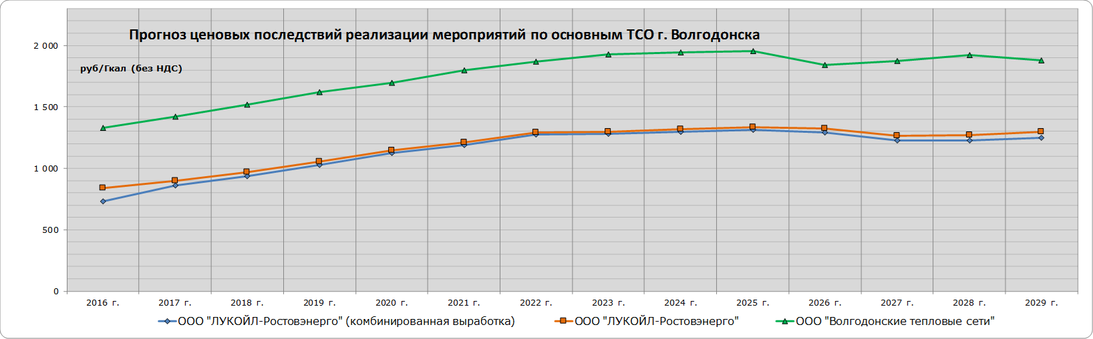
Иллюстрация прогнозных тарифов основных ТСО на тепловую энергию

При определении платы за подключение по основным ТСО г. Волгодонска учитывались следующие параметры:
- капитальные вложения основных ТСО на реализацию мероприятий по присоединению новых потребителей;
- прирост тепловой нагрузки на тепловых источниках и тепловых сетях основных ТСО.
Сводные данные о размерах индикативных плат за подключение по основным ТСО представлены в следующей таблице 58.
- Индикативная плата за подключение по основным ТСО г. Волгодонска, без НДС
Наименование ТСО | Плата за подключение  (средняя на период 2016-2029 гг.)
ООО «ЛУКОЙЛ-Ростовэнерго | 8 063 тыс. руб./Гкал/ч
ООО «ВТС» | 7 077 тыс. руб./Гкал/ч
Суммарная плата за подключение  к централизованной системе теплоснабжения | 15 140 тыс. руб./Гкал/ч
Расчеты ценовых последствий отдельно по каждой из основных ТСО г. Волгодонска представлены в следующих разделах.
      - Расчеты ценовых последствий для потребителей ООО «ЛУКОЙЛ- Ростовэнерго»
При расчете ценовых последствий реализации мероприятий, предложенных в схеме теплоснабжения, для ООО «ЛУКОЙЛ-Ростовэнерго» выполнен прогноз тарифов на тепловую энергию, в том числе:
- Тарифов на тепловую энергию, отпускаемую ВдТЭЦ-2;
- Тарифов на тепловую энергию, отпускаемую суммарно ВдТЭЦ-2 и котельной.
- Платы за подключение.
Прогноз тарифов на тепловую энергию. Следующие рисунки иллюстрируют прогноз тарифов ООО «ЛУКОЙЛ-Ростовэнерго» на тепловую энергию на период 2016 -2029 гг.

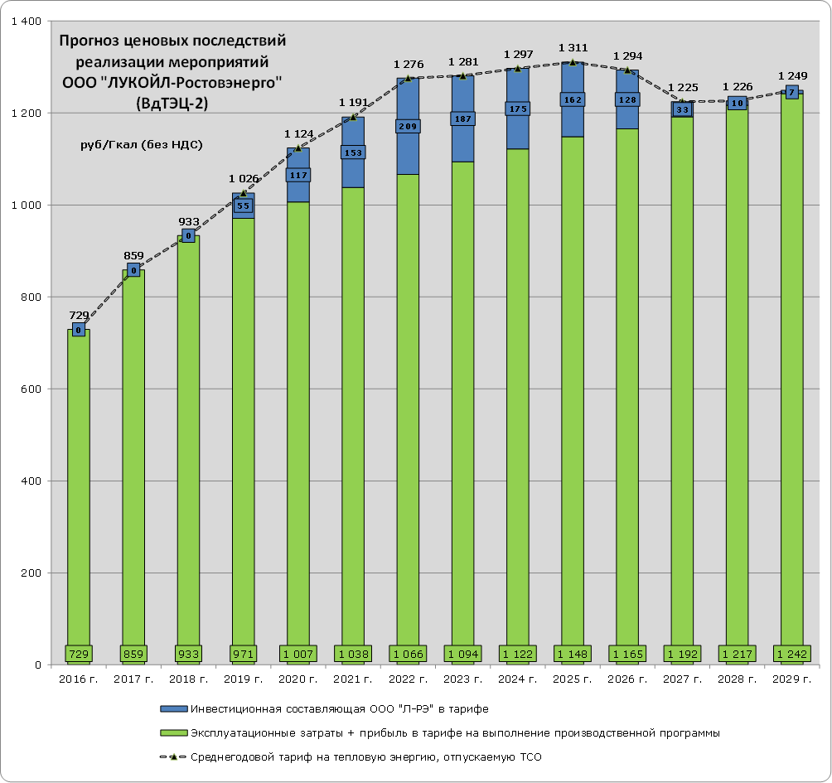
Иллюстрация прогнозных тарифов на тепловую энергию ВдТЭЦ-2
Как видно из рисунка, среднегодовой тариф на тепловую энергию ВдТЭЦ-2 характеризуется постепенным ростом до 2025 года (индексы роста тарифа от 1,187 в 2016 г. до 1,01 в 2025 г.), далее тариф снижается за счет сокращения размера инвестиционной составляющей в тарифе. С 2027 года рост тарифов соответствует темпам инфляции и росту цен на газ.
В рамках данной работы был выполнен прогноз тарифов на тепловую энергию, отпускаемую ВдТЭЦ-2, с учетом и без учета реализации мероприятий, предложенных в схеме теплоснабжения. Сравнение результатов прогноза тарифов представлено на следующем графике:
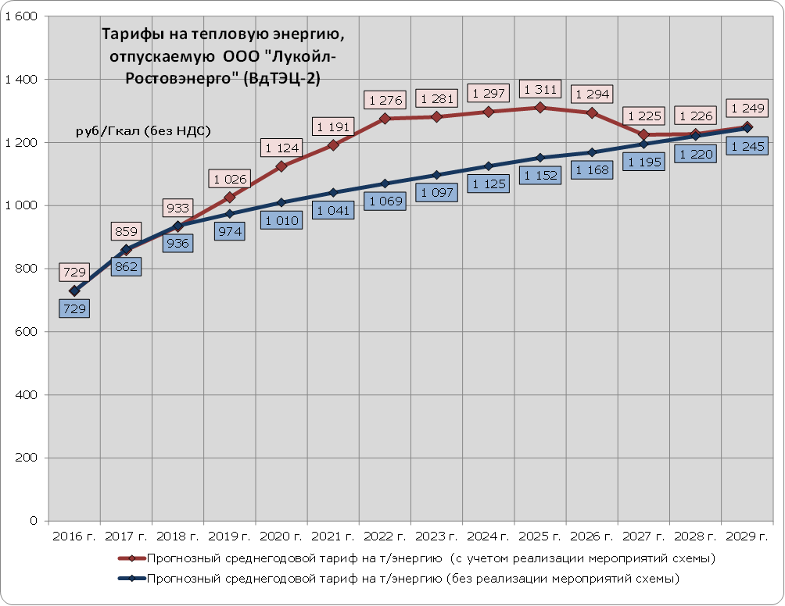
Иллюстрация результатов прогноза тарифов на тепловую энергию, отпускаемую ВдТЭЦ-2 с учетом и без учета реализации мероприятий, предложенных в схеме теплоснабжения
Как видно из рисунка, среднегодовые тарифы ВдТЭЦ-2 с учетом реализации мероприятий схемы с 2017 г. по 2029 г. превышают тарифы, прогнозируемые без реализации мероприятий схемы теплоснабжения (с использованием индексов-дефляторов Минэкономразвития РФ).
Более 99% тепловой энергии, вырабатываемой на ВдТЭЦ-2 ООО «ЛУКОЙЛ-Ростовэнерго» отпускает по тарифу «ВдТЭЦ-2 + котельная ВдТЭЦ-2», который учитывает расходы на производство тепловой энергии как на ВдТЭЦ-2, так и котельной, эксплуатируемой ООО «ЛУКОЙЛ-Ростовэнерго». Прогноз тарифов представлен далее.

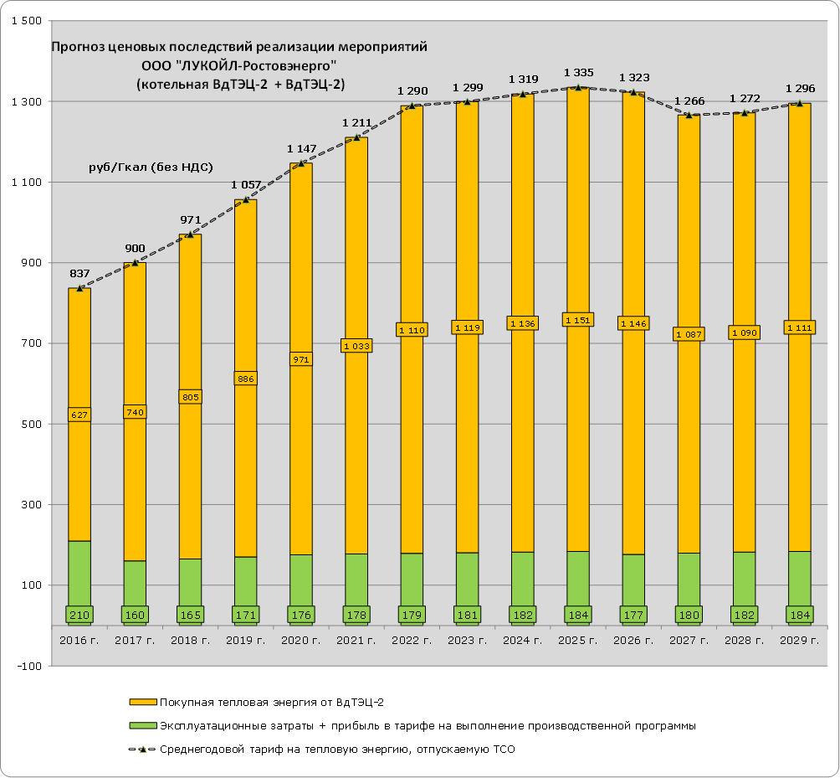
Иллюстрация прогнозных тарифов на тепловую энергию ВдТЭЦ-2 + котельная ВдТЭЦ-2
Как видно из рисунка, среднегодовой тариф на тепловую энергию ВдТЭЦ-2 + котельная ВдТЭЦ-2 характеризуется постепенным ростом до 2026 года (индексы роста тарифа от 1,083 в 2016 г. до 1,013 в 2025 г.), далее тариф снижается за счет сокращения размера инвестиционной составляющей в тарифе ВдТЭЦ-2. С 2027 года рост тарифов соответствует темпам инфляции и росту цен на газ.
Плата за подключение. Прогноз платы за подключение к тепловому источнику ООО «ЛУКОЙЛ-Ростовэнерго» представлен в следующей таблице:

- Прогноз платы за подключение к тепловому источнику ООО « ЛУКОЙЛ-Ростовэнерго», без НДС
№ п/п | Наименование | Ед. изм. | 1-й этап |  |  |  | 2-й этап |  |  |  |  | 3-й этап
 |  |  | 2016 г. | 2017 г. | 2018 г. | 2019 г. | 2020 г. | 2021 г. | 2022 г. | 2023 г. | 2024 г. | 2025 г. | 2026 г. | 2027 г. | 2028 г. | 2029 г.
1. | Расходы на проведение мероприятий по подключению объектов заявителей | тыс. руб. | 15 330 |  |  |  | 544 701 |  |  |  |  | 642 960
2. | Налог на прибыль | тыс. руб. | 3 832 |  |  |  | 136 175 |  |  |  |  | 160 740
3. | Итого расходы на реконструкцию тепловых источников (п.1+п.2) | тыс. руб. | 19 162 |  |  |  | 680 877 |  |  |  |  | 803 701
4. | Подключаемая тепловая нагрузка объектов заявителей | Гкал/ч | 33,05 |  |  |  | 51,11 |  |  |  |  | 102,35
5. | Плата за подключение (средняя по этапам) | тыс. руб./Гкал/ч | 580 |  |  |  | 13 323 |  |  |  |  | 7 853
6. | Плата за подключение (средняя на период 2015-2029 гг.) | тыс. руб./Гкал/ч | 8 063

      - Расчеты ценовых последствий для потребителей ООО «ВТС»
При расчете ценовых последствий реализации мероприятий, предложенных в схеме теплоснабжения, для ООО «ВТС» выполнен прогноз:
- тарифов на тепловую энергию, отпускаемую организацией.
- платы за подключение.
Прогноз тарифов на тепловую энергию. Следующий рисунок иллюстрирует прогноз тарифов ООО «ВТС» на тепловую энергию на период 2016 -2029 гг.
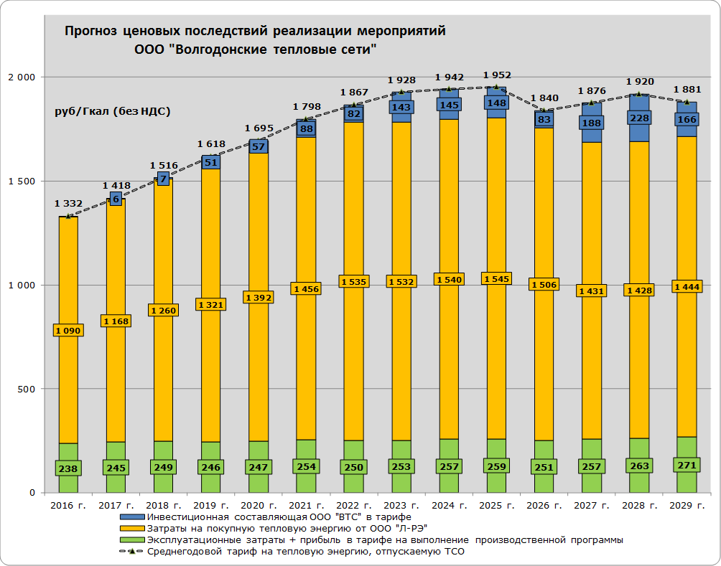
Иллюстрация прогнозного тарифа на тепловую энергию ООО «ВТС» (с учетом инвестиционной составляющей)
Как видно из рисунка, среднегодовой тариф на тепловую энергию ООО «ВТС» характеризуется постепенным ростом до 2026 года (индексы роста тарифа от 1,063 в 2016 г. до 1,006 в 2025 г.), далее тариф снижается за счет сокращения размера инвестиционной составляющей в тарифе ВдТЭЦ-2 и тарифе ООО «ВТС». С 2026 года рост тарифов ООО «ВТС» за счет инвестиционной составляющей характеризируется ростом от 1,002 до 0,985.
В рамках данной работы был выполнен прогноз тарифов на тепловую энергию, отпускаемую ООО «ВТС», с учетом и без учета реализации мероприятий, предложенных в схеме теплоснабжения. Сравнение результатов прогноза тарифов представлено на следующем графике:
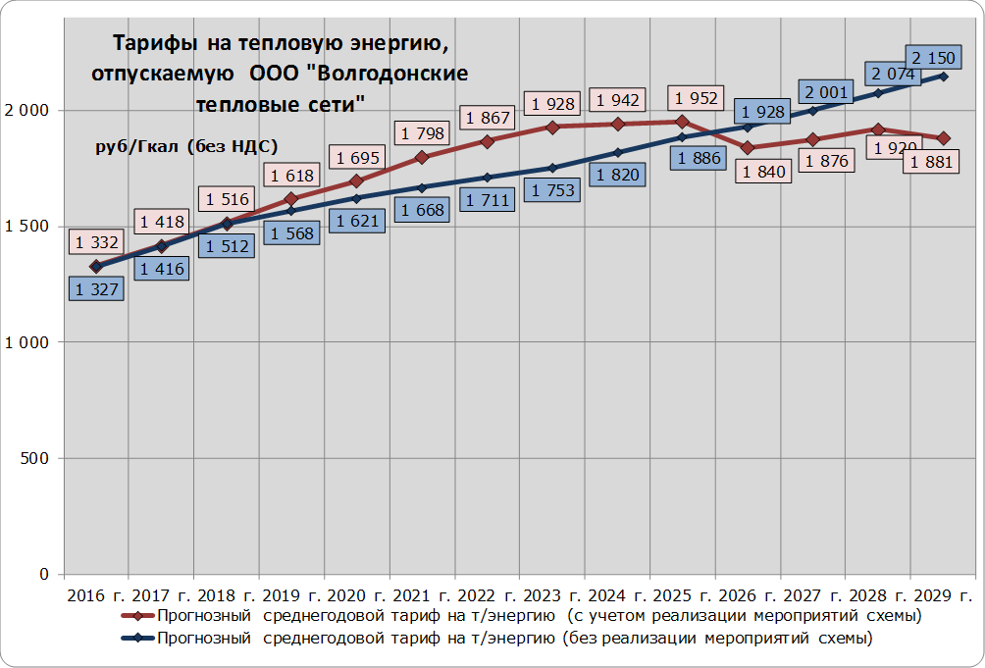
Иллюстрация результатов прогноза тарифов на тепловую энергию, отпускаемую ООО «ВТС» с учетом и без учета реализации мероприятий, предложенных в схеме теплоснабжения
Как видно из рисунка, среднегодовые тарифы ООО «ВТС» с учетом реализации мероприятий схемы с 2016 г. по 2025 г. превышают тарифы, прогнозируемые без реализации мероприятий схемы теплоснабжения (с использованием индексов-дефляторов Минэкономразвития РФ).
С 2026 г. прогнозируемая величина тарифа с учетом реализации мероприятий схемы теплоснабжения ниже тарифа без реализации мероприятий схемы.
Плата за подключение. Прогноз платы за подключение к ООО «ВТС» представлен в следующей таблице:

- Прогноз платы за подключение к тепловым сетям ООО «ВТС», без НДС
№ п/п | Наименование | Ед. изм. | 1-й этап |  |  |  | 2-й этап |  |  |  |  | 3-й этап
 |  |  | 2016 г. | 2017 г. | 2018 г. | 2019 г. | 2020 г. | 2021 г. | 2022 г. | 2023 г. | 2024 г. | 2025 г. | 2026 г. | 2027 г. | 2028 г. | 2029 г.
1. | Расходы на проведение мероприятий по подключению объектов заявителей | тыс. руб. | 239 542 |  |  |  | 532 444 |  |  |  |  | 283 940
2. | Налог на прибыль | тыс. руб. | 59 885 |  |  |  | 133 111 |  |  |  |  | 70 985
3. | Итого расходы на создание и реконструкцию тепловых сетей (п.1+п.2) | тыс. руб. | 299 427 |  |  |  | 665 555 |  |  |  |  | 354 926
4. | Подключаемая тепловая нагрузка объектов заявителей | Гкал/ч | 186,5
5. | Плата за подключение (средняя на период 2015-2029 гг.) | тыс. руб./Гкал/ч | 7077

  - Заключение
На основании выполненных расчетов можно сделать вывод о том, что реализация всех мероприятий, предусмотренных схемой теплоснабжения, позволяет добиться следующих результатов:
- обеспечение тепловых нагрузок потребителей с учетом их перспективного роста до 2029 г.;
- повышение тепловой экономичности и энергетической эффективности работы основных теплоснабжающих организаций.
Тарифно-балансовые модели, разработанные для анализа тарифных последствий реализации мероприятий, предложенных в схеме теплоснабжения, предусматривают для ТСО возмещение привлеченных инвестиций через тарифные источники и средства для выполнения финансовых обязательств перед финансирующими организациями.
Расчеты тарифных (ценовых) последствий для потребителей при реализации мероприятий, приведенные в настоящей Главе, носят прогнозный (индикативный) характер. При реализации утвержденного варианта развития системы теплоснабжения г. Волгодонска, в инвестиционной программе ТСО тарифы подлежат ежегодному уточнению в соответствии с комплектом уточняющих материалов, а при переходе к регулированию тарифов в сфере теплоснабжения на основе долгосрочных параметров государственного регулирования цен (тарифов) в сфере теплоснабжения – ежегодной корректировке (в соответствии с Постановлением Правительства № 1075 от 22.10.2012 г. «О ценообразовании в сфере теплоснабжения»).
При расчете тарифных последствий для обеспечения посильной тарифной нагрузки на потребителей и доступности услуг теплоснабжения потребителям в ходе реализации мероприятий, предусмотрены меры тарифного сглаживания. При этом тепы роста тарифов на тепловую энергию не превышают индексы-дефляторы Минэкономразвития РФ.
Учитывая вышесказанное, можно сделать вывод, что при реализации теплоснабжающими организациями мероприятий схемы теплоснабжения г. Волгодонска обеспечивается доступность услуг теплоснабжения потребителям, частичное финансирование мероприятий, запланированных для ТСО за счет бюджетных средств не требуется.
Таким образом, подтверждается целесообразность осуществления инвестиционной деятельности по развитию рассмотренной системы теплоснабжения.

- Обоснование предложений по определению единой теплоснабжающей организации
В соответствии со статьей 4 (пункт 2) Федерального закона от 27 июля 2010 г. № 190-ФЗ "О теплоснабжении" Правительство Российской Федерации сформировало новые Правила организации теплоснабжения. В правилах, утвержденных Постановлением Правительства РФ, предписаны права и обязанности теплоснабжающих и теплосетевых организаций, иных владельцев источников тепловой энергии и тепловых сетей, потребителей тепловой энергии в сфере теплоснабжения. Из условий повышения качества обеспечения населения тепловой энергией в них предписана необходимость организации единых теплоснабжающих организаций (ЕТО). При разработке схемы теплоснабжения предусматривается включить в нее обоснование соответствия организации, предлагаемой в качестве единой теплоснабжающей организации, требованиям, установленным Постановлениями Правительства от 22 февраля 2012 г. № 154 и от 8 августа 2012 г. №808.
  - Основные положения по обоснованию ЕТО
Основные положения по организации ЕТО в соответствии с Правилами заключаются в следующем.
- Статус единой теплоснабжающей организации присваивается теплоснабжающей и (или) теплосетевой организации решением федерального органа исполнительной власти (Министерством энергетики Правительства РФ) при утверждении схемы теплоснабжения города.
- Так как в городском округе существуют несколько теплоснабжающих организаций, уполномоченные органы вправе:
- определить единую теплоснабжающую организацию (организации) в каждой из систем теплоснабжения, расположенных в границах города, района;
- определить на несколько систем теплоснабжения единую теплоснабжающую организацию.
- Для присвоения организации статуса единой теплоснабжающей организации на территории города лица, владеющие на праве собственности или ином законном основании источниками тепловой энергии и (или) тепловыми сетями, подают в уполномоченный орган в течение одного месяца с даты опубликования (размещения) в установленном порядке проекта схемы теплоснабжения, а также с даты опубликования (размещения) сообщения заявку на присвоение организации статуса единой теплоснабжающей организации с указанием зоны ее деятельности. К заявке прилагается бухгалтерская отчетность, составленная на последнюю отчетную дату перед подачей заявки, с отметкой налогового органа о ее принятии.
Уполномоченные органы обязаны в течение 3 рабочих дней с даты окончания срока для подачи заявок разместить сведения о принятых заявках на официальном сайте города.
- В случае если в отношении одной зоны деятельности единой теплоснабжающей организации подана 1 заявка от лица, владеющего на праве собственности или ином законном основании источниками тепловой энергии и (или) тепловыми сетями в соответствующей зоне деятельности единой теплоснабжающей организации, то статус единой теплоснабжающей организации присваивается указанному лицу. В случае если в отношении одной зоны деятельности единой теплоснабжающей организации подано несколько заявок от лиц, владеющих на праве собственности или ином законном основании источниками тепловой энергии и (или) тепловыми сетями в соответствующей зоне деятельности единой теплоснабжающей организации, уполномоченный орган присваивает статус единой теплоснабжающей организации одной из них.
- Критериями определения единой теплоснабжающей организации являются:
- владение на праве собственности или ином законном основании источниками тепловой энергии с наибольшей рабочей тепловой мощностью и (или) тепловыми сетями с наибольшей емкостью в границах зоны деятельности единой теплоснабжающей организации;
- размер собственного капитала;
- способность в лучшей мере обеспечить надежность теплоснабжения в соответствующей системе теплоснабжения.
- В случае если заявка на присвоение статуса единой теплоснабжающей организации подана организацией, которая владеет на праве собственности или ином законном основании источниками тепловой энергии с наибольшей рабочей тепловой мощностью и тепловыми сетями с наибольшей емкостью в границах зоны деятельности единой теплоснабжающей организации, статус единой теплоснабжающей организации присваивается данной организации.
Показатели рабочей мощности источников тепловой энергии и емкости тепловых сетей определяются на основании данных схемы (проекта схемы) теплоснабжения города.
- В случае если заявки на присвоение статуса единой теплоснабжающей организации поданы от организации, которая владеет на праве собственности или ином законном основании источниками тепловой энергии с наибольшей рабочей тепловой мощностью, и от организации, которая владеет на праве собственности или ином законном основании тепловыми сетями с наибольшей емкостью в границах зоны деятельности единой теплоснабжающей организации, статус единой теплоснабжающей организации присваивается той организации из указанных, которая имеет наибольший размер собственного капитала. В случае если размеры собственных капиталов этих организаций различаются не более чем на 5 процентов, статус единой теплоснабжающей организации присваивается организации, способной в лучшей мере обеспечить надежность теплоснабжения в соответствующей системе теплоснабжения.
Размер собственного капитала определяется по данным бухгалтерской отчетности, составленной на последнюю отчетную дату перед подачей заявки на присвоение организации статуса единой теплоснабжающей организации с отметкой налогового органа о ее принятии.
- Способность в лучшей мере обеспечить надежность теплоснабжения в соответствующей системе теплоснабжения определяется наличием у организации технических возможностей и квалифицированного персонала по наладке, мониторингу, диспетчеризации, переключениям и оперативному управлению гидравлическими и температурными режимами системы теплоснабжения и обосновывается в схеме теплоснабжения.
- В случае если организациями не подано ни одной заявки на присвоение статуса единой теплоснабжающей организации, статус единой теплоснабжающей организации присваивается организации, владеющей в соответствующей зоне деятельности источниками тепловой энергии с наибольшей рабочей тепловой мощностью и (или) тепловыми сетями с наибольшей тепловой емкостью.
- Единая теплоснабжающая организация при осуществлении своей деятельности обязана:
- заключать и исполнять договоры теплоснабжения с любыми обратившимися к ней потребителями тепловой энергии, тепло потребляющие установки которых находятся в данной системе теплоснабжения при условии соблюдения указанными потребителями выданных им в соответствии с законодательством о градостроительной деятельности технических условий подключения к тепловым сетям;
- заключать и исполнять договоры поставки тепловой энергии (мощности) и (или) теплоносителя в отношении объема тепловой нагрузки, распределенной в соответствии со схемой теплоснабжения;
- заключать и исполнять договоры оказания услуг по передаче тепловой энергии, теплоносителя в объеме, необходимом для обеспечения теплоснабжения потребителей тепловой энергии с учетом потерь тепловой энергии, теплоносителя при их передаче.
- В проекте схемы теплоснабжения должны быть определены границы зон деятельности единой теплоснабжающей организации (организаций). Границы зоны (зон) деятельности единой теплоснабжающей организации (организаций) определяются границами системы теплоснабжения. Они могут быть изменены в следующих случаях:
- подключение к системе теплоснабжения новых теплопотребляющих установок, источников тепловой энергии или тепловых сетей, или их отключение от системы теплоснабжения;
- технологическое объединение или разделение систем теплоснабжения.
Сведения об изменении границ зон деятельности единой теплоснабжающей организации, а также сведения о присвоении другой организации статуса единой теплоснабжающей организации подлежат внесению в схему теплоснабжения при ее актуализации.
ООО «ЛУКОЙЛ-Ростовэнерго» осуществляют только генерацию тепловой энергии на территории г. Волгодонска. Транспортировку тепловой энергии и ее сбыт конечным потребителям осуществляет ООО «Волгодонские тепловые сети».
Принимая во внимание тот факт, что одной из обязанностей ЕТО является в том числе заключение прямых договоров с потребителями, что осуществимо только в случае выбора в качестве ЕТО ООО «Волгодонские тепловые сети», в качестве единой теплоснабжающей организации предлагается принять ООО «ВТС».

Список использованных источников
- Постановление Правительства РФ от 22 Февраля 2012 г. №154 «О требованиях к схемам теплоснабжения, порядку их разработки и утверждения».
- Федеральный закон от 27.07.2010 №190-ФЗ «О теплоснабжении».
- Методика определения потребности в топливе, электрической энергии и воде при производстве и передаче тепловой энергии и теплоносителей в системах коммунального теплоснабжения МДК 4-05.2004.
- Инструкция по организации в Минэнерго России работы по расчету и обоснованию нормативов технологических потерь при передаче тепловой энергии, утвержденной приказом Минэнерго России 30.12.2008 г. № 235
- Нормы проектирования тепловой изоляции для трубопроводов и оборудования электростанций и тепловых сетей. – М.: Государственное энергетическое издательство, 1959.
- СНиП 2.04.14-88.Тепловая изоляция оборудования и трубопроводов. – М.: ЦИТП Госстроя СССР, 1989.
- СНиП 2.04.14-88*. Тепловая изоляция оборудования и трубопроводов/Госстрой России. – М.: ГУП ЦПП, 1998.
- Проект приказа Министра энергетики и Министра регионального развития РФ «Об утверждении методических рекомендаций по разработке схем теплоснабжения».
- Проект приказа Министра регионального развития РФ «Об утверждении Методических указаний по расчету уровня надёжности и качества поставляемых товаров, оказываемых услуг для организаций, осуществляющих деятельность по производству и (или) передаче тепловой энергии».
- ГОСТ Р 53480 – 2009 «Надежность в технике. Термины и определения», разработанный ФГУП «ВНИИНМАШ».
- СНиП 41-02-2003 «Тепловые сети». ОАО «Объединение ВНИПИЭнергопром».
- МДС 41-6.2000 «Организационно-методические рекомендации по подготовке к проведению отопительного периода и повышению надежности систем коммунального теплоснабжения в городах и населенных пунктах РФ». РАО «Роскоммунэнерго».
- МДК 4-01.2001 «Методические рекомендации по техническому расследованию и учету технологических нарушений в системах коммунального энергоснабжения и работе энергетических организаций жилищно-коммунального комплекса» (Утверждены приказом Госстроя России от 20.08.01 № 191).
- РД 10 ВЭП – 2006 «Методические основы разработки схем теплоснабжения поселений и промышленных узлов РФ». ОАО «Объединением ВНИПИЭнергопром» (в развитие СНиП 41-02-2003 «Тепловые сети»);
- Надежность систем энергетики и их оборудования: Справочное издание в 4 т. Т. 4 Надежность систем теплоснабжения / Е.В. Сеннова, А.В. Смирнов, А.А. Ионин и др. – Новосибирск: Наука, 2000.
- Соколов Е.Я. Теплофикация и тепловые сети. Москва. Издательство МЭИ 2001.
- В.Н. Папушкин. Радиус теплоснабжения. Хорошо забытое старое // Новости теплоснабжения, № 9 (сентябрь), 2010 г. с. 44-49
- И.А.Башмаков. Анализ основных тенденций развития систем теплоснабжения России [Электронный ресурс] / URL:http://www.rosteplo.ru/Tech_stat/stat_shablon.php?id=2543
- И. А. Башмаков, В. Н. Папушкин. Муниципальное энергетическое планирование [Электронный ресурс] / URL
http://www.abok.ru/for_spec/articles.php?nid=2481
- Министерство энергетики РФ. Агентство по прогнозированию балансов в электроэнергетике. Сценарные условия развития электроэнергетики России на период до 2030 года.
- Генеральная схема размещения объектов электроэнергетики России до 2020 года с учетом перспективы до 2030 года (редакция на 26 апреля 2010 г.).
- Дубовский С.В., Бабин М.Е., Левчук А.П., Рейсиг В.А. Границы экономической целесообразности централизации и децентрализации теплоснабжения // Проблемы энергетики.- вып. 1 (24).- 2011 г.
- Экспресс-анализ зависимости эффективности транспорта тепла от удаленности потребителей. Новости теплоснабжения.- N 6.-2006 г.
- МДС 41-6.2000 «Организационно-методические рекомендации по подготовке к проведению отопительного периода и повышению надежности систем коммунального теплоснабжения в городах и населенных пунктах РФ», разработанные РАО «Роскоммунэнерго».
- МДК 4-01.2001 «Методические рекомендации по техническому расследованию и учету технологических нарушений в системах коммунального энергоснабжения и работе энергетических организаций жилищно-коммунального комплекса» (Утверждены приказом Госстроя России от 20.08.01 № 191).
- «Методические рекомендации по определению технического состояния систем теплоснабжения, горячего водоснабжения, холодного водоснабжения и водоотведения», утвержденные заместителем Министра регионального развития РФ 25.04.2012 г.
- РД 153-34.0-20.518-2003 «Типовая инструкция по защите трубопроводов тепловых сетей от наружной коррозии».
- Методические рекомендации по оценке эффективности инвестиционных проектов: (вторая редакция) / М-во экон. РФ, М-во фин. РФ, ГК по стр-ву, архит. и жил. Политике; рук.авт. кол.: Косов В.В., Лившиц В.Н., Шахназаров А.Г. – М.: ОАО «НПО Изд-во» «Экономика», 2000.
- Методика оценки экономической эффективности инвестиционных проектов в форме капитальных вложений. – Утверждена Временно исполняющим обязанности Председателя Правления ОАО «Газпром» С.Ф. Хомяковым. № 01/07-99 от 9 сентября 2009 г.
- Методические рекомендации по применению унифицированных подходов к оценке экономической эффективности инвестиционных проектов ОАО «Газпром» в области тепло- и электроэнергетики. – Р Газпром № 01/350-2008. – М., 2009.
- Рекомендации по составу и организации прединвестиционных исследований в ОАО «Газпром». Р Газпром 035-2008. – М., 2008.
- Прогноз сценарных условий социально-экономического развития Российской Федерации на период 2016-2018 годов. Министерство экономического развития РФ, http://www.economy.gov.ru.
- Сценарные условия долгосрочного прогноза социально-экономического развития Российской Федерации до 2030 года. Министерство экономического развития РФ, http://www.economy.gov.ru.
- Справочник базовых цен на проектные работы для строительства. Объекты энергетики. – М.: РАО «ЕЭС России», 2003.
- Индексы изменения сметной стоимости строительно-монтажных работ видам строительства и пусконаладочных работ, определяемых с применением федеральных и территориальных единичных расценок на 2-ой квартал 2012 г.
- Об организации теплоснабжения в Российской Федерации и о внесении изменений в некоторые акты Правительства Российской Федерации. Постановление Правительства РФ от 8 августа 2012 г. N 808.

